Simply AVR
From Blinking led to RTOS “Final Beta Edition”

تعلم تَصميم الأنظمة المُدمَجة
من تشغيل دايود ضوئي
إلى أنظمة الوقت الحقيقي
عبدالله علي عبدالله

رخصة الكتاب

النسخة الإلكترونية من كتاب "تعلم AVR ببساطة" بصيغة PDF منشورة مجاناً للجميع تحت رخصة الإبداع المشاعي الإصدارة الرابعة Creative Common v4 CC-NC-SA بشروط:

النسبة – المشاركة بالمثل – عدم الاستغلال التجاري.

- رخصة المشاع الإبداعي-CC-NC (غير تجارية) لك كامل الحق في نسخ وتوزيع وتعديل أو الإضافة أو حتى طباعة الكتاب ورقياً كما تشاء(وأشجعك على ذلك أيضاً) شرط عدم استغلال الكتاب تجارياً بأي صورة مباشرة أو غير مباشرة، يجوز طباعة وتوزيع الكتاب شرط أن يباع بتكلفة الطباعة فقط

- المشاركة بالمثل-SA إذا تم اشتقاق أي عمل من هذا الكتاب بصورة إلكترونية أو مادية مثل عمل كتاب آخر أو محاضرة تعليمية (أو حتى كورس متكامل) أو فيديو فيجب أن يتم بصورة مجانية و بنفس الرخصة (المشاع الإبداعي: النسبة، المشاركة بالمثل، الغير تجارية). يمكنك التعرف أكثر على رخصة المشاع الإبداعي من الموقع الرسمي creativecommons.org

جميع الكتب الإلكترونية من سلسلة "تعلم ببساطة" مجانية ومنشورة بنفس الرخصة
يمكنك تحميل السلسلة من الموقع
http://simplyarduino.com/?page_id=889
جميع العلامات التجارية المذكورة في الكتاب ملك لأصحابها

عبدالله علي عبدالله

صفحة جديدة ….

إهداء

أبي و أمي … لولاكما ما تعلمت حرفاً ..

أساتذة هندسة الحاسبات بجامعة حلوان وأخص منهم،

أ.د. محمد العدوي
شكراً ﻷنك أحببت العربية، شكراً جزيلاً على كل كتبك الرائعة، فهي ذخر للأمة

أ.د. علاء حمدي
شكراً على تبسيطك للعلم، يعلم الله كم البهجة الذي أدخلته على قلوب الطلبة :))

د. أحمد يوسف
شكراً على إخلاصك، تحملك للطلبة واﻹصرار على إيصال العلم، شكراً

شكراً لكل من شارك

م. أحمد أٌسامة – شكراً للمساهمة بفصل الـ UART
م. يحيى طويل – شكراً على نصائحك ومقالات "عتاديات" الرائعة

شكراً لكل من ساهم بمراجعة الكتاب

م. حمدي سلطان، م. سعيد الشايب، أحمد م. أبو زيد، إسلام الليثي، محمد عويس، هاجر شرف، لميس الموصلي.

ولكل من ساهم بنصيحة أو تعليق بَنّاء، شكراً لكم جميعاً

الفهرس
حول الكتاب – اﻹصدار 1.0 11
فصول الكتاب 11
لماذا سنستخدم ANSI – C ؟ 15
حرب المُتحكِمات - من هو الأفضل الـ AVR أم الـ PIC ؟ 16
1. مُقدمة عن الأنظمة المُدمجة 22
1.1 معنى النظام المدمج Embedded System 23
1.2 مكونات النظام المدمج 24
1.3 مراحل تطوير الأنظمة المدمجة 25
2. نظرة عامة على مُتحكِمات AVR 34
2.1 تركيب المُتحكِم الدقيق ومعمارية AVR 35
2.2 مميزات معمارية الـ AVR 37
2.3 كيف تختار بين عائلات الـ AVR المختلفة 39
2.4 قراءة دليل البيانات Datasheet 42
2.5 الخصائص العامة للمُتحكِم ATmega16/ATmega32 43
2.6 أطراف المُتحكِم ATmega16 47
2.7 عائلة ATTiny 49
2.8 تمارين إضافية 52
2.9 مراجع إضافية 53
3. تجهيز أدوات التجارب 55
3.1 المُبرمجات 56
3.2 المكونات اﻹلكترونية 62
3.3 أدوات إضافية 65
3.4 تجهيز البرمجيات 66
3.5 مراجع إضافية 73
4. أساسيات التحكم GPIO Basics 75
4.1 المثال اﻷول: Hello World 77
4.2 شرح المثال اﻷول وأساسيات برمجة الـ AVR 89
4.3 المثال الثاني: استخدام 4 دايود ضوئي 96
4.4 المثال الثالث: تشغيل جميع أطراف PortA, Port B 99
4.5 المثال الرابع: تشغيل المقاطعة السباعية 7segment 102
4.6 المثال الخامس: قراءة الدخل الرقمي Inputs reading 107
4.7 Pull Up & Pull Down Resistor 110
4.8 خاصية الـ Internal Pull-Up 113
4.9 المثال السادس: تشغيل 3 دايودات + 3 مفاتيح 114
4.10 Bouncing effect & De-bouncing 117
4.11 حساب المقاومة المستخدمة قبل اﻷحمال 119
توصيل أحمال بتيارات كبيرة 121
تشغيل المُحركات DC 123
4.12 تشغيل المُحرك في كلا الاتجاهين 125
5. قواعد لغة السي للأنظمة المدمجة 129
5.1 أنواع البيانات في الأنظمة المدمجة Data-types 130
5.2 العمليات الحسابية Arithmetic Operations 135
5.3 العمليات المنطقيةLogic Operation 136
5.4 عمليات اﻹزاحة Shift operations 139
5.5 التحكم على مستوى البت الواحدة Single Bit 142
5.6 القراءة من بت واحدة Read single bit 144
6. الفيوزات، الحماية، الطاقة وسرعة التشغيل 146
6.1 Fuses & Lockbits 147
6.2 LockBits 154
6.3 المذبذبات والـ Clock Source 155
6.4 قيم الفيوزات لضبط السرعة 162
6.5 الطاقة وسرعة تشغيل المُتحكِمات 166
6.6 كيف تبرمج الفيوزات 169
6.7 كيف تعالج الفيوزات المُبرمجة بصورة خاطئة؟ 171
7. المُقاطعة Interrupt 174
7.1 مقدمة عن المُقاطعة The interrupt 175
7.2 المثال الأول: تشغيل المُقاطعة INT0 177
7.3 المثال الثاني: تشغيل المُقاطعة INT0 مع INT1 185
8. الاتصال التسلسلي بروتوكولUART 188
8.1 مقدمة عن الاتصال التسلسلي 189
8.2 التسلسلي الغير متزامن Asynchronous 192
8.3 تهيئة الـ UART الداخلي لمتحكمات AVR 194
8.4 المثال الأول: تهيئة الـUART للعمل كمرسل 196
8.5 المثال الثاني: تهيئة ال UART للعمل كمستقبل 200
8.6 المثال الثالث: الإرسال والاستقبال في وقت واحد 202
8.7 إرسال مجموعة بيانات مثل السلاسل النصية 205
8.8 دوال إضافية 209
9. المُحَول التناظري-الرقمي ADC 212
9.1 مقدمة عن المحول التناظري-الرقمي ADC 213
9.2 تركيب الـ ADC داخل المُتحكِم ATmega16 215
9.3 المثال اﻷول: قراءة جهد متغير باستخدم مقاومة متغيرة 217
9.4 حسابات الـ ADC 224
10. المعالج التمهيدي وصناعة المكتبات البرمجية 227
10.1 الأوامر التنفيذية والأوامر التوجيهية 228
بعض استخدامات C - preprocessor 228
10.2 قواعد الأوامر التوجيهيةC - preprocessor syntax 229
10.3 function-like macros 232
10.4 قواعد كتابة الماكرو macros syntax 232
10.5 مراجع إضافية 233
10.6 تصميم المكتبات البرمجية في لغة السي 234
10.7 خطوات صناعة المكتبة 235
10.8 تجربة المكتبة في برنامج ATmel studio 238
11. أنظمة الوقت الحقيقي RTOS 245
11.1 مقدمة عن أنظمة الوقت الحقيقي Real Time Systems 246
11.2 طرق تصميم الـ Real Time Embedded systems 247
11.3 كيف تعمل النواة RTOS Kernel 250
11.4 مقدمة عن نظام FreeRTOS 251
11.5 الهيكل البرمجي للـRTOS 252
11.6 تشغيل FreeRTOS على جميع مُتحكِمات AVR 253
11.7 المثال اﻷول: Blinking 3 leds with 3 tasks 265
12. المُلحقات الإضافية 271
مُلحق: تنصيب برنامج CodeBlocks على نظام ويندوز 272
مُلحق: ترجمة الملفات باستخدام makefile 278
مُلحق: رفع ملف الـ Hex على المُتحكِم الدقيق 282
مُلحق: كيف تستخدم لوحات آردوينو لتعلم برمجة AVR 287
قائمة المراجع 291

حول الكتاب – اﻹصدار 1.0
هذا الكتاب موجه إلى كل من يرغب بدخول مجال تطوير النظم المدمجة Embedded Systems بصورة احترافية والبدء بتعلم أساسيات هذا المجال الممتع بأسلوب عملي معتمد على التجارب.

لقد حرصت على أن يكون الشرح باللغة العربية بخطوات يسيرة ومفصلة ومع ذلك سأحافظ على استخدام بعض المصطلحات الإنجليزية في الشرح حتى تعتاد على هذه المصطلحات ويصبح من اليسير لك قراءة المراجع الإنجليزية.

الكتاب ليس مُصمم ليكون مرجع شامل بقدر ماهو موجه ليكون بداية انطلاق نحو احتراف المجال، الحقيقة أن هذا العلم لا يمكن احتواؤه أبداً في كتاب أو مرجع حتى وإن كان 1000 صفحة، لذا قمت بإضافة مصادر تعليمية بعد كل فصل تشرح المزيد من التجارب والمعلومات عن نقاط هذا الفصل فاحرص على قراءة هذه المصادر الإضافية لتستزيد من العلم.

فصول الكتاب
الفصل اﻷول: مقدمة سريعة عن اﻷنظمة المدمجة والمكونات المستخدمة في بنائها وكيفية اختيار هذه المكونات لتحقيق أقصى استفادة بأقل سعر وشرح عام لمراحل التطوير بداية من الفكرة وإنتهائاً بالمنتج الذي يباع للمستهلك.

الفصل الثاني: يقدم شرح مبسط للتركيب الداخلي للمتحكم الدقيق مع شرح لخواص ومميزات المُتحكِمات من نوع AVR وكيفية قراءة دليل البيانات Datasheet الخاصة بها واستخلاص أهم المعلومات.

الفصل الثالث: يوضح هذا الفصل اﻷدوات التي سنستخدمها في تطوير اﻷنظمة المدمجة سواء كانت العتاد "المكونات اﻹلكترونية" Hardware أو اﻷدوات البرمجية ToolChain (Softwares)

الفصل الرابع: من هنا نبدأ رحلة تعلم المُتحكِمات الدقيقة وسنبدأ مع أساسيات تشغيل أطراف المُتحكِم الدقيق وتشغيل المنافذ لتعمل كدخل أو كخرجGPIO. كما سنقوم بمجموعة من التجارب لتشغيل العناصر اﻹلكترونية البسيطة مثل LEDs, Switchs, 7-Segments..الخ.

الفصل الخامس: شرح ﻷهم القواعد والصيغ الشهير للغة السي المعيارية والمستخدمة بشكل كبير في تطوير اﻷنظمة المدمجة. تتميز الصيغ المعيارية بإمكانية تطبيقها على مختلف المُتحكِمات الدقيقة طالماً أن المترجم الخاص بها يدعم لغة السي.

الفصل السادس: شرح اﻹعدادات المتقدمة لمتحكمات AVR مثل مفهوم الفيوزات ووظائفها المختلفة مثل تغير سرعة التشغيل Clock Rate واستهلاك الطاقة، حماية البرامج الموجودة على المُتحكِم من السرقة أو التعديل وتشغيل بعض الخصائص المتقدمة اﻷخرى.

الفصل السابع: سنتعرف في هذا الفصل على كيفية تشغيل المقاطعات الخارجية External Interrupts وفائدة هذه الخاصية الرائعة التي تتيح صناعة تطبيقات ذات استجابة عالية السرعة للأحداث الخارجية.

الفصل الثامن: شرح أحد أشهر طرق إرسال البيانات بصورة تسلسلية بين المُتحكِمات الدقيقة والعالم الخارجي وذلك عبر بروتوكول UART والذي يعتبر أشهر بروتوكول معياري لتبادل البيانات.

الفصل التاسع: في هذا الفصل سنتعرف على كيفية قراءة الجهود الكهربية المتغيرة Analog وتحويلها إلى قيم رقمية وذلك باستخدام المحول التناظري-الرقمي المدمج داخل مُتحكِمات AVR.حيث يمكن استغلال هذا المحول في قراءة الحساسات التناظرية أو أي عنصر إلكتروني له خرج كهربي متغير.

الفصل العاشر: شرح أكواد C preprocessor حيث سنتعرف على الفارق بين الأوامر التنفيذية والأوامر التوجيهية وأهميتها بصورة مفصلة مثل الأمر #include وكذلك define وكذلك سنتعرف على كيفية صناعة المكتبات البرمجية libraries. مع شرح مثال لعمل uart driver على صورة مكتبة.

الفصل الحادي عشر: طرق استخدام أنظمة تشغيل الوقت الحقيقي Real Time OS لتشغيل المهام المتعددة Multitasking وأنظمة الاستجابة السريعة. حيث سيتم تناول نظام FreeRTOS في هذا الفصل باعتباره أفضل نظام RTOS مجاني (ومفتوح المصدر).

وفي النهاية مضاف مجموعة من المُلحقات التدريبية، كل ملحق يشرح مهارة تقنية مختلفة

الكتاب موجه خصيصاً إلى طلبة الكليات الهندسية مثل:

- تخصص هندسة الحسابات والاتصالات.
- تخصص هندسة اﻹلكترونيات و الكهرباء.
- تخصص ميكاترونكس.
- هواة اﻹلكترونيات بشكل عام.

يتطلب قراءة هذا الكتاب بعض المعرفة المُسبقة:
- أساسيات لغة السيC بشكل عام مثل استخدام المتغيرات والثوابت if - for – while
- أساسيات اﻹلكترونيات والكهرباء مثل المقاومات، المكثفات، البطاريات .. إلخ
إذا لم يكن لديك اي خبرة بما سبق فأنصحك بقراءة المراجع التعليمية العربية (في نهاية الكتاب) حيث تحتوي على موارد عربية رائعة لشرح علم اﻹلكترونيات من الصفر

لتشغيل البرمجيات التي سنستخدمها في تطبيق اﻷمثلة المذكورة في الكتاب ستحتاج أن تمتلك حاسب آلي باﻹمكانيات التالية على اﻷقل:

- معالج بنتيوم 4 أو أعلى مثل Core2Due – Core i3 – i5 - i7
- ذاكرة عشوائية RAM سعة 1 جيجا أو أكثر
- مساحة تخزينية فارغة 5 جيجا على اﻷقل
- نظام تشغيل Windows أو Linux (مع العلم أن التطبيق اﻷساسي سيكون على نظام ويندوز).

يمكنك الحصول على نسخة مجانية(مدى الحياة) من برنامج Atmel stduio من الموقع الرسمي مع العلم أن الموقع يتطلب تسجيل حساب (مجاني) لتحميل البرنامج.
http://www.atmel.com/tools/ATMELSTUDIO.aspx

كما يمكنك الحصول على نسخة مجانية (لمدة شهر) من برنامج المحاكاة بروتس Protues من الموقع الرسميhttp://www.labcenter.com

سيتم استخدام كلا البرنامجين بصورة أساسية في شرح التجارب المذكورة في الكتاب.

ملاحظة: برامج المحاكاة مثل بروتس تتطلب استهلاك قدر كبير من الذاكرة و المعالج لذا احرص على إغلاق أي تطبيقات أخرى لا تستخدمها عند تشغيل برنامج بروتس

سيرتكز الكتاب على شرح المُتحكِمات الدقيقة من نوع AVR – 8 bit المُصممة بواسطة الشركة العملاقة ATmel لما لها من مميزات رائعة، وسيكون الشرح مبني على لغة السي C المعيارية أو كما تعرف باسم ANSI – C (C89, C99) وسيتم استخدام المترجم AVR-GCC المضمن مع برنامج ATmel Studioولن يتم استخدام البرامج التي تغير طرق البرمجة المعيارية مثل Arduino IDE, Code vision, MikroC).

أتخيل أنك بعد هذه المقدمة قد تتساءل .. لماذا سيرتكز الشرح على لغة السي المعيارية ANSI – C و سبب اختياري للـ AVR بدلاً من الـ PIC ...

لماذا سنستخدم ANSI – C ؟
لماذا نستخدمANSI - C بدلاً من اللغات ومعايير البرمجة الُأخرى مثل Bascom أو Flow Code بالرغم أن هذه الطرق قد تكون أسهل في البرمجة؟ لكي نفهم الإجابة علينا أولاً أن نتعرف على كلمة ANSI وهي اختصار المعهد الوطني الأمريكي للمعايير (ANSI)

هذا المعهد قام بوضع معيار موحد للغة السي وذلك حتى تصبح اﻷكواد المكتوبة بها صالحة على منصات مختلفة (حتى وإن تطلبت تعديلات بسيطة). فمثلاً يمكنك كتابة برنامج بلغة السي على نظام ويندوز ومن ثم تقوم بعمل ترجمة له دون تعديل ليعمل على نظام لينكس أو العكس وباستخدام نفس المترجم Compiler.

إن تعلم لغة السي المعيارية والتدرب على تقنيات كتابة اﻷكواد بها يعطيك القدرة على التعامل مع أنواع كثيرة جداً من المُتحكِمات الدقيقة، فمثلاً بعد انتهائك من هذا الكتاب ستكون قادراً على قراءة اﻷكواد المكتوبة لمتحكمات ARM بدون مجهود كبير، بل قد تجد أن الأوامر شبه متطابقة في الكثير من الحالات (باختلاف أسماء المُسجِلات Registers التي سنتحدث عنها في الفصول القادمة). ليس هذا فحسب بل ستجد أن تعلم برمجة أي مُتحكِم آخر أصبحت عملية سهلة جداً طالما أن المترجم الخاص بهذا المُتحكِم يدعم السي المعيارية.

من أجل هذه الأسباب سنتعامل فقط مع البرامج التي تدعم هذه اللغة مباشرة مثل ATmel Studio و CodeBlocks أما باقي البرامج مثل CodeVision تجعلك تتعلم بعض الممارسات السيئة في كتابة الكود والتي قد لا تتوافق مع معايير الـ ANSI – C وبعض البرامج تضيف مكتبات تغير طريقة البرمجة بالكامل (مثل آردوينو) وهذا أيضاً لا أنصحك باستعماله إذا كنت تهدف احتراف تصميم الأنظمة المدمجة.

حرب المُتحكِمات - من هو الأفضل الـ AVR أم الـ PIC ؟
 | 
هذا السؤال دائماً ما يتبادر لكل من يعمل أو بدأ يدخل مجال الأنظمة المدمجة، دائماً سنجد هذا الصراع القائم بين فريق متحمس للـ AVR وآخر للـ PIC، الحقيقة أن حسم هذا الصراع أمر صعب للغاية لكن اسمح لي أن أعرفك على بعض جوانب هذه الحرب ..

في البداية لنعترف بشيء هام، في مجال الـنظم المدمجة لا يوجد ما يسمى "ما هو أفضل مُتحكِم دقيق" بصورة مُطلَقة ولكن هناك "من الأنسب" للاستخدام في تطبيق معين

في بعض الأحيان نحتاج أن نصمم نظام تحكم بسعر رخيص جداً ولا نحتاج لقدرات خارقة أو مُتحكِمات متطورة لتشغيله لذا نبحث عن المُتحكِم "الأرخص" والذي يكفي فقط لهذه المهمة لذا لا تستغرب أن علمت أن المُتحكِمات STM8 (8-bit) تعتبر من أكثر المُتحكِمات مبيعاً في العالم لأنها أرخص من كل من AVR وال PIC الـ 8 بت وتتفوق عليهم في تقديم قدرات مناسبة بسعر منخفض.

لكن دعنا نعود للسؤال الأصلي والمتسبب في حرب طويلة بين المطورين .. من الأفضل الـ AVR أم PIC ؟ للإجابة سأقوم بعقد بعض المقارنات التقنية والمالية بين مُتحكِمات كل من AVR – 8 bit و الـ PIC – 8 bit

أولاً : مقارنة السرعة
هنا سنجد أن مُتحكِمات الـ AVR – 8 bit تتفوق بفارق كبير جداً ويعتبر أدائها أسرع بنحوـ 4 أضعاف من مثيلتها في الـ PIC – 8 bit وذلك ﻷن مُتحكِمات الـ AVR تستطيع أن تنفذ عدد أوامر في الثانية الواحدة = التردد الذي تعمل به أما الـ PIC فيمكنه تنفيذ رُبع هذا العدد

مثلاً لو معنا مُتحكِم AVR و PIC وكلاهما يعمل بتردد = 16 ميجاهرتز (16 مليون هرتز) سنجد أن الـ AVR يمكنه تنفيذ 16 مليون أمر برمجي في الثانية الواحدة Instruction per second بينما الـ PIC بنفس السرعة يستطيع أن ينفذ فقط 4 مليون أمر في الثانية الواحدة.

يرجع هذا الأمر إلى تقنية الـ Pipeline التي تتميز بها جميع مُتحكِمات الـ AVR ولا تتواجد إلا في بعض فئات الـ PIC المتطورة نسبياً.

أيضاً تحتوي معظم شرائح الـ AVR على بعض الأدوات التي تسرع من تنفيذ الأوامر مثل الـ Hardware multiplier وهي وحدة معالجة لعمليات الضرب الحسابية يمكنها تنفيذ عملية الضرب في 2 نبضة فقط (سنتعرف على النبضات ومفهوم التردد في فصل الفيوزات والتحكم في سرعة التشغيل). بينما مُتحكِمات الـ PIC المماثلة لا تحتوي على هذا الأمر وقد تستغرق نفس عملية الضرب عليها نحو 40 ضعف الوقت المطلوب على الـ AVR.

ثانياً: التصميم الداخلي ومعالجة البيانات
عندما نكتب برنامج بلغة التجميع Assembly نجد فارقاً ضخم بين كليهما حيث يتمتع الـ AVR بوجود 32 مُسجِل عام Register "ريجستر" يمكن استخدامهم في معالجة وتخزين البيانات المؤقتة بسرعة وكفاءة بينما يجبرك الـ PIC على استخدام مُسجِل واحد فقط (مُسجِل التراكم Accumulator) في معظم الأوامر وهذا يعني أن البرامج المكتوبة على الـ AVR أكثر كفاءة وأسرع بكثير من البرامج المكتوبة على الـ PIC.

مثال على ذلك، البرنامج التالي مكتوب بلغة السي ومصمم لكي يبحث عن أكبر قيمة داخل مصفوفة من اﻷرقام Array وتم تشغيل نفس الكود على مجموعة من المُتحكِمات الدقيقة مثل ATmega16 و PIC18F و MSP

int max(int *array)
{
char a;
int maximum=-32768;
for (a=0;a<16;a++)
if (array[a]>maximum)
maximum=array[a];
return (maximum);
}

الجدول التالي يوضح عدد الـcylces (نبضات الـClock) وعدد اﻷوامر بلغة اﻷسمبلي و سرعة التنفيذ النهائية (بالميكروثانية) للكود السابق على مختلف المُتحكِمات، لاحظ كيف أن atmega16 بالرغم من أنه يعمل بسرعة 16 ميجا إلا أنه استطاع أن يتفوق على كل من PIC16C74 وكذلك PIC18F452 الذي يعمل بسرعة 40 ميجاهرتز.
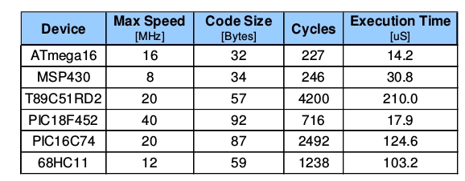
ملاحظة: المقارنة الكاملة ستجدها داخل ملف AVR_introduction المرفق مع الكتاب وهو ملف رسمي من شركة Atmel يوضح مميزات هذه العائلة من المُتحكِمات الدقيقة

ثالثاً: استهلاك الطاقة
هنا يتفوق الـ PIC على الـAVR بفارق واضح، حيث تتميز مُتحكِمات البيك باستهلاك منخفض للطاقة (سواء على مستوى فارق الجهد أو التيار الكهربي). ومع ذلك نجد شركة Atmel قد حسنت كثيراً بعض إصدارات الـ AVR بتقنيات استهلاك منخفضة للطاقة مثل Pico Power Save لكن ستظل مُتحكِمات البيك أفضل من الـ AVR في هذا الجانب.

رابعاً: البرمجة والدعم المجتمعي
شركة ATmel منذ بداية تصنيع الـ AVR قد اعتمدت على مترجماتcompilers مفتوحة المصدر وتدعم الـ ANSI – C مباشرة مثل AVR-GCC المجاني مما تسبب في جعلها الخيار المفضل لدى الهواة والمحترفين (وهو نفس السبب الذي جعل مصممي لوحات آردوينو يختارون شرائح الـ AVR بدلاً من الـPIC لصناعة آردوينو).

أما شركة Microchip فقد اتخذت مساراً مُختلِف، حيث نجد أن برنامج MPLAB يخالف الـ ANSI – C خاصة عند كتابة برامج لعائلات مثل PIC16F مما يجعل تعديل اﻷكواد المكتوبة بها لاستخدامها مرة أخرى أو نقلها لمتحكمات أخرى عملية صعبة.

هنا مجدداً يتفوق الـ AVR، كما أنه هناك دليل واضح أيضاً على التفوق القوي وهو مدى كبر حجم "مجتمع" الهواة والمطورين والمواقع الإلكترونية الأجنبية التي تدعم الـAVR والتي لن تجد مثلها في حالة الـ PIC.

خامساً: السعر مقارنة بالمميزات المدمجة
في الأسواق المحلية تعتبر مُتحكِمات الـ AVR وال PIC متقاربة جداً في السعر لنفس العائلات (عائلة المُتحكِمات: هي مجموعة من المُتحكِمات الدقيقة التي تشترك في خصائص وإمكانيات مشتركة مثل سعة الذاكرة أو الحجم أو الطاقة المستهلكة .. الخ) فمثلاً نجد في السوق المصري أن سعر الـ ATmega16 مساوي تقريباً للـ PIC16F877a (25 جنية مصري وقت كتابة هذه السطور وهو ما يساوي 3.5 دولار)

لكن نجد أن ATmega16 يوفر قدرات مُضاعفة مقارنة بسعر Pic16F منها مثلاً: اﻷتميجا أسرع 4 مرات من البيك + توفير نحو 3 أضعاف عدد مخارج الـ PWM ونحو ضعف معدل سحب التيار لكل طرف من أطراف المُتحكِم كما أن الذاكرة في الـ ATmega16 تساوي مرة ونصف حجم الذاكرة في الـPIC16F877.

يجب التنوية أن هذه الأسعار هي أسعار محلية وقد تختلف من دولة لأخرى أو عند الشراء بكميات كبيرة

نستنتج من ذلك أنه في حالة الرغبة بتطوير نظام سريع الاستجابة أو يقوم بعمليات حسابية معقدة وبسعر مناسب فإن الـ AVR هو الخيار الأمثل لأغلب الأنظمة المدمجة المعتمدة على المُتحكِمات 8 بت الرخيصة

سادساً: التوافر الكمي في الأسواق
هنا نجد أن شركة MicroChip (المصنعة للـ PIC) تتفوق على ATmel فكلا السوقين المحلي والعالمي نجد أن منتجات Microchip متوفرة ويسهل الوصول إليها مقارنة بالـ AVR .

هذه هي أهم الأسباب التي قد تجعلك تفضل الـ AVR عن البيك وقد تحسم الصراع بين المُتحكِمات الـ 8 بت، لكن مجدداً تذكر أنه في بعض الحالات يكون عليك اختيار مُتحكِم لأنه الأنسب والأفضل سعراً.

وتستمر الحرب مع مقارنات إضافية
إذا أحببت أن تقرأ المزيد عن حرب المقارنات بين الـ AVR والـ PIC فعليك بهذه المقارنات الرائعة والتي ستوضح جوانب إضافية من هذه المقارنات

- www.kanda.com/pic-vs-avr.php

- www.youtube.com/watch?v=DBftApUQ8QI

- arstechnica.com/civis/viewtopic.php?f=11&t=409115

- stackoverflow.com/questions/140049/avr-or-pic-to-start-programming-microcontroller

صفحة جديدة …....

1. مُقدمة عن الأنظمة المُدمجة
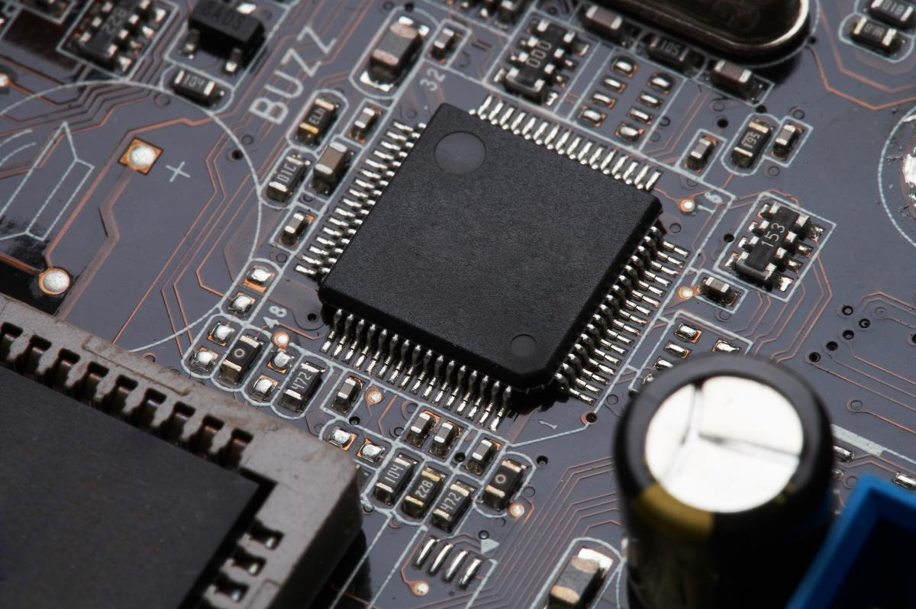
- معنى النظام المدمج
- مكونات الأنظمة المدمجة
- مراحل تطوير المنتجات الإلكترونية المعتمدة على الأنظمة المدمجة
- كيفية اختيار المُتحكِم الدقيق المناسب

1.1 معنى النظام المدمج Embedded System
النظام المدمج أو كما يسمى في بعض الأحيان "النظام المُضمن" هو أي نظام حاسوبي صغير الحجم يقوم بمجموعة من الوظائف التي تخدم أداة أو منتج معين، وغالباً لا تباع هذه الأنظمة المدمجة للناس مباشرة ولكنها تكون "مدمجة Embedded" مع منتج معين، فمثلاً عند شراء سيارة حديثة أو فرن ميكروويف أو غسالة كهربائية أو حتى مكيف هواء فإنك ستجد أن جميع هذه المنتجات أصبحت تحتوي على حواسيب صغيرة تقدم وظائف تحكم ذكية مما يجعل كل المنتجات السابقة تحتوي على نظم مدمجة.

تستخدم الأنظمة المدمجة في مجموعة واسعة جداً من التطبيقات، أشهرها:

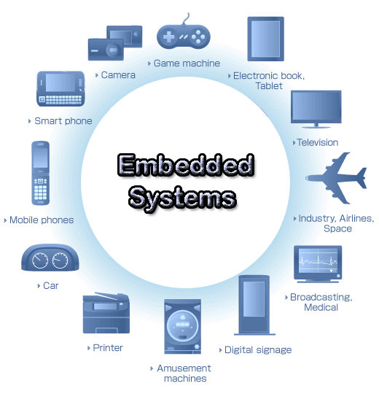
- التحكم الآلي مثل الأنظمة المدمجة الموجود في المصانع، الطائرات، الصواريخ والأقمار الصناعية وأي ماكينة تعمل بصورة تلقائية (أوتوماتيكية) هذه الأنظمة جميعها تصُمم لغرض واحد فقط وهو التحكم في منتج معين.

- المنتجات الخدمية مثل المنتجات التي عادة نشتريها لأنفسنا في المنزل أو المكتب مثل مكيف الهواء أو الميكروويف الذي يحتوي على نظام تحكم إلكتروني في الحرارة.

- المنتجات الترفيهية مثل منصات الألعاب Xbox, Gameboy, Wii وكذلك المنتجات التي أصبحت تحمل وصف "ذكية" مثل الهواتف الذكية، الساعات الذكية وحتى أنظمة التلفاز الحديثة جميعها تعتبر أنظمه مدمجة.

- أنظمة الاتصالات الحديثة والتي لها نصيب كبير من هذا المجال خاصة بعد ظهور تقنيات الاتصال اللاسلكي مثل Bluetooth والـ Wifi حيث تحولت الأجيال القديمة من أنظمة الاتصالات التي كانت تعتمد على الـ Analog Electronics إلى تقنيات المعالجة الرقمية المعتمدة على الأنظمة المدمجة فمثلاً جميع أجهزة الموجهات Routers التي توفر لنا الإنترنت ما هي إلا Embedded Linux Systems وكذلك أنظمة الراديو القابلة للبرمجة SDR وشبكات المحمول هي أيضاً نوع من الأنظمة المدمجة عالية الأداء.

1.2 مكونات النظام المدمج
عادة تتكون النظم المدمجة من 3 مكونات رئيسية
- المُتحكِم الدقيق MicroController والذي يعتبر العقل المُتحكِم في النظام.

- أدوات الإدخال Input devices مثل الحساسات المختلفة، أزار الضغط أو أي وسيلة إدخال معلومات للمُتحكِم.

- أدوات إخراج Output devices والتي تُسمى في بعض الحالاتActuators وتعتبر كل ما يتحكم به الـ Microcontroller مثل المُحركاتMotors، الشاشاتLCD، سماعات صوتية … الخ.
يتم اختصار أدوات اﻹدخال واﻹخراج بكلمة I/O وهي اختصار (Input/Output Devices)
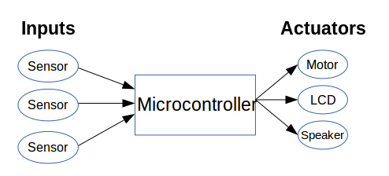

1.3 مراحل تطوير الأنظمة المدمجة
قبل أن نبدأ تعلم صناعة الأنظمة المدمجة علينا أن نفهم الخطوات التي تساعدك على التخطيط لمشروع ناجح وفعال، فمثلاً إذا جاءتك فكرة لجهاز رائع، كيف تنفذها؟ ما هي الأدوات التي ستستخدمها؟ ما هي مراحل تطوير المشروع لتصل إلى منتج نهائي؟..
الصورة التالية توضح الخطوات التي يتبعها مصممو الأنظمة المدمجة في تطوير أي منتج بداية من الفكرة حتى صناعة المنتج بصورة تجارية، كما نرى هناك مساران أساسيان وهما تصميم الـ software وتصميم الـ Hardware.

أولاً: مراحل تطوير برامج المُتحكِمات الدقيقة
مثل جميع أنظمة الحواسيب في العالم نجد أن المُتحكِمات الدقيقة لا يمكنها أن تعمل دون برنامج يكتب بداخلها وهذا البرنامج يجب أن يكتب بالصيغة الثنائية الرقمية Binary فقط الصفر والواحد، هذه الصيغة غير مناسبة للفهم بالنسبة للبشر ويصعب تفسيرها. لذا تقوم الشركات المصنعة للمعالجات والمُتحكِمات الدقيقة بصناعة بعض الأدوات البرمجية التي تُسهل على المطورين أن يصنعوا برامج بلغات مفهومة وقابلة للقراءة.
في البداية كانت الشركات تصمم برمجيات التجميع Assemblers التي توفر للمطور مجموعة من الأوامر تسمى بأوامر التجميع Assembly Instructions .
والتي كانت أوامر قصيرة وسهلة نسبياً مثل ADD (اجمع رقمين) أو SUB (اطرح رقمين) ,ولكن كان هناك عيوب كثيرة لكتابة البرامج بهذه اللغة مثل الحجم والوقت، حتى أن بعض البرامج كانت تصل إلى عشرات الآلف من السطور. وكان هناك مثل شهير يقول "كتابة برنامج معقد بلغة اﻷسمبلي موازي لحفر أساسات ناطحة سحاب باستخدام ملعقة".
ظل الأمر هكذا فترة من الزمن حتى ظهرت اللغات عالية المستوى High level language مثل لغة السي. وهي لغات تُسهل كتابة الكود البرمجي وتحويله إلى لغة الآلة تلقائياً عن طريق المترجمات Compilers وبذلك أصبحت عملية تطوير الكود أسهل بكثير.
باستخدام لغة السي يمكننا تطوير برامج المُتحكِمات الدقيقة كالتالي:
- كتابة البرنامج بلغة السي: في هذه المرحلة نستخدم لغة السي للتعبير عن الوظائف التي نريد تنفيذها من المُتحكِم الدقيق
- توليد ملف الـ Hex : ملف الهيكس هو الملف الذي يحتوي على البرنامج الحقيقي الذي سيخزن داخل ذاكرة المُتحكِم ويتم توليده تلقائياً من تحويل الكود المكتوب بلغة السي إلى الأوامر البرمجية بصيغة الـhex عن طريق الـ toolchain (سنتحدث عنها بالتفصيل في الفصل التالي).
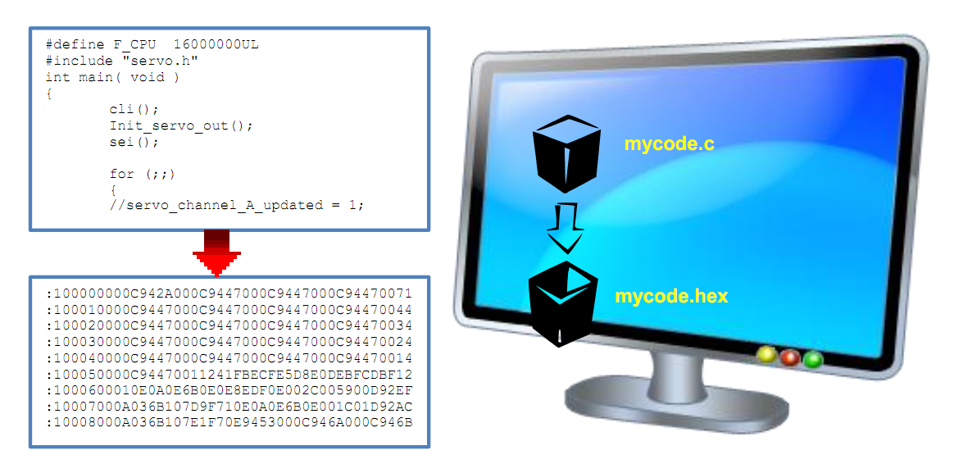
- رفع البرنامج من الحاسوب إلى ذاكرة المُتحكِم: هذه المرحلة التي يتم كتابة (أو كما يسميها البعض بعملية حرق burn) البيانات الرقمية داخل ذاكرة المُتحكِم ليبدأ بتنفيذها حيث يقوم برنامج الرفع uploader بقراءة ملف الهيكس وتحويل القيم المسجلة بداخله إلى بيانات ثنائية binary ثم يقوم بكتابتها داخل العنوانين المخصصة لها في ذاكرة المُتحكِم.
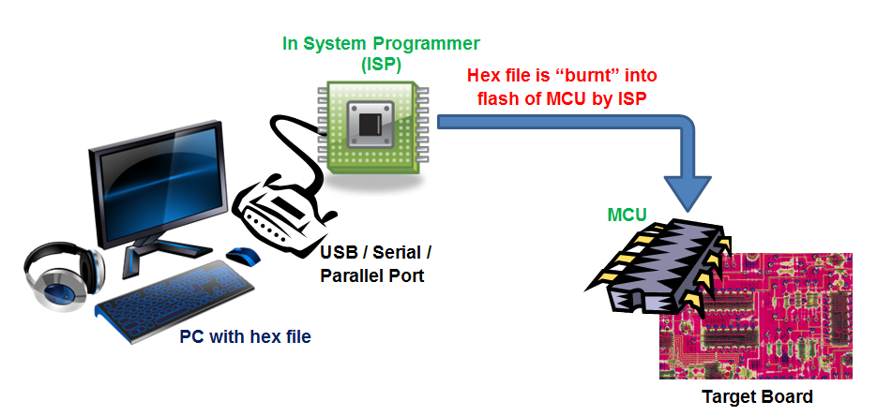
- اختبار البرنامج واكتشاف الأخطاء: في هذه المرحلة يتم تشغيل المُتحكِم الدقيق على لوحة التجارب أو على Test Kit للتأكد من أن البرنامج ينفذ المطلوب أو لاكتشاف أي أخطاء، وقد يتم تكرار هذا الأمر عشرات المرات حتى نصل إلى برنامج يؤدي جميع الوظائف المطلوبة منه بأقل نسبة خطأ.

للقيام بكل ما سبق سنحتاج لمجموعة من الأدوات البرمجية والمكونات الإلكترونية وهو ما سيتم شرحه بالتفصيل في الفصل التالي.

ثانياً: مراحل تطوير العتاد
لتطوير أي مشروع سنحتاج أن نوصل المُتحكِم الدقيق بالمكونات الإلكترونية التي سيتحكم بها وهو ما يعرف بمفهوم الـ Devices Interfacing (مواجهة الأجهزة المختلفة) فالمتحكم الدقيق لا يعمل بمفرده وإنما يحتاج أجهزة أخرى ليستقبل منها قراءات (مثل الحساساتSensors) أو ليتحكم بها مثل الشاشات والمحركات.
هناك طريقتين أساسيتين لعمل ذلك وهما، استخدام اللوحات التطويرية Development Kit أو استخدام لوحة التجارب Breadboard، كل طريقة لها مميزات وعيوب.

الـ Development Kit
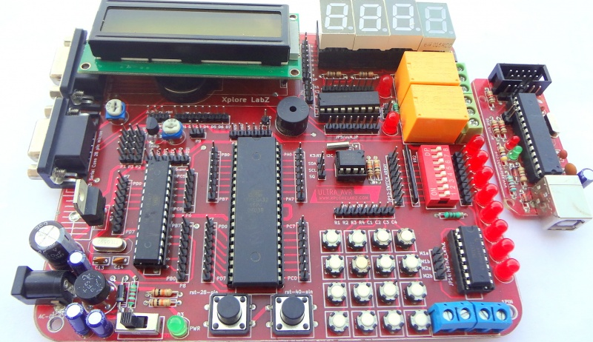
هي لوحة اختبار مكونة من المُتحكِم الدقيق + مجموعة كبيرة من العناصر الإلكترونية المتصلة به بصورة جاهزة للتشغيل مثل شاشةLCD، لوحة مفاتيح، أزرار تحكم، حساسات حرارية وضوئية، ريلاي Relay وبعض أدوات الاتصال الرقمية مثل مُحول RS232 وقد يوجد بها أكثر أو أقل من ذلك. هذه اللوحات تُسهل عملية التطوير بصورة كبيرة فهي تحتوي على معظم ما قد تحتاجه على لوحة واحدة جاهزة ومتصلة ببعضها البعض وبالتالي لن تحتاج لشراء مكونات أخرى أو توصيل عناصر إضافية وستوفر عليك وقت بناء الدوائر الإلكترونية.
الصور التالية هي لمجموعة مختلفة من للـ Development kits
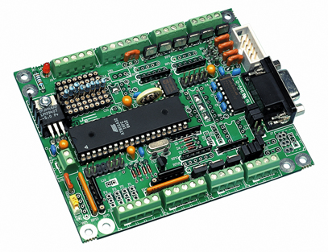 | 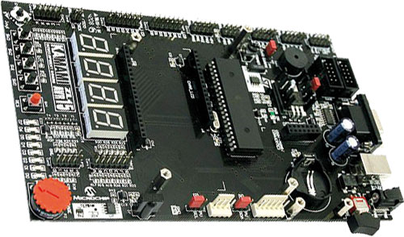
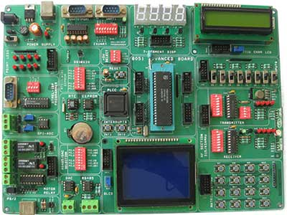

مرفق مع الكتاب مجلد يحتوي على تصميمات لمجموعة لوحات تطويرية مفتوحة المصدر مخصصة للـ AVR أغلبها مصمم للمُتحكِم الدقيق ATmega32/ATmega16 و يمكنك صناعتها بنفسك بتكلفة أقل من شرائها.

لوحة التجارب Breadboard
الطريقة الثانية هي استخدام لوحة التجارب البلاستيكية والتي تساعدك على بناء أي دائرة إلكترونية باستخدام الأسلاك، تتميز هذه اللوحة بأنه يمكنك بناء أي دائرة قد تخطر على بالك فمن السهل أن تفك وتركب أي عنصر أو شريحة إلكترونية (من نوع DIP) على هذه اللوحة، سيتم استخدام هذه الطريقة في الكتاب ﻷنها الخيار اﻷرخص واﻷكثر توافراً في كل البلاد العربية.
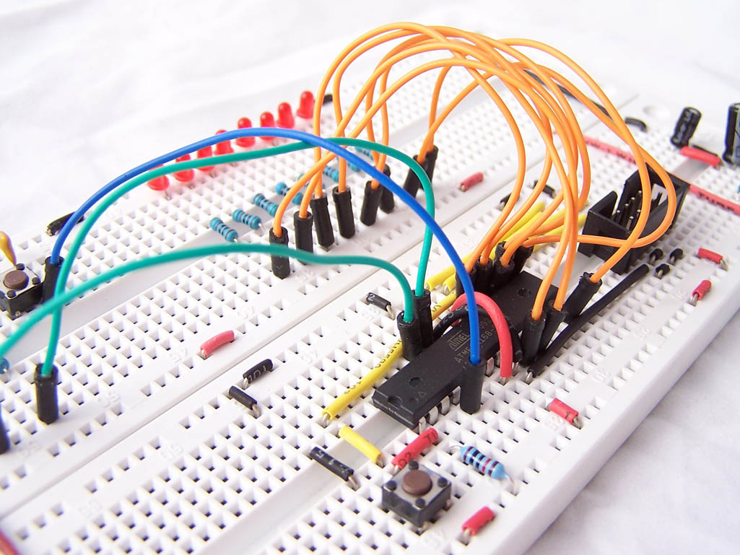

معلومة إضافية: الشرائح اﻹلكترونية الـ DIP (Dual in-line Package) هي التي تمتلك صفين من اﻷرجل المعدنية والتي يمكن توصيلها بثقوب على لوحة التجارب أو الـ PCB أما SMD وهي اختصار لكلمة Surface Mount Device هي الشرائح صغيرة الحجم و تمتلك أرجل معدنية صغيرة جداً ويتم لحامها على سطح الـPCB فقط

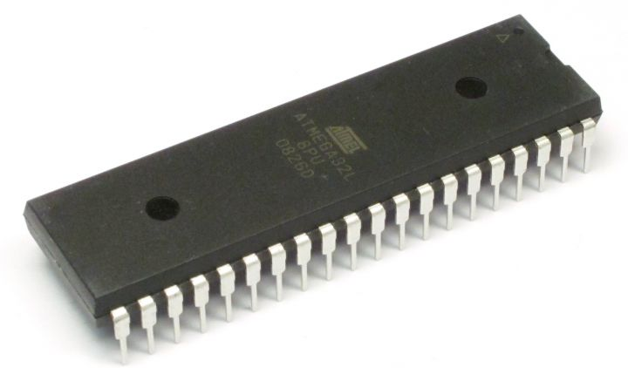ATmega32 (DIP) | 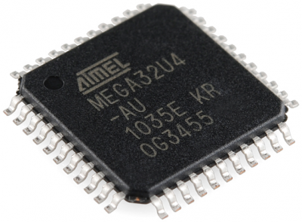ATmega32 (SMD

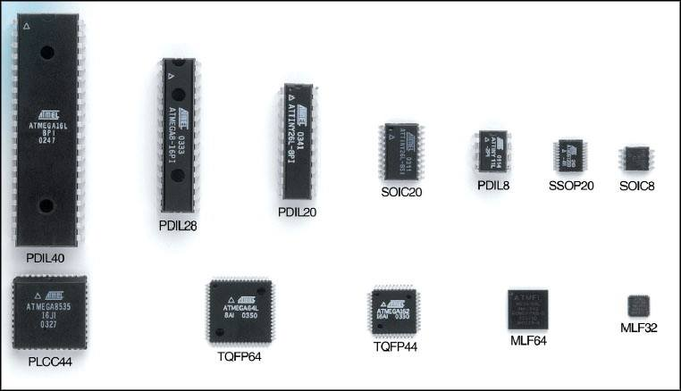
صور مختلفة ﻷنواع تغليف مُتحكِمات AVR بجميع أنواع وأحجام الـ DIP والـ SMD
صفحة جديدة …....

2. نظرة عامة على مُتحكِمات AVR

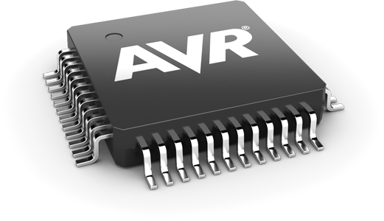
- تركيب المُتحكِم الدقيق
- مميزات معمارية AVR
- كيف تختار المُتحكِم المناسب من عائلات AVR المختلفة
- مقدمة عن قراءة دليل البيانات Datasheet
- نظرة عامة على المُتحكِم ATmega16
- نظرة عامة على المُتحكِم ATTiny84

2.1 تركيب المُتحكِم الدقيق ومعمارية AVR

المُتحكِم الدقيق هو حاسوب متكامل على شريحة واحدة Computer On Chip يُستخدَم في التحكم بمجموعة من اﻷجهزة اﻷخرى. ومثل جميع الحواسيب يحتوي المُتحكِم الدقيق على نفس مكونات الداخلية للحاسب اﻵلي ولكن بقدرات مختلفة من حيث الكم والقوة. الصورة التالية تمثل التركيب الداخلي للـ AVR
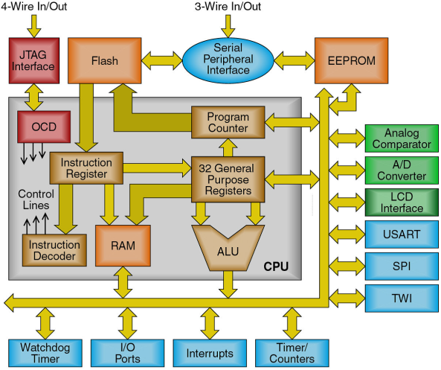
المُعالج Micro-processor قلب المُتحكِم الدقيق ويتكون من وحدة الحساب والمنطق ALU المسؤولة عن جميع العمليات الحسابية والمنطقية مع وحدات قراءة اﻷوامر من الذاكرة+ مجموعة من المُسجِلات العامة والخاصة Register والتي سنتعرف عليها في الفصول القادمة. يتم التحكم في سرعة المعالج من خلال دائرة المذبذب Oscillator حيث تساوى سرعة المعالج عدد النبضات الناتجة من دائرة المذبذب (التردد).

الذاكرة ثابتة وتنقسم إلى نوعين، الأول: يُستخدَم في تخزين البرامج وتسمى بالفلاش Flash Memory وهي تماثل الهارديسك Hard-disk في الحاسب الشخصي ويحب البعض أن يسميها Program memory. أما النوع الثاني فتسمى الـ EEPROM وهي ذاكرة مخصصة لتخزين القيم الصغيرة والهامة مثل بعض الثوابت أو المتغيرات التي تؤثر في برنامج المُتحكِم ويجب أن تحفظ من الضياع.

الذاكرة مؤقتة SRAM وهي اختصار لـ Static RAM، وهي تماثل الذاكرة العشوائية الموجودة في الحواسيب الشخصية التي نستخدمها.

المُسجِلات Registers وهي أحد صور الذاكرة وتماثل الذاكرة المؤقتة من حيث التركيب وطريقة العمل ولكنها تستخدم في التحكم بجميع إعدادات ووظائف المُتحكِم الدقيق كما سنرى في الفصول القادمة تبعاً.

الوحدات الطرفيةperipheral units (sets) وهي مجموعة من الوحدات التي تساعد المُتحكِم الدقيق في أداء وظيفته اﻷساسية (وهي التحكم بأجهزة أخرى) من أمثال هذه الوحدات، المنافذ العامة PORTS، المحول التناظري الرقمي ADC، المؤقتات Timers، وحدات الاتصال ومعالجة البيانات التسلسلية مثل USART, SPI, i2C و بعض مُتحكِمات AVR قد تحتوي على أنظمة للتشفير مدمجة بداخلها CryptoAuthentication .. الخ.

ما الفرق بين الذاكرة العشوائية (المؤقتة) داخل الحواسيب الشخصية والمُتحكِمات الدقيقة ولماذا تسمى Static وليس Dynamic؟
الفارق اﻷساسي هو العنصر الذي تصنع منه الذاكرة، حيث تتميز ذاكرة المُتحكِمات بأنها تصنع من الـ Flip-Flop الذي يتميز بالقدرة على الاحتفاظ بالبيانات بأقل تيار كهربي ممكن وبالتالي فهو الخيار الأفضل من ناحية الاستهلاك للطاقة كما أن البيانات الموجودة عليه لا تحتاج لعملية تجديد Refreshing مثل الذاكرة "dynamic RAM” الموجودة في الحواسيب التقليدية والتي تصنع من المكثفات الطفيلية Parasitic Capacitors والتي تحتاج دائماً لعملية تجديد Refreshing وإلا تضيع البيانات المخزنة بداخلها مع مرور الوقت (أكثر من 10 مللي ثانية كفيلة باختفاء البيانات من DRAM) كما أنها تستهلك الكثير من الطاقة بسبب هذه العملية.

ما الفارق بين الـ Flash والـ EEPROM بالرغم أن كلاهما تقنياً يعتبر EEPROM؟

الـ EEPROM هي اختصار لعبارة Electrical Erasable Programmable Read Only Memroy والتي تعني الذاكرة التي تستخدم للقراءة فقط ويتم برمجتها كهربياً.

المُتحكِمات الدقيقة غالباً ما تحتوي على نوعين من الـ EEPROM اﻷولى تسمى الـ Flash لأنها سريعة جداً في كتابة البيانات وقد تصل سرعة الكتابة عليها إلى واحد MegaBit/S فمثلاً قد تكتب 1 بايت بداخل الفلاش في زمن 1 ميكروثانية فقط. بينما الـ EEPROM التقليدية بطيئة للغاية مقارنة بالفلاش حيث أن كتابة 1 بايت بداخلها قد يستغرق 1 مللي ثانية (يعني أبطأ بنحو 1000 مرة من الـ Flash).

2.2 مميزات معمارية الـ AVR
يقصد بكلمة معمارية Architecture طريقة توصيل المكونات الداخلية للمُتحكِم مع بعضها البعض ومدى حجم البيانات التي تستطيع هذه المكونات أن تعالجها. فمثلاً جميع مُتحكِمات AVR يوجد بها المكونات السابق ذكرها وبينها العديد من اﻷشياء المشتركة. لكن سنجد أنه هناك اختلافات رئيسية بين العديد من مُتحكِمات الـ AVR

بعض الخصائص المشتركة بين جميع مُتحكِمات AVR

- معمارية Harvard هذه المعمارية الحديثة نسبياً تعني أن المعالج المركزي يستطيع أن يتواصل مع الذاكرة RAM و الـ ROM في نفس الوقت حيث نجد أن جميع مُتحكِمات الـ AVR تستطيع أن تكتب في الـRAM وتقرأ من الـ ROM في نفس اللحظة. على عكس المعماريات القديمة مثل Von Neumann والتي تسمح للمعالج أن يقوم بعمل شيء واحد فقط (إما القراءة أو الكتابة في نفس اللحظة).

- Single Cycle Execution معظم مُتحكِمات AVR تمتلك القدرة على تنفيذ أوامر برمجية = سرعة المعالج فمثلاً إذا كان تردد المعالج = 16 ميجا (16 مليون نبضة) فهذا يعني أن المُتحكِم يستطيع أن ينفذ 16 مليون أمر في الثانية الواحدة. ويرجع الفضل إلى وجود نسختين من أنظمة قراءة الذاكرة وفك تشفير اﻷوامر 2x program counter + 2x instruction decoder وكلا النسختين تعملان معاً في نفس الوقت مما يضاعف سرعة وعدد اﻷوامر التي يتم نسخها من الذاكرة.

- Self programming memory وتعتبر أحد مميزات الـ AVR الرائعة والتي تعني إمكانية استخدام الـذاكرة الفلاش لتخزين المتغيرات أثناء تشغيل المُتحكِم (كأنها تقوم بوظيفة الـ EEPROM التقليدية) حيث يمكن استخدام بعض اﻷوامر البرمجية لتغير محتوى الـ Flash memory أثناء تشغيل المُتحكِم وبدون استخدام أي مبرمجة خارجية Programmer (burner). يمكنك معرفة كافة التفاصيل من الملف الذي أصدرته شركة ATmel ويشرح جميع اﻷوامر البرمجية لهذه الميزة الرائعة (بلغة السي). http://www.ATmel.com/Images/doc2575.pdf

تختلف المُتحكِمات فيما بينها على حسب الـ peripheral units الموجودة بداخلها وتقنية معالجة البيانات سواء كانت 8 أو 16 أو 32 بت.

ما معني 8 بت أو 32 بت؟
يعبر هذا الرقم عن حجم البيانات الذي يستطيع المعالج المركز CPU داخل المُتحكِم الدقيق أن يتعامل معه في النبضة الواحدة.
فمثلا إذا كان المُتحكِم من نوع 8 بت فإنه يستطيع أن يجمع رقمين 8 بت مع بعضهم في نبضة الواحدة. لكن إذا جعلت المعالج يجمع رقمين بطول 16 بت فإنه سيضطر أن يتعامل مع اﻷرقام على أكثر من مرة بحيث يجزأ الأرقام إلى مجموعات 8 بت فقط. أما المُتحكِمات الـ 32 بت تعني أن المعالج يمتلك القدرة على القيام بجميع العمليات الحسابية والمنطقية على بيانات بطول 32 بت في النبضة الواحدة.

2.3 كيف تختار بين عائلات الـ AVR المختلفة
تعتبر مهارة اختيار المُتحكِم المناسب من أهم ما يجب أن يتعلمه أي مهندس نظم مدمجة. حيث أن الشركات المنتجة للمتحكمات الدقيقة عادة ما تصنع المئات من المُتحكِمات الدقيقة وتقسمها إلى عائلات تختلف فيما بينها على حسب السعر واﻹمكانيات لكل مُتحكِم. لذا سيتوجب عليك أن تتقن إختيار المُتحكِم المناسب ﻷداء أفضل تصميم بأقل سعر ممكن.

تعتبر أهم العوامل المؤثرة في تصنيف المُتحكِمات الدقيقة هي:

سرعة معالجة البيانات والإستجابة المطلوبة | عدد أطراف التحكم العامة  GPIO والتي تمثل عدد المداخل والمخارج | عدد وإمكانيات الـPeripheral Devices المتوفرة للمُتحكِم | مساحة الذاكرة المطلوبة والتي ستحدد حجم البرنامج الذي سيوضع على المُتحكِم | المجال أو البيئة التي سيعمل بها المُتحكِم مثل درجة الحرارة و معدل استهلاك الطاقة

على حسب العوامل الخمسة السابقة سنجد أن شركة ATmel قسمت مُتحكِمات AVR إلى 6 عائلات أساسية منها أربعة عائلات عامة General purpose microcontrollers مما يعني أنه يمكن استخدامها لجميع مجالات النظم المدمجة ومختلف المنتجات. وهناك عائلتين مصممتين لمنتجات محددة فقط:

العائلات العامة General purpose microcontrollers

megaAVR – 8 bit
ATTiny – 8 bit
AVR Xmega – 8 & 16 bit
AVR - 32 bit

العائلات المُتخصصة Special purpose microcontrollers

Automotive AVR هذه العائلة مُصممة للأنظمة المدمجة الخاصة بالسيارات لذا فهي تتميز بتحمل الظروف القاسية مثل درجات الحرارة المرتفعة (يمكنها العمل في بيئة تصل درجة حرارتها إلى 150 درجة مئوية)، كما تحتوي على نظم تشفير خاصة لحماية المعلومات المخزنة بداخلها وكذلك تحتوي على أنظمة حماية من مشاكل التيار الكهربي وفرق الجهد (مثل حدوث قصر في الدائرة short circuit)
Battery Management عائلة المُتحكِمات الخاصة بإدارة وتشغيل البطاريات، ومصممة لتدير عملية الشحن والتفريغ اﻵمن للبطاريات
سيرتكز الكتاب على شرح العائلة اﻷولى والثانية mega, ATTiny باعتبارهم أشهر العائلات وأكثرها توافراً على مستوى العالم

الصورة التالية توضح ترتيب القوة والمميزات التي تحتويها كل عائلة، حيث نجد أن الخط اﻷفقي يعبر عن قوة اﻷداة Performance والخطأ الرئسي يعبر عن مدى انخفاض استهلاك الطاقة.
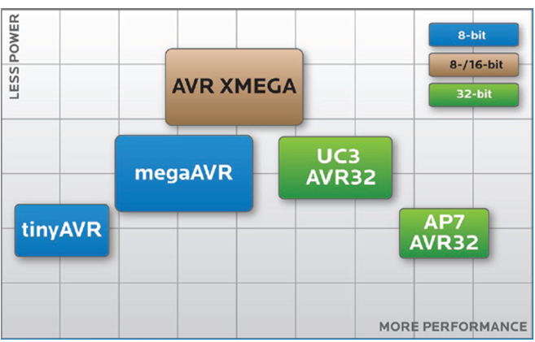
عند الضغط على أي من أسماء العائلات باﻷعلى ستنتقل إلى صفحة على موقع Atmel توضح جميع أفراد هذه العائلة من المُتحكِمات مع عرض سريع لخصائص كل مُتحكِم مثل حجم الذاكرة وعدد أطراف المُتحكِم. هذه الصفحة تقدم مقارنة سريعة بين المُتحكِمات لتساعدك على اختيار المُتحكِم اﻷنسب لمشروعك.

عند الضغط على اسم أي من المُتحكِمات مثل ATmega16 سيتم نقلك إلى صفحة المُتحكِم والتي تحتوي على جميع البيانات المتعلقة بهذا المُتحكِم بما في ذلك أهم ملف وهو "دليل البيانات Datasheet" والذي يتوفر منه نسختين، summery "مختصر سريع" أو الدليل الكامل complete.
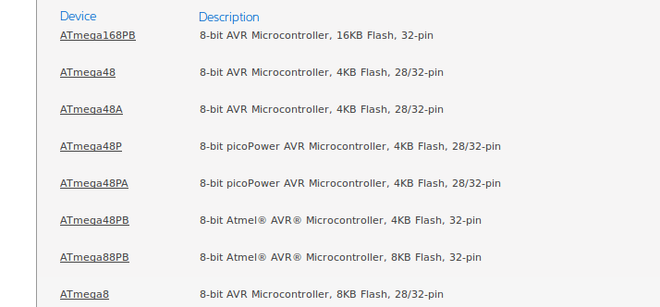
في هذا الكتاب دائما سنستخدم الدليل الكامل من أي Datasheet. لذا قم بتحميل كل من الدليل الخاص بالمتحكمATmega16 و ATtiny84

من خلال الصفحات السابقة وملفات الـ Datasheet يمكنك تحديد المُتحكِم الدقيق الذي يمتلك اﻹمكانيات المناسبة للمشروع الذي تريده. بالتأكيد اختيار المُتحكِم يجب أن يكون مقترن بخبرتك في مجال البرمجة وتحسين اﻷكواد المكتوبة للاستفادة القصوى من المُتحكِم. لذا سنجد أن مهارة اختيار المُتحكِم المناسب ستزداد عندما تتقن برمجة هذا النوع من المُتحكِمات.

2.4 قراءة دليل البيانات Datasheet
تساعدك الـ Datasheet على فهم المُتحكِم الدقيق بصورة مفصلة فهي تحتوي على طريقة تشغيله وبرمجته، وتحتوي أيضاً على جميع البيانات التقنية المتعلقة بالمتحكم مثل: التصميم الداخلي، وظائف اﻷطراف، المُسجِلات، الطاقة، تقنيات البرمجة، كيفية تفعيل القدرات التي يملكها المُتحكِم أو إلغائها … الخ. وتعتبر المرجع الشامل ﻷي مُتحكِم.

سنتناول الموضوعات المختلفة في دليل البيانات على مدار فصول الكتاب بالكامل، حيث سنتعلم في كل فصل أحد الخصائص التي تتمتع بها مُتحكِمات AVR وسنحصل على تفاصيل هذه الخصائص من دليل البيانات.

هذا الفصل سيركز على الجزء اﻷول من دليل البيانات والذي غالباً ما يكون أول 5 أو 8 صفحات ويحتوي على النظرة العامة للمُتحكِم.

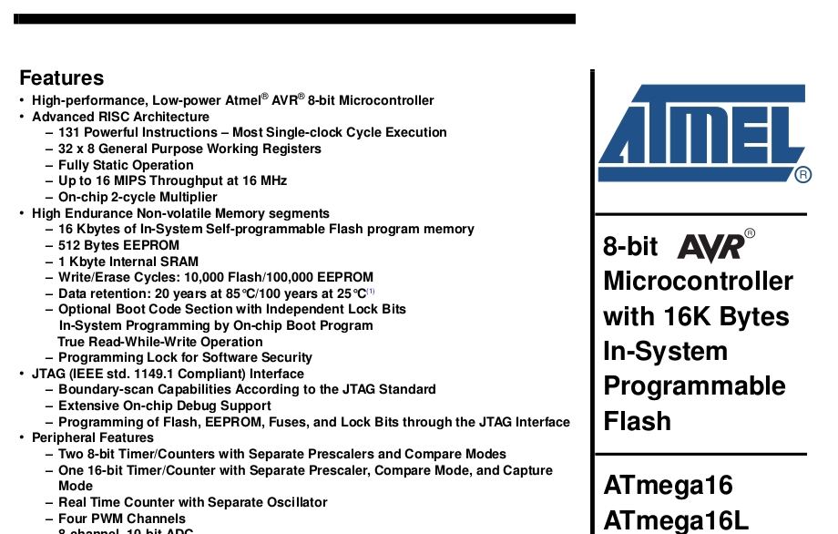الصفحة الأولى من دليل بيانات ATmega16

2.5 الخصائص العامة للمُتحكِم ATmega16/ATmega32
في الصفحة اﻷولى من دليل البيانات نجد المعلومات المتعلقة بالخصائص العامة للمُتحكِم (مع العلم أن هذه الخصائص تكون مشتركة بين معظم أفراد العائلة من المُتحكِمات وقد تختلف فيما بينها بفروقات بسيطة) وهي كالتالي:

المعمارية Advanced RISC (Harvard based) Architecture
يوضح هذا الجزء الخصائص العامة لتقنية معالجة البيانات وسرعة المُتحكِم الدقيق حيث نجد أن المُتحكِم يتمتع بالقدرات التالية:
- عدد 131 – single cycle execution Instruction والتي تعني أن المُتحكِم يمكن برمجته باستخدام 131 أمر بلغة اﻷسمبلي ومعظم هذه اﻷوامر يتم تنفيذها في نبضة واحدة فقط.

- 16 Mega Instruction Per Second (MIPS) وهي نفس الخاصية السابقة والتي تعني أن المُتحكِم يمكنه تنفيذ 16 مليون أمر برمجي عندما يتم تشغيله بتردد 16 ميجاهرتز (هذا بسبب أن معظم اﻷوامر البرمجية يمكنه تنفيذها في نبضة واحدة فقط). وتعبر هذه الخاصية عن أقصى سرعة معالجة للمُتحكِم الدقيق وتعتبر من أهم الخصائص التي تتمتع بها معالجات AVR.
مثال: إذا كان لدينا برنامج مكون من 10 أوامر بلغة اﻷسمبلي والمتحكم يعمل بسرعة 1 ميجاهرتز (مما يعني أن زمن كل نبضة = 1 ميكروثانية) فهذا يعني أن البرنامج سيستغرق تنفيذه زمن 10 نبضات وهو ما يساوي 10 ميكروثانية فقط.

- On-Chip 2 cycle multiplier في اﻷجيال القديمة من المعالجات والمُتحكِمات الدقيقة كان يتم حساب عملية ضرب اﻷرقام باستخدام الجمع المتكرر فمثلا حاصل ضرب 12×10= جمع رقم 12 مع نفسه 10 مرات (12+12+12+12+.....الخ). وهذا يعني تنفيذ أمر "الجمع"10 مرات (بلغة اﻷسمبلي) وبالتالي تستغرق وقت =10 نبضات. أما في مُتحكِم الـ AVR نجد وحدة معالجة الضرب تقوم بتنفيذ أي عملية ضرب في نبضتين فقط مما يسرع هذا النوع من العمليات الحسابية بصورة كبيرة.

الذاكرة عالية التحمل High endurance Memory
يوضح هذا الجزء الخصائص التي تمتاز بها الذاكرة الموجودة داخل مُتحكِمات AVR بأنواعها المختلفة مثل الـ Flash والـ RAM والـ EEPROM ومن أهم هذه الخصائص التالي:

- 16 كيلو بايت من الذاكرة الثابتة Self-programmable Flash memory والتي تستخدم لحفظ البرنامج الذي سيشغل المُتحكِم الدقيق وتتمتع بخاصية البرمجة الذاتية التي تحدثنا عنها سابقاً. (يمتلك ATmega32 ذاكرة ثابتة 32 كيلوبايت).

- 512 بايت (512* 8 بت) من ذاكرة EEPROM

- 1 كيلوبايت من الذاكرة المؤقتة (العشوائية) SRAM

- إمكانية الكتابة(برمجة)\مسح محتوى ذاكرة الفلاش نحو 10,000 مرة

- إمكانية الكتابة(برمجة)\مسح محتوى ذاكرة EEPROM نحو 100,000 مرة.

- الاحتفاظ بالبيانات في كل من الـ Flash والـ EEPROM لمدة زمنية تصل إلى 100 عام كامل عند تشغيل المُتحكِم في درجة حرارة 25 درجة مئوية أو 25 عام عند تشغيل المُتحكِم في درجة حرارة 80 درجة مئوية وهذا يعني أن المُتحكِم يستطيع العمل والاحتفاظ بالبيانات لفترة طويلة جداً.

- إمكانية استخدام Bootloader (التفاصيل مذكورة في فصل الفيوزات).

- True Read-While-Write Operation تعني أن المُتحكِم يستطيع قراءة بيانات من الـ ROM بينما يقوم بكتابة بيانات في الـ RAM في نفس الوقت على عكس المُتحكِمات القديمة والتي كانت تستطيع أن تقوم باحدى هذه العمليات فقط في نفس اللحظة.

- Programming locks طبقة من الحماية لمنع سرقة البيانات المخزنة على ذاكرة المُتحكِم باستخدام الـ Lockbits (التفصيل مذكورة في فصل الفيوزات).
اﻷجزاء التالية من دليل البيانات مثل Jtag, Peripheral devices, Power consumption سيتم شرحها في فصولها الخاصة.

Microcontroller packaging
الحجم الحقيقي لشريحة السيليكون التي يتكون منها المُتحكِم الدقيق غالباً ما يكون صغير جداً لدرجة أنه قد يصل إلى حجم "رأس عود ثقاب" مما يجعل استخدامه مباشرة عملية صعبة، لذا يتم تصميم هيكل خارجي أكبر حجماً من مادة الـ Epoxy ويسمى الـ Packaging (الغلاف) للمُتحكِم الدقيق ,ويخرج منه بعض اﻷطراف المعدنية الصغيرة التي تتصل بالمتحكم الدقيق الحقيقي.
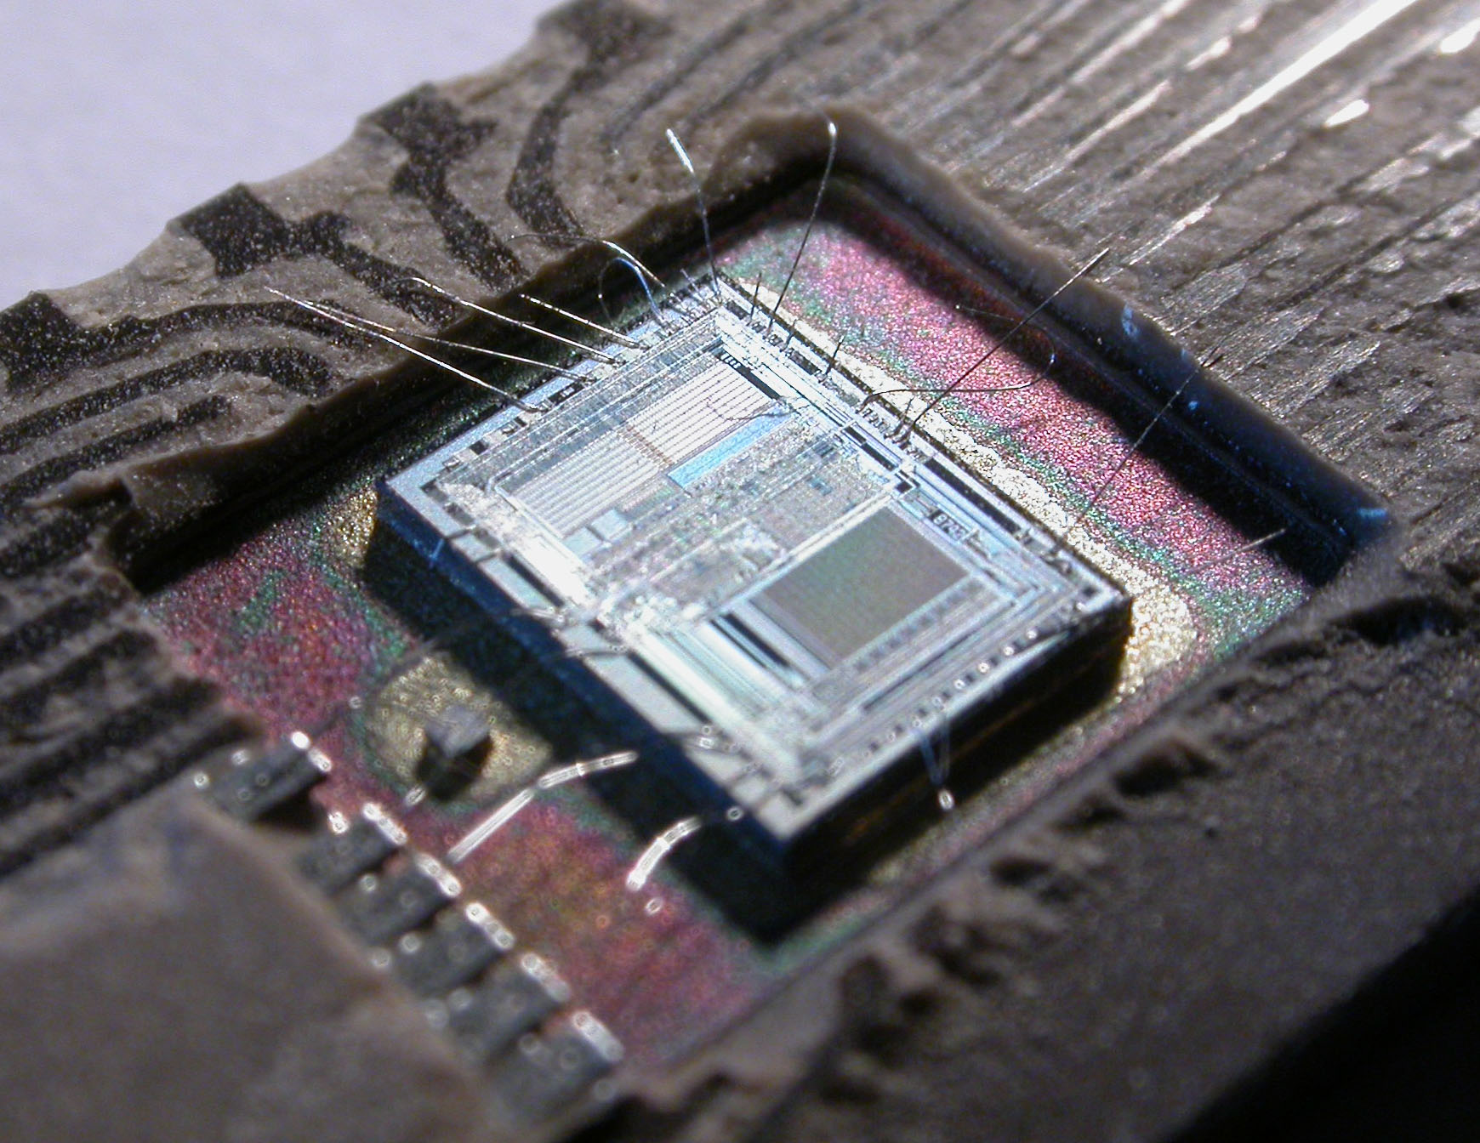صورة توضح المُتحكِم الدقيق من الداخل والذي لا يتخطى حجمه (في معظم الحالات) أكثر من 10% من حجم الغلاف

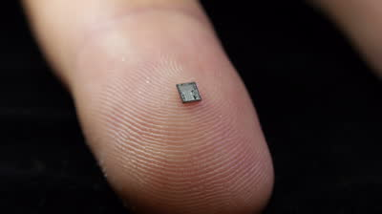حجم شريحة السيليكون مقارنة بحجم إصبع الإنسان

تتوفر المُتحكِمات الدقيقة بكلا النوعين من التغليف DIP و SMD و سنجد أن شركة أتمل عادة ما تقوم بإصدار معظم المُتحكِمات من عائلة atmega و attiny بكلا النوعين DIP و SMD فمثلا سنجد في الصفحة الثانية من دليل البيانات وحدات الـ package الخاصة بالمتحكم ATmega16 وهي
- DIP
- SMD – TQFP
ملاحظة: الـ SMD يتوفر منه أحجام وأشكال مختلفة مثل TQFP, BGA, QFN, MLF

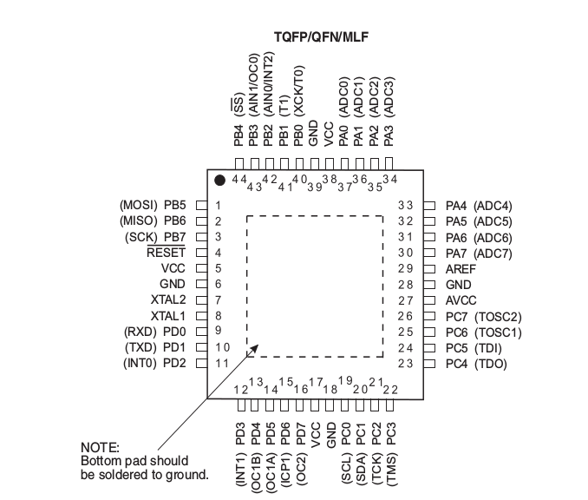 | 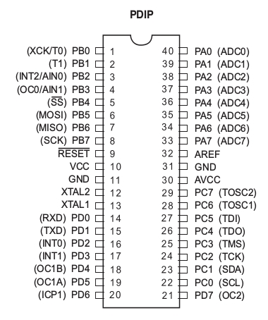

عندما تقوم الشركات بصناعة منتج ما فإنها تفضل استخدام معظم الشرائح اﻹلكترونية بتغليف SMD، حيث تتميز برخص السعر مقارنة بالـ DIP كما أنه يمكن تصميم دوائر تحتوي على الكثير من المكونات بمساحة صغيرة جداً بفضل الحجم الصغير الذي تتمتع به شرائح الـ SMD.

ونجد نتيجة لهذا اﻷمر أن العائلات المتطورة مثل AVR32 أو Xmega غالباً ما يتم إنتاجها بتغليف SMD فقط وذلك لأنها تحتوي على الكثير من اﻷطراف (قد يصل إلى 120 طرف) لذا سيكون من الصعب (والمكلف أيضاً) أن تصنع بتغليف DIP ﻷن الحجم سيكون ضخم جداً.

2.6 أطراف المُتحكِم ATmega16
يتملك المُتحكِم ATmega16 ما مجموعة 40 طرف pin – موزعة على 4 بورتات كل واحد منهم 8 أطراف وهم PORTA, PORTB, PORTC, PORTD ومضاف إليهم مجموعة من اﻷطراف المتعلقة بالطاقة والتردد كما في الصورة التالية.

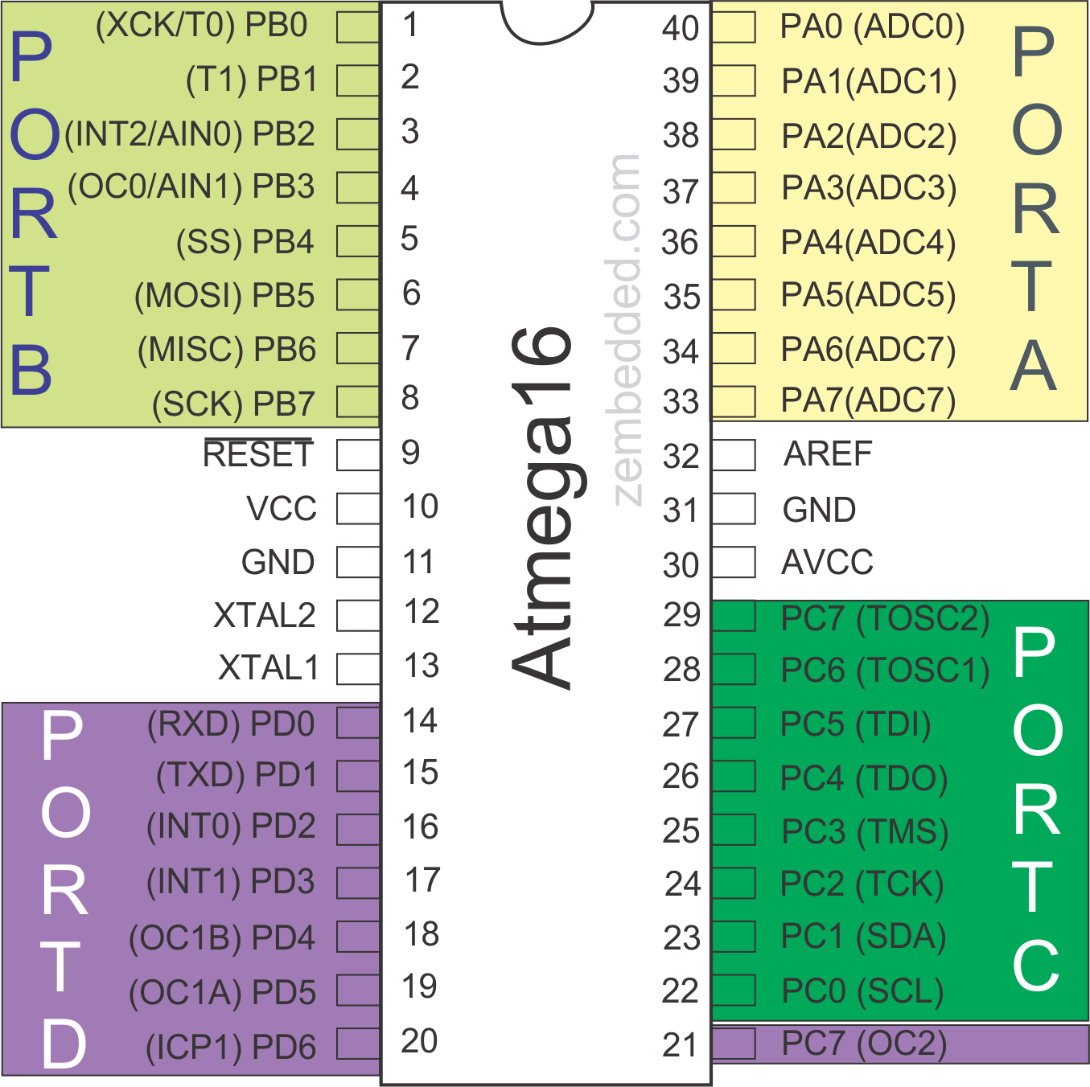
- الطرف RESET هذا الطرف يقوم بعمل RESET للمُتحكِم الدقيق ويعني أنه سيعيد تصفير جميع المُسجِلات (يجعل قيمتها بصفر) ويعيد تشغيل البرنامج الموجود في ذاكرة المُتحكِم من البداية، مع العلم أنه طرف active low يعني يتم تفعيله عندما يتصل باﻷرضي GND أو يحصل على إشارة LOW logic لذا يجب أن يوصل دائماً بالـ VCC عن طريق مقاومة 10 كيلو اوم (وإلا سيظل المُتحكِم يقوم بعمل RESET ولن يشغل البرنامج المُخزن بالذاكرة أبداً).

- الطرف VCC هذا الطرف الذي يستقبل الطرف الموجب للبطارية أو مصدر الطاقة المستخدم (يجب أن يكون موجب بداية من 2.7 فولت حتى 5.5 فولت بحد أقصى).

- الطرف GND الطرف اﻷرضي للمُتحكِم ويتم توصيله بالطرف اﻷرضي للبطارية أو مصدر الكهرباء المستخدم. قد تتساءل لما يمتلك المُتحكِم زوج من اﻷطراف GND؟ السر هو تقليل الضجيج الكهربي Noise، فعندما يتواجد أكثر من مسار للأرضي فإن ذلك يحسن في القضاء على الـNoise خاصة إذا كان المُتحكِم يقوم بتوليد إشارات عالية السرعة (بالميجاهرتز).

- الطرفان XTAL1, XTAL2 الأطراف التي يتم توصيلها بدائرة المذبذب الخارجي والتي سنتعرف على جميع أنواعها بالتفصيل في فصل (الفيوزات، سرعة التشغيل والطاقة).

- الطرف AVCC اختصار لكلمة ADC VCC هذا الطرف مسؤول عن تشغيل المحول التناظري الرقمي ADC الموجود داخل المُتحكِم ويجب أن يتم توصيله دائماً بنفس الجهد الذي يتصل به الـ VCC.

- الطرف AREF اختصار كلمة Analog Refrence والذي سيتم شرحه بالتفصيل مع الـ ADC

باقي أطراف المُتحكِم موزعة على البورتات المختلفة A,B,C,D والتي تمتلك القدرة على التحكم بالمكونات اﻹلكترونية المختلفة كما تستطيع استقبال البيانات القادمة من الحساسات (سواء كانت رقمية أو تماثلية) لذا تسمى " منافذ إدخال\إخراج عامة" GPIO كما تمتلك مجموعة من الوظائف اﻹضافية Alternative functions مثل الاتصالات التسلسلية، المقاطعات .. الخ، والتي سنتعرف عليها تبعا في الفصول التالية.

2.7 عائلة ATTiny
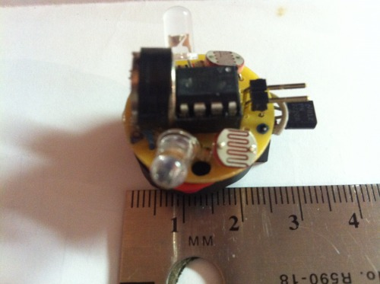صورة روبوت صغير باستخدام المُتحكِم ATTiny85
تعتبر هذه العائلة من المُتحكِمات حديثة نسبياً وهي مخصصة للاستخدامات التي تحتاج مُتحكِم دقيق صغير الحجم وسريع في ذات الوقت دون التضحية بالمميزات الكاملة التي قد تجدها في معظم المُتحكِمات لذا قامت شركة ATmel بإنتاج هذا الجيل المتميز من المُتحكِمات والمسمى ATTiny اختصاراً لعبارة ATmel Tiny .

عندما ننظر للصفحة اﻷولى من دليل البيانات للمتحكمات ATTiny 45/84/85 نجد أن هذه المُتحكِمات تمتلك معظم القدرات الموجودة في سلسلة megaAVR فهي تمتلك نفس المعمارية وتعمل بسرعات تصل إلى 20 ميجاهرتز مع القدرة على تنفيذ 20 مليون أمر برمجي في الثانية الواحدة (هذا يعني أنها تتفوق على المُتحكِمات اﻷقدم نسبياً مثل ATmega16/32/128).

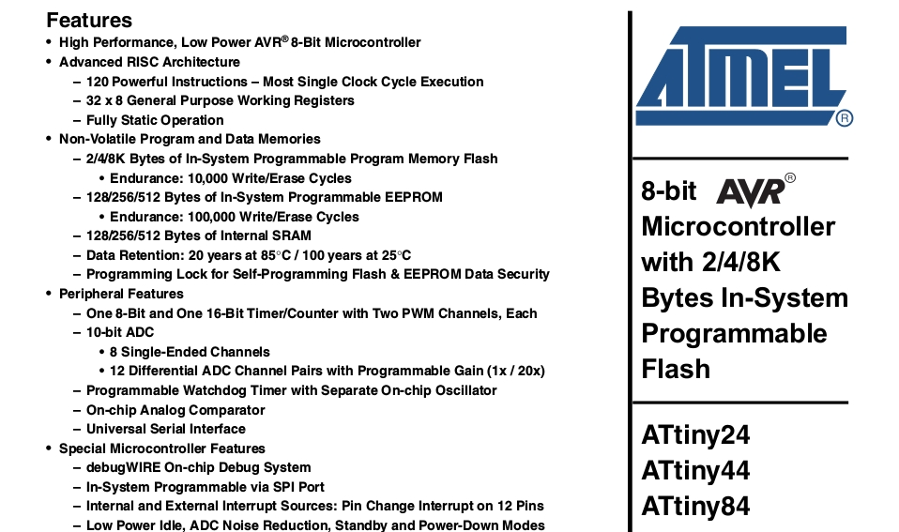
الفارق اﻷساسي بين هذه العائلة وmegaAVR هو الحجم وعدد اﻷطراف التي تعمل كـ GPIO حيث نجد أصغر مُتحكِم في هذه العائلة يملك6 أطراف فقط منهم 4 GPIO و 2 للطاقة مثل ATTiny4/5/9/10. وتتميز مُتحكِمات هذه العائلة بالقدرة على العمل بفرق جهد 1.8 فولت.
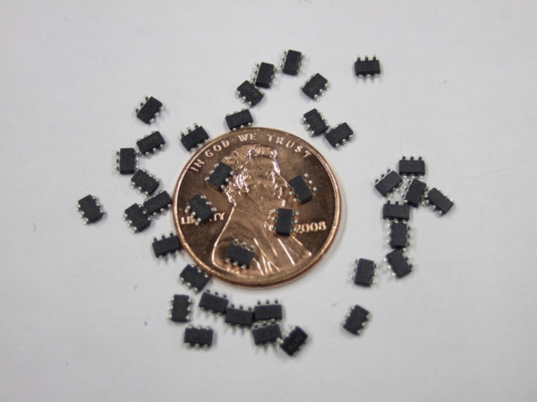 مجموعة من أصغر المُتحكِمات من شركة أتمل مقارنة بعملة معدنية و تسمى ATTiny10
بالرغم من الحجم الصغير جداً إلا أن هذه المُتحكِمات تتضمن معظم الـ Peripheral Devices الموجودة في مُتحكِمات megaAVR فمثلا المُتحكِم ATTiny85 بالرغم من امتلاكه 6 أطراف تحكم فقط إلا أنه يمكن تشغيلها كـ GPIO, ADC, PWM, SPI.
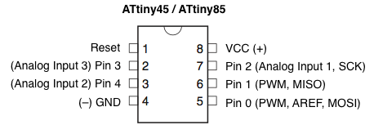 | 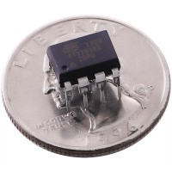
سنستخدم في التجارب القادمة المُتحكِم ATtiny84 (بجانب المُتحكِم ATmega16) والذي يمتلك 12 طرف تحكم و2 طرف للطاقة.
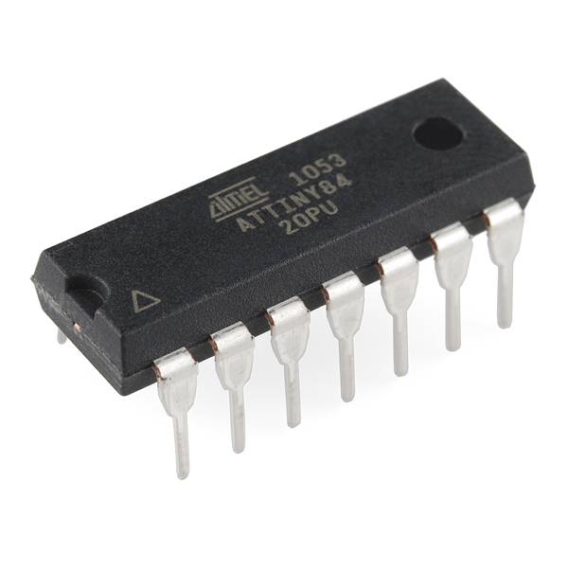
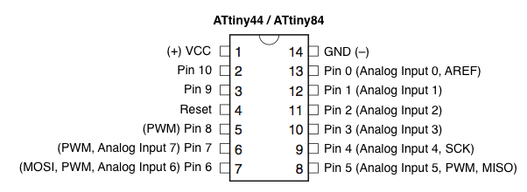
أيضاً تتميز هذه المُتحكِمات بالاستهلاك المنخفض جداً للطاقة. حيث يمكنها العمل على فارق جهد 1.8 فولت واستهلاك تيار يصل إلى 300 ميكروأمبير = 0.000300 أمبير (300 جزء من مليون من اﻷمبير) وهو ما يعني استهلاك أقل بنحو 12 مرة من استهلاك مُتحكِمات megaAVR والتي تستهلك تيار كهربي بمقدار 1 مللي أمبير (1000 ميكروأمبير) على اﻷقل.

إدارة استهلاك الطاقة مشروحه بالتفصيل في الفصل السابع

2.8 تمارين إضافية

- قارن بين الخصائص التي يتمتع بها المُتحكِم ATmega16 والمتحكم ATmega32 والمتحكم ATTiny84 من حيث الذاكرة وعدد أوامر البرمجة.

- كم عدد البورتات التي يملكها المُتحكِم ATTiny84 وما هي أسماؤها؟ هل جميع البورتات تمتلك 8 أطراف مثل المُتحكِم ATmega16 أم يوجد اختلاف ؟

- إذا قمنا بكتابة برنامج مكون من 100 أمر بلغة اﻷسمبلي بدون استخدام أي أمر تأخير وتم تشغيل نفس البرنامج على المُتحكِم ATmega16 والمتحكم ATTiny84، أي المتحكمين سيقوم بتنفيذ البرنامج أسرع ولماذا؟

نصيحة: لمعرفة الحل انظر إلى فارق سرعة تنفيذ اﻷوامر MIPS في الصفحة اﻷولى من دليل البيانات لكل مُتحكِم ثم احسب زمن تشغيل البرنامج على كل مُتحكِم.

- إذا كان عدد اﻷوامر البرمجية لنظام تحكم يصل إلى خمسة كيلوبايت فما هو المُتحكِم المناسب لتشغيل هذا البرنامج (اختر ما يصلح من بين ATmega16, ATmega32, attiny45, attiny85, ATtiny84)؟ وإذا كان حجم البرنامج 17 كيلوبايت هل تصلح جميع اختياراتك السابقة؟

2.9 مراجع إضافية

مقارنة شاملة بين عائلة المُتحكِمات ATTiny

- www.microfusion.de/e-/Microcontroller/AVR-Overview/ATtiny.html

- en.wikipedia.org/wiki/Atmel_AVR_ATtiny_comparison_chart

مقارنة شاملة بين عائلة megaAVR
- ATmega32-avr.com/avr-comparison/

مرفق مع الكتاب ملف مقارنة شامل بين أفراد المُتحكِمات في كلا العائلتين ATTiny و megaAVR
صفحة جديدة ….

3. تجهيز أدوات التجارب

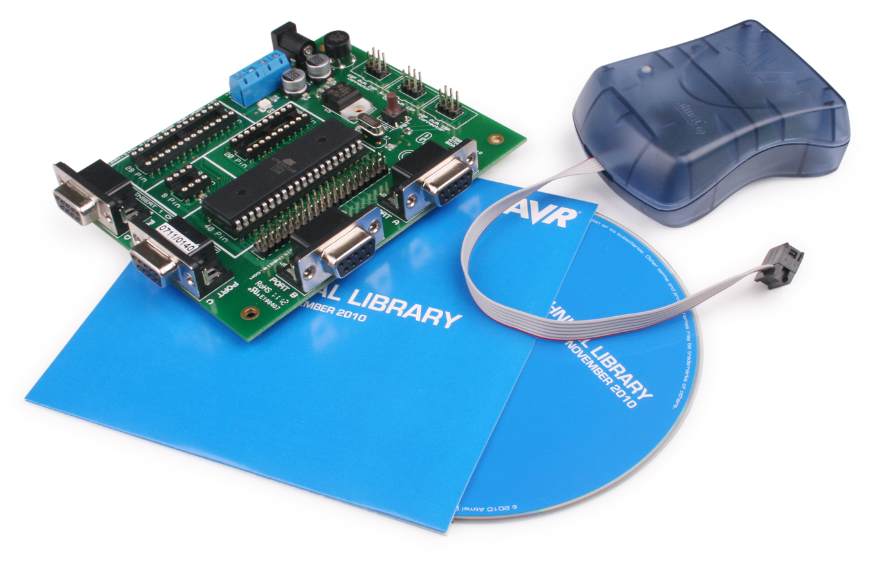
يوضح هذا الفصل اﻷدوات التي سنستخدمها في تطوير اﻷنظمة المدمجة سواء كانت العتاد "المكونات اﻹلكترونية" Hardware أو اﻷدوات البرمجية ToolChain (Softwares)

- المُبرمجات (الحارقات Burners).
- المكونات اﻹلكترونية
- البرمجيات المستخدم في التطوير Toolchain

3.1 المُبرمجات
تعتبر المُبرمجات من أهم القطع اﻹلكترونية لتعلم المُتحكِمات الدقيقة فهي المسؤولة عن تحميل البرنامج الذي نكتبه على الحاسب إلى المُتحكِم الدقيق نفسه. البعض يحب تسميتها بالـحارقات Burner نسبة إلى عملية حرق "الكود البرمجي" على المُتحكِم.
يمكن استخدام العديد من المُبرمجات المتوفرة في السوق ولكن هنا سأذكر لك أفضل هذه المُبرمجات وما يميزها ولك حرية الاختيار بينها (أي واحدة منهم ستفي بالغرض).

USBasp
تعتبر أحد أبسط وأشهر المُبرمجات التي تعمل عبر مدخل usb التقليدي وتتميز بالسعر المنخفض حيث يمكنك صناعتها بنفسك بتكلفة3 دولارات أو شرائها جاهزة بسعر يتراوح بين 6 إلى 9 دولارات، كما أنها تحتوي على وضع الرفع البطيء slow clock rate mode وهو من الأوضاع المهمة في برمجة المُتحكِمات عندما تعمل على سرعات منخفضة (سنتحدث عن هذا الوضع بالتفصيل في فصل التلاعب بالترددات والطاقة) ، بهذا السعر المنخفض وسهولة البناء تعتبر USBasp أشهر مبرمجة الـ AVR على اﻹطلاق.

الصور التالية هي أشكال مختلفة من نفس المُبرمجة
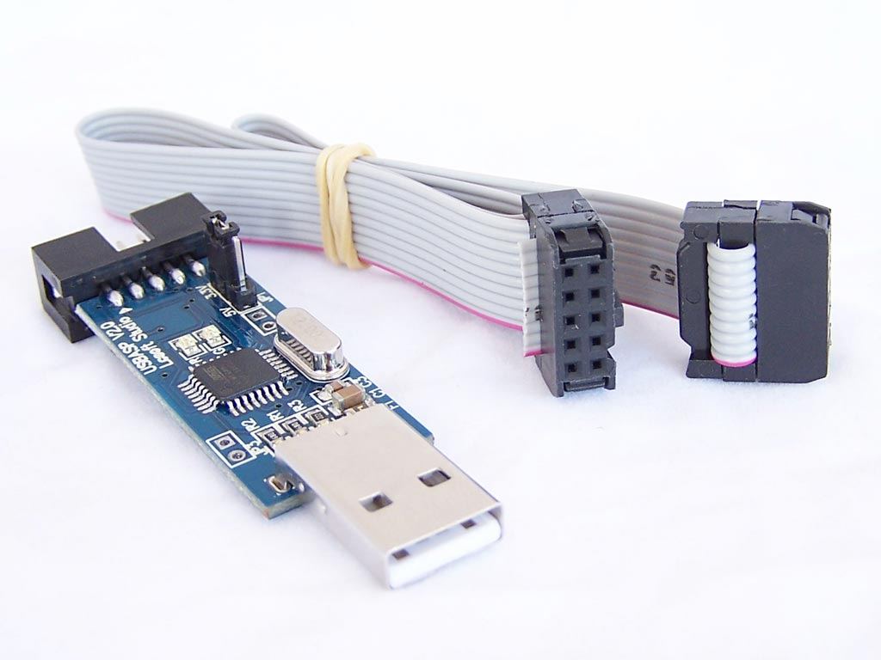  الإصدار الـ SMD من المُبرمجة USBasp | 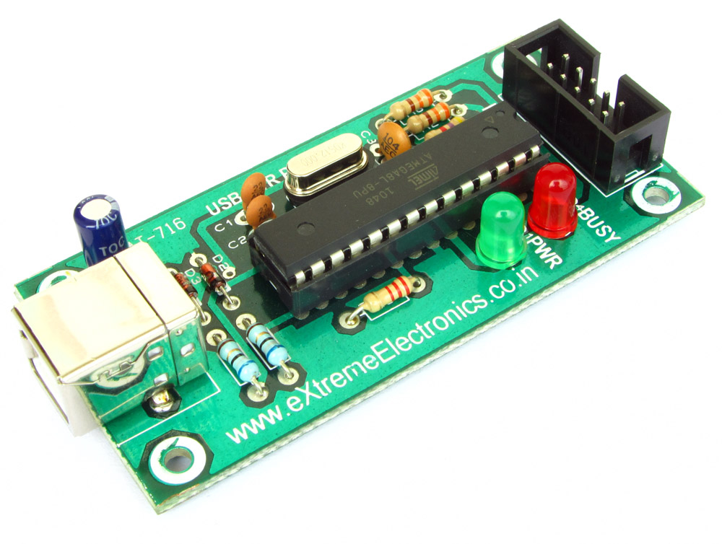  الإصدار الـ DIP من المُبرمجة USBasp

الموقع الرسمي للمُبرمجة USBasp يحتوي على جميع ملفات التصميم التي يمكنك تحميلها مجاناً وصناعتها بنفسك www.fischl.de/usbasp

AVRISP mkII – Atmel

المُبرمجة الرسمية من شركة أتمل، وتعد من المُبرمجات المتطورة نسبياً حيث تدعم معظم عائلات الـ AVR الـ 8 بت والـ32 بت مثل Xmega ويمكنها برمجة المُتحكِمات بمختلف السرعات من 500 هرتز إلى 8 ميجا هرتز (هذه السرعة تمثل سرعة نقل البيانات وليس سرعة المُتحكِم نفسه) .

تعتبر AVRISP mkII أفضل من USBasp بكثير حيث تدعم USBasp سرعات برمجة بحد أقصى 5 ميجا فقط – كما أنها تدعم برمجة المُتحكِمات التي تعمل بفرق جهد من 1.8 فولت حتى 5 فولت. بالتأكيد كل هذه المميزات تأتي على حساب السعر الذي يبلغ نحو 40 دولار تقريباً. يمكنك قراءة كافة التفاصيل عنها من الرابط التالي
http://www.ATmel.com/tools/AVRISPMKII.aspx

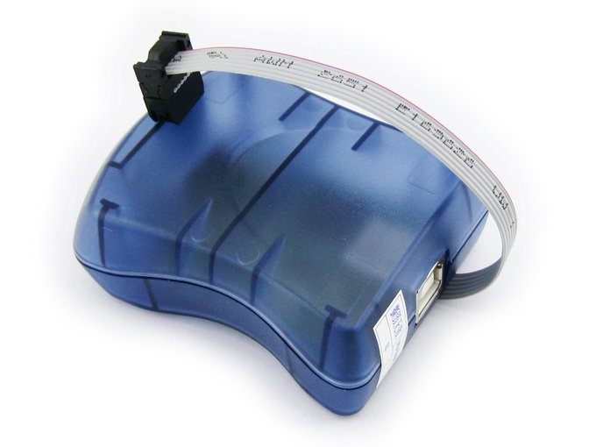 المُبرمجة AVRISP mkII من الخارج | 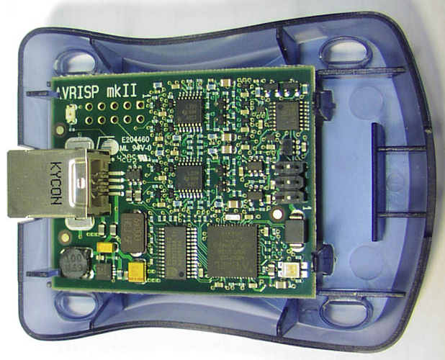 المُبرمجة AVRISP mkII من الداخل

تحذير: تنتشر بعض النسخ الصيني المزورة من هذه المُبرمجة بسعر منخفض (حوالي 10 دولارات – ولديها نفس الغطاء الخارجي) احترس من هذه المُبرمجات لأنها لا تحتوي على التصميم والمكونات الحقيقة للمبرمجة avrisp mkII وبالتالي لا تمتلك المميزات المذكورة سابقاً.

AVR Dragon

إذا كنت تريد أقوى أداة للتعامل مع عائلات AVR إذاً عليك بهذا "التنين" . تعتبر المُبرمجة AVR Dragon أقوى أداة للتعامل من مُتحكِمات AVR فهي تعمل كمبرمجة SPI أو OCD أو PDI وكمنقح Jtag Debugger ويمكنها معالجة الفيوزات والبرمجة بالفولتية العالية High voltage burner – 12 Volt ويمكنها صيانة المُتحكِمات المعطوبة أو نسخ ومعالجة المحتوى المكتوب على المُتحكِمات (سيتم شرح الفيوزات بالتفصيل في الفصل الخاص بها).

يمكنك الاطلاع على تفاصيل هذه المُبرمجة من موقع Atmel الرسمي من الرابط التالي: www.ATmel.com/webdoc/avrdragon

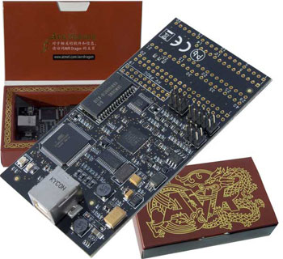

تتوفر هذه المُبرمجة بسعر 55 دولار أمريكي، وتعتبر من اﻷدوات المُخصصة للمحترفين لما تملكه من إمكانيات متطورة.

المُبرمجات ذات التغطية العامة Universal Programmers

هذا النوع من المُبرمجات يمكنه التعامل مع جميع المُتحكِمات الدقيقة وشرائح الذاكرة من مختلف الشركات فمثلاً معظم هذه المُبرمجات يمكنها برمجة PIC, AVR, ARM, 8051, EPROM ,والمزيد من الشرائح والمُتحكِمات. غالباً تستخدمها شركات الصيانة والتطوير ﻷنها توفر الجهد وتوفر شراء العديد من المُبرمجات لمختلف اﻷنواع.

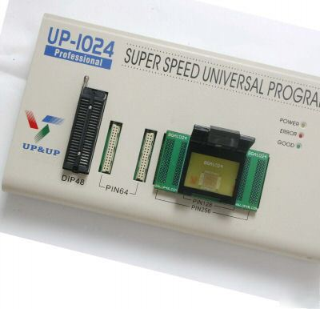 | 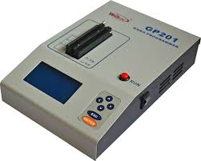

المشكلة الوحيدة لهذا النوع هو سعرها المرتفع جداً والذي يبدأ من 100 دولار وحتى 1200 دولار (قد يبدو رقم 1200 دولار ضخم لكن لك أن تتخيل أن هذه المُبرمجات يمكنها التعامل مع أكثر من 8000 شريحة إلكترونية من مختلف الشركات على هذا الكوكب).

لا أنصحك بشراء هذا النوع إلا إذا كنت ترغب في تعلم استخدام أكثر من نوع من المُتحكِمات الدقيقة ولا تريد أن تتعب نفسك بشراء مبرمجات مختلفة.

Arduino as ISP
قد يستغرب البعض لما تم وضع آردوينو في قائمة المُبرمجات، الحقيقة أن لوحات آردوينو المختلفة يمكنها العمل كمنصة تطوير AVR لأنها من اﻷساس عبارة عن شريحة Atmega328 مضاف إليها بعض المكونات البسيطة + مُحول USB-ttl converter. هذه اللوحات يمكنها برمجة AVR بطريقتين:

الطريقة اﻷولى: أن تقوم برفع برنامج يسمى ArduioISP على لوحة آردوينو والذي سيقوم بتحويل اللوحة إلى مبرمجة مشابهه لـ USBasp ويمكنك بعدها أن توصلها بأي شريحة AVR لتبرمجها كما في الصورة التالية والتي يتم استخدام لوحة آردوينو بها لبرمجة شريحة ATmega32 أو ATmega16
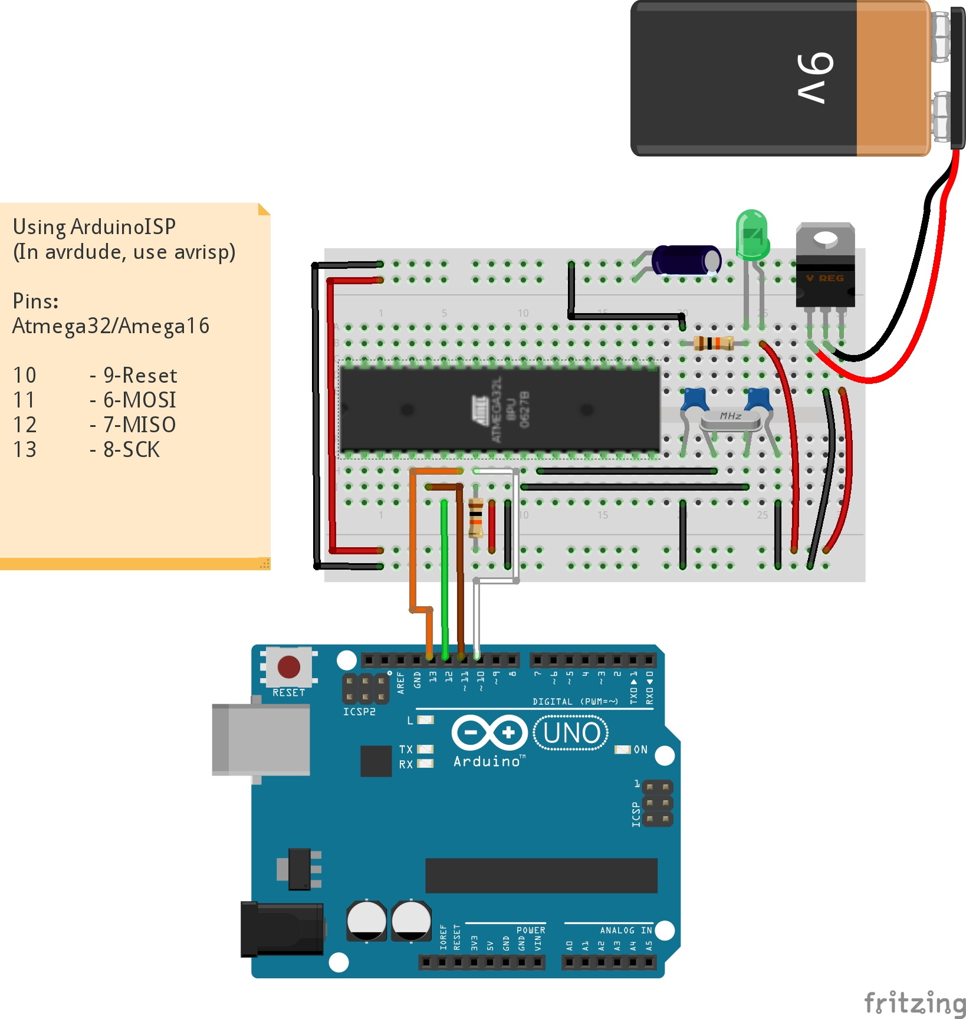
الطريقة الثانية: أن تستخدم لوحة آردوينو نفسها كـ AVR development board حيث يمكنك الكتابة بلغة السي ANSI- C داخل برنامج آردوينو.

في الواقع معيار آردوينو البرمجي ما هو إلا لغة السي ومضاف إليها بعض المكتبات البرمجية لذا يمكنك بسهولة أن تكتب أي برنامج ANSI - C داخل برنامج آردوينو.

الخبر الجيد أنه في حالة امتلاكك لوحة آردوينو فلا داعي لشراء أي مبرمجة إضافية ويكفي فقط أن تشتري باقي المكونات المطلوبة وتستغل لوحة آردوينو لتقوم بهذا العمل.

الروابط التالية تشرح استخدام آردوينو كمبرمجة (مثل الطريقة اﻷولى):

- www.youtube.com/watch?v=_ZL-YNOH_jA

- www.arduino.cc/en/Tutorial/ArduinoISP

- www.instructables.com/id/AVR-Programming-with-Arduino-AVRdude-and-AVR-gcc/

شخصياً أستخدم المُبرمجة USBasp في أغلب الأوقات وتعتبر المُبرمجة المفضلة لدي بسبب سعرها المنخفض وسهولة صناعتها في المنزل.

في هذا الكتاب سنعتمد على شريحة ATmega16 و شريحة ATTiny لذا فالطريقة الثانية من استخدام آردوينو كلوحة تطوير AVR وبالتحديد المُتحكِم atmega328 قد تحتاج أن تعدل بعض اﻷكواد البرمجية المذكورة في الكتاب (خاصة اﻷكواد المذكورة بدئاً من الفصل السابع حتى نهاية الكتاب) وذلك بسبب اختلاف أسماء بعض المُسجلاتRegister وأسماء بعض المخارج والمداخل، لذا إذا رغبت في استخدام آردوينو كـ AVR board فأحرص على تغير أسماء المُسجِلات لتناسب اﻷمثلة.
أيضاً سيتم شرح الـ Datasheet لكل مُتحكِم. والتي من خلالها يمكنك تغيير هذه اﻷسماء بسهولة و تطبيق كافة اﻷكواد مع تعديلها قليلاً لتتناسب مع المُتحكِم Atmega328 بدلاً من المُتحكِمات المذكورة سابقاً.

3.2 المكونات اﻹلكترونية
ستحتاج لبعض المكونات اﻹلكترونية لأداء التجارب في هذا الكتاب، بعض هذه المكونات واجب توافره والبعض اﻵخر يُستخدَم فقط في التجارب اﻹضافية لذا احرص على اقتناء المكونات التي سيكتب بجانبها (واجب) – أما المكونات التي سيكتب بجانبها (اختياري) فيمكنك الاستغناء عنها (ومع ذلك أنصحك بشرائها حتى تستفيد بأكبر قدر من التجارب).

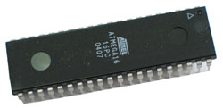  شريحة ATmega16  شريحة ATTiny84 | (واجب) هذا هو المُتحكِم الرئيسي الذي سنقوم بعمل التجارب عليه، وفي حالة عدم توافره لديك في السوق المحلي يمكنك استخدام البديل المماثل ATmega32 والذي يماثله في معظم التركيب الداخلي باستثناء مساحة الذاكرة.  (اختياري) المُتحكِم ATTiny84
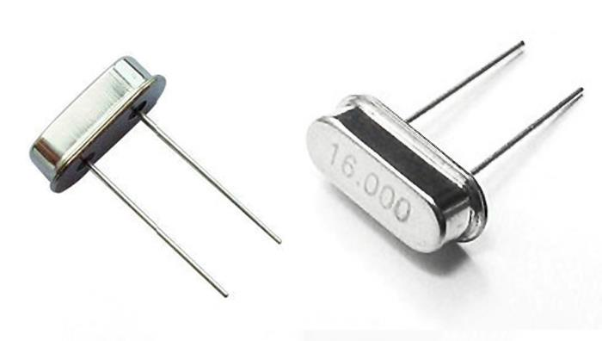  كريستالة: 16 ميجاهرتز | (واجب) عدد 1 كريستالة (ذات طرفين) 16 ميجا
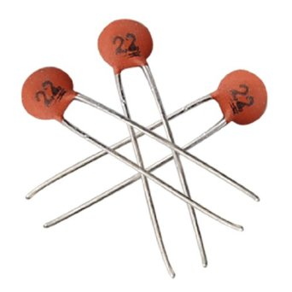  مكثف سيراميكي 22 بيكوفاراد picofarad | (واجب) عدد 2 مكثف على اﻷقل.  هذه المكثفات سعرها رخيص جداً وحجمها صغير وسهلة الضياع لذا يفضل أ ن تشتري منها 10 أو 20 قطعة (الـ20 قطعة ستكلفك نصف دولار فقط).
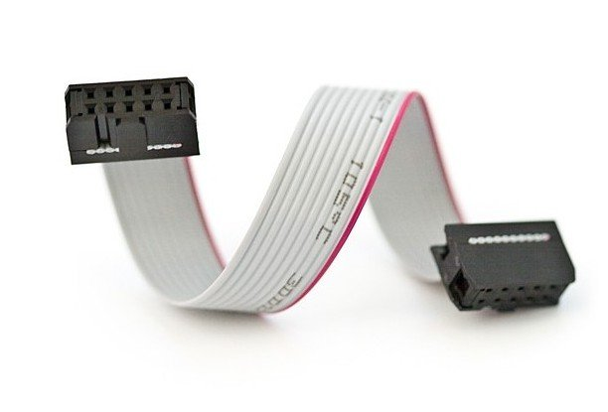  كابل مبرمجة ISP | (واجب) عدد 1 كابل  يُستخدَم هذا الكابل في توصيل المُبرمجة بالمتحكم الدقيق (غالباً قد تجده مع المُبرمجة نفسها عندئذ لا داعي لشراءه).
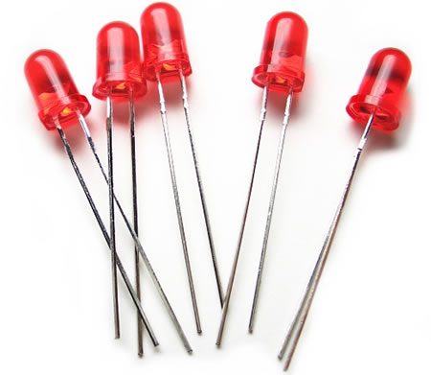  دايودات ضوئية (ليدLED) | (واجب) عدد 10 قطع دايود ضوئي (يفضل اللون اﻷحمر أو اﻷخضر) ويفضل عدم استخدام اللون اﻷبيض
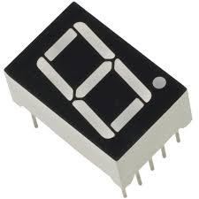  شريحة عرض أرقام "مقاطعة سباعية" seven Segment | (واجب) عدد: 2 قطعة  من المكونات الهامة والبسيطة في ذات الوقت، تستخدم في عرض اﻷرقام عن طريق 7 دايودات ضوئية لذا تسمى الشريحة ذات المقاطع السبعة 7 Segment ويفضل الحصول على النوع ذا الطرف السالب المشترك common cathode
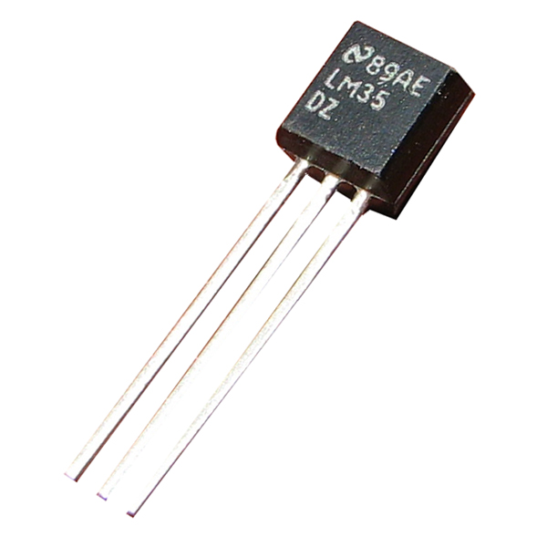  حساس الحرارة LM35 | (اختياري) عدد 1 حساس حرارة والذي سنستخدمه في فصل الحساسات التماثلية
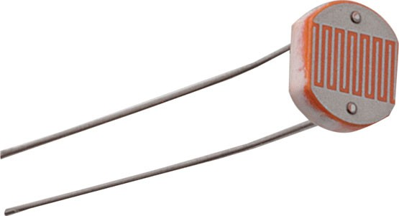  مقاومة ضوئية LDR | (اختياري) عدد 1 مقاومة ضوئية والتي سنستخدمها في فصل الحساسات التماثلية
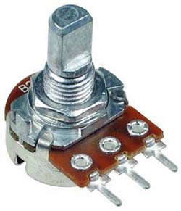  مقاومة متغيرة potentiometer | (واجب) عدد 1 مقاومة متغيرة ذات 3 أطراف توصيل مع عمود دوران
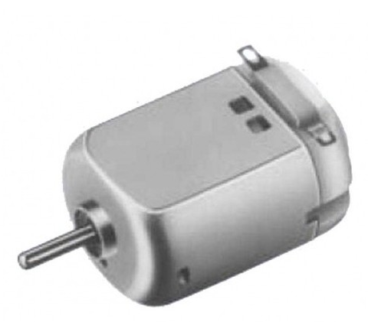  محركDC Motor | (واجب) عدد 1 محرك تيار مستمر مثل الموجود في اﻷلعاب مثل السيارات
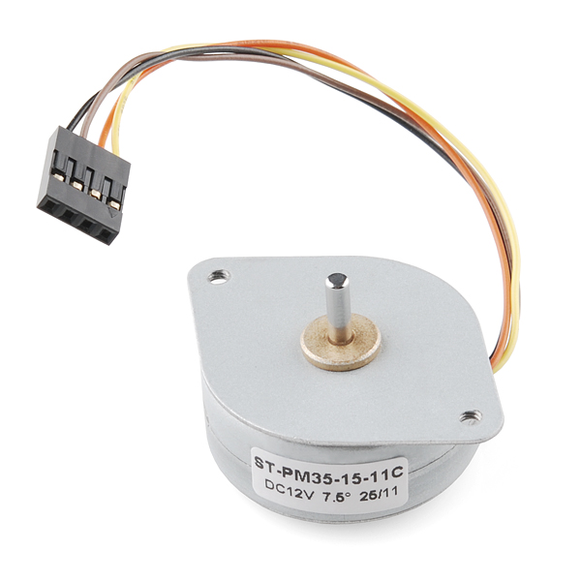  محركStepper Motor (bipolar) | (اختياري) عدد 1 محرك خطوي من نوع bipolar له سلك ذا 4 أطراف ويستخدم في تقنيات التحكم للماكينات، يجب أن لا يستهلك تيار أكبر من 500 مللي أمبير (نصف أمبير) وسنتعرف عليه بالتفصيل في فصل المحركات.
L293 H-bridge دائرة قيادة  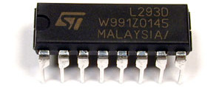 | (اختياري) دائرة قيادة المحركات (قنطرة H) وتعتبر من أهم الشرائح التي سنستخدمها في التحكم بالمحركات سواء الـ DC أو الـ Stepper Motor
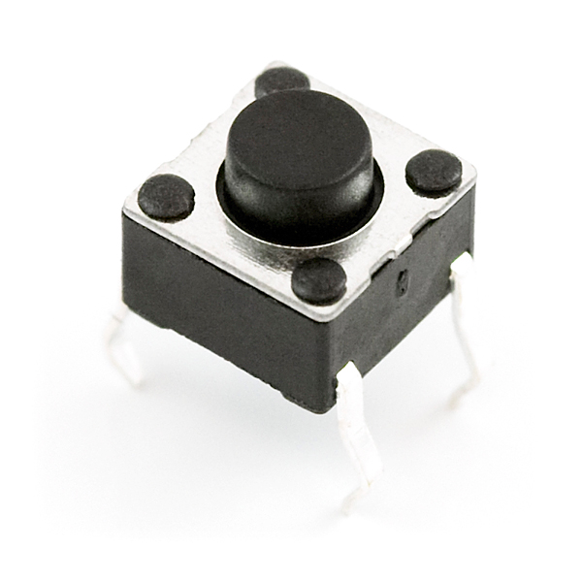  مفتاحPush button | (واجب) عدد 4 مفاتيح ضغط ذات أربعة أطراف،إذا لم تكن متوفرة في السوق المحلية يمكنك شراء مفاتيح الضغط ذات الطرفين فقط.
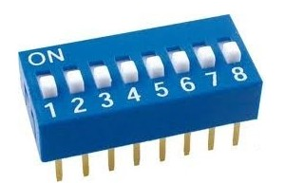  مفتاحDIP switch | (اختياري) عدد 1 مصفوفة DIP – ON- OFF ذا ثمانية مفاتيح أو يمكنك شراء 2 مصفوفة ذات 4 مفاتيح
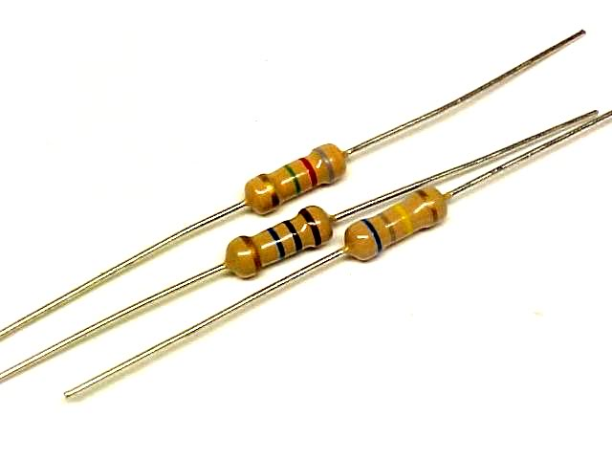  Resistors  10 كيلواوم  330 اوم | (واجب) عدد 8 مقاومات من كل القيم المذكورة  (10 كيلواوم و 330 اوم) بقدرة ربع وات أو:  1/8 watt
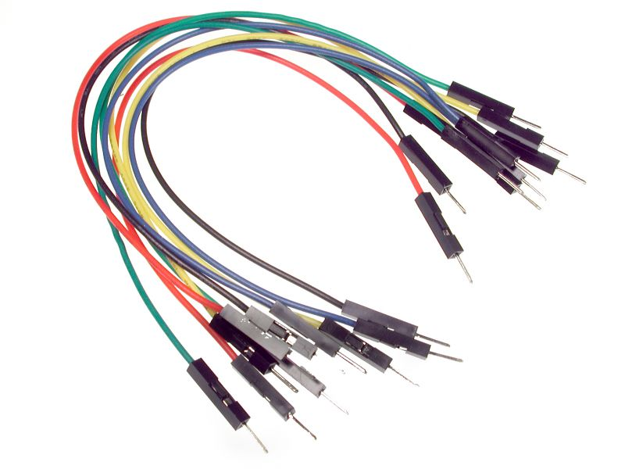  أسلاك توصيل | (واجب) عدد 20 سلك يمكنك شراء الأسلاك الخاصة بلوحة التجارب مباشرة Male to Male Jumpers أو يمكنك أن تصنعها بنفسك عبر شراء سلك (خط تليفون أرضي 0.6 مللي) وتقطعيها بنفسك، شخصياً أفضل استخدام الأسلاك الجاهزة، ويفضل أن تكون بطول ما بين 10 إلى 15 سنتي متر.
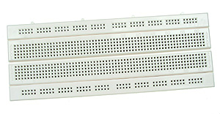  لوحة تجارب Breadboard | (واجب) عدد 1 لوحة تجارب Breadboard، احرص على اقتناء لوحة كبيرة الحجم ومن النوع الجيد لأنها ستكون المنصة التي ستطبق عليها مختلف التجارب.

3.3 أدوات إضافية
من المحبذ أن تمتلك مجموعة من اﻷدوات اﻹضافية حيث ستساعدك كثيراً في تعلم المُتحكِمات الدقيقة واﻹلكترونيات بشكل عام لذا احرص على اقتنائها إذا لم تكن لديك بالفعل. القائمة التالية هي مثال على ما ينبغي أن تمتلكه:

- جهاز قياس متعدد Digital Multimeter (AVO meter)
- عدة اللحام (كاوية + حامل للكاوية + حامل لوحات إلكترونية PCB holder)
- قصدير لحام من نوع 70-30
- مقص أسلاك (قصافه) + قشارة أسلاك.
- عدسة مكبرة
- مجموعة من المفكات + ماسكة أسلاك (بنسه).
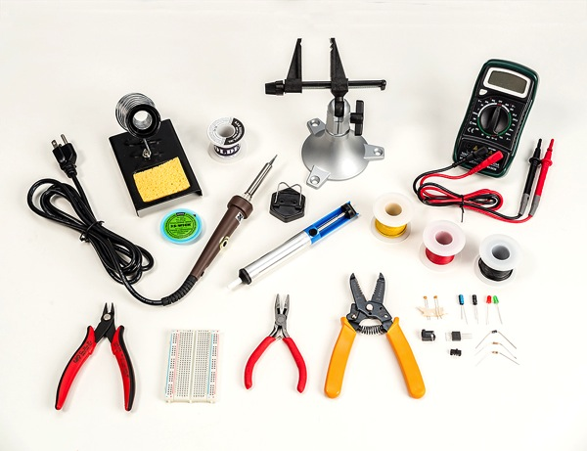

3.4 تجهيز البرمجيات
البرمجيات المخصصة للأنظمة المدمجة (أو كما تسمى Firmware فيرم-وير) يتم تصميمها باستخدام "مجموعة أدوات التطوير" أو كما تعرف باسم Development toolcahin من الرائع أن هذه الأدوات متوفرة لمتحكمات الـ AVR مجاناً وبصورة مفتوحة المصدر لجميع أنظمة التشغيل، هذا يعني أن جميع البرمجيات التي سنستخدمها مجانية تماماً ويمكنك استخدامها بحرية بأي صورة سواء كانت تعليمية أو تجارية. مجموعة الأدوات هي:

- المترجم AVR-GCC Compiler – البرنامج الشهير GCC يعتبر أشهر مترجم في العالم وهو البرنامج الرئيسي في أدوات التطوير و المسؤول عن تحويل اللغات عالية المستوى مثل C/C++ إلى ملفات تستطيع اﻵلات أن تفهمها(بالتعاون مع برامج الـ Linker و الـ Assembler) قامت شركة ATmel بتعديل الـ GCC ليعمل مع الـAVR مباشرة بمختلف الإصدارات AVR-GCC-G++, AVR-GCC, AVR32-GCC في هذا الكتاب سنستخدم AVR-GCC فقط.

- الأدوات المساعدة binutils – مجموعة من اﻷدوات التي تساعد المترجم في إتمام عملية تحويل البرنامج من اللغة عالية المستوى إلى ملف hex متكامل (الهيكس hex هي صيغة نصية تمثل الـ binary في صورة أبسط وأكثر اختصاراً).

- المكتبات البرمجية Libraries (LibC-avr) – مجموعة من اﻷكواد والتعريفات المكتوبة مسبقاً بلغات عالية أو أقل مستوى لتسهل عملية البرمجة على المطورين وتحتوي على بعض اﻷكواد والأوامر الجاهزة والتي تختصر الكثير من وقت كتابة البرامج.

- المنقح GDP debugger – هذا البرنامج يُستخدَم في اكتشاف الأخطاء البرمجية والمساعدة في حل المشاكل التي تواجه المطور أثناء تشغيل واختبار البرنامج.

- برنامج الرفع AVRdude – البرنامج المستخدم في رفع الملفات من الحاسوب إلى المُتحكِمات الدقيقة من نوع AVR ويمكنه أيضاً أن يقوم بعكس هذه العملية (استخراج البرامج المكتوبة على المُتحكِمات) كما يمكنه قراءة محتويات الذاكرة EEPROM وكتابة الفيوزات (كما سنرى في الفصل الخاص بالفيوزات).

هناك طريقتان لاستخدام هذه اﻷدوات، اﻷولى هي تحميل الـ toolchain ثم استخدام أي IDE أو حتى محرر نصوص يدعم لغة السي \ السي++ والطريقة الثانية أن يتم تحميل منصة التطوير المتكاملة من شركة أتمل ATmel Studio – هذا البرنامج يحتوي على كل الأدوات السابقة مدمجة بداخله (باستثناء AVRdude فقط).

الطريقة اﻷولى تصلح لجميع أنظمة التشغيل ومناسبة جداً ﻷنظمة Linux و Mac أما الثانية مع اﻷسف برنامج ATmel Studio متوفر على نظام ويندوز فقط، على أي حال سأقوم بشرح كلا الطريقتين حتى يصبح لك حرية اختيار البرامج وحرية استخدام أي نظام تشغيل تريده.

أيضاً يمكنك استخدام برنامج المحاكاة الشهير بروتس Protues في محاكاة جميع اﻷمثلة المذكورة في فصول الكتاب دون الحاجة لشراء مكونات إلكترونية حقيقة. مع العلم أن برنامج بروتس يمكنه العمل على نظام لينكس أيضاً عبر استخدام محاكي ويندوز Wine HQ

معلومة إضافية: برنامج Atmel Studio يعمل بنفس الـtoolchain المذكورة سابقاً ومنها المترجم AVR-GCC كذلك نجد أن برنامج آردوينوArduino يعمل بنفس الtoolchain، وهذا يعني أنه يمكنك استخدام برنامج آردوينو كـ IDE خفيفة لتكتب برامج بلغة السي\السي++ لبرمجة الـ AVR ولكني لا أحبذ هذا الخيار لأنه يفتقر للكثير من الوظائف الاحترافية والهامة لمبرمجي الأنظمة المدمجة.

تجهيز اﻷدوات على نظام ويندوز
توجه إلى موقع شركة Atmel لتحميل برنامج Atmel Studio من الرابط التالي
http://www.ATmel.com/tools/atmelstudio.aspx
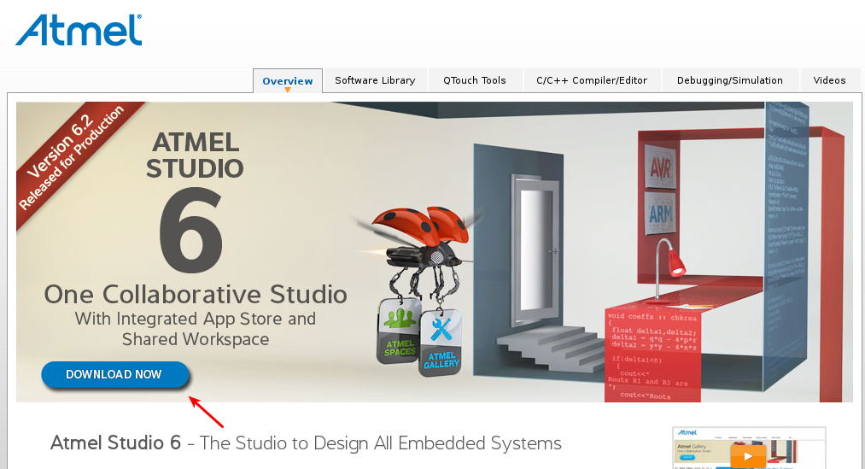
اختر نسخة البرنامج المتكاملة والمضاف إليها باقة أدوات الـ .NET (هذه النسخة تحتوي على كل الملفات المطلوبة) وعادة ما تتميز بحجمها الكبير لذا احرص على أن يكون لديك اتصال سريع بالإنترنت عند تحميل البرنامج.
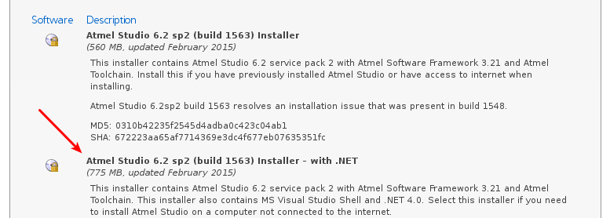
سيطلب منك الموقع أن تسجل حساب جديد (أو تسجل دخول إذا كان لديك حساب بالفعل)، الحساب مجاني تماماً وسيوفر لك تحميل جميع أدوات الشركة مجاناً. بعد الانتهاء من تسجيل الحساب يمكنك تحميل البرنامج.

بعد الانتهاء من تنصيب Atmel studio سنقوم بتحميل برنامج AVRdudess وهو برنامج avrdude مضاف إليه واجهة رسومية رائعة ومزودة بالعديد من الخيارات التي تُسهل برمجة شرائح الـ AVR، يمكنك تحميل البرنامج من الموقع التالي:
http://blog.zakkemble.co.uk/avrdudess-a-gui-for-avrdude

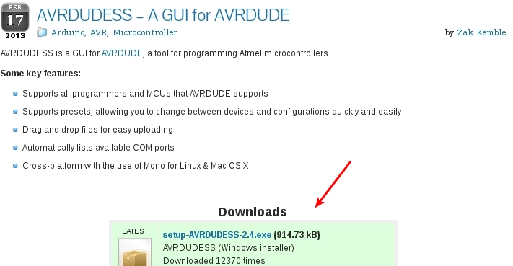

تنصيب تعريفات المُبرمجة USBasp
هذا الجزء قد يختلف على حسب المُبرمجة التي ستستخدمها، شخصياً أستخدم USBasp لأنها;كما ذكرت سابقاً رخيصة ومفتوحة المصدر ويمكنك صناعتها بنفسك. لذا اخترتها كأداة رئيسية للبرمجة في هذا الكتاب.

ملاحظة: إذا كنت تستخدم أحد مبرمجات ATmel مثل AVRISP أو AVR Dragon يمكنك تحميل التعريفات الخاصة بها من نفس صفحة برنامج ATmel studio

في البداية توجه إلى موقع USBasp الرسمي وقم بتحميل الملف المضغوط الذي يحتوي على جميع ملفات المشروع (ملفات التصميم والتعريفات)
http://www.fischl.de/usbasp
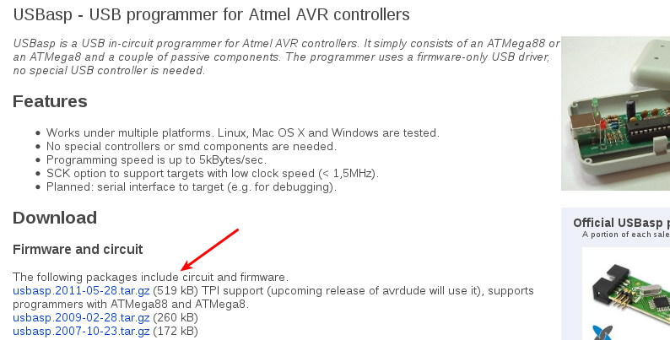
بعد الانتهاء من التحميل قم بتوصيل لوحة USBasp بالحاسوب وقم بفك ضغط الملف، لاحظ أنه بمجرد توصيل USBasp سيخبرك نظام ويندوز بأنه لم يستطع أن ينصب التعريفات كما في الصورة التالية:
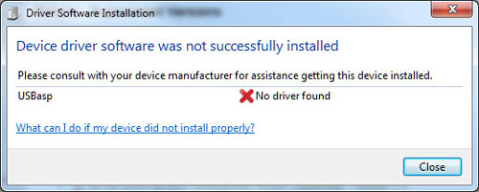
افتح مدير اﻷجهزة Device Manager واختر USBasp - Uknowen device ثم اضغط install new driver كما في الصورة التالية:
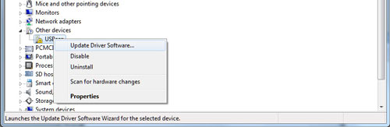
اختر مكان ملفات التعريفات (الموجودة داخل الملف الذي قمنا بتحميله سابقاً)
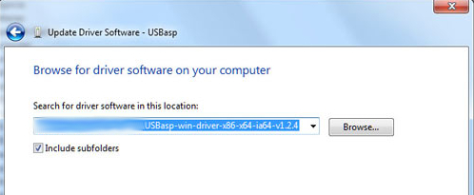
إذا ظهرت رسالة تطلب تأكيد تنصيب التعريفات قم بالضغط على Install
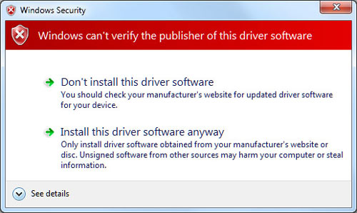
رائع ! أنت اﻵن جاهز لتبدأ العمل على صناعة اﻷنظمة المدمجة بالـ AVR :)

إذا كنت تستخدم نظام windows 8.1 أو Windows 10 يجب أن تقوم بإغلاق (نظام التعريفات الموثقة)، يمكنك قراءة التفاصيل من الرابط التالي

http://www.atadiat.com/usbasp_win_driver/

https://openchrysalis.wordpress.com/2014/09/26/installing-usbasp-driver-software-in-windows-8-1/

تجهيز اﻷدوات على أنظمة لينكس

في أنظمة لينكس \ ماك \ FreeBSD يمكنك تنزيل جميع برامج الـ toolchain من مستودعات البرامج الرسمية لكل نظام تشغيل، كما ستحتاج لملف MakeFile والذي سيقوم بتحويل الكود إلى ملف hex بصورة تلقائية (ملف الـ MakeFile مرفق مع الكتاب).

أيضاً ستحتاج IDE أو محرر نصوص يدعم البرمجة مثل البرنامج الرائع CodeBlocks (والذي أستخدمه شخصياً) أو Eclips أو Sublime أو المحرر النصي Geany أو Vim أو Emacs.

نظام Ubuntu / Debian
يمكنك تنصيب جميع اﻷدوات مباشرة عبر اﻷمر التالي (تكتب في طرفية سطر اﻷوامر Terminal)
sudo apt-get install gcc-avr binutils-avr gdb-avr avr-libc avrdude

نظام Fedora / RedHat / CentOS
يمكنك استخدام برنامج yum أو DNF (الموجود في نظام فيدورا لينكس 22 أو أعلى) وذلك عبر اﻷوامر التالية
sudo yum install avr-gcc avr-binutils avr-libc avr-gdb avrdude

لنظام فيدورا 22 أو أعلى
sudo dnf install avr-gcc avr-binutils avr-libc avr-gdb avrdude

تنصيب تعريفات USBasp على لينكس
يحتوي الملف الرسمي على تعريفات نظام لينكس (متوافقة مع جميع اﻷنظمة بلا استثناء) وهي عبارة عن ملف udev rules وسكربت تنصيب، كل ما عليك فعله أن تفتح المجلد الذي يحتوي على التعريفات وتشغل سكربت التنصيب بصلاحية الرووت كما في الصورة التالية:
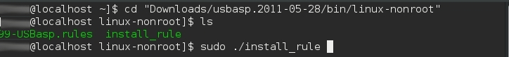

3.5 مراجع إضافية

- http://www.ladyada.net/learn/avr/programmers.html
- http://avrprogrammers.com/programmers/all
- http://www.instructables.com/id/AVR-ISP-programmer
- http://www.instructables.com/id/Turn-Your-Arduino-Into-an-ISP
- http://elm-chan.org/works/avrx/report_e.html
- http://www.instructables.com/id/Programming-an-Atmel-AtTiny85-using-Arduino-IDE-an/

صفحة جديدة …....

4. أساسيات التحكم GPIO Basics

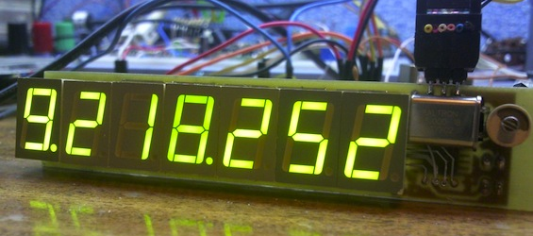
في هذا الفصل سنتعلم أساسيات تشغيل أطراف المُتحكِم الدقيق وتشغيل المنافذ لتعمل كدخل أو كخرج. كما سنقوم بمجموعة من التجارب لتشيغل بعض العناصر اﻹلكترونية البسيطة مثل LEDs, Switchs, 7-Segments..الخ.

- المثال اﻷول: Hello World
- أساسيات برمجة أطراف الـAVR
- المثال الثاني: تشغيل مجموعة دايودات ضوئية
- المثال الثالث: تشغيل جميع أطراف البورت A والبورت B
- المثال الرابع: تشغيل المقاطعة السباعية 7Segment
- قراءة الدخل الرقمي
- Internal & Externel Pull-Up
- المثال السادس: قراءة أكثر من مفتاح
- مفهوم الـ Bouncing وطرق الـDe-Bouncing

في جميع التجارب التالية سنتبع أسلوب التصميمDesign ثم المحاكاة Simulate ثم التنفيذ على لوحة التجارب Prototype وذلك لتسهيل تعلم البرمجة، مع ملاحظة أنه هناك بعض اﻷمثلة التي قد لا تصلح للمحاكاة ويجب أن تنفذ مباشرة على لوحة التجارب كما سنرى في الفصول المتقدمة (مثل الـ fuses وإدارة الطاقة).

ملاحظة: جميع التجارب على لوحة الاختبارات Breadboard (التطبيق الفعلي) + العديد من التجارب الاضافية ستشرح على هيئة فيديوهات مستقله عن الكتاب

4.1 المثال اﻷول: Hello World
يعتبر تشغيل دايود ضوئي وإطفاؤه لمدة زمنية معينة Blinking Led هو المثال الأشهر لبدء أي عملية تطوير في عالم الأنظمة المدمجة. في هذا المثال سنتعرف على أساسيات التحكم في أطراف الـ AVR microcontrollers وتشغيلها كـ GPIO (منافذ إدخال وإخراج عامة).

سنستخدم في هذا المثال دايود ضوئي Led يتم توصيله على الطرف PA0 ويمكنك استخدام إما ATmega16 أو ATtiny84 (كلاهما يمتلكان الطرف PA0) كما هو موضح في المخطط التالي:
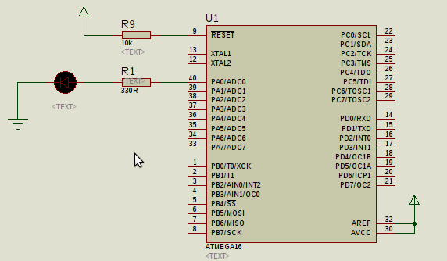
ملاحظة: كلمة مُخطط Schematic تعني الرسمة التي تشرح توصيل المكونات اﻹلكترونية ببعضها البعض، دائماً ما يتم استخدام المخططات لشرح أي تصميم إلكتروني سواء كان بسيطاً أو مُعقداً. في هذا الكتاب سأستخدم برنامج بروتس لرسم معظم المخططات للدوائر التي سنقوم بتجربتها على مدار اﻷمثلة القادمة.

كتابة البرنامج على Atmel Studio
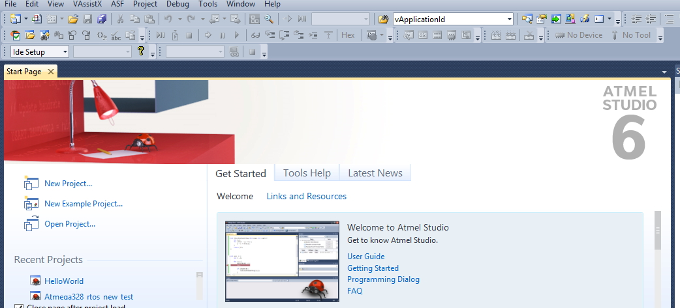
قم بتشغيل برنامج Atmel stduio ثم اختر New Project
من الصفحة التي ستظهر اختر مشروع جديد بلغة السي GCC – C- Executable وقم باختيار اسم المشروع والمجلد الذي سيحفظ به المشروع من الشريط السفلي. تذكر هذا المجلد جيداً لأنه سيحتوي على ملف الهيكس الذي سنستعمله في الخطوات التالية.
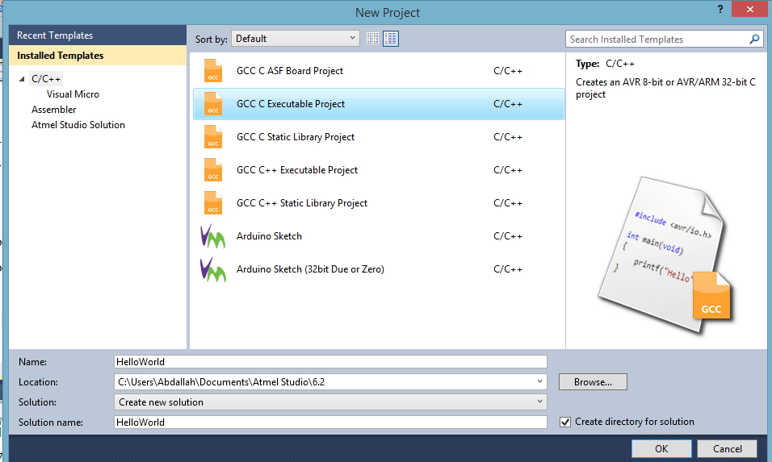
اﻵن يمكنك اختيار عائلة ونوع المُتحكِم الدقيق المستخدم، كما يمكنك استخدام مربع البحث على الجانب اﻷيمن من الصفحة (اختر المُتحكِم ATmega16 أو ATtiny84).
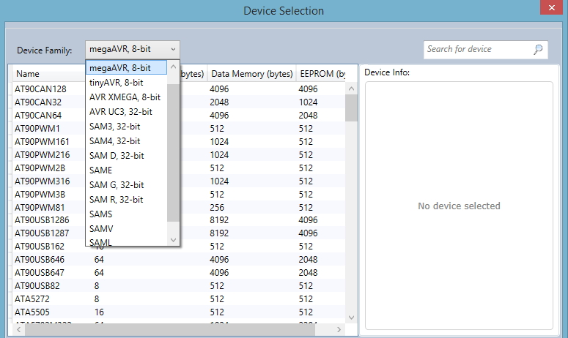
بعد الانتهاء من هذه الاختيارات ستظهر شاشة البرمجة الرئيسيةوبداخلها "هيكل فارغ" Empty template كما في الصورة التالية
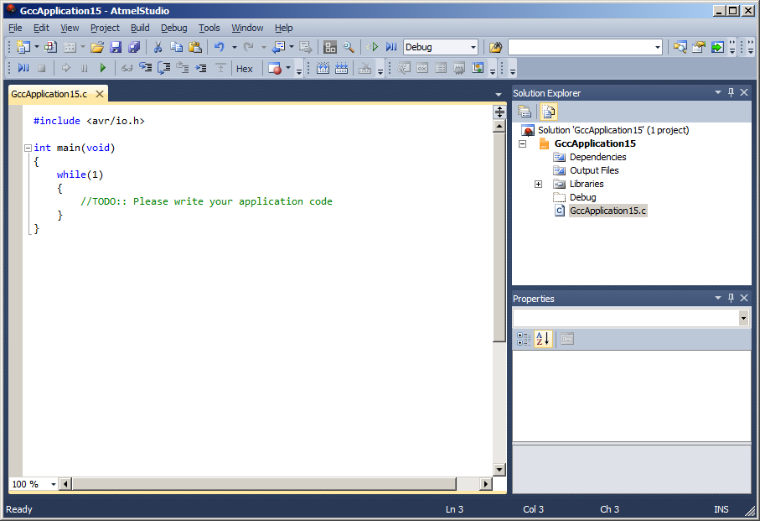

والآن قم بكتابة أول برنامج
#define F_CPU 1000000UL
#include <avr/io.h>
#include <avr/delay.h>

int main(void)
{
DDRA = 0b00000001;
while(1)
{
PORTA = 0b00000001;
_delay_ms(500);
PORTA = 0b00000000;
_delay_ms(500);
}
return 0;
}

شكل الكود بعد كتابه داخل البرنامج
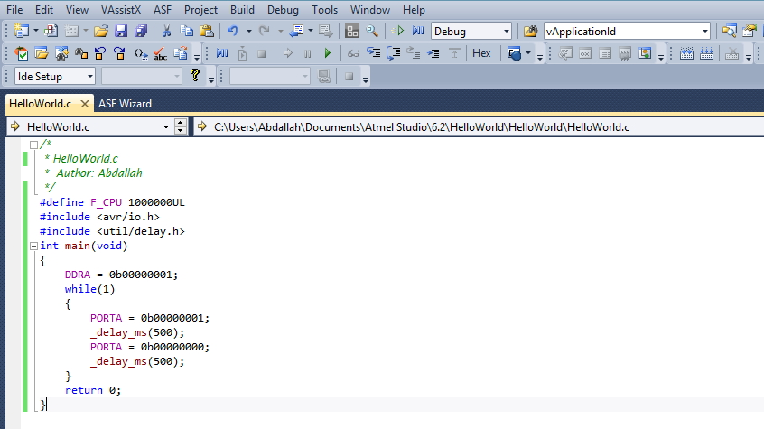

ترجمة الكود
لترجمة البرنامج وتحويلة من لغة السي إلى ملف الهيكس يمكنك الضغط على زر F7 أو اختيار "بناء البرنامج" من قائمة Build → Build Solution
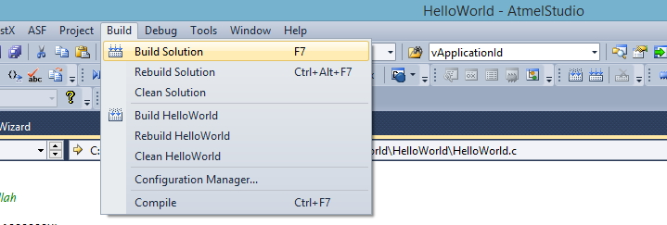
بعد الانتهاء من ترجمة البرنامج ستجد ملف الهيكس في المجلد الذي اخترناه في الخطوة الأولى، الآن يمكننا البدء في محاكاة التجربة على برنامج بروتس أورفع ملف الهيكس على المُتحكِم الدقيق مباشرة (على الـ Breadboard)

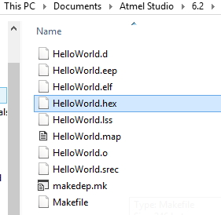
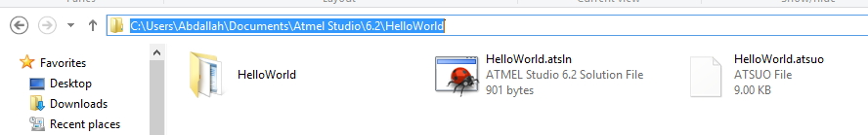
يمكنك استخدام طريقة تحويل الملفات باستخدام المترجم GCC مباشرة دون استخدام برنامج Atmel studio مثل ما هو مشروح في ملحق استخدام makefile

محاكاة التجربة على برنامج بروتس
واﻵن سنقوم بمحاكاة التجربة على برنامج بروتس الشهير والذي يعد أفضل برنامج محاكاة في مجال اﻹلكترونيات خاصة مع المُتحكِمات الدقيقة. البرنامج مخصص للعمل على نظام تشغيل ويندوز ومع ذلك يمكنك تشغيله على أنظمة لينكس بسهولة باستخدام محاكي برامج ويندوز Wine (وهو ما أفعله شخصياً لأنني أفضل استخدام نظام لينكس).

يمكنك استخدام أي إصدارة من برنامج بروتس سواء كانت 7.8 SP2 أو اﻹصدار 8.1 مع العلم أن جميع الملفات المرفقة مع الكتاب تم تصميمها واختبارها على كلا اﻹصدارين

في البداية قم بعمل مشروع جديد ولنسميه ATmega16_blink_led واختر المكان الذي تريد أن تحفظ به ملفات المشروع كما في الصور التالية:
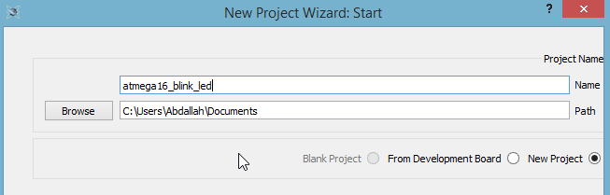
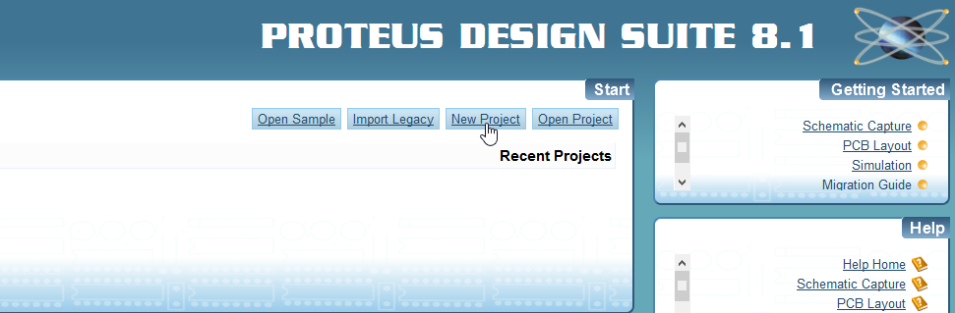

اختر تصميم مخطط جديد Create a new schematic بالمقاس الافتراضي Default
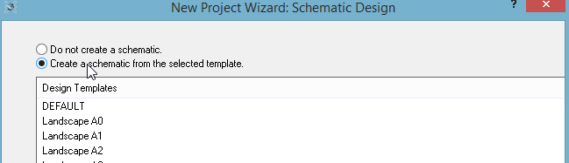
لن نحتاج أن نصنع تصميم PCB في الوقت الحالي، لذا قم باختيار Don't Create PCB ثم اختر في الصفحة التي تليها No Firmware
ملاحظة: الإصدارات الخاصة ببرنامج بروتس بدء من 8 أو أعلى تدعم برمجة المُتحكِمات من داخل البرنامج باستخدام المترجم AVRASM أو gcc-avr لكننا لن نستخدم هذه الخاصية اﻵن وسنكتفي باستخدام برنامج Atmel studio أو CodeBlocks كبيئة برمجة مع gcc-avr

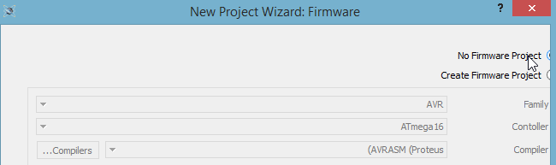
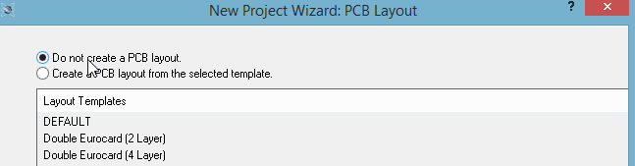
واﻵن أصبح لدينا ملف المخطط Schematic جاهز لنبدأ بتوصيل المكونات اﻹلكترونية مع بعضها البعض، في التجارب القادمة سنقوم باستخدام المكونات التالية (سنقوم بإضافتها في قائمة المكونات المستخدمة في المحاكاة من خلال الضغط على زر P من قائمةdevices
- ATmega16
- LED (yellow)
- Resistor 330
- LED bar
يمكنك استخدام خاصية البحث عن المكونات كما في الصور التالية
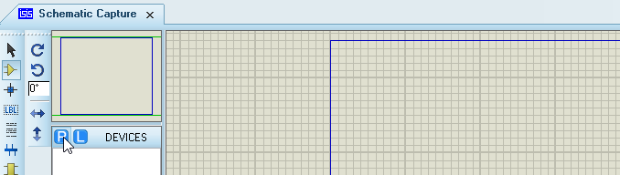
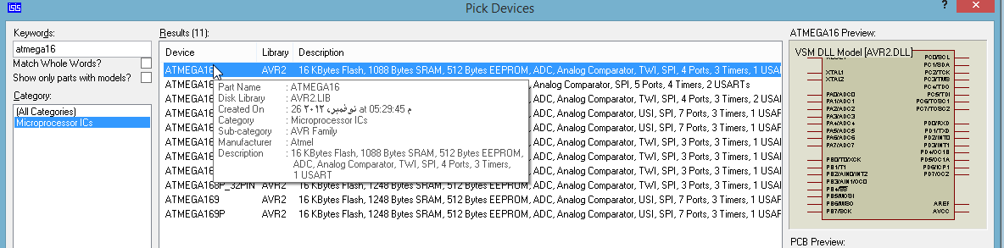
ابحث عن جميع المكونات المذكورة باﻷعلى ثم ضفها إلى القائمة
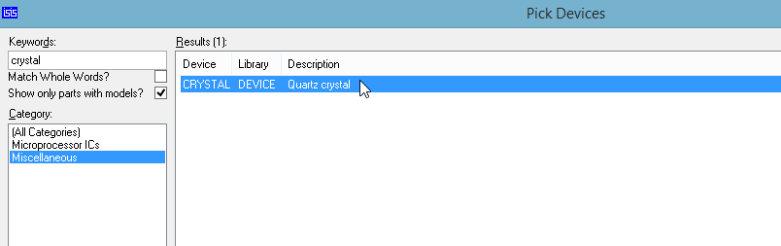
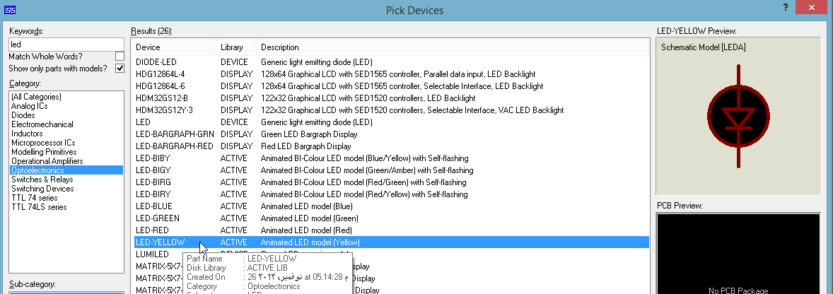
بعد إضافة جميع المكونات سنجد أن المستطيل الجانبي الخاص بالمكونات أصبح يحتوي على معظم المكونات التي نحتاجها للتجارب القادمة كما في الصورة التالية:

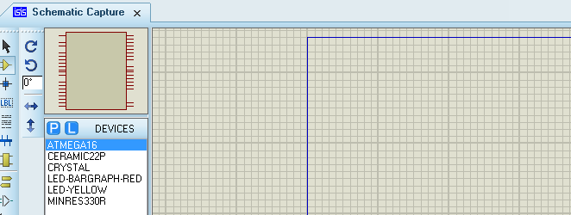
واﻵن سنبدأ في بناء أول دائرة لتجربة الـ Blinking led، في البداية سنقوم بوضع المُتحكِم ATmega16 داخل إطار رسم برنامج بروتس كما في الصورة التالية:
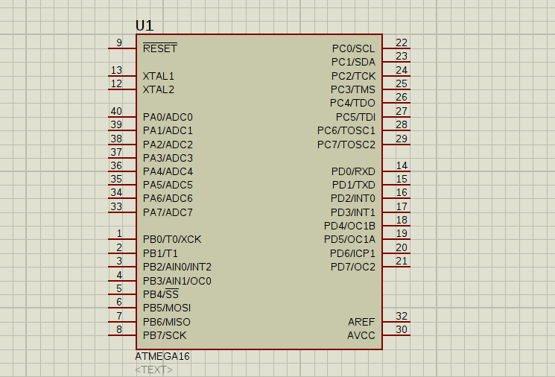
ثم سنختار قائمة terminal من برنامج بروتس (القائمة التي تحتوي على رموز البطارية – الموجب والسالب) ومنها سنضيف power ونقوم بتوصيلها بالمدخل AREF و AVCC (سنتحدث عن كلا المخرجين بالتفصيل في الفصل الخاص بالمحول التناظري\الرقمي ADC).
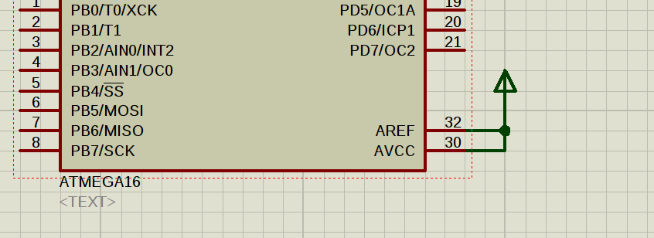
واﻵن قم بإضافة الدايود الضوئي والمقاومة على المخرج PA0 ثم وصل الطرف السالب من الدايود على علامة Ground (يمكنك إضافتها من قائمة Terminals أيضاً) كما في الصورة التالية:
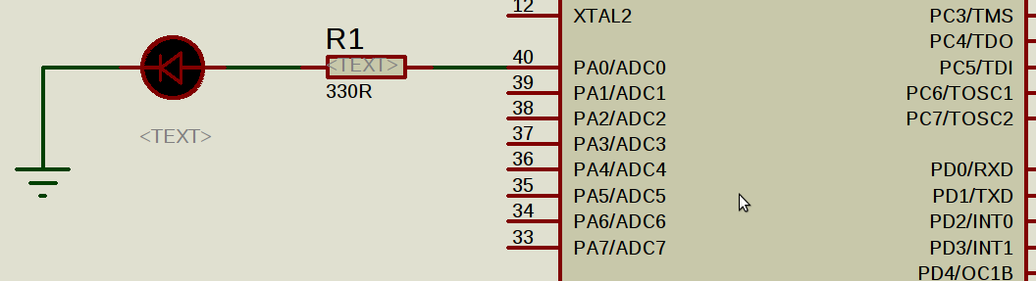
قم بإضافة مقاومة أخرى ووصلها بالمدخل RESET في الطرف اﻷيسر من المُتحكِم ثم وصل الطرف اﻵخر بعلامة Power – وقم بتعديل قيمة المقاومة لتصبح 10 كيلو (تكتب 10k) كما في الصورة التالية:
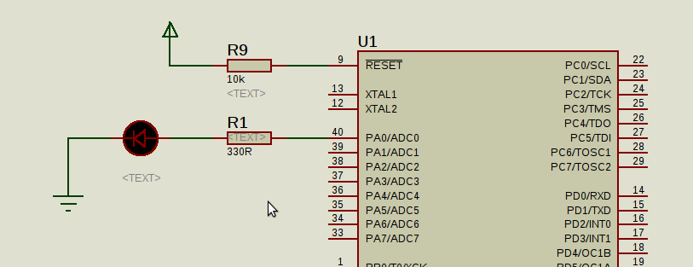
بذلك نكون قد انتهينا من توصيل المكونات اﻷساسية ويتبقى فقط إضافة ملف الهيكس hex الخاص بالكود الذي كتبناه على برنامج CodeBlocks وذلك عبر الضغط بالزر اﻷيمن على المُتحكِم ATmega16 واختيار "تعديل خصائص المُتحكِم" ثم الضغط على Program File واختيار ملف الهيكس الذي صنعناه باستخدام Atmel stduio (ستجد الملف في مجلد المشروع) كما في الصورة التالية:
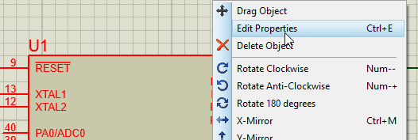
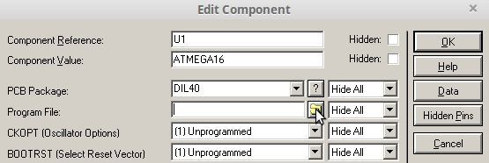

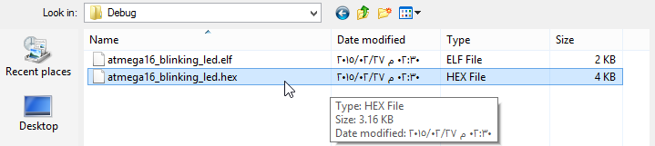

وأخيراً قم بتعديل CKSEL Fuses باختيار Int. RC 1 Mhz كما في الصورة التالية

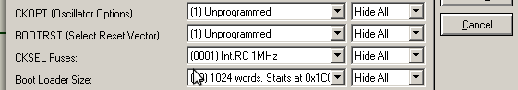
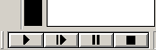
قم بحفظ الإعدادات عبر الضغط على زر OK ثم قم بتشغيل المحاكاة عبر الضغط على زر play في الشريط السفلي لبرنامج بروتس واﻵن يفترض أن يضئ الدايود الضوئي لمدة نصف ثانية وينطفئ لمدة نصف ثانية أخرى.

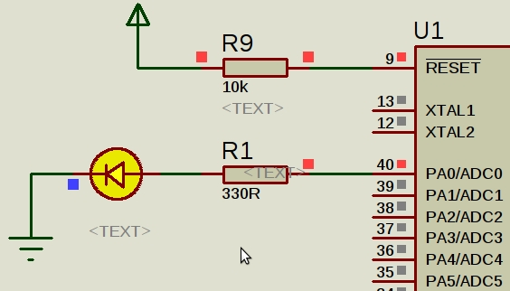 | 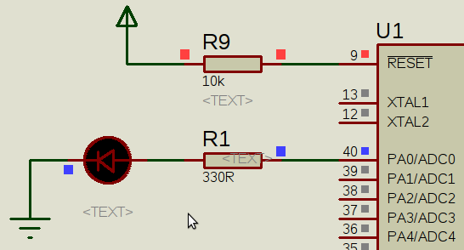

4.2 شرح المثال اﻷول وأساسيات برمجة الـ AVR
عادة ما تم تنقسم البرامج البسيطة للمتحكمات إلى 3 أجزاء أساسية:
- استدعاء المكتبات وتعريف الثوابت
- الدالة الرئيسية للبرنامجMain Function
- الدوال الإضافية "إن وجدت"

هيكل البرامج
الشكل التالي يوضح الهيكل الرئيسي لمعظم البرامج الخاصة بمتحكمات AVR

#define F_CPU 1000000UL
استدعاء المكتبات والتعريفات
#include <avr/io.h>
#include <avr/delay.h>

int main(void) {
DDRA = 0b00000001;
while(1) {
PORTA = 0b00000001;
البرنامج الرئيسي
_delay_ms(500);
PORTA = 0b00000000;
_delay_ms(500);
}
return 0;
}

في الجزء اﻷول من البرنامج نجد اﻷمر define F_CPU 1000000UL# والتي تعني تعريف الثابت F_CPU بقيمة =1000000 وهذه السرعة تعبر سرعة المعالج الداخلي (التردد الذي يعمل به المعالج داخل المُتحكِم الدقيق). يجب دائماً أن نضع هذه العبارة في بداية أي برنامج للمتحكمات الدقيقة، وكما سنرى في الفصول المتقدمة أنه يمكننا تغير هذا الرقم وكذلك سرعة المعالج من 1 ميجاهرتز إلى 16 ميجاهرتز.
ملاحظة: الرمز UL في العبارةdefine F_CPU 1000000UL# يعني كلمة unsigned long وتستخدم للتحكم في حجم الثوابت والمتغيرات كما سنرى في الفصل القادم.

في السطر الثاني والثالث. قمنا باستدعاء مكتبتين وهما avr/io.h و util/delay.h ويتم ذلك باستخدام اﻷمر الخاص باستدعاء المكتبات include# ثم يكتب اسم المكتبة داخل قوسين <....>
#include <avr/io.h>
#include <util/delay.h>
- المكتبة اﻷول io.h هي المكتبة المسؤولة عن الـ GPIO والتحكم بها وكذلك تسمية كل مخرج باسم خاص به مثل PORTA أو PB0 أو PC1 … الخ (كما سنرى بالتفصيل في التجارب القادمة).

- المكتبة الثانية delay.h هي المسؤولة عن التلاعب بالزمن وحساب الوقت الذي يمر على تشغيل المعالج وهي المكتبة التي تمكننا من إضافة تأخير زمني أو التحكم في وقت تشغيل أي مخرج.

ملاحظة: كلمتي avr و util الموجودة قبل أسماء المكتبات تعبر عن أسماء "المجلدات Folders” التي تتواجد بها هذه المكتبات، حيث قامت شركة ATmel بتوزيع المكتبات على مجلدات لتسهيل عملية تصنيفها.

الجزء الثاني من البرنامج هو الدالة Main والتي ستحتوي بداخلها على البرنامج الحقيق الذي يتم تشغليه على المُتحكِم الدقيق. غالبا ما يتم تقسيم الـ Main إلى جزأين كالتالي:

- اﻹعدادات الخاصة بالمُسجِلات Registers configurations

- البرنامج الذي يتم تشغيله باستمرار while loop

int main(void) {

// هنا تكتب إعدادات المُسجِلات

while(1)
{
هنا تكتب كافة اﻷكواد البرمجية //
التي سيتم تنفيذها بصورة مستمرة على المُتحكِم الدقيق //
}
return 0;
}

إعدادات مُسجلات الدخل والخرج الرقمي Digtial I/O
تمتلك مُتحكِمات AVR عدد 3 مسجلات أساسيات للتحكم في أي بورت والتي يتم ضبطها في الـ Main function أشهر هذه المُسجِلات هي:

DDR x → Data Direction Register.
PORT x → Port Output Register.
PIN x → Port Input Register.

المُسجِل DDRx Register
DDRx هو مُسجِل 8 بت يتحكم في "اتجاه البيانات" ويعتبر المسؤول عن التحكم في أطراف أي بورت لتعمل إما كدخل Input أو خرج Output، حرف الـ x في نهاية اسم المُسجِل (وكذلك جميع المُسجِلات) يعبر عن أحد الرموز A,B,C,D وهي أسماء البورتات. فمثلا DDRC هو مُسجِل اتجاه البيانات للبورت C والمسجل DDRA هو الخاص بالبورت A وهكذا ..

كل بت داخل هذا المُسجِل تتحكم في أحد اﻷطراف الخاصة بالبورت حيث يعبر رقم 1 عن أن هذا الطرف يعمل كخرج output أما 0 فيعبر عن أن هذا الطرف يعمل كدخل input.

عندما نضبط أحد اﻷطراف لتعمل كخرج فهذا يعني أنه يمكن توصيل أي عنصر إلكتروني بهذا الطرف والتحكم به خلال إرسال إشارات كهربية إلى "output signal” هذه العناصر قد تكون Led, Motor, LCD, Relay, speaker... الخ. كما سنرى في التجارب القادمة.

أما إذا جعلنا هذا الطرف يعمل كدخل عندها يمكنك استقبال إشارة كهربية من خلاله "input signal” مثل الإشارات القادمة من المفاتيح switch أو الحساسات sensors.

وكما نرى في الجدول التالي (الخاص بالمسجل DDRA صفحة 66 من دليل بيانات ATmega16). نجد أنه يتكون من 8 بت بدءاً من البت رقم 0 إلى البت رقم 7
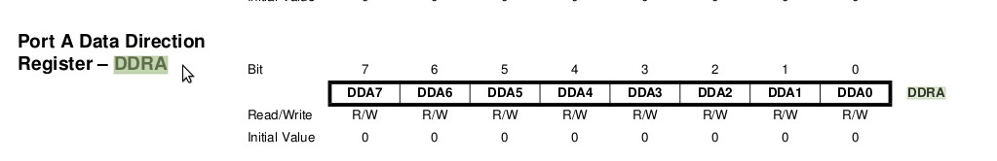
يتم التحكم في هذه البتات عبر وضع القيمة المطلوب بها مباشرة مثل أن نكتب اﻷمر
DDRA = 0b00000001;
هذا يعني أن نضع القيمة 00000001 داخل المُسجِل DDRA والتي تعني أن البت اﻷولى فقط = واحد أما باقي البتات = صفر مما يعني أن الطرف PA0 يعني كخرج output أما باقي اﻷطراف في البورت تعمل كدخل input كما في الصورة التالية:
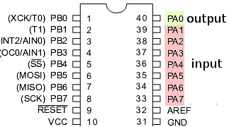
وإذا قمنا بتعديل اﻷمر ليصبح:
DDRA = 0b00000011;

فهذا يعني أن الطرف PA0 و PA1 تعمل كخرج أما اﻷطراف من P2 إلى PA7 تساوي صفر وتعمل كدخل.
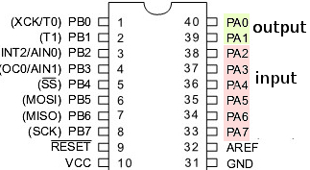
وإذا قمنا بكتابة اﻷمر السابق ليصبح
DDRA = 0b00001111;
فهذا يعني أن أول 4 أطراف من البورت PA0,1,2,3 تعمل كخرج وأخر 4 أطراف تعمل كدخل
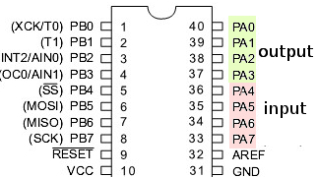

ملاحظة: عندما نكتب رقم يبدأ ب 0b في لغة السي مثل 0b00011100 فهذا يعني أننا نكتب رقم بالصيغة الثنائية binary أما عندما نكتب رقم يبدأ ب 0x مثل 0xff فهذا يعني أن الرقم مكتوب بالصيغة hexadecimal. ويمكنك أن تتعرف أكثر على أنواع الصيغ عبر قراءة الملحق المسمى "أساسيات اﻷنظمة الرقمية".
أيضاً لاحظ أن جميع المُسجِلات واﻷرقام الثنائية تبدأ العد من اليمين إلى اليسار وهذا يعني أن الـ LSB (أول بت) هي البت الموجود على الطرف اﻷيمن من الرقم0bxxxxxxxx أما الـ MSB (أخر بت) فهي الموجود على الطرف اﻷيسر بعد الحرف b مباشرة 0bxxxxxxxx

كما هو ملاحظ في الصورة الخاصة بالمسجل DDRA سنجد هناك كلمة تسمى Initial value والتي تعني القيم الافتراضية لكل البتات والتي تساوي صفر مما يعني أن جميع اﻷطراف تعمل بصورة افتراضية كدخل.

أيضاً سنجد أن أسفل كل بت كلمة Read/Write والتي تعني أنه يمكنك تعديل محتوى هذا المُسجِل write كما فعلنا في اﻷمر DDRA=0b00000001 أو يمكنك قراءة محتواه Read وستتضح هذه الخاصية بالتفصيل في الفصل القادم حيث سنقوم بقراءة هذه المُسجِلات.

المُسجِل PORTx Register

يتحكم المُسجِل PORTx في الخرج الرقمي ﻷي طرف، فمثلاً عندما قمنا بتوصيل الدايود الضوئي على الطرف PA0 قمنا بتشغيله وإطفاءه باستخدام هذا المُسجِل، ومثل الـ DDRx فإنه يمتلك 8 بت كل بت منهم تتحكم في أحد اﻷطراف لكل بورت.
الصورة التالية مثال على المُسجِل PORTA (صفحة 66 من دليل البيانات).

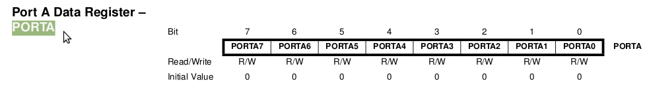

كل بت في هذا المُسجِل تحمل إما القيمة 0 - LOW أو القيمة 1 – HIGH وعندما يتم وضع القيمة = 1 فهذا يعني أن المُتحكِم سيخرج إشارة كهربية logic HIGH والتي ستكون 5 فولت (أو نفس قيمة فارق الجهد الذي يعمل به المُتحكِم). أما إذا كانت القيمة = صفر فهذا يعني أن الطرف سيكون LOW أو 0 فولت وسيتنقل إلى وضع الـ sink mode (سيتم شرح sink mode بالتفصيل في الفصل التالي).

في المثال السابق استخدمنا مجموعة اﻷوامر
while(1)
{
PORTA = 0b00000001;
_delay_ms(1000);

PORTA = 0b00000000;
_delay_ms(1000);
}
هذه اﻷوامر كانت تستخدم للتلاعب بالقيم الخاصة بالمسجل PORTA كالتالي:

اﻷمر PORTA = 0b00000001 يعني تغيير قيمة البت الخاصة بالطرف PA0 لتساوي 1 أما باقي البتات تساوي 0 وهذا يعني إخراج إشارة كهربية بقيمة HIGH (5 volt) على الطرف PA0 والتي ستجعل الدايود الضوئي المتصل بهذا الطرف يضيء نتيجة اﻹشارة الكهربية أما باقي اﻷطراف تكون LOW (0 volt)

اﻷمر _delay_ms(1000) يعني أن المُتحكِم الدقيق سينتظر 1000 مللي ثانية قبل تنفيذ اﻷمر التالي (لاحظ أن الـ 1000 مللي ثانية = 1 ثانية).

اﻷمر PORTA = 0b00000000 مثل اﻷمر السابق ولكن باختلاف أن جميع البتات اﻵن أصبحت تساوي صفر بما في ذلك البت الخاصة بالطرف PA0 مما سيجل هذا الطرف يساوي LOW (0 volt) وسيؤدي ذلك إلى انطفاء الدايود الضوئي.

ثم يأتي اﻷمر _delay_ms(1000) ليجعل المُتحكِم الدقيق ينتظر 1000 مللي ثانية مرة أخرى قبل أن يعاد تنفيذ جميع اﻷوامر السابقة بسبب الدالة while (1)

نظرة عامة على المثال اﻷول
الكود التالي هو نفس المثال بعد إضافة تعليقات على كل سطر تشرح وظيفته.

#define F_CPU 1000000UL // تحديد سرعة المعالج
#include <avr/io.h> // استدعاء المكتبات البرمجية
#include <avr/delay.h>

int main(void)
{
DDRA = 0b00000001; // تفعيل الطرف اﻷول ليعمل كخرج

while(1) // استمر في هذا البرنامج إلى ما لا نهاية
{
PORTA = 0b00000001; //قم بتشغيل البت اﻷولى
_delay_ms(1000); // انتظر 1000 مللي ثانية
PORTA = 0b00000000; // قم بإطفاء البت اﻷولى
_delay_ms(1000); //انتظر 1000 مللي ثاني
}

return 0 ;
} // نهاية البرنامج

ملاحظة: العلامات // أو العلامات /* */ تعني أن الكلام المكتوب هو تعليق comment ولا يحتسب ضمن أكواد البرنامج، ويعتبر استخدام التعليقات أمر هام جداً لتوضيح اﻷكواد. لذا أنصحك أن تكتب دائماً تعليق على كل سطر برمجي أو دالة في برنامجك.

العديد من محترفي البرمجة قد يقومون بكتابة التعليقات حتى قبل البدء في كتابة اﻷكواد نفسها ويساعدهم ذلك على تنظيم اﻷفكار وتحديد ما يجب أن يكتب بصورة منظمة، لذا احرص دائماً على توضيح وشرح كل سطر برمجي تكتبة باستخدام comment يسبق هذا السطر

4.3 المثال الثاني: استخدام 4 دايود ضوئي
في هذا المثال سنستخدم 4 دايوادت ضوئية حيث سنقوم بتطوير الكود المستخدم في المثال اﻷول ليعمل بعدد 4 من الدايودات ضوئية. وكما هو موضح في الصورة التالية نجد الدايودات متصلة على اﻷطراف من PA0 إلى PA3 سواء كنت تستخدم ATmega16 أو ATtiny84.

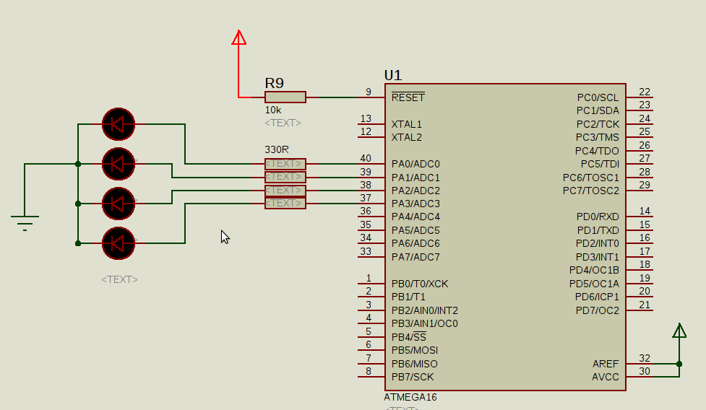
في حالة استخدام ATTiny84 تكون التوصيلات كالتالي:

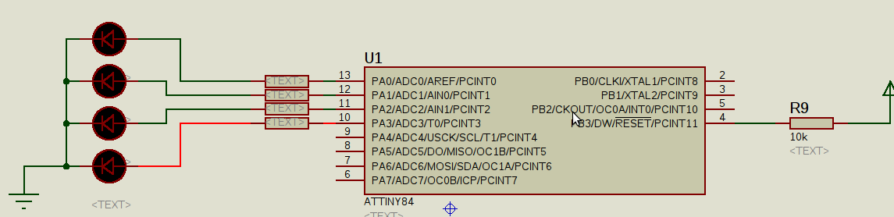

الكود البرمجي
#define F_CPU 1000000UL // تحديد سرعة المعالج
#include <avr/io.h>
#include <avr/delay.h> // استدعاء المكتبات البرمجية
int main(void)
{

DDRA = 0b00001111; // تفعيل أول 4 أطراف كمخرج

while(1)
{
PORTA = 0b00000001; // شغل الطرف اﻷول
_delay_ms(500); // انتظر نصف ثانية
PORTA = 0b00000011; // شغل الطرف الثاني مع اﻷول
_delay_ms(500); // انتظر نصف ثانية
PORTA = 0b00000111; // شغل الطرف اﻷول، الثاني والثالث
_delay_ms(500); // انتظر نصف ثانية
PORTA = 0b00001111; // شغل أول أربعة أطراف من البورت
_delay_ms(500); // انتظر نصف ثانية
}
return 0;
}

شرح الكود
كما نرى في المثال باﻷعلى، يعتبر مطابق لنفس المثال اﻷول باختلاف أننا استخدمنا 4 دايودات وبالتالي قمنا بضبط المُسجِل DDRA ليجعل أول 4 اطراف تعمل كخرج PA0, PA1, PA2, PA3 وبالتالي يمكن استغلالها في تشغيل الدايوادات اﻷربعة. ثم يأتي الكود المكتوب داخل while (1) والذي يقوم بتغير محتوى PORTA بصورة تصاعدية بحيث يشغل دايود واحد كل 500 مللي ثانية (نصف ثانية). والصور التالية توضح ما سيحدث للدايودات.

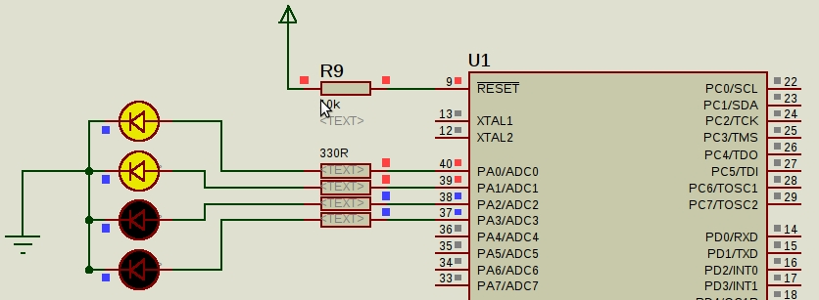
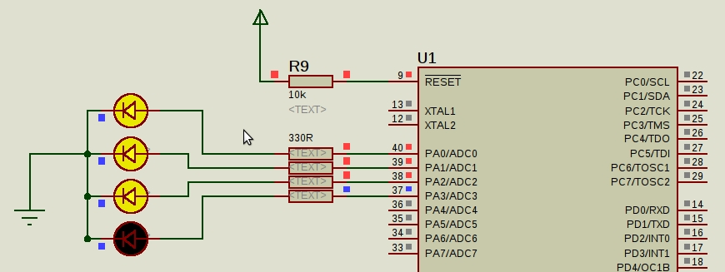
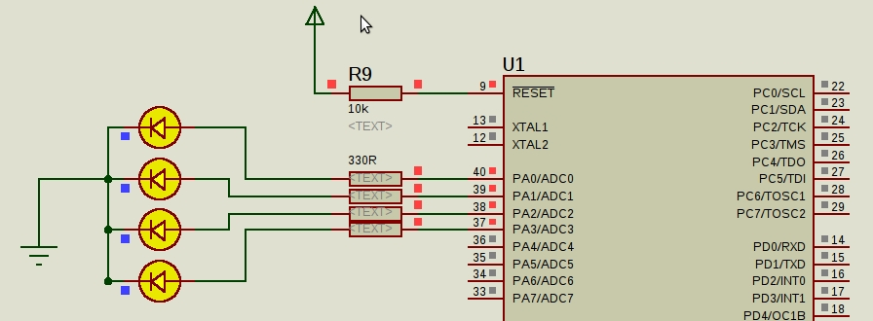

4.4 المثال الثالث: تشغيل جميع أطراف PortA, Port B
في هذا المثال سنقوم بتوصيل 16 دايود على جميع أطراف البورت A و B بحيث يتصل 8 دايودات ضوئية لكل بورت كما هو موضح بالصورة التالية
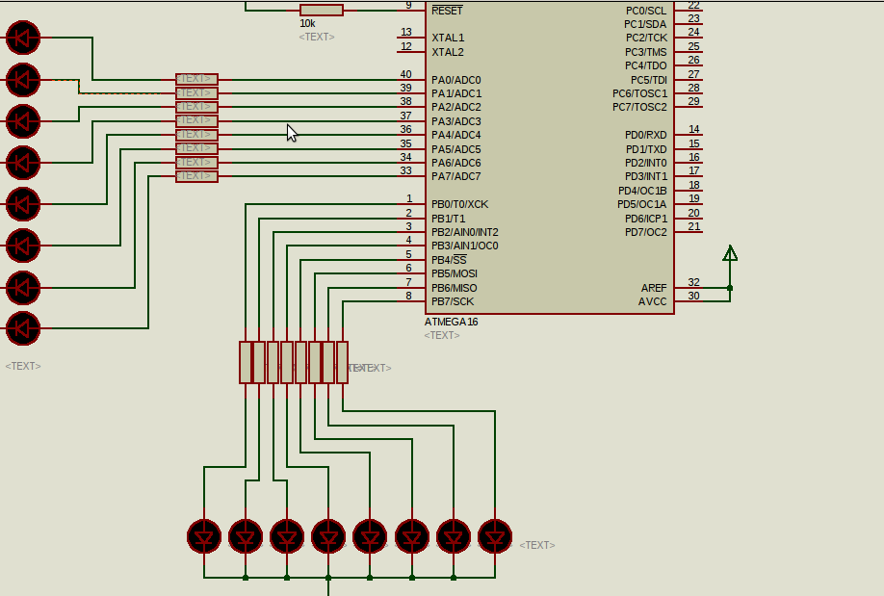
في حالة المُتحكِم ATTiny84 سيتم توصيل 11 دايود فقط (8+3) لأن البورت A يمتلك 8 أطراف بينما البورتB يمتلك3 أطراف فقط كما هو موضح في الصورة التالية

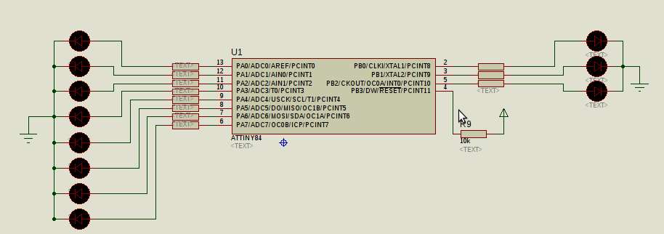

الكود البرمجي
#define F_CPU 1000000UL // تحديد سرعة المعالج
#include <avr/io.h>
#include <avr/delay.h> // استدعاء المكتبات البرمجية

int main(void)
{
DDRA = 0b11111111; // كخرج Port A تفعيل جميع أطراف
DDRB = 0b11111111; // كخرج Port B تفعيل جميع أطراف

while(1)
{
PORTA = 0b11111111; // Port A شغل جميع أطراف
PORTB = 0b11111111; // Port Bشغل جميع أطراف
_delay_ms(500); // انتظر نصف ثانية

PORTA = 0b00000000; // Port A إطفاء جميع أطراف
PORTB = 0b00000000; // Port A إطفاء جميع أطراف
_delay_ms(500); // انتظر نصف ثانية
}
return 0;
}

شرح الكود
في البرامج السابق قمنا باستخدام المسجلين DDRA و DDRB لتشغيل جميع أطراف البورت A والبورت B لتعمل كخرج. ثم قمنا باستخدام المُسجلين PORTA و PORTB لتشغيل جميع الـ Leds على هذه اﻷطراف لمدة نصف ثانية ثم إطفائها لنصف ثانية. وهكذا إلى ما لا نهاية.

الصورة التالية تمثل محاكاة البرنامج السابق على بروتس مع المُتحكِم ATmega16
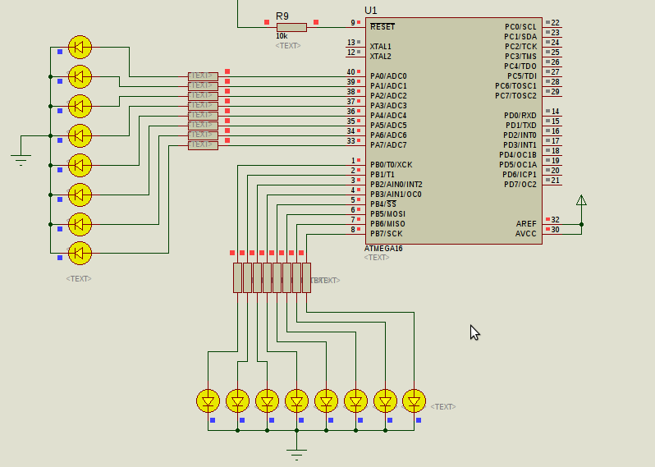

تمارين إضافية
- قم بتشغل 8 دايودات ضوئية على جميع أطراف البورت A واجعلها تضيء بالترتيب التالي مع تأخير ربع ثانية فقط بين كل أمر. (لا تنسى أن جميع أطراف البورت ستعمل كخرج)
00000001
00000011
00000111
00001111
10000000
11000000
11100000
11110000

- ماهو أقصى عدد من الدايودات الضوئية يمكن توصيله بالمتحكم ATmega16 والمتحكم ATtiny84 ؟

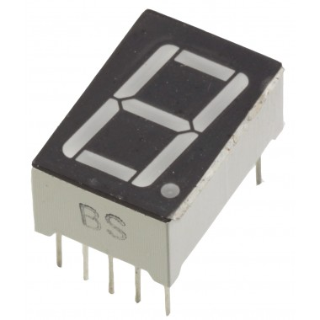
4.5 المثال الرابع: تشغيل المقاطعة السباعية 7segment
"المقاطعة السباعية – تنطق سيفين سيجمنت" 7segment وهي عبارة عن مستطيل صغير يحتوي على 7 مقاطع مضيئة باستخدام دايودات ضوئية (متوفرة باللون الأحمر والأخضر والأزرق).وتستخدم في عرض الأرقام وبعض حروف اللغة الإنجليزية.
تتوفر هذه القطعة الإلكترونية في الأسواق بمختلف الأحجام فمنها ماهو صغير جداً مثل المستخدمة في الساعات الرقمية الرخيصة ومنها ماهو كبير الحجم مثل المستخدمة في إشارات المرور (اللوحة المضيئة التي تعرض الوقت المتبقي لتفتح إشارة المرور).
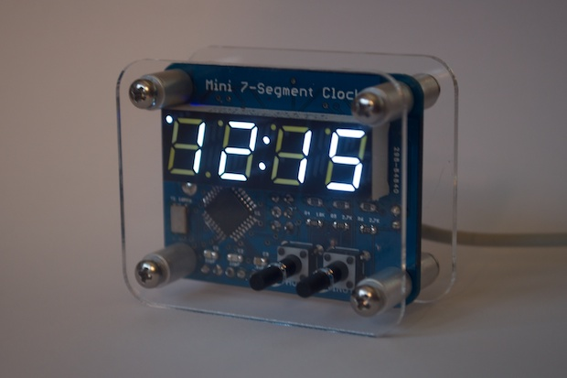 | 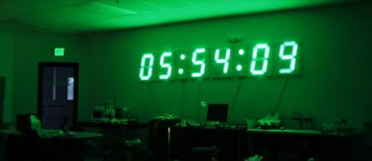

تتكون السيفين سيجمنت من 7 دايودات ضوئية متصلة ببعضها البعض إما عن طريق توصيل الطرف الموجب وتسمى common anode أو عن طريق توصيل الطرف السالب وتسمى common cathode (سنستخدم في التجارب التالية النوع common cathode).ويسمى كل دايود ضوئي بأحد حروف الأبجدية الإنجليزية A,B,C,D,E,F,G كما هو موضح في الصورة التالية:
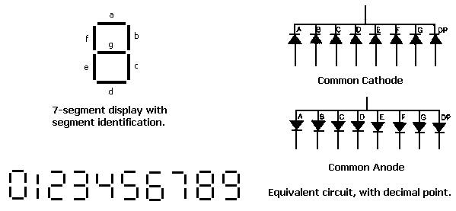
لتشغيل هذا العنصر الإلكتروني سنقوم بتوصيل الأطراف السبعة a,b,c,d,e,f,g بأحد البورتات في المُتحكِم الدقيق (سنستخدم البورت A).
ملاحظة: بعض السيفن-سيجمنت المتوفرة في الأسواق (خاصة صغيرة الحجم) تحتوي على طرف إضافي وهو دايود ضوئي صغير موجود على الجانب الأيمن السفلي ويستخدم في بعرض الفاصلة العشرية (.) لكن برنامج بروتس لا يحتوي على هذا الدايود الضوئي لذا لن نستخدمه في المحاكاة).

لعرض أي رقم من الأرقام العشرية سنستخدم الجدول التالي والذي يوضح الحالة التي يجب أن يكون عليها كل دايود ضوئي حتى يتم عرض رقم معين.
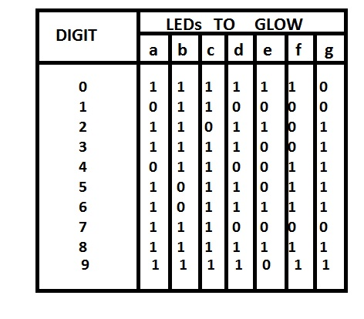
الشكل التالي يوضح طريقة توصيل المُتحكِم ATmega16 بالسيفين-سيجمنت على البورت A.
وسنقوم بكتابة كود بسيط يعرض الأرقام من 0 إلى 9 بالترتيب وبتأخير زمني 1 ثانية بين كل رقم.

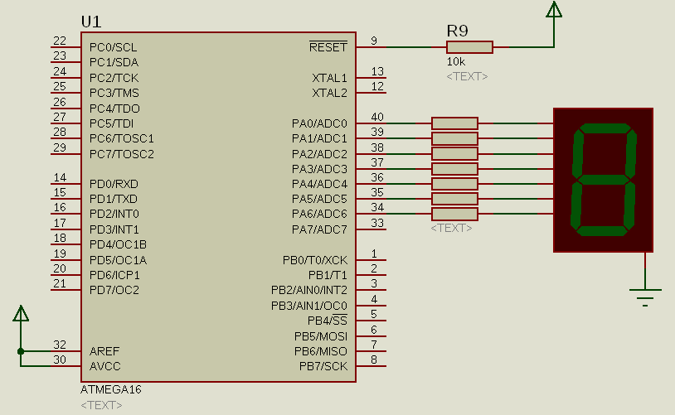
الكود البرمجي
#define F_CPU 1000000UL
#include <avr/io.h>
#include <util/delay.h>

int main(void)
{
DDRA =0b11111111;

while(1)
{
PORTA = 0b00111111; // Number 0
_delay_ms(1000);
PORTA = 0b00110000; // Number 1
_delay_ms(1000);
PORTA = 0b01011011; // Number 2
_delay_ms(1000);
PORTA = 0b01001111; // Number 3
_delay_ms(1000);
PORTA = 0b01100110; // Number 4
_delay_ms(1000);
PORTA = 0b01101101; // Number 5
_delay_ms(1000);
PORTA = 0b01111101; // Number 6
_delay_ms(1000);
PORTA = 0b00000111; // Number 7
_delay_ms(1000);
PORTA = 0b11111111; // Number 8
_delay_ms(1000);
PORTA = 0b01101111; // Number 9
_delay_ms(1000);

}
return 0;
}

الصور التالية تمثل المحاكاة بعد ترجمة الكود السابق.

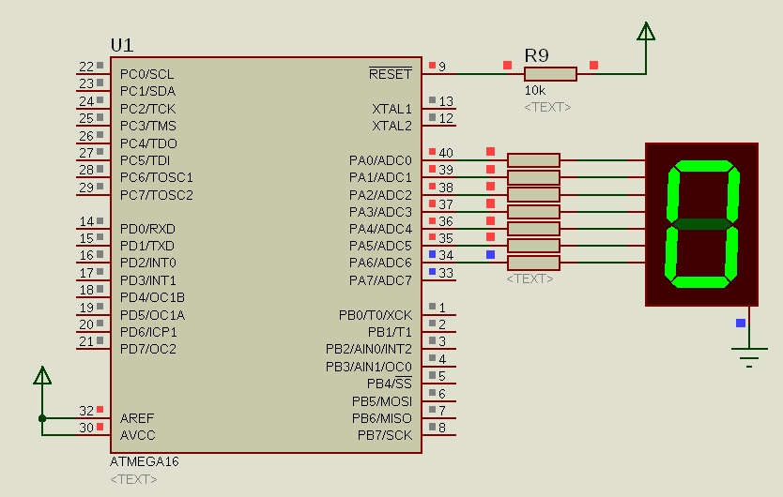 | 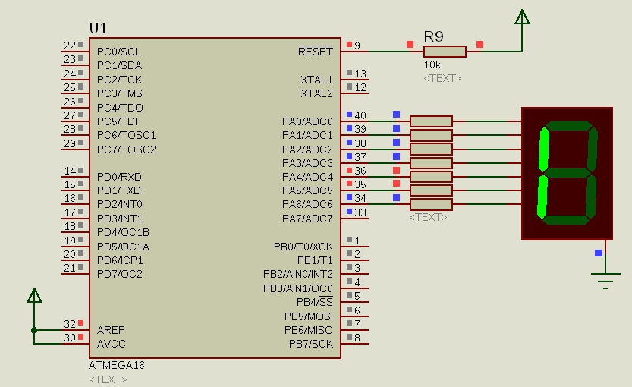
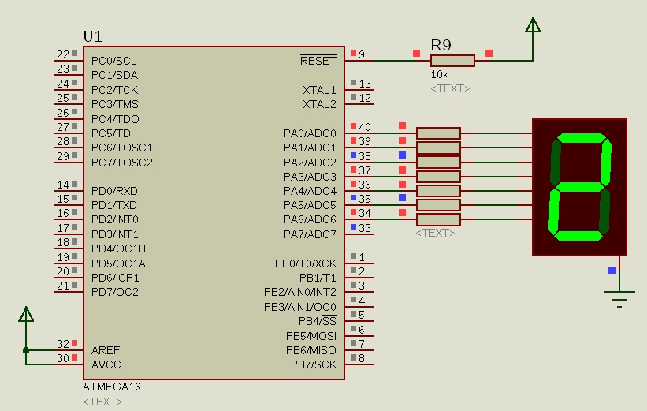 | 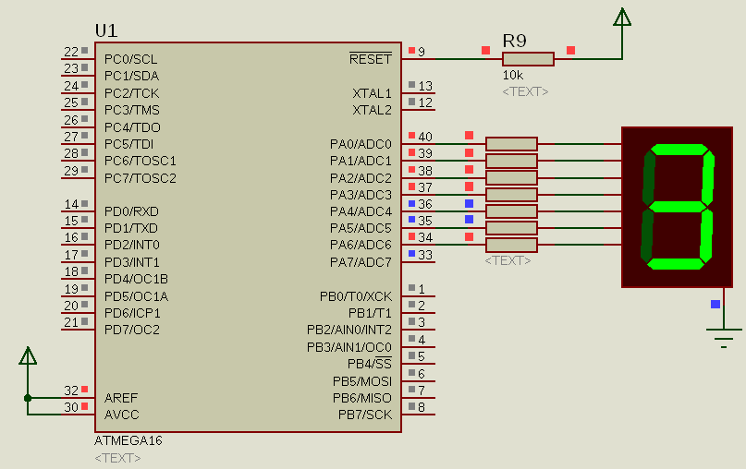

شرح الكود
البرنامج السابق قام بتشغيل السيفن سيجمنت بحيث تعرض جميع الأرقام من 0 إلى 9 بصورة متتابعة وذلك عبر كتابة قيمة الرقم المطلوب داخل المُسجِل PORTA.
هناك ملاحظة هامة حول هذا الكود وهي أن الأرقام التي يتم وضعها داخل المُسجِل PORTA تعتبر معكوسة عن الجدول المكتوب بالأعلى وذلك بسبب أن الأطراف التي قمنا بتوصيلها على برنامج بروتس تم عكسها فبدلاً من توصيل a,b,c,d,e,f,g تم توصيلها g,f,e,d,c,b,a.

أيضاً يمكنك كتابة بعض الحروف الإنجليزية البسيطة مثل A,C,F,E,H,L كل ما عليك فعله هو إضافة الجزء التالي للكود بالأعلى (داخل الـ while loop).
PORTA = 0b01110111; // Letter A
_delay_ms(1000);
PORTA = 0b00111001; // Letter C
_delay_ms(1000);
PORTA = 0b01110001; // Letter F
_delay_ms(1000);
PORTA = 0b00111000; // Letter L
_delay_ms(1000);
PORTA = 0b01110110; // Letter H
_delay_ms(1000);
الصور التالية توضح عرض حروف الأبجدية الإنجليزية باستخدام السيفن-سيجمنت
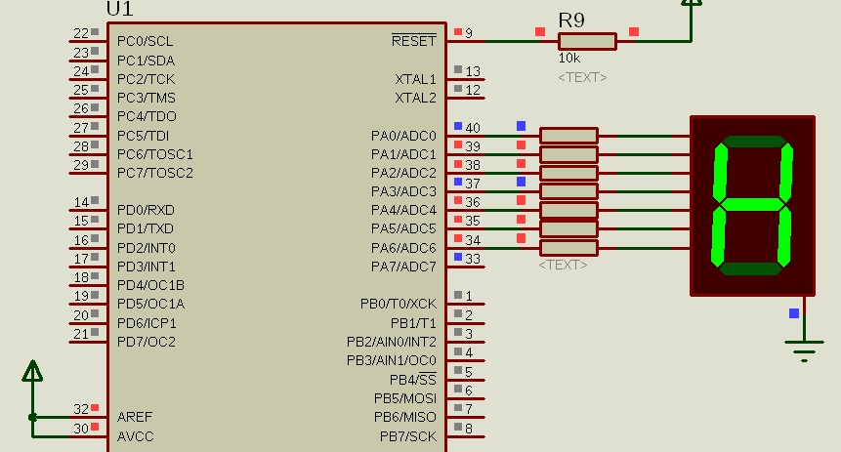 | 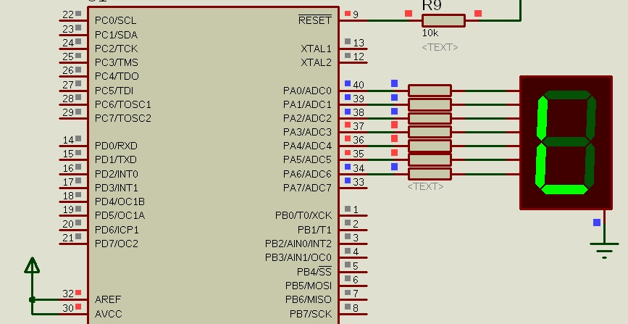
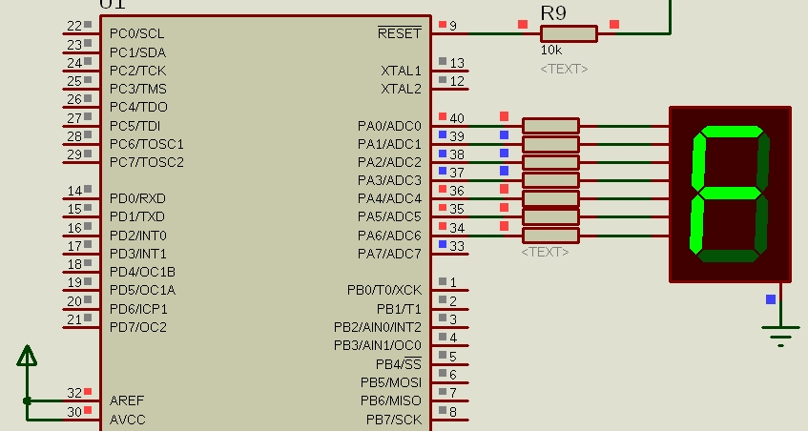 | 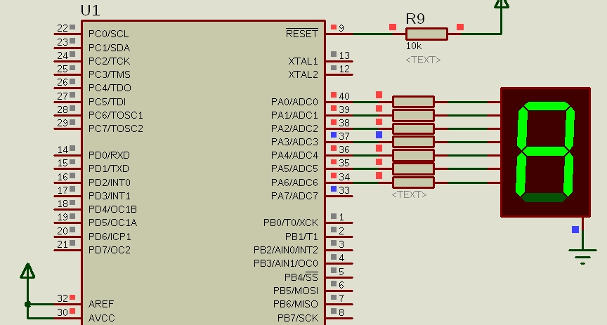

4.6 المثال الخامس: قراءة الدخل الرقمي Inputs reading
في هذا المثال سنتعرف على طرق قراءة الدخل الرقمي Digital Inputs وذلك عبر مجموعة من التجارب باستخدام المفاتيح Switchs. سيتم استخدام مفتاح الضغط Push button مع مقاومة 10 كيلو اوم متصلة على اﻷرضي كدخل للطرف PB0 وذلك للتحكم بتشغيل دايود ضوئي متصل على الطرف PA0 كما هو موضح بالصورة التالية:
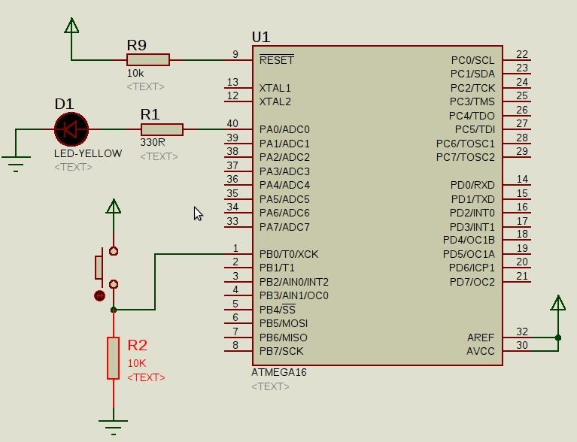
لعمل نفس الدائرة باستخدام المُتحكِم الدقيق ATTiny84
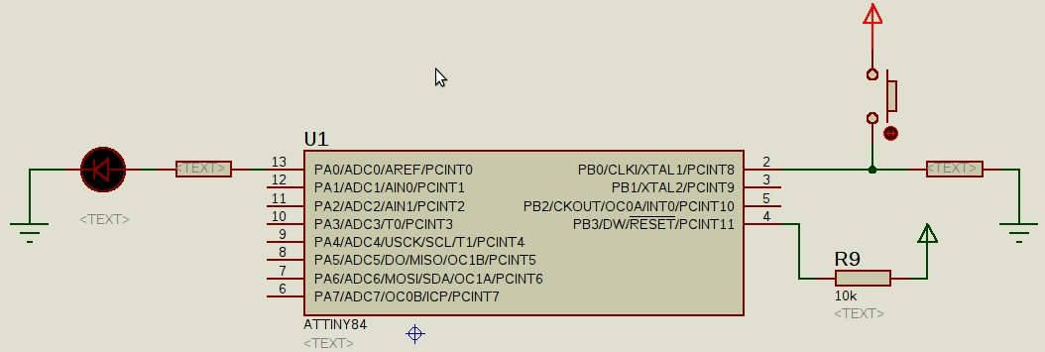

الكود البرمجي
#define F_CPU 1000000UL
#include <avr/io.h>

int main(void)
{
DDRA =0b00000001;
while(1)
{
if (PINB == 0b00000001)
{PORTA = 0b00000001;}
else
{PORTA = 0b00000000;}
}
return 0;
}

قم بترجمة الكود ثم استخدم ملف الهيكس لمحاكاة المشروع، حيث ستجد أنه عند الضغط على المفتاح سنجد الدايود الضوئي يبدأ باﻹضاءة Buttn press وعند ترك المفتاح BUTTON release ينطفئ الدايود الضوئي.

شرح الكود
بصورة افتراضية تعمل جميع أطراف المُتحكِمات الدقيقة كدخل Input port (ليس AVR فحسب وإنما معظم المُتحكِمات الدقيقة من مختلف الشركات) لذا نجد الكود السابق لا يقوم بضبط أطراف البورت B لتعمل كدخل، ومع ذلك يمكنك كتابة اﻷمر DDRB = 0b00000000 للتأكيد أن أطراف المُتحكِم تعمل كدخل.

يقوم المُتحكِم الدقيق بصورة تلقائية بقراءة محتويات جميع اﻷطراف ويخزنها في المُسجِل PIN x (حيث تمثل x اسم البورت مثل A,B,C,D … إلخ) فمثلاً المُسجِل PINB يقوم بتسجيل قيمة الجهد الداخل على جميع أطراف البورت B بصورة مستمرة ويتم تحديث هذا المُسجِل بنفس سرعة عمل المُتحكِم الدقيق فمثلاً إذا كان المُتحكِم يعمل بسرعة 1 ميجاهرتز فهذا يعني أن المُسجِل PINB يتم تحديثة مليون مرة في الثانية وفي كل مرة يقوم بقراءة جميع أطراف البورت B.

يحتوي المُسجِل PINx على 8 بتات كل بت تمثل قراءة الجهد على أحد أطراف البورت، فمثلاً المُسجِل PINB نجد أنه يتكون من البتات التالية (جميع جداول PINx متوفرة في دليل البيانات).
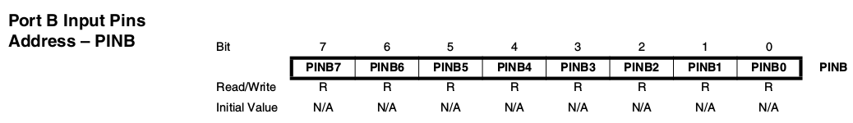
البت رقم صفر PINB0 تمثل قراءة الطرف PB0 والبت رقم 1 تمثل قراءة الطرف PB1 والبت رقم 2 تمثل قراءة الطرف PB2 … إلخ.

ملاحظة: المُسجِل PINB وجميع المُسجِلات PINx من نوع Read only مما يعني أنه يمكنك أن تقرأ منها فقط ولا يمكنك أن تغير محتواها بنفسك بكتابة أي اكود برمجية حيث يتم تحديث المُسجِلات تلقائياً.

في حالة عدم تطبيق أي جهد على أطراف المُتحكِم تكون قيمة البتات = صفر ويتم تغير هذه القيمة عند تطبيق جهد على الطرف الموازي لكل بت. مثلاً لو قمنا بتطبيق جهد 5 فولت على البت PB0 و PB1 و PB2 سنجد أن قيمة المُسجِل PINB تساوي 0b00000111 وإذا قمنا بتطبيق جهد على جميع البتات سنجد القيمة أصبحت 0b11111111 وهكذا ...

في البرنامج السابق استخدمنا الجملة الشرطة if (condition) لتشغيل الدايود الضوئي عند الضغط على الزر حيث كتبنا اﻷمر.
if(PINB == 0b00000001)
{PORTA = 0b00000001;}
والذي يعني أنه إذا كانت قيمة المُسجِل PINB تساوي 0b00000001 (يعني تم الضغط على الزر المتصل بـ PB0) قم بتشغيل الدايود الضوئي عبر اﻷمر PORTA = 0b00000001
else
{PORTA = 0b00000000;}
وفي حالة عدم تطبيق هذا الشرط else قم بإطفاء الدايود عبر PORTA = 0b00000000

4.7 Pull Up & Pull Down Resistor
من أشهر الكلمات التي قد تسمعها في عالم اﻹلكترونيات الرقمية هي المقاومة رافعة الجهد أو خافضة الجهد Pull-Up & Pull-Down هذه المقاومات التي تتراوح قيمتها بين 2.2 كيلواوم إلى 10 كيلوأوم تستخدم بصورة أساسية في دخل اﻷنظمة الرقمية Digital Inputs بداية من البوبات المنطقية البسيطة مثل AND, OR, NOT وانتهائاً بالمُتحكِمات الدقيقة.
إذاً لماذا استخدامنا هذا النوع من المقاومات مثل المقاومة الـ 10 كيلو أوم مع المفتاح في المثال السابق؟ ولماذا لم نوصل المفتاح بالـ VCC مباشرة؟ هناك 3 أسباب لهذا اﻷمر..

اﻻستخدام اﻷول (إلغاء الدخل العائم): جميع المكونات اﻹلكترونية الرقمية التي تتعامل بالصفر والواحد تعاني من مشكلة خطيرة جداً تسمى المنطقة العائمة Floating Area أو Nosie Margin (نطاق الشوشرة) هذه المنطقة هي فارق الجهد بين الـ Logic (0) والـ Logic (1) وتستخدم المقاومات pull-up or down في حل هذه المشكلة.

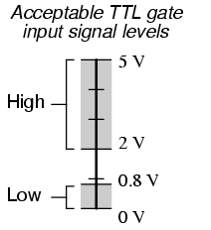
والسبب في ذلك أن معظم المكونات اﻹلكترونية تعتبر أي جهد دخل input voltage بين صفر و 0.8 فولت هو 0 أو كما يسمى Low يبنما أي جهد بين 2 وحتى 5 فولت يعتبر 1 رقمي HIGH لكن إذا كان هناك دخل بقيمة 0.9 فولت أو 1.25 أو 1.9 تحدث مشكلة المنطقة العائمة حيث لا تستطيع اﻹلكترونيات الرقمية أن تتعرف على هذا الجهد وبالتالي لا يمكنها أن تحدد بدقة هل هو (1)HIGH أم LOW(0) وتبدأ بالتصرف العشوائي (وقد تصاب الدائرة بنوع من الجنون).

بطبيعة الحال جميع اﻷجهزة اﻹلكترونية تصدر نوع من الـ Electric noise شوشرة كهربية بما في ذلك جسد اﻹنسان لذا عند ترك أي طرف input فإنه يتعرض لشوشرة كهربية بفرق جهد صغير نسبياً مما يتسبب في دخول الجهاز بوضع الـ Floating Area.

وجود مقاومة متصلة بطرف الدخل والطرف اﻷرضي يضمن تماماً أن الطرف = صفر حتى مع وجود الشوشرة ولا يتم تغيير هذا الجهد إلا عند إدخال جهد كبير نسبياً من المفتاح مثل 5 فولت. وتكون قيمة المقاومة بين 2.2 إلى 10 كيلوأوم.
يمكنك أن تجرب بنفسك تأثير المنطقة العامة عبر المثال السابق حيث يتم تركيب الدائرة كما هي على لوحة التجارب breadboard بدون مقاومة 10 كيلو. ثم حاول أن تضغط الزر وشاهد ماذا سيحدث (ستجد أن المُتحكِم الدقيق يبدأ باتخاذ قرارت عشوائية بمجرد أن تقترب يدك من المُتحكِم).

الاستخدام الثاني (عكس الجهد الداخل): في بعض الحالات يكون مطلوب عكس الجهد الداخل من المفتاح، في المثال السابق تم توصيل المقاومة مع المفتاح بأسلوب Pull-Down مما يجعل المفتاح يُدخل جهد 5 فولت للطرف PB0 عند الضغط عليه وعند ترك المفتاح يكون الجهد صفر فولت (أرضي).
Press Button = HIGH Releas Button = LOW
يمكن استخدام المقاومة الرافعة Pull-up Resistor لعكس هذا الجهد وبذلك يصبح الجهد اﻷساسي للطرف PB0 هو HIGH وعند ضغط المفتاح يتحول هذا الجهد إلى صفر (أرضي).
Press Button = LOW Releas Button = HIGH
يتم توصيل المقاومة الرافعة Pull-up بحيث ينعكس مكانها بين الـ VCC والمفتاح والصور التالية توضح الفرق بين توصيله الـ Pull-UP وال Pull-Down

Pull-Down  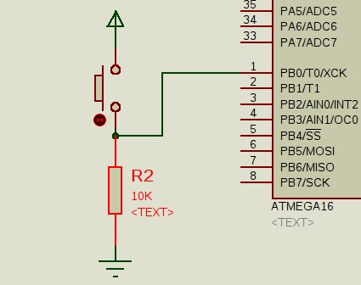 | Pull-Up  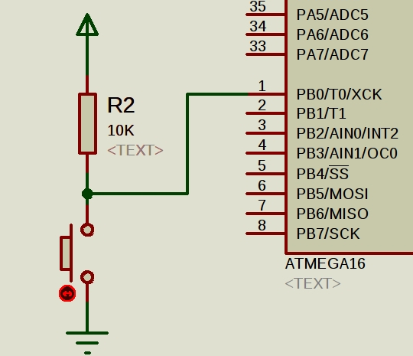

ملاحظة: قد تستخدم مقاومات الـ Pull-Up & Pull-Down مع بروتوكولات الاتصالات مثل i2C لعكس جهد النبضات ويتم استخدام مقاومات بقيمة تتراوح بين 2.2 إلى 4.7 كيلوأوم

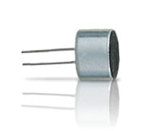
الاستخدام الثالث (مُحول تيار إلى جهد): بعض الحساسات الشهيرة مثل الميكروفون Microphone أو المقاومة الضوئية LDR أو الحرارية NTC تقوم بتحويل الحرارة أو الضوء إلى تغير في التيار الكهربي وليس تغير في الجهد مما يمثل مشكلة في فهم هذه الحساسات. حيث نجد أن جميع المُتحكِمات الدقيقة التي تحتوي على ADC يمكنها قراءة تغير الجهد فقط ولا تستطيع التعرف على التيار الكهربي المتغير لذا يتم استخدام مقاومة Pull-Down أو Pull-Up لتحويل التيار المتغير إلى جهد.

4.8 خاصية الـ Internal Pull-Up
تمتلك معظم مُتحكِمات الـ AVR خاصية جميلة جداً وهي أن أطراف البورتات تمتلك (مقاومة الرفع الداخليةinternal pull-up) هذه المقاومة تجعلك تستخدم المفاتيح التي تريدها بدون أي مقاومات إضافية. الشكل التالي يوضح تركيب مقاومة الرفع الداخلية وهي عبارة عن ترانزستور + مقاومة Rpu حيث يتحكم الترانزستور في تفعيل المقاومة أو إلغائها.
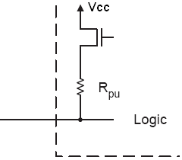
بصورة افتراضية يتم إلغاء تفعيل هذه المقاومة ويجب عليك أن تشغلها بنفسك وذلك عبر جعل الطرف المطلوب يعمل كدخل input ثم الكتابة في المُسجِل PORTx لتفعيل هذه المقاومة
لاحظ أن المُسجِل PORTx لن يعمل لكتابة قيم الخرج ولكن هنا سيستخدم لتفعيل الترانزستور الخاص بمقاومة الـ pull-up فقط. أيضاً تذكر أنه بعد تفعيل المقاومة يصبح تأثير الضغط على المفتاح معكوس مما يعني أن قراءة PINx تصبح 0 في حالة الضغط على المفتاح وتصبح 1 ترك المفتاح.

الصورة التالية توضح شكل توصيل المفتاح مع تفعيل الـ internal pull-up
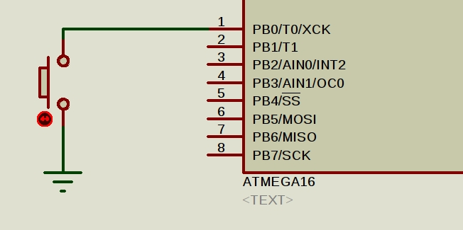

4.9 المثال السادس: تشغيل 3 دايودات + 3 مفاتيح
في هذا المثال سنستخدم 3 مفاتيح مع تفعيل خاصية الـ Internal pull-up وبذلك سنوفر استخدام 3 مقاومات 10 كيلو. وسيتحكم كل مفتاح في تشغيل عدد من الدايودات بحيث:

- إذا تم الضغط على المفتاح المتصل بالطرف PB0 يتم تشغيل دايود واحد فقط
- إذا تم الضغط على المفتاح المتصل بالطرف PB1 يتم تشغيل 2 دايود
- إذا تم الضغط على المفتاح المتصل بالطرف PB2 يتم تشغيل 3 دايود
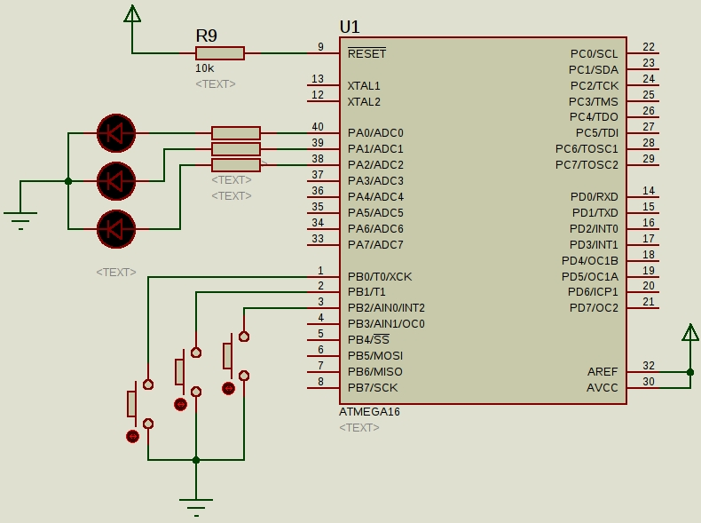
تذكر أنه بعد تشغيل مقاومة الرفع تصبح قراءة المفتاح والمُسجِل PINx معكوسة لذا سنجد القيمة اﻹفتراضية للمسجل PINx = 0b11111111 وعند الضغط على أي مفتاح ستتحول البت المقابلة له إلى صفر، فمثلاً الضغط على المفتاح المتصل ب PB0 سيجعل قيمة PINB تساوي 0b11111110

الكود البرمجي
#define F_CPU 1000000UL
#include <avr/io.h>

int main(void)
{
DDRA =0b00000111; // تفعيل خرج لتشغيل الثلاث دايودات ضوئية

DDRB = 0b00000000; //تأكيد أن جميع أطراف البورت تعمل كدخل
PORTB = 0b11111111; // Bتفعيل مقاومة الرفع لكل أطراف البورت

while(1)
{
if (PINB == 0b11111110) {PORTA = 0b00000001;} // Button 1 pressed
else if (PINB == 0b11111101) {PORTA = 0b00000011;} // Button 2 pressed
else if (PINB == 0b11111011) {PORTA = 0b00000111;} // Button 3 pressed
else {PORTA = 0b00000000;}
}
return 0;
}

شرح الكود
في البداية قمنا بتشغيل جميع أطراف البورت B لتعمل كدخل (تذكر أن هذه الخطوة اختيارية وهدفها التأكيد فقط) ثم قمنا بتفعيل جميع مقاومات الـ Pull-UP على أطراف البورت B وذلك عبر اﻷمر PORTB = 0b11111111

ثم بدء البرنامج اﻷساسي في قراءة المُسجِل PINB ومقارنة محتواه مع مجموعة من الشروط بحيث إذا كانت القيمة = 0b11111110 (تم الضغط على الزر المتصل ب PB0) يتم تشغيل الدايود المتصل بالطرف PA0

وإذا كانت القيمة تساوي 0b11111101 فهذا يعني انه تم الضغط على الزر المتصل بالطرف PB1 وسيؤدي ذلك لتشغيل الدايودات على اﻷطراف PA0 + PA1 ونفس اﻷمر مع الزر الثالث (المتصل بالطرف PB2) والذي سيشغل الدايودات الثلاثة PA0, PA1, PA2.
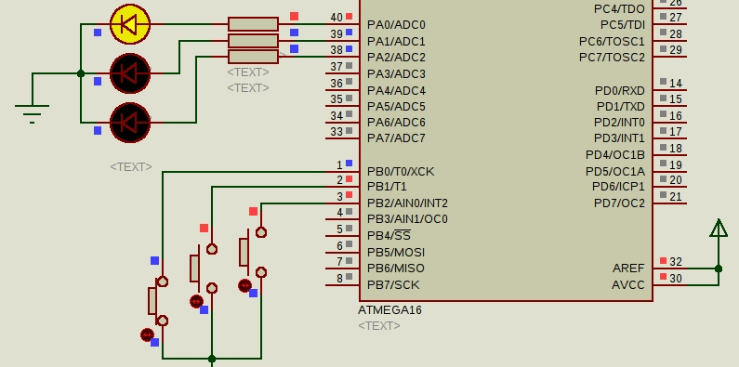
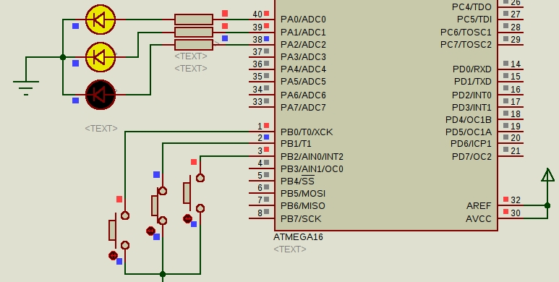
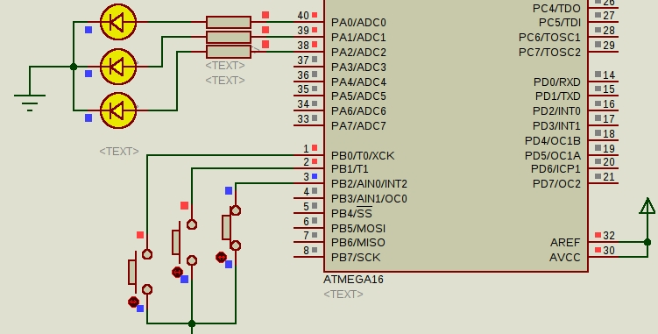

4.10 Bouncing effect & De-bouncing
يعرف تأثير القفز Bouncing effect بأنها ظاهرة تحدث للمفاتيح switchs الميكانيكية خاصة مفاتيح الضغط Push Buttons حيث تتكون هذه المفاتيح عادة من شريحتين من الصفائح المعدنية والتي عند الضغط عليها يحدث بينهم تلامس contact. لكن بسبب طريقة صناعة هذه الصفائح فإنه عند الضغط عليها تقفز اﻷلواح المعدنية أكثر من مرة، هذا اﻷمر يجعل الصفائح تقوم "بعشرات التلامسات" في الثانية الواحدة قبل أن تستقر.

تعتبر هذه الظاهرة من اﻷمور المزعجة لمصممي النظم المدمجة وذلك ﻷنها تجعل المفاتيح الميكانيكية تنتج إشارات غير مطلوبة قد تؤثر على أداء النظام المدمج ككل. من حسن الحظ أنه هناك العديد من الحلول المتوفرة لهذه الظاهرة وتسمى هذه الحلول debouncing

الحل الأول: التأخير الزمني
هذا الحل يعتبر أبسط طريقة وتسمى software debouncing حيث تعتمد هذه الطريقة على التأكد "مرتين" من الضغط على المفتاح مع وضع تأخير زمني بين كل مرة. الكود التالي يمثل تشغيل دايود ضوئي عند الضغط على مفتاح ( والثاني)

الكود التقليدي لقراءة المفتاح بدون debouncing

if (PINB == 0b11111110) { PORTA = 0b00000001;}
قراءة المفتاح باستخدام ال software debouncing (delay)

if (PINB == 0b11111110)
{
delay_ms(10); //تأخير زمني
if (PINB == 0b11111110) // إعادة التأكد أن المفتاح مازال مضغوط
{ PORTA = 0b00000001;}
}
هذه الطريقة لها عيوب كثيرة جداً منها أنها لا تحل مشكلة الذبذبات الكهربية نفسها ولكنها تتأكد فقط من ضغط المفتاح لفترة كافية حتى تنتهي تلك الذبذبات كما أنك تضطر إلى إضافة تأخير زمني للبرنامج مما قد يتسبب في تأخير استجابة النظام ككل خاصة إذا كنت تقرأ أكثر من مفتاح. وفي حالة استخدام نظام تشغيل RTOS لا يمكن استخدام هذا النوع من التأخير الزمني بصورة مباشرة (سيتم شرح التأخير الزمني لنظام ROTS بالتفصيل في الفصل السابع).

الحل الثاني: استخدام فلتر (مرشح)
هذا الحل يعتمد على استخدام دائرة filter لترشيح الذبذبات الكهربية الناتجة عن الـ bouncing effect وتسمى Hardware Debouncing حيث تستخدم هذه الدائرة في امتصاص الذبذبات الكهربية وتمنع دخولها للمتحكم الدقيق.

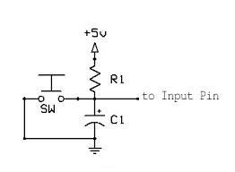
أبسط دائرة مرشح هي توصيل مكثف سيراميكي على التوازي مع المفتاح Ceramic - capacitor بقيمة 0.1 ميكروفاراد (يكون مكتوب على المكثف الرقم 104). مع العلم أنه يمكن توصيل هذا المكثف سواء كنت تستخدم المفتاح مع Pull up أو Pull down resistor
هناك دوائر أخرى أكثر تعقيداً وقوة في الترشيح مثل استخدام مقاومة 10 كيلو + دايود + مكثف (بنفس القيمة). أو باستخدام دوائر رقمية مثل AND gates لعمل digital trigger.
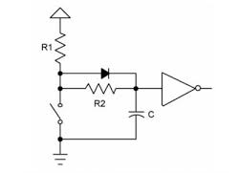 | 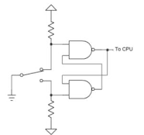
على أي حال، استخدام مكثف واحد فقط كافي لفلترة الذبذبات الكهربية الغير مرغوب فيها ولا داعي لبناء دوائر أكثر تعقيداً كما أنه أوفر من ناحية للتكلفة.
- المميزات: الأفضل من ناحية الأداء. متوافقة مع جميع المُتحكِمات الدقيقة ولا تتطلب أي تأخير زمني في الكود كما أنها لن تتسبب في مشاكل للـ Interrupts أو الـ RTOS
- العيوب: زيادة التكلفة بسبب استخدام مكونات إضافية مع المفتاح.

4.11 حساب المقاومة المستخدمة قبل اﻷحمال
الحِمل Load هو أي جهاز يتصل بخرج المُتحكِم الدقيق مثل الدايود الضوئي، في اﻷمثلة السابقة لاحظنا وجود مقاومة قبل كل دايود بقيمة (330 أوم)، لماذا استخدمنا هذه المقاومة وبتلك القيمة تحديداً؟

هناك سببان لهذا اﻷمر. اﻷول هو أن الدايود الضوئي (خاصة اللون اﻷحمر) يفضل أن يتم تشغيله بتيار كهربي ما بين 15 إلى 20 مللي أمبير عند تطبيق فرق جهد 5 فولت. وبالتعويض في قانون أوم الكهربي (فرق الجهد 5 فولت – التيار 15 مللي أمبير)

نجد أن المقاومة المناسبة هي 330 أوم .

إذا لم تستخدم هذه المقاومة قد تحدث العديد من المشاكل. فمثلاً إذا تعرض الدايود الضوئي اﻷحمر ﻷكثر من 25 مللي أمبير لفترة طويلة نسبياً (ساعة أو أكثر) فأنه سيحترق وبالتأكيد أنت لا تريد دائرة إلكترونية تحتاج لتغيير دايود ضوئي كل ساعة !

ثانياً: قد يؤدي تشغيل اﻷحمال بدون مقاومة لفترات طويلة إلى تدمير أطراف (بورتات) المُتحكِم الدقيق. وذلك بسبب محدودية التيار الكهربي الذي يمكن سحبه من كل طرف، إذا نظرت إلى الصفحة الخاصة بالخصائص الكهربية للمتحكم Electrical Charchtaristics (صفحة 291 دليل بيانات المُتحكِم ATmega16). ستجد جدول الـ Absolute values "القيم المطلقة" وهي أقصى قيم كهربية يتحملها المُتحكِم الدقيق.
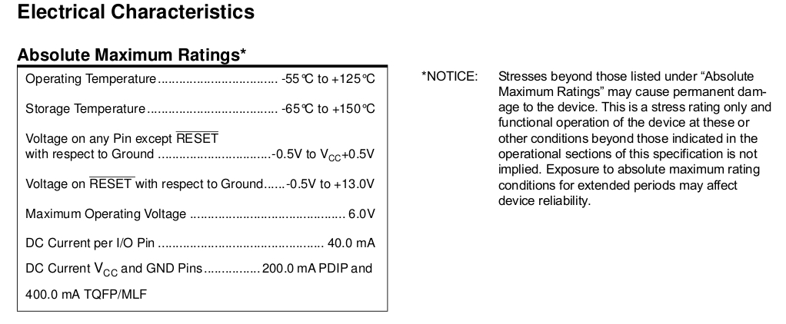
لاحظ السطر قبل اﻷخير حيث نجد DC current per I/O = 40 mA

هذا يعني أن أقصى تيار يمكن سحبة من أي طرف من أطراف المُتحكِم = 40 مللي أمبير وإذا كان الحِمل يسحب أكثر من ذلك فهذا سيؤدي إلى تلف المُتحكِم الدقيق. عليك أن تتذكر هذا الرقم جيداً عند تصميم أي دائرة إلكترونية.

اﻷفضل أن تسحب اﻷحمال تيار = 85% من القيمة القصوى وذلك حتى تضمن أن يكون العمر اﻹفتراضي للمتحكم الدقيق أطول ما يكون. فمثلاً إذا طبقنا هذه القاعدة سنجد أن التيار اﻵمن هو 0.85 * 40 = 34 مللي أمبير.

هذا يعني أن أقل مقاومة يمكن توصيلها على أي طرف من أطراف المُتحكِم (من قانون أوم) تساوي 147 أوم، مع ملاحظة أنه يمكن توصيل أي قيمة أعلى ﻷن المقاومات اﻷكبر ستمرر تيار كهربي أقل وهذا آمن تماماً.

توصيل أحمال بتيارات كبيرة

أغلب المُتحكِمات الدقيقة سواء القديمة أو حتى الحديثة نسبياً مثل ARM لا تستطيع أن تشغل أحمال تسحب تيار أعلى من 50 مللي أمبير (أغلب مُتحكِمات ARM يمكنها إمداد اﻷحمال بتيار ما بين 15 إلى 25 مللي أمبير). لحل هذه المشكلة يتم استخدام دوائر القيادة Driver circuits هذه الدوائر عبارة عن عناصر تعمل كمكبر للجهد أو التيار أو كليهما.

عادة ما تبنى هذه الدوائر باستخدام الترانزستور سواء BJT مثل NPN أو الـ MOSFET ويكون الفارق اﻷساسي بينمها هو أقصى تيار يمكن أن يتحمله الترانزستور. حيث تتميز ترانزستورات MOSFET بتحمل تيارات قد تصل إلى 40 أمبير على عكس الـ NPN (or PNP) والتي لا تتحمل أكثر من 5 أمبير كأقصى تقدير.

لنأخذ مثال على هذه الدوائر: لنفترض أنك تريد تشغيل 5 دايودات ضوئية ويجب أن تعمل معاً في نفس الوقت، سنجد أنه يتوفر خياران لتشغل هذه الدايودات، اﻷول هو استخدام 5 أطراف من المتحكم الدقيق وتوصيل كل دايود على طرف مستقل ولكن هذا الخيار يعد إهدار لأطراف المتحكم.

الخيار الثاني هو توصيل الـ5 دايودات كلها على طرف واحد باستخدام دائرة قيادة (وذلك ﻷن الدايودات الخمسة ستسهلك 5×15 = 75 مللي أمبير، وهذا أكبر بكثير مما قد يتحمله المتحكم على طرف واحد).

دائرة الترانزستور 2n2222
يُعد هذا الترانزستور أشهر أفراد عائلة الـ NPN وأكثرها توافراً في اﻷسواق، كما يتميز بالسعر المنخفض (يمكنك شراء نحو 10 قطع منه بدولار واحد) ويستطيع تشغيل أحمال بتيار يصل إلى نصف أمبير (500 مللي)، بافتراض أنك لم تجده في السوق المحلي يمكنك شراء أحد البدائل مثل:
- 2n3904 – مماثل للـ 2n2222 باستثناء أنه يتحمل 380 مللي أمبير فقط
- BC547 - مماثل للـ 2n2222 باستثناء أنه يتحمل 100 مللي أمبير فقط

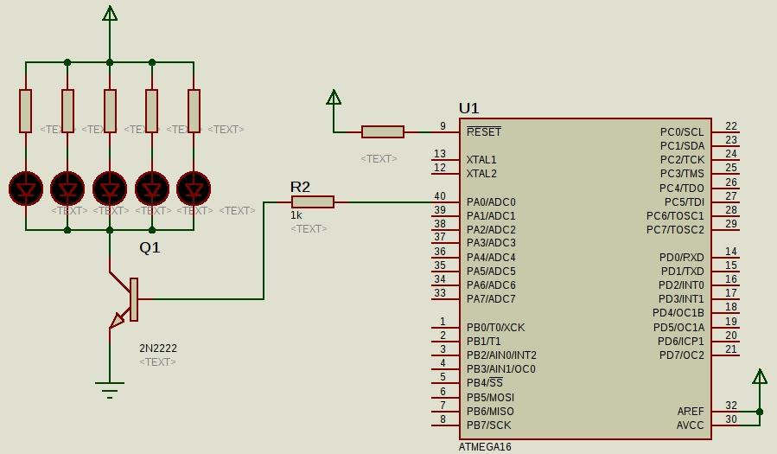
الدائرة باﻷعلى تمثل طريقة توصيل المتحكم الدقيق مع الترانزستور، حيث يتم توصل طرف المتحكم بقاعدة الترانزستور Base من خلال مقاومة يجب أن تكون قيمتها ما بين 150 اوم إلى 1 كيلو اوم.

يتم توصيل الدايودات الضوئية على طرف المجمع collector مع وضع مقاومة 300 اوم قبل كل دايود (لحماية الدايود) ويتم توصيل طرف المشع Emitter بالطرف اﻷرضي،، نظرياً تستطيع هذه الدائرة أن تشغل حتى 30 دايود ضوئي (من النوع أحمر اللون) لكن كما أشرنا مسبقاً يستحسن أن يتم تشغيل أي عنصر إلكتروني بحد أقصى 85% من قدرته الكاملة وهذا يعني أن أقصى تيار للأحمال المتصلة على 2n2222 يجب أن يكون 400 مللي أمبير فقط.

بعد الانتهاء من توصيل هذه الدائرة يمكنك اختبارها عبر نفس المثال اﻷول Blinking led

ملاحظة: يتم استخدام مقاومة بين طرف المتحكم وقاعدة الترانزستور ﻷن أغلب الترانزستورات لا تتحمل تيار على طرف القاعدة أكبر من 10 مللي أمبير

تشغيل المُحركات DC
تعد المحركات (المواتير Motors) من اشهر العناصر اﻹلكتروميكانيكية والتي عادة ما نجدها في اﻷنظمة المدمجة الخاصة بالروبوتات، من أشهر هذه المحركات الـ DC motor (محرك التيار المستمر). هذا المحرك من المكونات التي تستهلك الكثير من التيار الكهربي لذا لا يمكن توصليه مباشرة بالمتحكم الدقيق ويجب أن نستخدم Driver circuit لتشغيله.

أبسط دائرة لتشغيل المحرك هي نفس الدائرة السابقة مع وجود بعض التعديلات البسيطة

ملاحظة: يحتوي برنامج بروتس على محرك DC يسمى Active (Animated DC) وهذا هو الموجود في الصورة باﻷسفل.

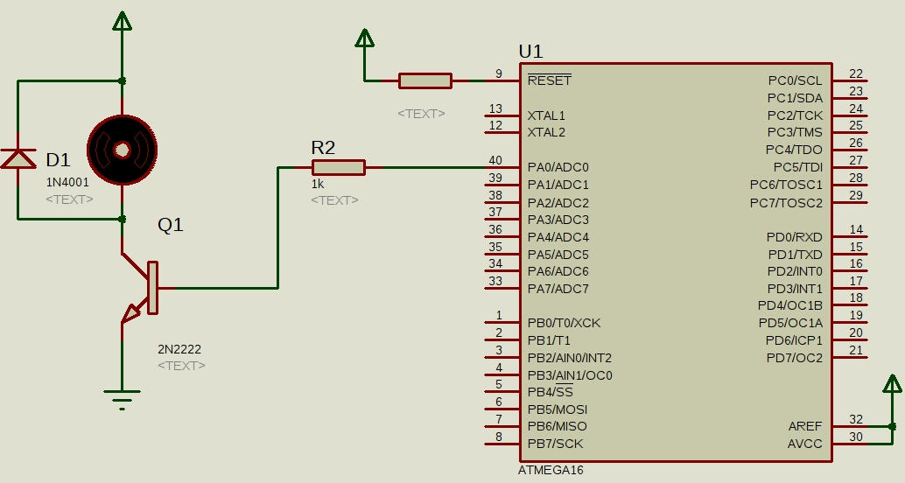
كما نرى من الصورة باﻷعلى يتم توصيل المحرك في نفس مكان الدايودات الضوئية باستثناء وجود دايود 1n4001 متصل بطرفي المحرك، يستخدم هذا الدايود في الحفاظ على الترانزستور والمتحكم الدقيق من ظاهرة التيار المستحث العكسي.

هذه الظاهرة تحدث مع جميع اﻷحمال التي تتكون من ملف Coil مثل المحرك أو المُرحِل Relay وذلك بسبب أن الملفات النحاسية تستطيع أن تخزن بعض الطاقة بداخلها وعند قطع الكهرباء عنها فإنها تقوم بتفريغ هذه الطاقة المخزنة على هيئة تيار عكسي وقد يؤدي هذا التيار إلى تضرر الترانزستور والمتحكم الدقيق، ويتم استخدام الدايود بصورة معكوسة كما في الصورة السابقة لكي يمنع مرور هذه التيار من المحرك إلى الترانزستور

ملاحظة: في حالة استخدام ترانزستور NPN مثل الـ 2n2222 يستحسن أن تستخدم مقاومة على طرف المشع (قبل أن يتصل بطرف الـ GND) وذلك للحفاظ على الترانزستور من السخونة والاحتراق وهو ما يعرف باسم الـ thermal stability، حيث أن مرور التيار الخاص بتشغيل المحرك مباشرة إلى الترانزستور NPN بدون وجود هذه المقاومة قد يؤدي إلى ارتفاع درجة حرارة الترانزستور مع الوقت ثم يحترق.

بالرغم أن الدائرة السابقة تصلح لتشغيل المحرك إلا أنه يفضل استخدام أحد الترانزستورات الـ MOSFET بدل الـ NPN حيث أنها تستطيع تحمل التيار الكهربي العالي مثل الترانزستور IRZ44N (الذي يمكنه تحمل حتى 41 أمبير) كما هو موضح بالصورة التالية:
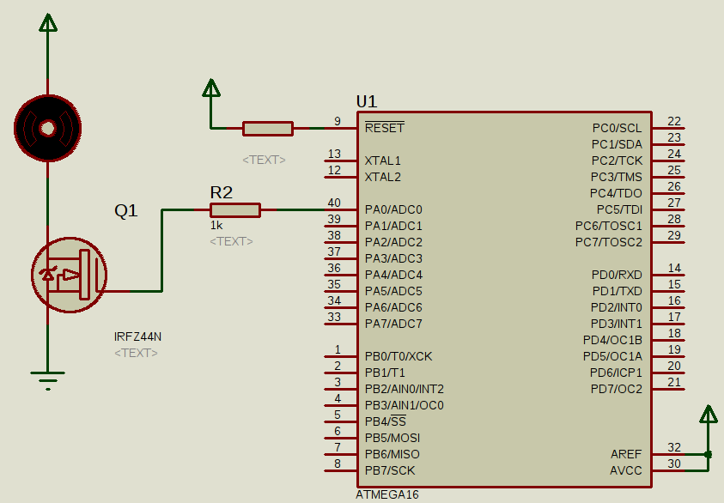
هذا الترانزستور يتميز بوجود دايود الحماية مدمج بداخله كما هو موضح بالصورة لذا لا داعي ﻹضافة الدايود 1n4001. يمكنك تجربة هذه الدائرة بنفس الكود الخاص بالمثال اﻷول.

4.12 تشغيل المُحرك في كلا الاتجاهين
جميع التجارب السابقة لتشغيل المحرك ىدائرة القيادة المعتمدة على الترانزستور كانت تعمل على تشغيل المحرك في اتجاه واحد فقط، ماذا إذا أردنا تشغيل المحرك في اتجاهين مختلفين؟
يمكننا ذلك باستخدام ما يعرف باسم H-Bridge وهي قنطرة مكونة من 4 ترانزستور على شكل الحرف H ويتصل المحرك بوسط هذه القنطرة مثل الشكل التالي:
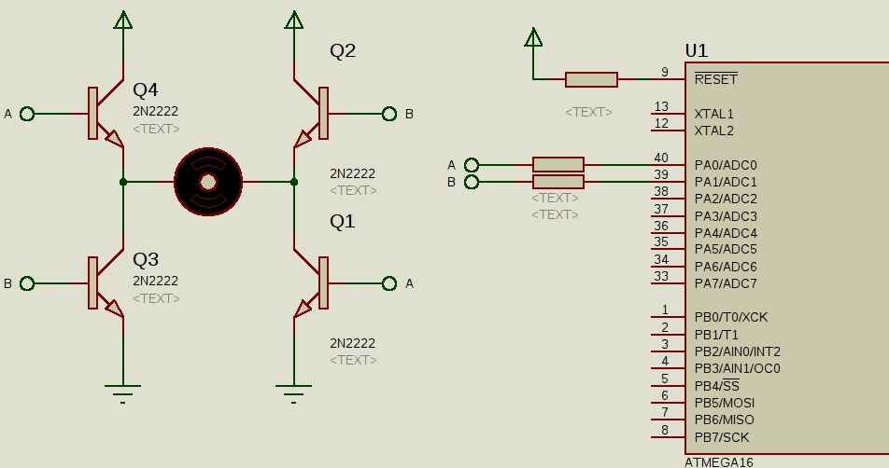
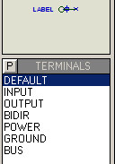
ملاحظة: الدوائر التي تحتوي على حرفي A,B تسمى Default Terminal وهي نقاط توصيل تستخدم لتوصيل المكونات ببعضها البعض بصورة سهلة بدلاً من اﻷسلاك المتداخلة ويمكنك الوصول إليها عبر الضغط على قائمة Terminal ثم اختيار Default.

لتوصيل أكثر من نقطة ببعضها البعض كل ما عليك فعله هو الضغط على هذه الدائرة وتسميها بحرف معين مثل A,B,C,D وستقوم هذه الدوائر بتوصيل جميع الدوائر المسماه بنفس اﻻسم ببعضها البعض.

مبدأ عمل قنطرة H
تعمل الـ H-bridge مثل 4 مفاتيح، كما هو موضح في الصورة التالية
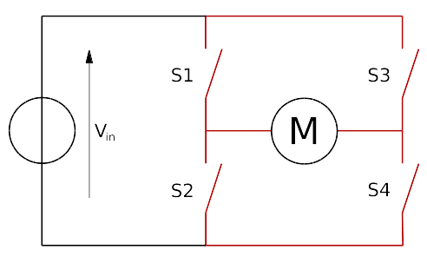
يعمل كل مفتاحين مع بعضهما البعض، فإما أن يتم إغلاق المفتاح S1 و S4 بحيث يمر التيار الكهربي من الطرف اﻷيسر إلى الطرف اﻷيمن للمحرك (بذلك يدور المحرك مع عقارب الساعة)، أو يتم إغلاق المفتاحين S2 و S3 بحيث يمر التيار الكهربي من الطرف اﻷيمن إلى الطرف اﻷيسر وبالتالي يدور المحرك عكس عقارب الساعة.

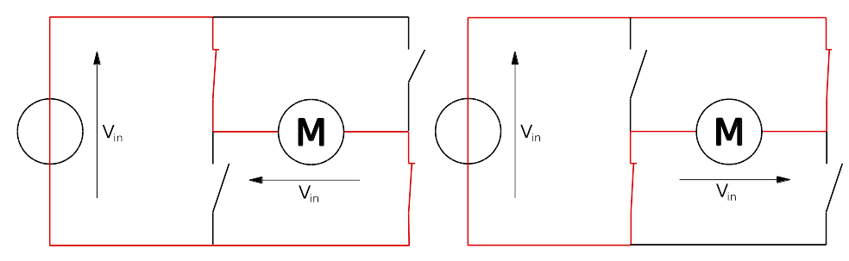

البرنامج
لتشغيل هذه القنطرة يتم استخدام طرفين مثل PA0 و PA1 حيث يتصل كل طرف بعدد 2 من الترانزستورات كما هو موضح في الصورة اﻷولى، ويتم التحكم باتجاه دوران المحرك عن طريق تشغيل الطرف PA0 وإطفاء PA1 أو العكس (لتغير اتجاه دوران المحرك).

#define F_CPU 1000000UL
#include <avr/io.h>
#include <util/delay.h>

int main(void)
{

DDRA = 0b11111111;

while(1)
{
PORTA = 0b00000001; // تشغيل المحرك مع عقارب الساعة
_delay_ms(2000); // انتظر لمدة ثانيتين
PORTA = 0b00000010; // تشغيل المحرك عكس عقارب الساعة
_delay_ms(2000); // انتظر لمدة ثانيتين
PORTA = 0b00000000; // إطفاء جميع الترانزستور وإيقاف المحرك
_delay_ms(2000); // انتظر لمدة ثانيتين
}
return 0;
}
صفحة جديدة …....

5. قواعد لغة السي للأنظمة المدمجة
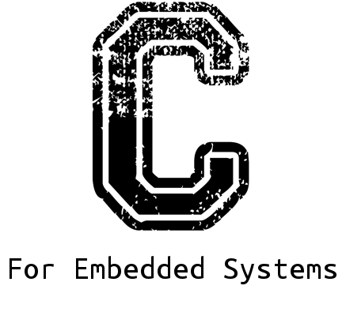
في هذا الفصل سنتعلم بعض القواعد والصيغ الشهير للغة السي المعيارية والمستخدمة بشكل كبير في تطوير اﻷنظمة المدمجة. تتميز الصيغ المعيارية بإمكانية تطبيقها على مختلف المُتحكِمات الدقيقة طالماً أن المترجم الخاص بها يدعم لغة السي.

- أنواع البيانات في اﻷنظمة المدمجة Data-types
- العمليات الحسابية واختصاراتهاArithmatic operations
- العمليات المنطقية واختصاراتهاLogic operations
- عمليات اﻷزاحة
- التلاعب بالبتتات

5.1 أنواع البيانات في الأنظمة المدمجة Data-types
في عالم الأنظمة المدمجة هناك معيار مختلف قليلاً لتعريف البيانات مثل المتغيرات والثوابت. حيث نجد أن معظم المُتحكِمات الدقيقة خاصة من فئة 8-Bit تمتلك قدر محدود جداً من الذاكرة سواء الـ ROM أو الـ RAM (بعض المُتحكِمات قد يمتلك 128 بايت فقط من الـ RAM). مما يتطلب أسلوب فعال لكتابة أكواد تحقق الهدف المطلوب بأقل استهلاك للذاكرة.

مثلاً في حالة كتابة برنامج بلغة السي على الحاسب اﻵلي التقليدي والذي يمتلك معالج وذاكرة ضخمة (تقدر بالجيجا بايت)وكلاهما مخصص للتعامل مع البيانات32 أو 64 بت، سنجد أن معظم المتغيرات الرقمية تكون int أو double أو float أما في حالة الأنظمة المدمجة يعد استخدام هذه الأنواع "اهدار للذاكرة" لذا سنتعلم في هذا الجزء كيفية برمجة أنواع البيانات المختلفة بصورة مُحسنة خصيصاً لذاكرة المُتحكِمات الدقيقة.

البيانات الرقمية
تعتبر الأرقام هي أكثر أنواع البيانات استخداماً في عالم الأنظمة المدمجة فهي تعبر عن قيم المتغيرات مثل قراءات الحساسات (حرارة، ضغط، رطوبة، ضوء، ..الخ) أو قيم المخارج مثل قيمة أي PORT أو سرعة Motor أو توقيت زمني .. إلخ. وتعتبر الأرقام هي أكثر ما يستهلك الذاكرة (خاصة الـ SRAM) لذا سيكون لها نصيب كبير من الشرح في هذا الفصل.

أنواع البيانات التقليدية
هذه القائمة تمثل أشهر أنواع البيانات المستخدمة في تعريف المتغيرات في لغة السي مع حجم الذاكرة الذي تستهلكه كل منها. مع العلم أنه يمكنك برمجة جميع الأنظمة المدمجة بها.

أنواع البيانات التي تستخدم في حفظ الأرقام والموجبة والسالبة تسمى signed numbers أما إذا وضعنا قبلها كلمة unsigned فإنها تصلح للتعامل مع الأرقام الموجبة فقط ولكن بضعف مساحة التخزين

أقصى قيمة يمكن وضعها داخل المتغير | استهلاك الذاكرة (عدد Bytes) | نوع البيانات
-32,768 → +32,767 | 2-bytes (16 bit) | int
65,535 | 2-bytes (16 bit) | unsigned int
1.2E-38 to 3.4E+38 | 4-bytes (32 bit) | float
2.3E-308 to 1.7E+308 | 8-bytes (32 bit) | double
-2,147,483,648 → +2,147,483,647 | 4-bytes (32 bit) | long
4,294,967,295 | 4-bytes (32 bit) | unsigned long
- 9.223372037×10¹⁸  + 9.223372037×10¹⁸ | 8-bytes (64 bit) | long long
1.844674407×10¹⁹ | 8-bytes (64 bit) | unsigned long long

ملاحظة: نوعي البيانات float و double دائماً يكونا من نوع Signed ولا يمكن استخدام العلامة unsigned معهما

كما نلاحظ من الجدول السابق أن جميع أنواع البيانات الشهيرة تستهلك مساحة تبدأ من 2 بايت حتى 8 بايت وتعتبر هذه المساحة كبيرة نسبياً في عالم الأنظمة المدمجة. فمثلاً قيمة أي مُسجِل مثل PORTx أو PINx أو DDRx لن تزيد أبداً عن 8 بت.
والآن لنتخيل أننا نحتاج متغير اسمه ButtonStatus من نوع int و سيستخدم هذا المتغير في حفظ قراءة أطراف البورت B وبما أن المُسجِل PINB من نوع 8 بت إذا كل ما يتطلبه هو متغير بسعة 8 بت فقط ولا داعي أبداً لاستخدام متغير بمساحة 16 بت. لذا فجميع أنواع البيانات السابقة تعتبر اهدار للذاكرة.
لحل هذه المشكلة يتم استخدام أنواع البيانات المعيارية ANSI C - C99 وهي صورة محسنة لأنواع البيانات وتمكننا من اختيار قيمة المتغيرات بالدقة والطول المطلوب دون أي اهدار للذاكرة.
أقصى قيمة | Unsigned | أقصى قيمة | Signed
0 → 255 | uint8_t | -128 → +127 | int8_t
0 → 65,535 | uint16_t | -32,768 → +32,767 | int16_t
0 → 4,294,967,295 | uint32_t | -2,147,483,648 → +2,147,483,647 | int32_t
1.844674407×10¹⁹ | uint64_t | - 9.223372037×10¹⁸  + 9.223372037×10¹⁸ | int64_t
يستهلك كل متغير من القائمة السابقة مساحة = الرقم المكتوب بعد كلمة int أو uint فمثلاً int8_t تعني أن هذا المتغير من نوع int ويصلح لتخزين الأرقام الموجبة والسالبة في مساحة تخزينية = 8 بت فقط (1 بايت). بينما uint16_t يعني أن هذا المتغير من نوع unsigned int ويصلح لتخزين الأرقام الموجبة فقط بمساحة تصل إلى 16 بت (2 بايت). واﻵن لنأخذ مجموعة من الأمثلة:

ما هو نوع المتغير المطلوب للقراءة أو الكتابة في أي بورت (مثل port A, B,C)؟
- بما أن جميع البورتات يتم قراءتها من خلال المُسجِل PINx والذي يكون 8 بت وكذالك يتم كتابة في أي بورت باستخدام المُسجِل PORTx والذي يعتبر 8 بت أيضاً إذا أفضل نوع بيانات هو uint8_t حيث يمكنه تخزين الأرقام من 0b0000000 إلى 0b11111111

ما هو المتغير المناسب لتخزين عداد رقمي من صفر إلى 10,000؟
- بما أن الرقم لا يحتوي على أرقام سالبة وأقصى رقم مطلوب هو 10000 وهذا الرقم أكبر من 255 لذا لا يمكن استخدام متغير بمساحة 8 بت ويجب أن نستخدم متغير بمساحة 16 بت والذي يستطيع التعامل مع ارقام تصل إلى 65,535. إذا أفضل نوع بيانات هو uint16_t

ما هو المتغير المناسب لتخزين درجة حرارة تتراوح بين سالب 50 إلى موجب 100؟
- هناك إجابتين لهذا السؤال، الأولى: في حالة أننا نريد تخزين أرقام صحيحة فقط مثل 20 أو 50 أو أي رقم بدون كسر عشري فسنجد أن افضل نوع بيانات هو int8_t حيث يستطيع هذا النوع من البيانات أن يخزن أي قيمة تتراوح بين -128 إلى +127 ويستهلك 1 بايت فقط من مساحة الذاكرة.
- الثانية: في حالة وجود كسر عشري مثل أن 25.1 أو 30.5 يجب أن نستخدم نوع البيانات float مع العلم أنه في المقابل سيتم استهلاك مساحة ذاكرة = 4 بايت (32 بت).

السؤال الأخير يدفعنا لنقطة هامة جداً وتسمى الـ Variable precision - دقة المتغير – بعض المتغيرات يجب أن يتم تخزينها بدقة عالية جداً. والبعض الآخر لا يتطلب هذه الدقة فمثلاً إذا طُلب منك أن تصنع ساعة رقمية وبها حساس لعرض درجة حرارة الغرفة، سنجد أن المتغير المناسب لتخزين قيم هذا الحساس هو int8_t وذلك لأن درجة الحرارة المتوقعة ﻷي غرفة لن تزيد عن 45 أو تقل عن -5 (حتى أقصى بلاد العالم برودة تكون درجة حرارة المنازل معزولة عن درجة الهواء الخارجي بفارق 10 درجة على الأقل) كما أن الشخص الذي سيستخدم هذه الساعة الرقمية لن يهتم بعرض درجة الحرارة بدقة 25.20 وسيكتفي فقط بمعرفة الرقم الصحيح (مثل 25 درجة). ولكن إذا طلب منك تصميم مقياس حرارة طبي مثل المستخدم في المستشفيات لقياس درجة حرارة المرضى فيجب أن تكون درجة الحرارة محددة بدقة مثل 36.25 لذا يجب أن يتم استخدام متغير من نوع float لتخزين ومعالجة هذه القيم.

أمثلة برمجية
قم بتوصيل 8 دايودات ضوئية على أطراف البورت A ثم اكتب برنامج يقوم بإخراج القيم من 0 إلى 255 على البورت مع وضع تأخير زمني بين كل قيمة 100 مللي ثانية.

#define F_CPU 1000000UL
#include <avr/io.h>
#include <avr/delay.h>

int main(void)
{
uint8_t counter; // متغير بمساحة 8 بت لتخزين قيمة العداد
DDRA = 0b11111111; // ضبط كل أطراف البورت لتعمل كخرج

for (counter = 0; counter <= 255; counter++) // عداد من 0 إلى 255
{
PORTA = counter;
_delay_ms(100);
}

return 0;
}

صور مختلفة لكتابة المتغيرات الرقمية
في لغة السي يمكن كتابة قيم المتغيرات الرقمية بطرق متنوعة. فمثلاً في الأمثلة السابقة قمنا باستخدام الصيغة الرقمية الثنائية Binary مثل:
uint8_t variable = 0b00000011;

أيضاً يمكن كتابة المتغيرات بالصيغة العشرية Decimal وهي نفس صيغة الأرقام التي نستخدمها في حياتنا اليومية فمثلاً الرقم 0b00000011 يساوي رقم 3 Decimal ويمكن كتابة نفس الأمر السابق بالصورة التالية:
uint8_t variable = 3;

ويمكن استخدام الصيغة الستة-عشرية Hexadecimal. فمثلاً لنفترض أننا نريد تعيين المتغير variable بقيمة 0b11110000 والتي تساوي رقم 120 بالصيغة العشرية

uint8_t variable = 0b11110000; // Binary
uint8_t variable = 120; // Decimal
uint8_t variable = 0xF0; // Hexadecimal

مرفق مع الكتاب ملحق خاص بنظام الأعداد وتحويل قيم الأرقام من وإلى الصيغ الثنائية والعشرية والستة-عشرية.
أيضاً لاحظ أن القيم الستة-عشرية تبدأ بــ 0x بينما الصيغة الثنائية تبدأ بــ ob

مراجع إضافية
http://www.mjma3.com/programming/basics.html
فيديو: تحويل الأعداد من النظام العشري إلى الثنائي
https://www.youtube.com/watch?v=-yrwpEuRjl0

فيديو: تحويل الأعداد من النظام الثنائي إلى العشري
https://www.youtube.com/watch?v=lLbc5_JpTWI

فيديو: تحويل الأعداد من النظام الثنائي إلى الست-عشري
https://www.youtube.com/watch?v=B33Iof0bUKg

5.2 العمليات الحسابية Arithmetic Operations
تستطيع مترجمات لغة السي المعيارية المخصصة للمتحكمات الدقيقة أن تتعامل مع نفس أوامر العمليات الحسابية التي يمكن تنفيذها على الحواسيب مثل عمليات الجمع والطرح والضرب والقسمة. لنأخذ بعض الأمثلة:
int X, Y, Z; //X, Y, Zتعريف 3 متغيرات
X = 5 + 6; // Xعملية جميع رقمين ووضع الناتج في المتغير
Y = 50 – x; // Yعملية طرح رقم من متغير ووضع الناتج في المتغير
Z = X * Y; // Zعملية ضرب متغيرين ووضع النتيجة في المتغير
أيضاً يمكن تنفيذ العمليات الحسابية على قيمة المتغير نفسه. فمثلاً قيمة المتغير x في المثال السابق = 11 واﻵن نريد أن نزيد عليها 4 لتصبح 15. يمكن تنفيذ ذلك بالطريقة التالية
X = X+4; // الآن قيمة المتغير تساوي 15
الأمر السابق يعني: قم بإضافة الرقم 4 إلى القيمة الموجودة بالفعل في المتغير X ثم قم بكتابة النتيجة مرة أخرى داخل المتغير X وبذلك تصبح قيمته 15. مع العلم أنه يمكن إجراء نفس الطريقة مع جميع العمليات الحسابية
X = X – 2; // أطرح الرقم 2 من المتغير
X = X * 4; // اضرب قيمة المتغير في 4

الصور المختصرة
يمكن إجراء العمليات الحسابية على المتغيرات بصورة مختصرة. فمثلاً إذا أردنا جميع الرقم 4 على قيمة المتغير X فيمكن ذلك بأسلوب مختصر عبر إضافة علامة الجمع قبل أشارة =
X += 4; // X = X+4 اختصار الأمر
أيضاً يمكن تطبيق نفس الاختصار على أي عملية حسابية
X -= 4; // X = X – 4 اختصار الأمر
X *= 4; // X = X * 4اختصار الأمر
X /= 2; // X = X / 2اختصار الأمر

5.3 العمليات المنطقيةLogic Operation
الـ Logic operation مجموعة من الأوامر المنطقية مثل AND, OR, XOR, Invert, Shift هذه الأوامر تساعدنا على القيام ببعض التحكم المتقدم سواء على المتغيرات أو إعدادات المُتحكِم أو أطراف المُتحكِم (الدخل أو الخرج). جميع العمليات المنطقية (تمسى أيضاً الدوال المنطقيةLogic Function) تمثل نفس البوابات المنطقية المستخدمة في الدوائر الإلكترونية لكن يتم تطبيقها بصورة برمجية. الجدول التالي يوضح قائمة بهذه العمليات والرموز المستخدمة في لغة السي لتنفيذ كل واحدة منهم.
Logic Function in “ANSI C” | Logic Function name
| | OR
& | AND
~ | NOT
^ | XOR
<< | Shift Left
>> | Shift Right

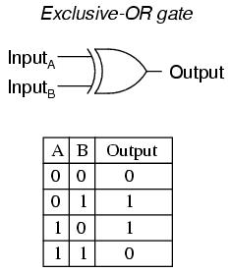 | 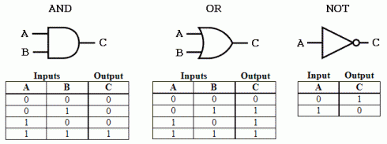
أمثلة على XOR | أمثلة على NOT | أمثلة على OR | أمثلة على AND
0 ^ 0 = 0  0 ^ 1 = 1  1 ^ 0 = 1  1 ^ 1 = 0 | ~ 0 = 1  ~ 1 = 0 | 0 | 0 = 0  0 | 1 = 1  1 | 0 = 1  1 | 1 = 1 | 0 & 0 = 0  0 & 1 = 0  1 & 0 = 0  1 & 1 = 1

لنفهم هذه العمليات بصورة أفضل لنأخذ مجموعة من الأمثلة البرمجية.
استخدام NOT - يُستخدَم الأمر NOT “invert” value في عكس جميع البتات داخل أي متغير أو أي مُسجِل فمثلاً إذا كان لدينا المتغير Z كالتالي:
Example 1:
unit8_t Z = 0b00000000;
Z = ~ Z; // invert all Z bits (Z = 0b11111111)
تطبيق الأمر اﻷخير يعني: قم بعكس جميع البتات الموجودة في المتغير X ثم ضع القيمة الجديدة داخل المتغير X وبذلك تصبح القيمة = 0b11111111
Example 2:
unit8_t Z = 0b11110000;
Z = ~ Z; // invert all Z bits (Z = 0b00001111)

Example 3:
unit8_t Z = 0b00110011;
Z = ~ Z; // invert all Z bits (Z = 0b11001100)

استخدام OR - لنفترض أن لدينا متغير 8 بت xNumber وقيمته = 12 (بالنظام العشري) أو 0b00011000 بالنظام الرقمي كما هو موضح:
Example 4:
uint8_t xNumber = 0b00011000;
xNumber = xNumber | 0b00000001; // 0b000011000 OR 0b0000001

الأمر السابق يعني قم بتنفيذ العملية المنطقية OR مع محتوى المتغير xNumber ثم ضع النتيجة داخل المتغير xNumber مما سيجعل قيمة المتغير تصبح 0b00011001. وذلك لأن الأمر OR يقوم بعمل OR operation على كل بت بين الرقمين كالتالي:

قيمة xNumber الأصلية | 0 | 0 | 1 | 1 | 0 | 0 | 0 | 0
الرقم الثاني | 0 | 0 | 0 | 0 | 0 | 0 | 0 | 1
نتيجة الـ OR | 0 | 0 | 1 | 1 | 0 | 0 | 0 | 1

Example 5:
xNumber = 0b11111000;
xNumber = xNumber | 0b00000011;

عند تنفيذ الأمر OR ستكون قيمة المتغير= 0b11111011 كما هو موضح في الجدول التالي:

قيمة xNumber الأصلية | 1 | 1 | 1 | 1 | 1 | 0 | 0 | 0
الرقم الثاني | 0 | 0 | 0 | 0 | 0 | 0 | 1 | 1
نتيجة الـ OR | 1 | 1 | 1 | 1 | 1 | 0 | 1 | 1

استخدام AND – تعمل عملية الـ AND مثل ضرب رقمين. وعند تطبيقها بين المتغيرات يتم عمل AND بين كل بت في المتغير الأول وما يقابلها في المتغير الثاني
Example 6:
xNumber = 0b11111000;
xNumber = xNumber & 0b10000001; // 0b11111000 AND 0b1000001
النتيجة ستكون 0b10000000 وذلك ﻷن نتيجة عمل AND مع أي بت تحتوي على صفر = صفر لذا نجد البت الأخير فقط هي التي ستظل 1 لأن 1 & 1 = 1

قيمة xNumber الأصلية | 1 | 1 | 1 | 1 | 1 | 0 | 0 | 0
الرقم الثاني | 1 | 0 | 0 | 0 | 0 | 0 | 0 | 1
نتيجة الـ AND | 1 | 0 | 0 | 0 | 0 | 0 | 0 | 0

اختصار العمليات المنطقية
يمكن اختصار العمليات المنطقية مثل العمليات الحسابية وذلك عبر وضع الأمر المنطقي قبل علامة = فمثلاً يمكن إجراء الـ logic operations كالتالي:
xNumber |= 0b00000001; // xNumber = xNumber | 0b00000001;
xNumber &= 0b00000001; // xNumber = xNumber & 0b00000001;
xNumber ^= 0b00000001; // xNumber = xNumber ^ 0b00000001;

ملاحظة: يمكن اختصار جميع العمليات المنطقية ماعدا عملية (العكس Invert) والتي تكتب فقط بالصورة التالية:
xNumber = ~ xNumber

5.4 عمليات اﻹزاحة Shift operations
تعرف عمليات اﻷزاحة بأنها تحريك البتات إلى اليمين أو اليسار داخل متغير أو مُسجِل أو أي قيمة رقمية. تعد هذه العمليات من أهم اﻷوامر التي تستخدم في برمجة المعالجات والمُتحكِمات الدقيقة كما سنرى.

مثال: لنفرض أن لدينا الرقم 0b00000001 لنقم بتطبيق عمليات اﻹزاحة لجهة اليسار.
0b00000001 | الرقم اﻷصلي
0b00000010 | إزاحة بمقدار 1 بت جهة اليسار >>
0b00000100 | إزاحة بمقدار 2 بت جهة اليسار >>
0b00001000 | إزاحة بمقدار 3 بت جهة اليسار >>

مثال: لنفرض أن لدينا الرقم 0b00000101 لنقم بتطبيق نفس العمليات السابقة عليه.
0b00000101 | الرقم اﻷصلي
0b00001010 | إزاحة بمقدار 1 بت جهة اليسار >>
0b00010100 | إزاحة بمقدار 2 بت جهة اليسار >>
0b00101000 | إزاحة بمقدار 3 بت جهة اليسار >>

مثال: لنفرض أن لدينا 0b01100000 لنقم بتطبيق عمليات اﻹزاحة لجهة اليمين.
0b01100000 | الرقم اﻷصلي
0b00110000 | << إزاحة بمقدار 1 بت جهة اليمين
0b00011000 | << إزاحة بمقدار 1 بت جهة اليمين
0b00001100 | << إزاحة بمقدار 1 بت جهة اليمين

تدعم لغة السي اﻷوامر البرمجية لعمل اﻹزاحة لجهة اليمين أو اليسار وتكتب كالتالي:

اﻹزاحة لجهة اليسار:
(قيمة اﻹزاحة >> الرقم)
اﻹزاحة لجهة اليمين:
(قيمة اﻹزاحة << الرقم)

المثال اﻷول: قم بتوصيل 8 دايودات ضوئية على البورت A ثم جرب البرنامج التالي:
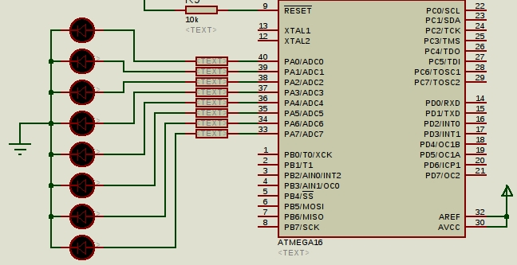
int main(void)
{
uint8_t counter;
DDRA = 0xff;

while(1)
{
for(counter = 0; counter <= 7; counter++)
{
PORTA = (1 << counter);
_delay_ms(500);
}
}
return 0;
}
نتيجة تنفيذ الكود ان الدايودات الضوئية ستبدأ بالاضاءة واحدة تلو اﻷخرى بداية من PA0 إلى PA7 بالترتيب كما في الصور التالية (الصور مرتبة من اليمين إلى اليسار):
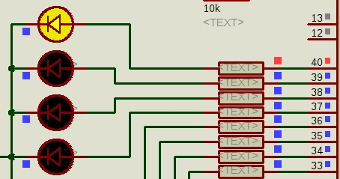 | 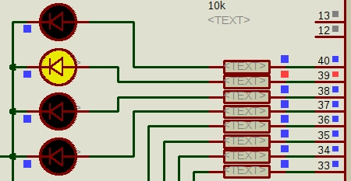
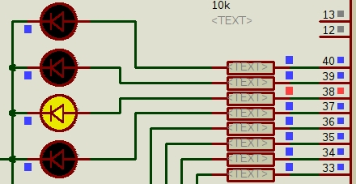 | 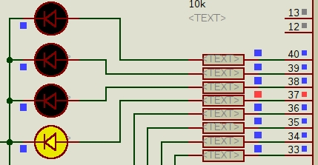

شرح الكود
في البداية تم تعريف متغير يسمى counter حيث ستسخدم هذا المتغير في زيادة قيمة اﻹزاحة بصورة تلقائية. أيضاً تم تعريف جميع أطراف البورت A لتعمل كخرج.
uint8_t counter;
DDRA = 0xff;

داخل الـ while loop استخدمنا دالة التكرار for وذلك لزيادة قيمة المتغير counter بصورة تلقائية من 0 إلى 7.
for(counter = 0; counter <= 7; counter++)
واﻵن يأتي أمر المحاذاة. حيث تم استخدام البورت A لعرض كيف تتحرك البت 1 لجهة اليسار مع تأخير زمني نصف ثانية وهذا ما يسبب أن تضيء الدايودات الضوئية بالترتيب واحدة تلو اﻷخرى.
PORTA = (1 << counter);
_delay_ms(500);
لاحظ أن الرقم 1(المكتوب بالصيغة العشرية) الموجود في العبارة PORTA = (1 << counter) يوازي بالضبط PORTA = (0b00000001 << counter)
,بسبب الدالة for نجد أنه عندما تكون قيمة counter = 1 فهذا يجعل اﻷمر السابق يساوي
PORTA = (0b00000001 << 1);
وعندما تكون قيمة counter = 1 فهذا يوازي اﻷمر
PORTA = (0b00000001 << 2);
وعندما تكون قيمة counter = 3 فهذا يوازي اﻷمر
PORTA = (0b00000001 << 3);
وهكذا … وتستمر هذه الدورة إلى ما لا نهاية.

5.5 التحكم على مستوى البت الواحدة Single Bit
في الفصل السابق قمنا بالتعامل مع بعض المُسجِلات مثل PINx, PORTx, DDRx وذلك بكتابة بعض القيم الرقمية داخل هذه المُسجِلات. جميع اﻷمثلة السابقة اشتركت في أمر هام وهو كتابة جميع قيم البتات داخل كل مُسجِل في نفس الوقت. فمثلاً عندما نقوم بضبط أول 3 أطراف للبورت A لتعمل كخرج فأننا نكتب DDRA = 0b00000111 مما يجعل الأطراف الثلاث الأولى خرج واﻷطراف الباقية تعمل كدخل.

لكن ماذا إذا أردنا تعديل طرف واحد (وليكن الطرف الأول فقط PA0) وفي نفس الوقت لا نريد أن نغير قيمة أو محتوى أي بت أخرى في المُسجِل DDRA؟

يمكننا ذلك بسهولة عبر دمج مجموعة من العمليات المنطقة وعمليات اﻷزاحة. حيث تتوفر صيغ برمجية معينة تمكننا من وضع 1 أو 0 داخل بت محددة في أي متغير أو مُسجِل. كما يمكننا أن نعكس بت معينه أو نعزلها عن باقي البتات.

كتابة 1 داخل أي بت Set Bit
تعرف الصيغة البرمجية Set Bit أنها وضع 1 داخل قيمة أي بت. بالعودة للسؤال السابق لنفترض أننا نريد ضبط الطرف PA0 فقط ليعمل كخرج بغض النظر عن باقي أطراف البورت A. يمكن ذلك بسهولة عبر دمج اﻷمر OR مع left shift وتكون الصيغة العامة
Register |= (1 << bitName);
يتم استبدال كلمة Register بالمسجل المطلوب ويتم استبدال كلمة bitName باسم البت المطلوب تغيير قيمتها. فمثلاً بتطبيق هذه الصيغة على المُسجِل DDRA و الطرف PA0 نكتب:
DDRA |= (1<< PA0); // set PA0 to work as output

أيضاً يمكننا استخدام نفس الصيغة لتشغيل نفس البت من المُسجِل PORTA
PORTA |= (1<<PA0); // turn on PA0

كذلك يمكننا استخدام العملية OR لدمج أكثر من صيغة من النوع السابق في أمر واحد، فمثلاً لنفترض أننا نريد ضبط الطرف PA1 و PA2 ليعملان كخرج، يمكننا إما أن نكتب:
DDRA |= (1<<PA1);
DDRA |= (1<<PA2);

أو يمكن اختصار اﻷمرين في جملة واحدة فقط كالتالي:
DDRA |= (1<<PA1) | (1<<PA2);

كتابة 0 داخل أي بت Reset Bit
عملية الـ Reset Bit هي عكس عملية Set Bit وتعني وضع صفر داخل أي بت مطلوبة وتتم عبر دمج 3 أوامر AND – left shift – invert وتكون الصيغة القياسية كالتالي:
Resgister &= ~ (1 << bitName);
مثال: لنفترض أننا نريد جعل الطرف PC3 يعمل كدخل بغض النظر عن باقي أطراف البورتC
DDRC &= ~(1<<PC3);
أيضاً يمكن استخدام نفس الصيغة في إلغاء تشغيل أي طرف، فمثلاً إذا أردنا تشغيل دايود ضوئي على البت PA0 لمدة ثانية واطفاءة لمدة ثانية فيمكننا أن نكتب:

int main() {

DDRA |= (1<<PA0); // set 1 in PA0 (output)
while (1)
{
PORTA |= (1<<PA0); // turn on led (set PA0)
delay_ms(1000);

PORTA &= ~ (1<<PA0); // turn off led (reset PA0)
delay_ms(1000);
}
return 0;
}

عكس بت محددة Toggle Bit
تعد الصيغة البرمجة Toggle Bit من أفضل الصيغ المستخدمة في البرمجة وتعني أنه في حالة أن البت المطلوبة = 1 قم بعكسها إلى 0 وإذا كانت تساوي 0 قم بعكسها إلى 1. وتكون الصيغة القياسية كالتالي:
Resgister ^= (1 << BitName);

باستخدام هذه الصيغة يمكننا اختصار المثال ـ blinking led بأمرين فقط (بدلاً من 4 أوامر).
while (1)
{
PORTA ^= (1<<PA0);
_delay_ms(1000);
}

تعد مجموعة الصيغ البرمجية السابقة من أهم اﻷوامر التي قد تستخدمها في برمجة النظم المدمجة خاصة أنها مكتوبة بلغة السي المعيارية مما يجعلها طريقة "معيارية" لعمل set أو reset ﻷي بت مهما أختلف المُتحكِم الدقيق أو الشركة المنتجة (طالماً أن المترجم الخاص بهذا المُتحكِم يدعم لغة السي المعيارية).

5.6 القراءة من بت واحدة Read single bit
في الفصل السابق شاهدنا بعض اﻷمثلة عن قراءة مفتاح إلكتروني push button(switch) وذلك عبر قراءة بورت كامل من خلال المُسجِل PINx. الطريقة السابقة كانت تقرأ جميع بتات البورت PINx وتقارنها برقم مثل:
if (PINB == 0b00000001)
{PORTA = 0b00000001;}
else
{PORTA = 0b00000000;}

لكن هناك صيغة أفضل في حالة الرغبة بقراءة طرف واحد فقط وهي كالتالي:
Reister & (1<<bitName)
يمكن تطبيق نفس الصيغة على الكود السابق ليصبح كالتالي:
if (PINB & (1<<PA0)) //تعني لو أن قيمة الطرف اﻷول تساوي 1
{PORTA = 0b00000001;}
صفحة جديدة ….

6. الفيوزات، الحماية، الطاقة وسرعة التشغيل
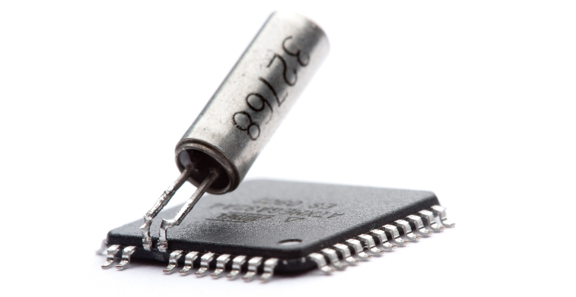
هذا الفصل يشرح اﻹعدادات المتقدمة لمتحكمات AVR مثل مفهوم الفيوزات ووظائفها المختلفة مثل تغير سرعة التشغيل Clock Rate واستهلاك الطاقة، حماية البرامج الموجودة على المُتحكِم من السرقة أو التعديل وتشغيل بعض الخصائص المتقدمة اﻷخرى.

- الفيوزات Fuses للمُتحكِم ATmega16
- تغير سرعة (تردد) المُتحكِمات
- بتات اﻹغلاق والحماية Lockbits
- برمجة الفيوزات
- استهلاك الطاقة والعمل على البطاريات

6.1 Fuses & Lockbits
في جميع المُتحكِمات الدقيقة يجب أن تمتلك طريقة ما لتتحكم في بعض الإعدادات بصورة دائمة لا تتغير مع انقطاع الكهرباء عن المُتحكِم الدقيق، فمثلا مُتحكِمات الـ AVR تأتي بصورة افتراضية من المصنع تعمل بتردد 1 ميجاهرتز وقد نحتاج أن تغير هذه السرعة ليعمل المُتحكِم دائما بسرعة 16 ميجاهرتز، مثل هذه الإعدادات يجب أن تتم مرة واحدة ولا تتغير في المستقبل.. هنا يأتي دور الفيوزات Fuses.

الفيوزات هي وحدات ذاكرة (بتات Bits) يتم برمجتها بصورة مستديمة، هذا يعني أن محتواها لا يتغير بإعادة تشغيل المُتحكِم أو انقطاع الكهرباء أو حتى برمجة الـذاكرة الرئيسية (Flash Memory)، هذه الفيوزات تحتفظ بمجموعة خاصة من الإعدادات المطلوبة وجودها بصورة مستديمة.

تنقسم الفيوزات في مُتحكِمات الـ AVR إلى 3 فيوزات رئيسية وـ هي:
Low Fuse Byte : يتكون من 8 بتات – كل 1 بت تتحكم في خاصية معينة في الـ AVR
HIGH Fuse Byte: أيضاً 8 بت - كل 1 بت تتحكم في مجموعة خصائص
Extended Fuse Byte: في معظم المُتحكِمات تكون أقل من 5 بتات

جميع البتات في الفيوزات الثلاثة السابقة لها وضعان من البرمجة
- programmed = 0 الفيوز تم برمجته وتفعيل الخاصية التي يتحكم بها
- unprogrammed = 1 الفيوز لم يُفعل وتم إلغاء الخاصية التي يتحكم بها

يتم تفعيل أحد الأوضاع بكتابة 0 أو 1 في هذا الفيوز، مع ملاحظة أن صفر لا تعني unprogrammed بل العكس – حيث يمكن أن الفيوز يتم تفعيله programmed عندما تضع بداخله القيمة 0 ويتم إلغاؤه عندما تضع بداخله القيمة 1.
تحذير: بعض الفيوزات إذا تم برمجتها بصورة خاطئة قد تتسبب في تعطيل المُتحكِم أو إلغاء إمكانية برمجته مرة أخرى إلا باستخدام مبرمجات خاصة High voltage programmers، لذا كن على حذر عند اختيار قيم الفيوزات وتأكد أكثر من مرة من جميع الإعدادات قبل برمجتها.

يمكنك التعرف على تفاصيل الفيوزات وكيفة تفعيلها وذلك عبر فتح الـ Datasheet الخاصة بمتحكمات الـ AVR والبحث عن جداول Fuse LOW Byte , Fuse High Byte (موجودة في صفحة 260 للـ Datasheet في حالة المُتحكِم ATmega16).

Fuse High Byte
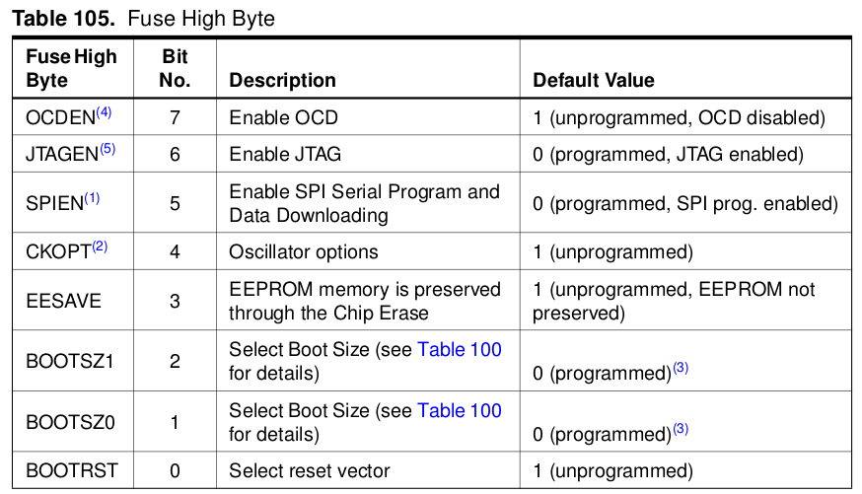
يوضح الجدول قيمة كل بت في جدول الفيوزات الـ High Byte مع القيمة الافتراضية لكل فيوز (هذه هي القيم التي تأتي مبرمجة مسبقاً من المصنع)، وكما نرى بعض الفيوزات تأتي مفعلة بينما بعض يكون غير مفعل بصورة افتراضية.

قبل أن نبدأ مع الفيوزات سنحتاج أن نتعرف على مفهوم الـ Bootload

البووت-لودر هو برنامج (اختياري) صغير يتم تشغيله قبل البرنامج الرئيسي للقيام ببعض الوظائف، فمثلاً أشهر بووت-لودر هو Arduino bootloader هو السر الذي جعل تكلفة لوحات آردوينو منخفضة جداً. يقوم هذا البووت-لودر بوظيفة بسيطة وهي فتح منفذ السيريال UART ونقل البيانات (أن وجدت) إلى ذاكرة المُتحكِم flash memory هذا يعني أنه يقوم ببرمجة المُتحكِم عبر السيريال بصورة ذاتية self programming دون الحاجة لاستخدام أي جهاز programmer وبالتالي يوفر كثيراً في تكلفة صناعة اللوحات التطويرية ويعطي المُتحكِم إمكانية البرمجة الذاتية عبر منفذ السيريال بدون تكلفة تذكر. فمثلا لوحة Arduino Nano تباع من المواقع الصينية بنحو 3 دولار فقط مما يجعلها أرخص لوحة تطوير في العالم وتشمل المُتحكِم الدقيق atmega328 مع USB to ttl converter

واﻵن نعود مرة أخرى للفيوزات:
BOOTRST عند تفعيل هذا الفيوز يبدأ المُتحكِم الدقيق بتشغيل الـ bootloader المُسجِل في الذاكرة أولاً وبعد الانتهاء من تنفيذه يتم الانتقال إلى الـ main function، في أغلب الحالات لا يتم استخدام هذا الفيوز مالم تستخدم bootloader، القيمة الافتراضية = 1 مما يعني أن المُتحكِم سيشغل البرنامج الرئيسي وسيتجاهل البووت-لودر.

BOOTSZ(0,1) يتحكم هذا الفيوز في حجم ومكان تسجيل البووت-لودر في الذاكرة ولديهم جدول كامل من الإعدادات موجودة في صفحة 257 (مجدداً إذا لم تكن تنوي استخدام بووت-لودر فلا تقم بتغير إعدادات هذا الفيوز).

EESAVE يتحكم الفيوز في ما سيحدث لذاكرة الـ EEPROM عند برمجة المُتحكِم، عندما يتم وضع قيمته = 1 سيقوم المُتحكِم بمسح الـ EEPROM في كل مرة يتم رفع ملف هيكس جديد وعندما تكون قيمته = 0 فإن المُتحكِم لن يقوم بمسح محتوى الـ EEPROM أبداً مهما كان عدد مرات البرمجة. القيمة الافتراضية = 1

CKOPT يتحكم في طاقة المذبذب clock oscillator والمكثفات الداخلية (سيتم شرحه بالتفصيل في الجزء الخاص بالمذبذبات).

SPIEN تفعيل خاصية البرمجة عبر منفذ الـ SPI، هذا الفيوز فائق اﻷهمية حيث يتحكم في تفعيل برمجة الـذاكرة. وعندما يتم وضع قيمته = 1 يتم إلغاء إمكانية برمجة المُتحكِم مرة أخرى وعندها لن تستطيع أن ترفع عليه أي برامج جديدة، القيمة الافتراضية = 0 وتعني أن البرمجة عبر الـ spi تعمل. بعض الشركات تستخدم هذا الفيوز لتمنع أي شخص من إعادة برمجة المُتحكِم الدقيق مرة أخرى.
لا تقم بتغيير الفيوز SPIEN أبداً طالماً أنك تتدرب على برمجة المعالج وإلا لن تتمكن من استخدام المُتحكِم مرة أخرى

JTAGEN, OCDEN كلا الفيوزان يستخدمان للتحكم في تفعيل خاصية التنقيح عبر بروتوكول الـ Jtag العالمي.

ما هو الـ Jtag
Jtag بروتوكول عالميUniversal protocol يتوفر في معظم المُتحكِمات المختلفة في العالم سواء كانت PIC, AVR, ARM أو حتى المصفوفات المنطقية FPGA ويستخدم في العديد من اﻷشياء المفيدة أهمها عملية التنقيح Debugging وقراءة محتويات المُتحكِم الداخلية.

فمثلاً قد نقوم بكتابة برنامج يقرأ قيمة مُسجِل ما ويتخذ قرار معين بناء على هذه القيمة لكن عند تنفيذ البرنامج نجد أن البرنامج يتصرف بصورة خاطئة، هذا التصرف الخاطئ يسمى bug – يعمل الـ Jtag debugger على الوصول إلى محتويات المعالج وإيقافه في لحظة ما وقراءة جميع المحتويات مثل قيمة المتغيرات في الذاكرة أو محتوى المُسجِلات أو اﻷمر إلى سيتم تنفيذه في الـ Program counter .. الخ.

كما يمكن استخدام الـ Jtag لتشغيل المُتحكِم بخاصية single instruction execution والتي تعني تنفيذ كل أمر بصورة يدوية، يعني أن المُتحكِم لن يقوم بتنفيذ اﻷوامر البرمجية بصورة متتالية ولكن سينفذ كل أمر على حدى عندما تأمره أنت بذلك.

بهذه المميزات يساعدك الـ Jtag debugger على تتبع اﻷخطاء واصلاحها والتأكد من أن المُتحكِم يعالج البيانات بصورة صحيحة. كما أن بروتوكول الـ jTag يُستخدَم أيضاً في برمجة المُتحكِمات المختلفة وحتى الـ FPGA.
يمكنك قراءة المزيد عن هذا البروتوكول بصورة مفصلة من الرابط التالي:

en.wikipedia.org/wiki/Joint_Test_Action_Grou

www.ATmel.com/webdoc/atmelice/atmelice.using_ocd_physical_jtag.hl

لاحظ أن ATmega16 يأتي مفعلاً بخيار تشغيل الـ jtag وهذا الخيار يلغي إمكانية استخدام معظم أطراف البورت PORTC كمنافذ IN/OUT لذا، إذا كنت تريد استخدام هذا البورت بالكامل يجب عليك أن تلغي تفعيل الـ jtag بوضع قيمة JTAGEN =1

LOW Byte Fuse
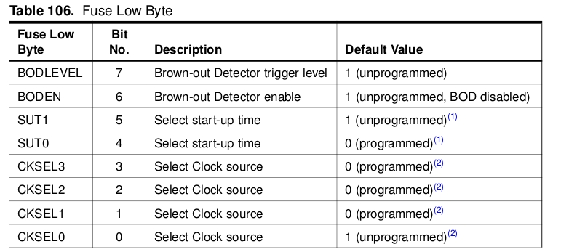
مجموعة الفيوزات الـ CKSEL(0,1,2.3) سيتم شرحها بالتفصيل في جزء المذبذبات

قبل شرح الفيوزات BOD يجب أن نتعرف على مفهوم جديد أيضا وهو الـ Brown Out Detection أو ما يعرف اختصاراً بـ BOD.
تعمل هذه الخاصية على إيقاف تشغيل المُتحكِم الدقيق عندما يقل فرق الجهد المطبق عليه عن حد معين. وهذا سيدفعنا للتساؤل – لماذا قد نحتاج أن نوقف تشغيل المُتحكِم عندما يقل فرق الجهد ؟؟

العديد من المُتحكِمات الدقيقة (ليس الـ AVR فقط) تتطلب فرق جهد معين ليعمل عند سرعة محددة بصورة مستقرة. فمثلا المُتحكِم ATmega16 يمكنه العمل بسرعة 1 ميجا بفرق جهد 1.8 فولت ولكن إذا تم تشغيله بسرعة16 ميجاهرتز يجب أن يكون فرق الجهد الذي يعمل به = خمسة فولت على اﻷقل وحتى 5.5 فولت على اﻷكثر. وإذا انخفض الجهد عن الخامس فولت سيحدث اضطراب للمذبذب ولن يقوم بتوليد نبضات زمنية صحيحة.

بالتالي فان أي أمر delay أو أي أمر معتمد على عامل زمني سيتم تنفيذه بصورة خاطئة. أيضاً انخفاض الجهد عند تشغيل المُتحكِم على سرعات عالية قد يصحبه أخطاء في قراءة الذاكرة والـ EEPROM وقد يتسبب في أخطاء أخرى عشوائية. لذا يتم استخدام الـ BOD لإيقاف تشغيل المُتحكِم إذا كان فارق الجهد المطبق عليه أقل من المطلوب ويتم إعادة تشغيله تلقائياً عندما يعود فارق الجهد للمستوى المناسب ليعمل المُتحكِم بكفاءة.
الحقيقة أنه لا داعي لتشغيل الـ BOD إﻻ إذا كنت ستشغل المُتحكِم بسرعة أكبر من 4 ميجاهرتز ﻷن معظم مُتحكِمات الـ AVR يمكنها العمل بصورة طبيعية حتى فرق جهد 1.8 فولت على سرعات من 1 إلى 4 ميجا.

BODEN يقوم هذا الفيوز بتفعيل خاصية الـ BOD ويأتي بقيمة 1 (غير مفعل) بصورة افتراضية
BODLEVEl يتحكم الفيوز في فارق الجهد الذي سيتم إيقاف المُتحكِم عن التشغيل عندما يصل إليه، فإذا كانت قيمة الفيوز = 1 هذا يعني أن المُتحكِم سيتم إيقاف تشغيله عند فرق جهد أقل من 2.7 فولت أما إذا كانت قيمة الفيوز = 0 هذا يعني أن المُتحكِم سيتوقف عند فرق جهد أقل من 4 فولت (مع ملاحظة أن هذه الإعدادات تصبح فعالة إذا كانت قيمة الـ BODEN مفعلة أي أنها تساوي صفر).

SUT(0,1) تتحكم هذه الفيوزات في الزمن الذي سيستغرقه المُتحكِم من بداية توصيل الكهرباء حتى البدء في تنفيذ البرنامج المُسجِل بداخله أو الوقت المستغرق لعمل Reset. يمكنك ضبط هذا الفيوز بمجموعة من القيم المختلفة (الجدول يوضح زمن تأخير التشغيل عند استخدام المذبذب الداخلي مع ملاحظة أن هذه الإعدادات تختلف عند استخدام كريستالة خارجية أو مذبذب من نوع أخر).
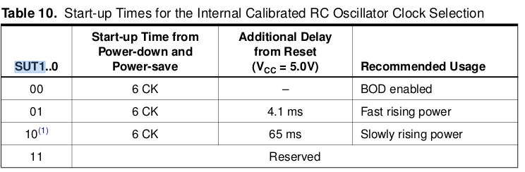
كما هو موضح في الجدول، نجد أن تغيير الإعدادات سيجعل المُتحكِم يتأخر إما 0 أو 4 أو 65 مللي ثانية عند بداية التشغيل (يعني أنه سيستغرق 64 مللي ثانية من بدء توصيل الكهرباء إلى أن يبدأ تنفيذ البرنامج).

لماذا نحتاج أن نجعل المُتحكِم يتأخر فترة ما قبل أن يبدأ تنفيذ البرنامج؟

هناك سببين لهذا اﻷمر.

- اﻷول: بعض الدوائر والعناصر اﻹلكترونية التي قد تتصل بالمتحكم الدقيق تحتاج القليل من الوقت بعد توصيل الكهرباء حتى تكون جاهزة للعمل بصورة مستقرة لذا يستحسن أن يتأخر المُتحكِم الدقيق قليلاً قبل أن يبدأ العمل أو الاتصال مع هذه المكونات.

- الثاني: معظم دوائر المذبذبات Oscillator التي تولد الـ CPU Clock تحتاج لوقت كبير نسبياً حتى تستقر النبضات المتولدة منها (مثل دوائر الـ RC oscillator وبعض الـ ceramic oscillator) لذا يجب على المُتحكِم أن يتأخر قليلاً حتى تستقر ذبذبات الساعة الداخلية.

يستحسن أن تجعل التأخير الزمني = 65 مللي ثانية لضمان أفضل أداء للمُتحكِم وهذا يعني أن تجعل قيمة الـ SUT0 – SUT1 كلاهما = 1

6.2 LockBits
مثل الفيوزات تتحكم الـ lockbits في مجموعة من الخصائص الثابتة التي لا تتغير إذا تم برمجتها، هذه الخصائص هي "إمكانية الوصول وحماية الذاكرة". حيث يمكنك استخدام الـ lockbits في حماية البيانات على ذاكرة المُتحكِم الرئيسية flash من النسخ أو القراءة كما يمكنك حماية بعض أجزاء الذاكرة eeprom من الكتابة عليها ومنع أي برنامج أو شخص من الوصول إلى محتواها.
أيضاً تستخدم الـ lockbits في تخصيص جزء ثابت من الذاكرة لا يقبل التعديل بعد برمجته مثل ما يحدث مع الـ bootloader (أشهر مثال للبوتلودر هو arduino bootloader) وهو البرنامج المسؤول عن استقبال ملف الـhex من السيريال بدل من الـ SPI.

كما نرى في الجدول التالي اعدادت الـ lockbit التي يمكنها أن تغلق إما القراءة والكتابة أو القراءة فقط من جميع أنواع الذاكرة Flash & EEPROM وذلك عبر التحكم في قيم الـ LB1 و LB2
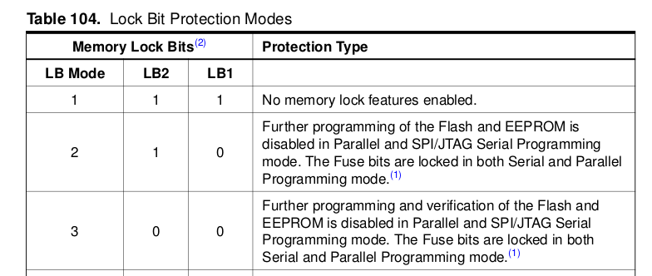
- عندما تكون LB1 = 1 و LB2 =1 لا يتم تفعيل الـ lockbit ويسمح بالقراء والكتابة من وإلى الذاكرة
- عندما تكون LB1 = 0 و LB2 =1 يتم تفعيل الحماية ويمنع أي محاولة (كتابة) بيانات على كل من الـ Flash والـ EEPROM
- عندما تكون LB1 = 0 و LB2 =1 يتم تفعيل الحماية ويمنع أي محاولة (كتابة أو قراءة) البيانات على كل من الـ Flash والـ EEPROM

6.3 المذبذبات والـ Clock Source
عندما نشتري أجهزة الحاسوب الخاصة نحاول دائما شراء الجهاز اﻷسرع وهنا نجد الشركات المصنعة دائماً تتباهي بأن منتجاتها هي اﻷفضل ﻷنها تعمل بأعلى سرعة معالجة (تقاس بالجيجاهرتز – مليار هرتز). ومثل أجهزتنا الشخصية نجد أن سرعة المُتحكِمات الدقيقة هي أيضاً تحدد عبر التردد الذي تعمل عليه أو كما تسمى (مصدر الساعة clock source).
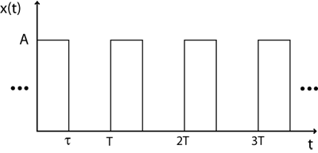شكل نبضات الساعة عبر الزمن
حيث يتم تنفيذ اﻷوامر بسرعة = 1÷(التردد) الذي يعمل به المُتحكِم، على سبيل المثال. جميع شرائح الـ AVR تقوم بتنفيذ أمر واحد كل 1 نبضة من الـ clock source.

- إذا كان التردد = 1 ميجاهرتز (السرعة الافتراضية لمعظم مُتحكِمات الـ AVR) هذا يعني أن المُتحكِم يمكن تنفيذ 1 مليون أمر بلغة اﻷسمبيلي في الثانية الواحدة ويستغرق اﻷمر 1 ميكروثانية
- إذا كان التردد = 1 ميجاهرتز هذا يعني أن المُتحكِم يمكنه تنفيذ 1 مليون أمر بلغة اﻷسمبيلي في الثانية الواحدة ويستغرق اﻷمر 1 ميكروثانية
- إذا كان التردد = 2 ميجاهرتز هذا يعني أن المُتحكِم يمكنه تنفيذ 2 مليون أمر بلغة اﻷسمبيلي في الثانية الواحدة ويستغرق اﻷمر نصف ميكروثانية أو (500 نانوثانية).
- إذا كان التردد = 4 ميجاهرتز هذا يعني أن المُتحكِم يمكنه تنفيذ 4 مليون أمر بلغة اﻷسمبيلي في الثانية الواحدة ويستغرق اﻷمر 250 نانوثانية nano second
- إذا كان التردد = 8 ميجاهرتز هذا يعني أن المُتحكِم يمكنه تنفيذ 8 مليون أمر بلغة اﻷسمبيلي في الثانية الواحدة ويستغرق اﻷمر 125 نانو ثانية

النانو ثانية Nano Second (nS) = جزء من مليار جزء من الثانية
الميكرو ثانية Micro Second (uS) = جزء من مليون جزء من الثانية.
تدعم مُتحكِمات الـ AVR العديد من تقنيات توليد الذبذبات اللازمة لتشغيل المُتحكِم أو كما تمسى Clock Source تختلف هذه التقنيات في مدى دقتها ونسبة الخطأ والتكلفة المالية، في هذه الجزء سنستعرض4 طرق مختلفة مع إيضاح مميزات وعيوب كل طريقة.

Internal Calibrated RC oscillator
كلمة RC oscillator تعني "المذبذب الداخلي المصنوع بمقاومة ومكثف" وتعتبر هذه الطريقة هي أرخص أسلوب للحصول على الـ Clock source حيث تحتوي شرائح الـ AVR ومنها ATmega16 على مذبذب RC داخلي يمكنه العمل بسرعات من 1 إلى 8 ميجاهرتز (يتم ضبطها بالفيوزات كما سنرى لاحقاً). ولا تتطلب هذه الطريقة توصيل أي مكونات إضافية وبالتالي يتم تصغير حجم المشروع وتقليل التكلفة

العيوب: نسبة الخطأ في التردد والتوقيت 3% - هذه النسبة قد لا تؤثر في معظم التطبيقات، لكنها خطيرة جداً في التطبيقات التي تحتاج توقيت دقيق أو تستخدم دوال delay_ms على فترات بعيدة. على سبيل المثال: إذا كان مشروعك عبارة عن تشغيل load كل ثانية واحدة فلن تشعر بهذا الخطأ ﻷن التوقيت الحقيقي = 1 ثانية (+\-) نسبة الخطأ =
(0.03 * 1 = 0.03) وهو ما يساوي 1.03 ثانية أو 1 ثانية طرح 0.03 = 0.97 ثانية.

لكن تخيل أن مشروعك يقوم بتشغيل الـload كل 1 ساعة = 3600 ثانية، عندها ستجد أن الوقت الحقيقي يصبح 3600 +\- (0.03 * 3600) وهو ما يساوي 3708 ثانية (هذا يعني أنه هناك (تأخير أو تقديم) 108 ثانية إضافية والذي يعتبر رقم كارثي وبعيد تماماً عن التوقيت المطلوب).
متى نستخدمها؟ إذا كان مشروعك لن يتواجد به أي تأخير زمني يزيد عن بضعة ثواني فقط (أقل من 10 ثواني) وتريد أن تصغر تكلفة المشروع.

External RC Circuit
هذه الطريقة مماثلة للسابقة ولكن الاختلاف الوحيد أن دائرة الـ RC تكون موجودة خارج شريحة الـ AVR وتوفر ترددات أكبر من 8 ميجا حيث يمكنك ضبط التردد عبر التحكم في قيمة المقاومة والمكثف عبر القانون التالي:

حيث تمثل R قيمة المقاومة باﻷوم، و C قيمة المكثف بالفاراد ويتم توصيل الدائرة على الطرف XTAL1 بالطريقة التالية ( NC يعني غير متصل بشيء)
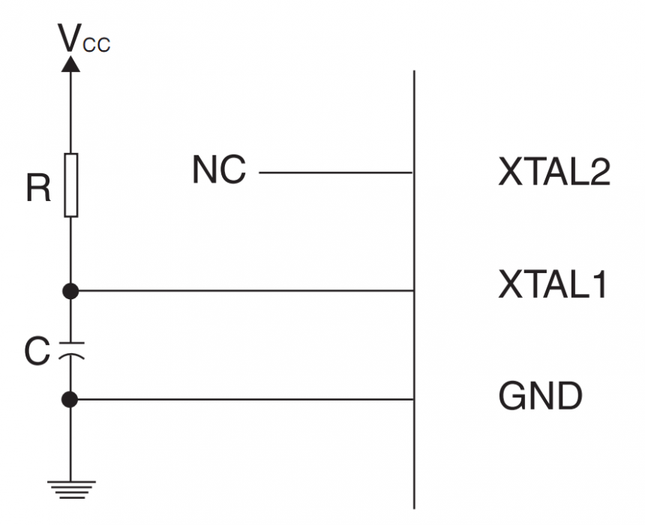
المميزات: يمكنك الحصول على ترددات أكبر من الـ internal oscillator بتكلفة قليلة كما يمكنك تغير التردد في أي وقت عبر وضع مقاومة متغيرة بدلاً من المقاومة الثابتة.

العيوب: مثل النوع السابق، غالباً لا يمكنك تحديد قيمة المكثف ولا المقاومة بدقة كبيرة حيث تحتوي هذه العناصر على نسبة خطأ 5% وبالتالي التردد الحقيقي الناتج عنها يكون مضاف إليه نسبة خطأ 5%

في حالة أنك تريد استخدام هذه الطريقة يجب الانتباه إلى قيمة المكثف حيث يجب أن تكون 22 بيكوفاراد أو أكثر ويجب أن يكون من النوع السيراميكي (منعدم القطبية) ceramic capacitor

معلومة إضافية: بعض مُتحكِمات AVR تحتوي على مكثف داخلي بقيمة 36 بيكوفاراد وبالتالي لن تحتاج سوى أن توصل مقاومة فحسب.

External Crystal “Quartz” Oscillator
تعتبر هذه الطريقة هي اﻷكثر شيوعاً والمفضلة لدى جميع الشركات ومصممي اﻷنظمة المدمجة، حيث يتم استخدام الكريستالة ذات الطرفين لتوليد التردد المطلوب بدقة عالية جداً وبأقل نسبة خطأ ممكنه حيث تبلغ نسبة الخطأ في الكريستالة حوالي 10 هرتز من أصل 1 مليون وهو ما يساوي 0.00001 واحد من كل مئة آلف وهذا يعني أنها أكثر بدقة بنحو 1000 مرة من الـ RC oscillator.

المميزات: الدقة العالية جداً وثبات التردد مهما تغيرت درجات الحرارة وبالتالي فهي توفر أداء ممتاز طوال فترة التشغيل

العيوب: التكلفة حيث تحتاج هذه الكريستالات إلى مكثفات إضافية عدد 2 مكثف بسعة 22 بيكوفاراد مما يزيد التكلفة لتصل إلى 1 دولار تقريباً (تكلفة الكريستالة بمفردها = نصف دولار).
أشهر هذه الكريستالات هي 16 ميجا والـ 12 ميجا والـ 8 ميجا والـ 24 ميجا، في هذا الكتاب سنستخدم الـ 16 ميجا في بعض التجارب (وهو أقصى تردد يمكن لشريحة الـ ATmega16 أن تعمل به مع العلم أن المتحكم ATTiny يمكنه العمل بسرعة تصل إلى 20 ميجاهرتز).

يتم توصيل الكريستالة والمكثفات بالصورة التالية:
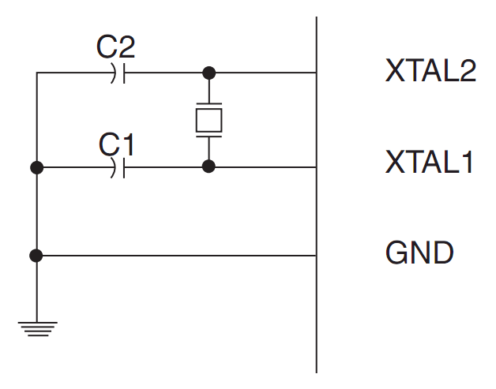

معلومة إضافية: الكريستالة هي عنصر إلكتروني مصنوع من مادة بلورية اسمها "الكوارتز Quartz" وعندما يتم توصيلها بالكهرباء فإنها تعمل كأنها دائرة رنين مكونة من مكثف وملف ومقاومة R-L-C circuit تنتج Sin wave ولكن عندما تتصل بدائرة pierce oscillator داخل المُتحكِم الدقيق يتم تحويل الذبذبات المتولدة على هيئة sin wave إلى pulse باستخدام عاكس inverter يمكنك معرفة المزيد عن الـ pierce oscillator من الرابط التالي:
http://www.abracon.com/Support/facn_abracon_jul2011.pdf

ويمكنك قراءة صفحة الكريستالات على ويكيبيديا لتتعرف أكثر عليها.
en.wikipedia.org/wiki/Crystal_oscillator

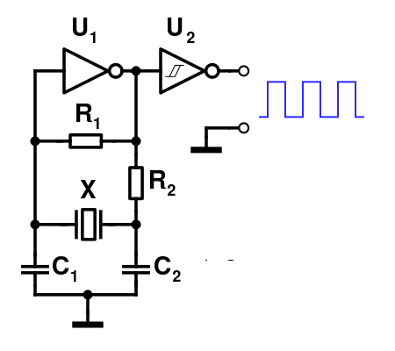تركيب دائرة المذبذب (الكريستالة + المكثفات + العاكس) | 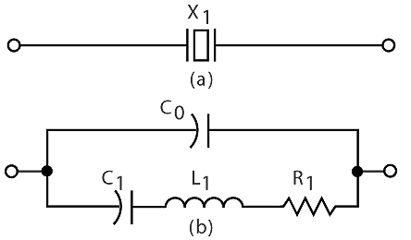 التركيب الداخلي الذي تمثله الكريستالة عندما تتصل بدائرة كهربية

External Resonators
هذا النوع من المذبذبات يشبه لحد كبير الكريستالة وفي الحقيقة هو يوازي "كريستالة + المكثفات الإضافية" في قطعة إلكترونية واحدة ويتوفر في الأسواق بترددات مختلفة بدأ من 1 ميجاهرتز إلى 24 ميجاهرتز
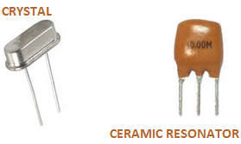
المميزات: السعر المنخفض (أرخص من الكريستالة) كما أنه يحتوي على المكثفات المطلوبة بداخله وحجمه الصغير وتوافر معظم الترددات المطلوبة

العيوب: يتملك نسبة خطأ 0.5% (نصف بالمئة)، وهي تعتبر نسبة أفضل بكثير من الـ internal RC oscillator ولكنها لا تقارن بدقة الكريستالة الكوارتز.

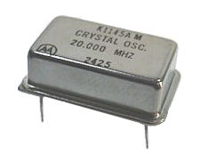
External Pure Pulse (TTL) Oscillator
المذبذبات اﻷكثر دقة على اﻹطلاق حيث تبلغ نسبة الخطأ 5 هرتز لكل 1 مليون هرتز وهو ما يساوي 0.000005 والذي يعني أنها تمتلك دقة توازي 20 ضعف دقة الكريستالات الكوارتز.
تتوفر هذه المذبذبات بأشكال عديدة أغلبها تكون مربعة أو مستطيله الشكل وتمتلك 4 أطراف VCC – CLK – GND والطرف الرابع غير مستخدم. يتم توصيل الطرف CLK بالطرف XTAL1 في شريحة المُتحكِم AVR وتوصيل الطرف VCC بنفس مصدر الجهد الخاص بالـ AVR (سواء كان 5 فولت أو 3.3 فولت).

العيوب: السعر المرتفع، حيث يبلع سعر هذا النوع من المذبذبات نحو 3 دولار أو أكثر (يزداد السعر بزيادة التردد المطلوب) وفي بعض اﻷحيان يكون سعرها أكبر من سعر المُتحكِم الدقيق نفسه. الصور التالية توضح توصيل الـ AVR مع المذبذب الخارجي TTL oscillator
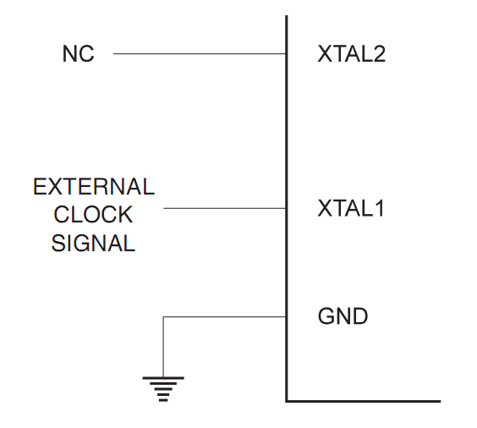
الصور التالية توضح أشكال وأحجام مختلفة للمذبذب
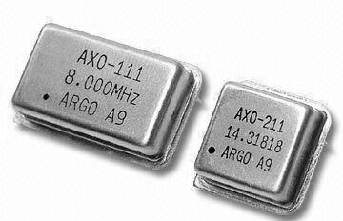
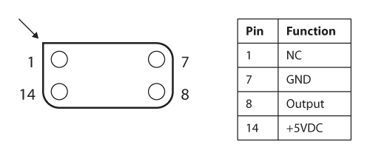

6.4 قيم الفيوزات لضبط السرعة
القيم التالية هي المستخدمة في التحكم بسرعة شريحة ATmega16 – جميع القيم تم أخذها من ملف الـ DataSheet الرسمي للمُتحكِم (والمرفق مع الكتاب) بداية من الصفحة رقم 24 مع ملاحظة أن هذه الفيوزات تعمل على كل من ATmega16/ ATmega32 لأنهم من نفس الفئة من المُتحكِمات (وقد تختلف هذه الفيوزات في فئات أخرى من شرائح الـ AVR). - جميع القيم مخصصة للفيوزات Clock Select أو كما تعرف اختصاراً بي CKSEL

فيوزات ضبط السرعة مع المذبذب الداخلي Internal RC
قم بضبط الفيوزات بالقيم التالية لاختيار السرعة المطلوبة، مع ملاحظة أن القيمة هي ,,CKSEL3, CKSEL2, CKSEL1, CKSEL0 بنفس الترتيب حيث يعبر كل 1 بت عن قيمة الـ CKSEL الموازية له.
Clock Frequency | CKSEL(3,2,1,0)
1 Mhz | 0001
2 Mhz | 0010
4 Mhz | 0011
8 Mhz | 0100

فيوزات ضبط السرعة مع دائرة External RC
Clock Frequency | CKSEL(3,2,1,0)
التردد أقل من 0.9 ميجاهرتز | 0101
التردد المتوقع أكبر من0.9 وأقل من3 ميجاهرتز | 0110
التردد المتوقع أكبر من3 وأقل من 8 ميجاهرتز | 0111
التردد المتوقع أكبر من8 وأقل من 12 ميجاهرتز | 1000

فيوزات ضبط السرعة مع External Crystal or Ceramic
هذه الإعدادات يمكن استخدامها مع كل من الـ Crystal oscillator والـ ceramic resonator مع ملاحظة أنه في حالة استخدام الكريستالة يجب أن يتم وضع مكثفات إضافية معها كما ذكرنا سابقاً ولا يتم وضع هذه المكثفات مع الـ ceramic resonator.

أيضاً لاحظ أن الإعدادات يتم وضعها للفيوزات CKSEL من 1 إلى 3 فقط ولا يتم برمجة الـ CKSEL0 معهم في هذا الوضع. ويتم برمجة الفيوز CKOPT في حالة استخدام كريستالة أكبر من 8 ميجاهرتز.

سعة المكثفات المقترحة | Clock Frequency | CKSEL(3,2,1)  “0 is not used”
لا يتم استخدام مكثفات | هذا الوضع يُستخدَم مع ceramic resonator  وفي حالة أن التردد المطلوب ما بين 0.4 إلى 0.9 ميجاهرتز | 101  CKOPT = 1
السعة المقترحة بين  12 → 22 picofarad | التردد المتوقع أكبر من0.9 وأقل من3 ميجاهرتز | 110  CKOPT = 1
السعة المقترحة بين  12 → 22 picofarad | التردد المتوقع أكبر من3 وأقل من 8 ميجاهرتز | 111  CKOPT = 1
السعة المقترحة بين  12 → 22 picofarad | التردد المتوقع أكبر من 8 ميجا وحتى 16 ميجاهرتز | 111  CKOPT = 0

ما هي أهمية الفيوز CKOPT؟

هذا الفيوز يتحكم في بعض اﻷمور المهمة، منها تشغيل المذبذب بالطاقة القصوى أو الطاقة المنخفضة (وضع توفير الطاقة عندما يكون CKOPT = 1 “unprogrammed”fuse) هذا الوضع يساهم في تخفيض الطاقة التي يستهلكها المُتحكِم الدقيق لكنه لا يصلح لتشغيل الكريستالات اﻷكبر من 8 ميجاهرتز ﻷنه كلما زاد تردد الكريستالة كانت النبضات الناتجة منها أضعف من ناحية فرق الجهد وبالتالي قد لا تصلح لتشغيل المعالج.

للتغلب على هذه المشكلة يتم تفعيل الـ CKOPT والذي سيقوم بتشغيل المذبذب بالطاقة القصوى أو كما يسمى Full rail-to-rail swing مما يجعل المعالج يحصل على أفضل نبضات ممكنه تكفي لتشغيله في السرعات العالية وتكفي أيضاً لإخراج نبضات دقيقة لتشغيل المكونات الخارجية.

من المفيد جداً تفعيل هذا الفيوز في الدوائر التي ستتعرض إلى noise أو ستوضع في مكان معرض لإشعاع كهرومغناطيسي كبير نسبياً حيث يساعد وضع Full rail-to-rail على تحسين أداء المُتحكِم في البيئات ذات الـ noise الكبيرة.

الوظيفة الثانية له هي تفعيل المكثف الداخلي "سعة 36 بيكوفاراد" لتشغيل دائرة الـ external RC circuit بالمقاومة فقط دون مكثف إضافي.

فيوزات ضبط السرعة مع المذبذب الخارجي Pulse Oscillator
عند استخدام أي مصدر خارجي لنبضات الساعة pulses مثل الـ TTL oscillator أو حتى شريحة IC 555 يتم وضع كل قيم CKSEL(3,2,1,0) = 0000

ملخص إعدادات الفيوزات للتحكم بالسرعة
- إذا أردت تشغيل المُتحكِم الدقيق بأقل استهلاك ممكن للطاقة قم بتفعيل التردد على 1 ميجاهرتز فقط عبر وضع CKSEL(3,2,1,0) = 0001.
- إذا أردت تشغيل المُتحكِم بأقصى سرعة (8 ميجاهرتز) دون استخدام أي مكونات إضافية قم بوضع القيم CKSEL(3,2,1,0) = 0100.
- إذا كنت تنوي أن تستخدم أي كريستالة خارجية فاﻷفضل أن تشغل الـ Full rail-to-rail عبر تفعيل الفيوز CKOPT بوضع القيمة 0 بداخله واختيار CKSEL(3,2,1) = 111 – هذا الوضع سيعمل بصورة ممتازة مع جميع الكريستالات.

ملاحظات هامة بخصوص تعديل السرعة
يجب الانتباه عند تغير سرعة المُتحكِم الدقيق حيث أن سرعة رفع البرنامج (ملف الهيكس) يجب أن تكون أقل من 1/8 من تردد الـ Clock المستخدم.
علي سبيل المثال إذا كانت سرعة المُتحكِم = 1 ميجاهرتز إذا يجب أن تكون سرعة رفع البرنامج على المُتحكِم أقل من 128 كيلوهرتز وإلا قد تجد خطأ من برنامج AVRdude مفاده أن البرنامج لا يستطيع أن يتواصل مع المُتحكِم الدقيق.
على أي حال إذا قرأت هذا الخطأ فكل ما عليك فعله هو تقليل سرعة الرفع عن طريق توصيل طرفي الـ jumper الموجودة بدائرة المُبرمجة USBasp (ستجد كلمة slow مكتوبة بجانبها)وإذا كنت تستخدم مبرمجة أخرى لا تحتوى هذا الوضع فيمكنك أن تختار سرعة الرفع من برنامج AVRdudess (اجعل قيمتها = 500 هرتز فقط).
عند استخدام الدالة _delay_us(time) يجب أن يعمل المذبذب بكريستالة خارجية بتردد 8 ميجاهرتز على اﻷقل حتى تعمل الدالة بتوقيت صحيح (إذا تم استخدام المذبذب الداخلي أو كريستالة بتردد أقل فيحدث خطأ في الدالة delay_us ولن يتم التأخير بالوقت المطلوب)

6.5 الطاقة وسرعة تشغيل المُتحكِمات
في العديد من التطبيقات يجب أن يتم تصميم النظام المدمج بحيث يعمل على مصدر منخفض جداً للطاقة مثل بطارية أو لوحة شمسية صغيرة، من أجل هذه التطبيقات يتم ضبط المُتحكِم للعمل على الترددات المنخفضة.
معظم المُتحكِمات الدقيقة (وبالتحديد المعالجات الدقيقة الموجود بداخلها) تستهلك طاقة أكثر كلما كانت تعمل بتردد أكبر وبالتالي نجد أن تخفيض التردد يقلل بدرجة كبيرة جداً استهلاك التيار الكهربي كما هو ملحوظ في الرسم البياني التالي:
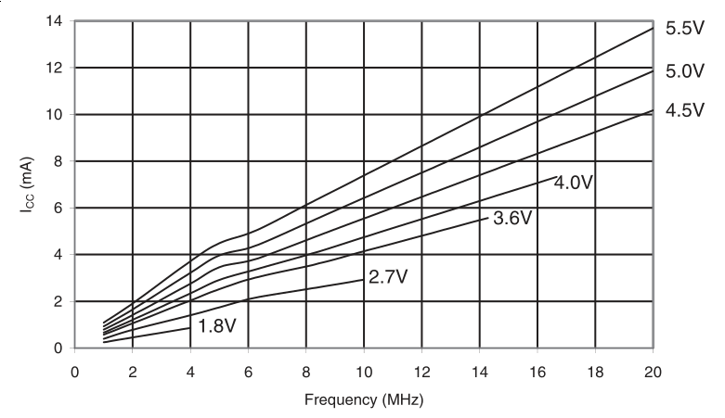معدلات استهلاك الطاقة لعائلة ATTiny وبعض أفراد عائلة atmega
كما نرى على المحور الرئيسي (استهلاك التيار بالمللي أمبير) والمحور اﻷفقي التردد (بالميجاهرتز) وكل خط مرسوم يمثل فرق الجهد الذي يعمل عنده المُتحكِم الدقيق. من هذا الرسم نستنتج العديد من اﻷمور.

- عند فرق جهد 1.8 ميجا يمكن للمُتحكِم أن يعمل بتردد من 1 ميجا إلى 4 ميجا بحد أقصى وباستهلاك تيار من الثاني حتى 1.8 مللي أمبير فقط.

- عند فرق جهد 2.7 فولت يمكن للمُتحكِم أن يعمل بسرعة تصل إلى 10 ميجاهرتز واستهلاك تيار حوالي3 مللي أمبير.

- عند فرق جهد 3.6 يمكن للمُتحكِم أن يعمل بتردد يصل إلى 14.5 ميجاهرتز تقريباً وباستهلاك تيار يصل إلى 5.7 مللي أمبير.

- عند فرق جهد 4 فولت يمكن للمُتحكِم أن يعمل حتى 17 ميجاهرتز باستهلاك تيار 7 مللي أمبير.

- عند فرق جهد من الخامس إلى 5.5 يمكن للمُتحكِم أن يعمل بسرعة تصل إلى 20 ميجاهرتز.
ملاحظة: الحد اﻷقصى لتردد الـ ATmega16/ATmega32 هو 16 ميجاهرتز فقط، بينما المُتحكِمات اﻷحدث منها مثل ATmega328 أو عائلة ATTiny يمكنها أن تصل إلى 20 ميجاهرتز

بعض مُتحكِمات الـ AVR تدعم العمل بتردد 125 كليوهرتز أو أقل، هذا المعدل يجعل استهلاك التيار الكهربي منخفض جداً لدرجة أنه يصل إلى 100 ميكرو أمبير (100 جزء من المليون من اﻷمبير وهو ما يساوي 0.1 مللي أمبير).

تختلف هذه المقاييس قليلاً بتغير درجة الحرارة التي يعمل عندها المعالج وتوجد رسومات بيانية مفصلة تشرح معدلات استهلاك الطاقة بالتفصيل عند درجات الحرارة المختلفة بدءاً من صفحة 299 في الـ Datasheet المرفقة (مع ملاحظة أن بعض معدلات استهلاك الطاقة قد تختلف قليلاً مع مُتحكِمات الـ AVR اﻷخرى).

كيف تحسب عمر البطارية
عند استخدام البطاريات سيكون من المفيد جداً أن تحسب وقت التشغيل حتى تنفذ طاقة البطارية وقد يحدد هذا الوقت التردد المطلوب لتشغيل المُتحكِم. وقبل أن نبدأ الحسابات علينا أن نتعرف على بعض اﻷمور.

استهلاك الطاقة المذكور مسبقاً هو للمُتحكِم الدقيق نفسه وليس ﻷي حمل load متصل به
ويمكن تخفيض هذا الاستهلاك قليلاً بإيقاف تشغيل الـ ADC

استهلاك الطاقة الكليTotal load = فرق الجهد * (استهلاك التيار للمُتحكِم + اﻷحمال المتصلة به) + الطاقة الضائعة من الـ voltage regulator إن وجد.

قانون حساب وقت البطارية

جميع البطاريات يكون لها سعة تقاس بالمللي أمبير\ساعة فمثلا بطارية الهاتف المحمول نجد مكتوب عليها 3.7 فولت 3000 mAH (مللي أمبير\ساعة) أو تكتب 1 A/hour (ﻷن كل 1000 مللي أمبير = 1 أمبير). وهذا يعني أنه في حالة تشغيل هذه البطارية على أحمال تستهلك 3000 مللي أمبير فإن البطارية ستظل تعمل 1 ساعة فقط.

مثال: إذا كان المُتحكِم الدقيق يعمل بفرق جهد 3.7 فولت و بتردد 16 ميجاهرتز (يستهلك 7 مللي أمبير) ومتصل به دايود ضوئي يستهلك 7 مللي أمبير كما أن منظم الجهد يستهلك تيار إضافي 6 مللي أمبير. احسب زمن التشغيل على بطارية سعتها 1000 مللي أمبير بافتراض أن جميع الأحمال تعمل بصورة مستمرة دون أن تنطفئ.
الحل
أولاً: نحسب استهلاك التيار الكلي = 7 مللي (للمُتحكِم) + 7 مللي (للدايود) + 6 مللي لمنظم الجهد = 20 مللي أمبير إجمالي استهلاك طاقة.
ثانياً: بالتعويض بالقيم في القانون السابق نجد أن ساعات التشغيل = 40 ساعة
Working Time = 0.8 * (1000/20) = 40 hours

معلومة إضافية: لماذا نضرب الرقم 0.8 في القانون السابق بالرغم من أنه يفترض أن نقسم سعة البطارية على الاستهلاك مباشرة؟ السبب هو تواجد استهلاك ضائع من الطاقة يحدث من البطارية نفسها بسبب المقاومة الداخلية Battery Internal Resistor كما أن اﻷسلاك والتوصيلات في الدائرة الكهربية أيضاً تساهم في ضياع بعض الطاقة خاصة إذا كان هناك أسلاك من معدن اﻷلومنيوم

6.6 كيف تبرمج الفيوزات
برمجة الفيوزات عملية سهلة للغاية عبر برنامج AVRdudess كل ما عليك فعله هو اختيار نوع المُتحكِم الدقيق وأداة البرمجة programmer
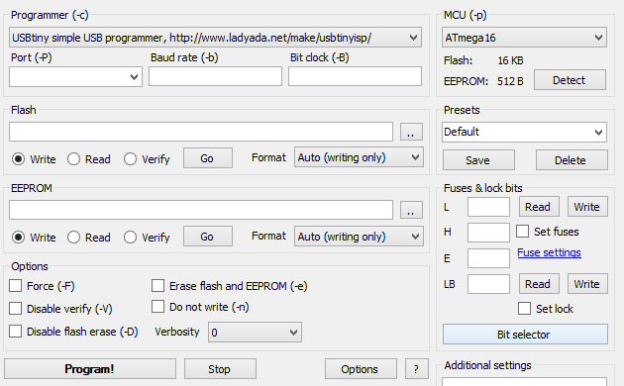
ثم الضغط على زر Bit selector من مربع Fuses & lockbits لتظهر لوحة اختيار قيم الفيوزات (لاحظ أن ATmega16 لا يمتلك Extended Fuses):
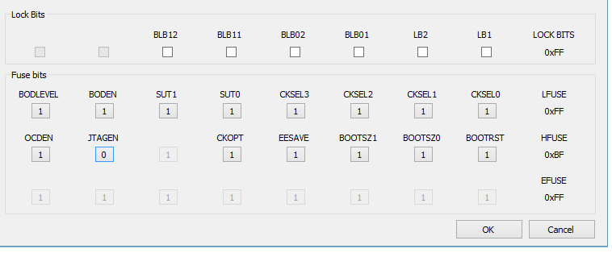
اختر تفعيل (أو إلغاء تفعيل) الفيوزات المرغوبة كما تريد ثم اضغط Ok لتجد أن قيمة الـ Low Byte Fuse والـ HIGH Byte Fuse أصبحت جاهزة للبرمجة كما في الصورة التالية

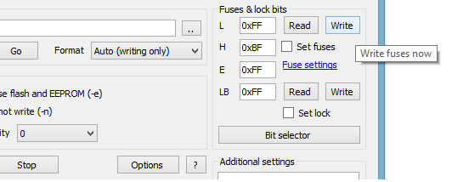
اﻵن يمكنك الضغط على زر Write الموجود في اﻷعلى (بجانب الفيوزات) وسيقوم الـ programmer بحرق قيم الفيوزات المطلوبة.

يوفر برنامج AVRdudess خيار Set fuses والذي يعني أن البرنامج سيقوم بإعادة كتابة الفيوزات في كل مرة يقوم فيها برفع ملف هيكس جديد على المُتحكِم الدقيق. من اﻷفضل عدم استخدام هذا الخيار والاكتفاء ببرمجة الفيوزات عبر زر Write فحسب.

أيضا الزر Read بجانب Write والذي عند الضغط عليه سيقوم الـ Programmer بقراءة قيمة الفيوزات على الشريحة المتصله به.

أيضاً ستجد كلمة Fuse Setting وهي عبارة عن رابط لموقع خاص يعمل كآلة حاسبة للفيوزات لكل أنواع شرائح الـ AVR كل ما عليك هو الدخول إليه وتحديد الخصائص التي تريدها وسيخبرك الموقع بأي الفيوزات ينبغي لك أن تفعلها وأي منها لا يجب أن تفعلها.

6.7 كيف تعالج الفيوزات المُبرمجة بصورة خاطئة؟
كما ذكرت سابقاً الإعدادات الخاطئة للفيوزات قد تتسبب في عدم إمكانية برمجة المُتحكِم مرة أخرى وبذلك قد تخسر المُتحكِم، ومع ذلك هناك خبر جيد وهو أنه يتوفر نوعين من الحلول لهذا اﻷمر.

- اﻷول: هو شراء و استخدام الـ High Voltage programmers غالية الثمن مثل AVR Dragon حيث يمتلك القدرة على التنقيح والبرمجة عالية الجهد لتصليح الفيوزات.

- الثاني: بناء دائرة AVR Fuse Doctor وهي من الدوائر الرائعة التي تستخدم في معالجة الفيوزات بتكلفة منخفضة جداً والتي جربتها بنفسي وكانت رائعة كما أنه يمكنك صناعتها بنفسك بنحو 5 دولار فحسب.

جميع التصميمات لهذه الدائرة يمكنك أن تجدها على الموقع التالي:
http://mdiy.pl/atmega-fusebit-doctor-hvpp/?lang=en
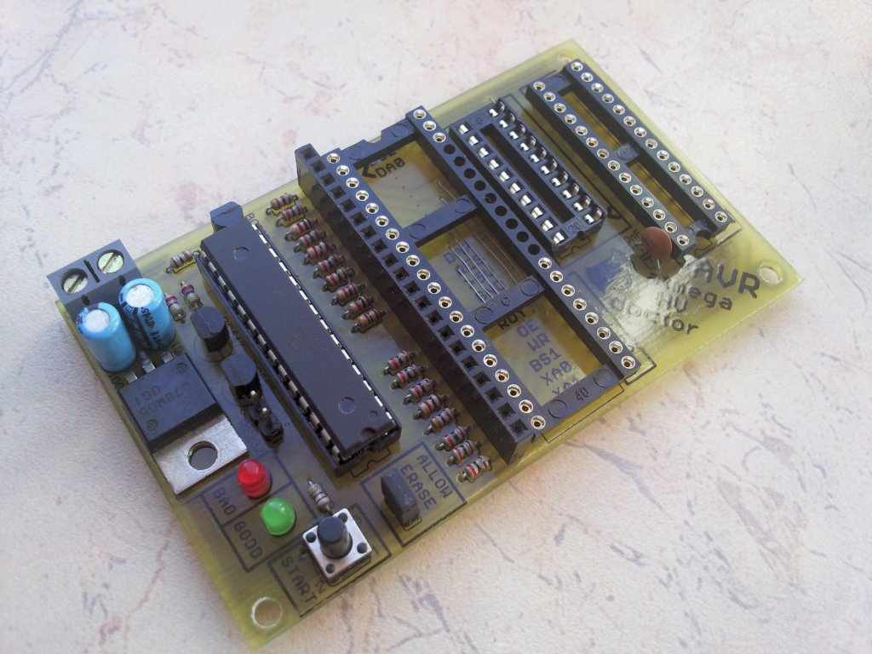

تتوفر تصميمات مشابه أيضاً لنفس الدائرة لكن باستخدام مُتحكِمات أخرى بدل من atmega8 مثل ATTiny Fuse doctor
http://www.instructables.com/id/AVR-Attiny-fusebit-doctor-HVSP

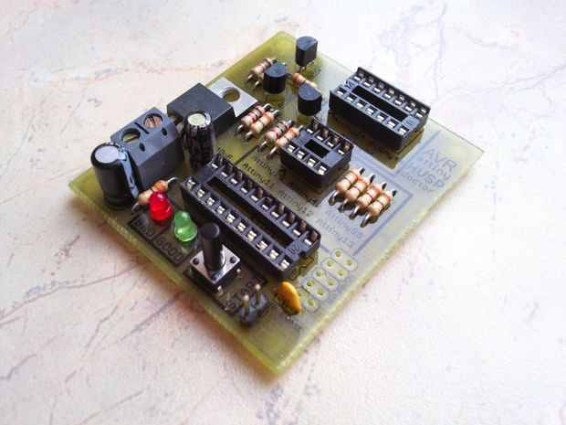
صفحة جديدة …....

7. المُقاطعة Interrupt
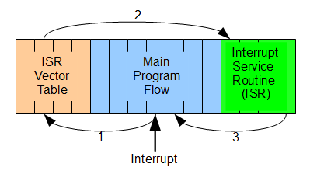
سنتعرف في هذا الفصل على كيفية تشغيل المقاطعات الخارجية External Interrupts وفائدة هذه الخاصية الرائعة التي تتيح صناعة تطبيقات ذات استجابة عالية السرعة للأحداث الخارجية.

- مقدمة عن مفهوم المقاطعة
- المثال اﻷول: تشغيل المقاطعة INT0
- أنواع اﻹشارات الرقمية Logic, Falling 7 Raising Edges
- المثال الثاني: تشغيل INT0 مع INT1

7.1 مقدمة عن المُقاطعة The interrupt
في الكثير من الأنظمة المدمجة نجد بعض الوظائف التي تتطلب استجابة فائقة السرعة لحدث معين. لذا تمت مراعاة هذا الأمر في معظم المعالجات والمُتحكِمات الدقيقة (حتى القديمة منها) حيث تم إضافة تقنية المُقاطعة interrupt وهي عبارة عن طرف دخل input pin أو حدث برمجي يتسبب في جعل المعالج يتوقف عن ما يفعله الآن ويستجيب للحدث المُسبب للمقاطعة ويعالجه بسرعة ثم يعود مرة أخرى لما كان يفعله.

مثلاً نجد أن النظام المدمج داخل وحدة تحكم السيارة يعمل على إدارة الوقود وعرض سرعة الحركة ومع ذلك في حالة حدوث اصطدام بجسم ما نجد أن النظام يستجيب بسرعة عالية (بالرغم أنه كان مشغول بمعالجة الوقود والسرعة). تحدث هذه الاستجابة فائقة السرعة بسبب أن الحساسات المسؤولة عن الاصطدام يتم توصيلها على أطراف دخل المُقاطعة وتسمى هذه الأطراف External interrupts.

الحقيقة أنه هناك أنواع كثير للمقاطعة (بعضها داخلي وبعضها خارجي) سنتحدث في هذا الفصل عن النوع الخارجي فقط External interrupt وسيتم شرح بعض الأنواع الأخرى على مدار الفصول التالية مثل مقاطعة الـ ADC (في الفصل التالي) ومقاطعة المؤقتات Timer interrupt.

كيف تعمل المُقاطعة الخارجية
في جميع المعالجات والمُتحكِمات الدقيقة يتم تصميم الكود المسؤول عن معالجة المقاطعات بصورة مستقلة تماماً عن البرنامج الرئيسي main program. فنجد دائماً أن برنامج المُقاطعة ويسمى Interrupt service routing (يُختصر بكلمة ISR) يكتب في جزء بعيد عن دالة main() فمثلاً يمكنك أن تكتب برنامج main ليقوم بعمل محدد إلى الأبد ثم تكتب برنامج ال ISR ليقوم بوظيفة محددة وسريعة عند تشغيل حساس أو زر معين.
يمتلك المُتحكِم الدقيق من فئة ATmega16/ATmega32 عدد 3 أطراف للمقاطعة الخارجية يمكن توصيلها بأي حساس أو مفتاح رقمي وهذه الأطراف هي.
INT0 (pin 2 on port D)
INT1 (pin 3 on port D)
INT2 (pin 2 on port B)

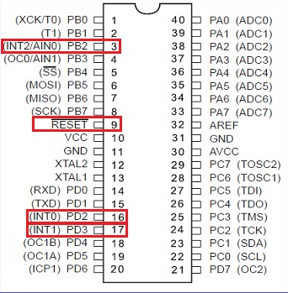
أيضاً يمكن اعتبار الطرف RESETأحد أطراف الـ External interrupt.

ملاحظة: الـ RESET في عالم المُتحكِمات الدقيقة يختلف قليلاً عن الحاسب الآلي. فمثلاً نجد في الحاسب الآلي (أو الهاتف الجوال) الزر RESET أو Restart والذي يعني إيقاف تشغيل الطاقة عن الحاسب ثم إعادة تشغيله. أما في المُتحكِمات الدقيقة الزر RESET هو مقاطعة خارجية تأمر المعالج أن يترك ما يفعله الآن وينتقل إلى أول أمر في البرنامج المخزن بداخله مع تصفير جميع المُسجِلات ووحدات الذاكرة (وهذا يحاكي إعادة تشغيل المُتحكِم الدقيق) ومع ذلك تظل الكهرباء متصله بالمتحكم ولا يتم فصلها. والسر وراء تصميم الـ RESET بهذه الطريقة هو أن إعادة فصل وتوصيل الكهرباء بالمتحكم قد يستغرق 60 مللي ثانية وهذا رقم كبير نسبياً في التطبيقات التي تحتاج استجابة سريعة بينما المُقاطعة يتم تشغيلها في أقل من 1 ميكروثانية (يعني أسرع بنحو 60,000 ضعف من فصل الكهرباء وإعادة توصيلها).
سنتعرف بالتفصيل على هذا الأمر في الفصل الخاص بإدارة الطاقة والفيوزات.

عند إدخال إشارة رقمية على هذه الأطراف تحدث المُقاطعة. وعندها يترك المُتحكِم الدقيق البرنامج الرئيسي الذي ينفذه وينتقل إلى برنامج الـ ISR ليقوم بمعالجة المُقاطعة. الكود التالي يمثل التركيب البسيط للـ ISR مع ال main program.

int main()
{
…........
}

ISR(interrupt_type)
{
…........
}

خطوات تفعيل المُقاطعة الخارجية
يتم تفعيل المُقاطعة الخارجية بمجموعة من الإعدادات كالتالي:
- ضبط الأطراف التي ستستخدم للمقاطعة مثل INT0 أو INT1 لتعمل كدخل input
- ضبط نوع الإشارة الكهربية التي ستسبب المُقاطعة على حسب نوع الحساس أو المفتاح الذي سيولد إشارة المُقاطعة. (انظر للشرح بالأسفل).
- يتم تفعيل قبول استقبال المُقاطعة على الطرف المطلوب مثل INT0
- تفعيل قبول استقبال المُقاطعة بشكل عام
- كتابة البرنامج الخاص بالمُقاطعة ISR

7.2 المثال الأول: تشغيل المُقاطعة INT0
الدائرة التالية عبارة عن 2 دايود ضوئي + مفتاح الدايود المتصل بالطرف PA0 سنقوم بتشغيله بصورة طبيعية ليقوم بعمل Blink كل مئة مللي ثانية. أما الدايود المتصل بالطرف PC0 سيتم تشغيله أو إطفاؤه فقط عند حدوث مقاطعة على الطرف INT0.
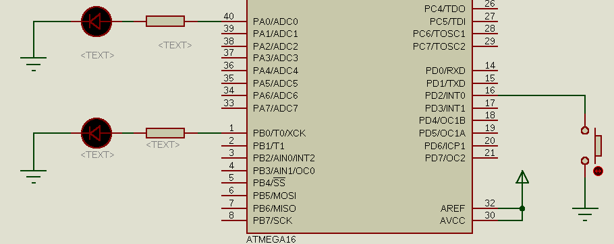

الكود
#define F_CPU 1000000UL
#include <avr/io.h>
#include <util/delay.h>
#include <avr/interrupt.h>

int main(void)
{

//ضبط أطراف التوصيل بالدايودات الضوئية
DDRA |= (1 << PA0);
DDRB |= (1 << PB0);

// ضبط الطرف الخاص بالمُقاطعة وتشغيل مقاومة الرفع

DDRD &= ~(1 << PD2);
البرنامج الرئيسي
PORTD |= (1 << PD2);

// INT0ضبط نوع إشارة المُقاطعة وتفعيل

MCUCR |= (1 << ISC01);
GICR |= (1 << INT0);

// تفعيل قبول المُقاطعة العامة

sei();
while(1)
{
PORTA ^= (1 << PA0);
_delay_ms(100);
}
return 0;
}
برنامج المقاطعة
ISR(INT0_vect)
{
PORTB ^= (1 << PB0);
}

شرح الكود
في بداية الكود قمنا باستيراد المكتبة المسؤولة عن المقاطعات وذلك عن طريق الأمر
#include <avr/interrupt.h>
هذه المكتبة تحتوي على بعض الأوامر الهامة والتي سنستخدمها في الكود. بعد ذلك بدئنا في الدالة main الرئيسية بضبط الأطراف التي سيتصل بها الدايودات الضوئية وهي الطرفين PA0 و PB0 وذلك عن طريق الأمرين:
DDRA |= (1 << PA0);
DDRB |= (1 << PB0);
الخطوة التالية كانت ضبط الطرف PD2 ليعمل كدخل وذلك حتى يتمكن من استقبال إشارة المُقاطعة من المفتاح المتصل به. كما قمنا بتشغيل مقاومة الرفع الداخلية internal pull up وذلك حتى نستخدم المفتاح دون الحاجة لتوصيل أي مقاومة إضافية وتم ذلك عن طريق الأمرين:
DDRD &= ~(1 << PD2);
PORTD |= (1 << PD2);

ثم تلى ذلك ضبط نوع المُقاطعة الخارجية ونوع الإشارة الكهربية التي تسبب المُقاطعة. وقبل أن نبدأ في شرح الأوامر الخاصة بهذا الأمر علينا أن نتعرف على بعض الأشياء المتعلقة بالإشارات الكهربية الرقمية.

الإشارات الرقمية
تنقسم الإشارات الكهربية الرقمية إلى نوعين وهماlogic level و falling or rising Edge
النوع الأول وهو المعروف لدى الجميع ويسمى HIGH أو LOW أو ويعبر عن القيم الرقمية التقليدية 1 & 0. وتكون كل إشارة سواء 0 أو 1 لها زمن محدد يقاس على حسب الـ clock المستخدمة لتشغيل المُتحكِم الدقيق.

فمثلاً لو كان المُتحكِم يعمل بclock = 1 Mhz (مليون هرتز) بان زمن النبضة الواحد = 1 ميكروثانية ويكون هذا الزمن هو نفس الزمن المطلوب لعمل اشارة كهربية بقيمة 1 أو صفر. الصور التالية توضح شكل إشارة رقمية مقسمة إلى وحايد وأصفار (حيث يمثل كل مربع رمادي اللون زمن إشارة واحدة).
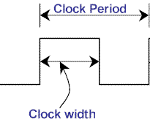 | 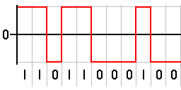

النوع الثاني من الإشارات الرقمية يسمى "الحواف Edges” والتي تنقسم إلى نوعين وهما الحافة الصاعدة Rising Edge والحافة الهابطة Falling Edge. هذا النوع من الإشارات الكهربية يتميز بأنه فائق السرعة ولا يلتزم بزمن محدد وغالباً ما يحدث في زمن يقاس بالنانو ثانية (جزء من مليار من الثانية).
وتعتبر الحواف الصاعدة هي تحول الإشارة الكهربية من LOW level إلى HIGH level في زمن صغير جداً بينما الحواف الهابطة هي تحول الإشارة الكهربية من HIGH level إلى LOW level.
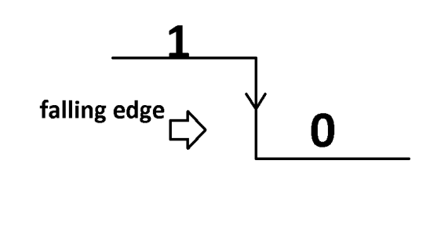 | 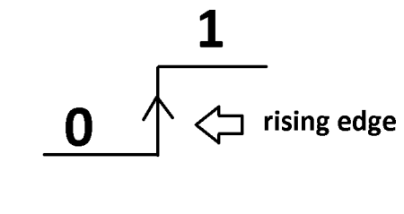

الصور السابقة تثير تساؤل هام وهو: ألا يعني ذلك أن جميع الإشارات الرقمية تحتوي على falling و rising edges ؟
الإجابة هي نعم. والحقيقة أن أي إشارة رقمية تحتوي على حواف عددها يساوي ضعف عدد اﻷصفار والوحايد والصورة التالية توضح الحافة الهابط والصاعدة مع إشارة LOW ثم HIGH
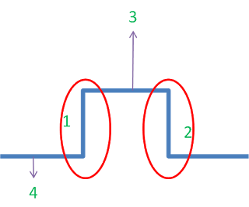 | 1:Rising  2:Falling  3:High  4:Low
الأطراف التقليدية التي تعمل كدخل للمتحكم الدقيق لا تستطيع أن تستشعر هذه الحواف سواء كانت الصاعدة أو الهابطة وذلك لأنها تتم في زمن صغير جداً. وهنا تظهر مشكلة خطيرة. حيث نجد أن بعض الحساسات يكون الخرج الكهربي الخاص بها سريع جداً لدرجة أن الإشارات الكهربية الناتجة منه تكون في زمن يقاس بالنانو ثانية (مثل الحواف الصاعدة والهابطة) وتمسى هذه الإشارات السريعة بالـ Electric Impulse أو Electric Edges.

لحل هذه المشكلة قام مصممو المُتحكِمات الدقيقة بصناعة دائرة إلكترونية خاصة تتصل بأطراف الـمقاطعات وتسمى بالـ edge detector (مكتشف الحواف). وتكون هذه الدوائر مسؤولة عن الإحساس بالإشارات الكهربية فائقة السرعة وإبلاغ المُتحكِم بأنه هناك مقاطعة مطلوبة فوراً.

تمتلك مُتحكِمات AVR هذه الدوائر الخاصة على جميع أطراف المقاطعات وبذلك يمكننا أن نجعل المُقاطعة تعمل على جميع المفاتيح أو الحساسات فائقة السرعة. حيث يمكن ضبط المُقاطعة أن تعمل إما بإشارة تقليدية 1 & 0 أو عن طريق إشارة سريعة Edge.

يتحكم في هذا الأمر المُسجِل MCUCR والذي يحتوي على مجموعة من البتات مسؤولة عن تحديد نوع إشارة المُقاطعة وتسمى ISCxx (يتم استبدال xx برقمي 0 و 1 كما سنرى في الشرح التالي). يمكنك الوصول لشرح هذا المُسجِل في الصفحة رقم 68 من دليل البيانات للمتحكم ATmega16.
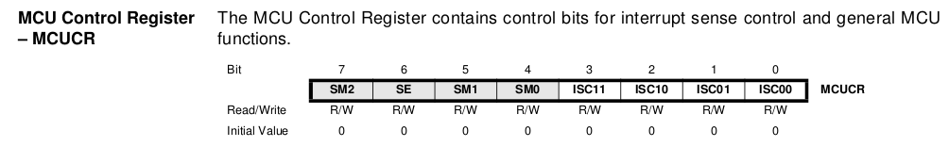
- تتحكم البت ISC00 و ISC01 في إعدادات الإشارة الخاصة بطرف المُقاطعة INT0
- تتحكم البت ISC10 و ISC11 في إعدادات الإشارة الخاصة بطرف المُقاطعة INT1

عند تغير قيم هذه البتات يمكننا تحديد نوع إشارة المُقاطعة المطلوبة وذلك تبعاً للجدول التالي (يمكنك أن تجده في الصفحة رقم 68 من دليل بيانات ATmega16)

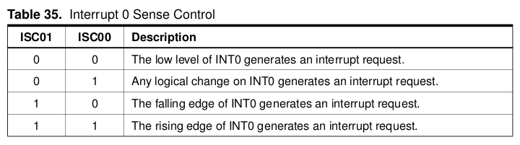
- الخيار الأول: هو ترك قيمة ISC00 و ISC01 بصفر وهذا سيجعل المُقاطعة تعمل عند إدخال إشارة من نوع LOW على الطرف INT0 (معنى ذلك أنه طالما الطرف INT0 يدخل إليه إشارة HIGH فلن تعمل المُقاطعة).

- الخيار الثاني: جعل قيمة ISC00 تساوي 1 بينما قيمة ISC01 تساوي صفر وهذا سيجعل المُقاطعة تعمل عند حدوث أي تغيير منطقي logic change على الطرف INT0 ومعنى ذلك أنه إذا أدخلت إشارة HIGH شرط أن تكون الإشارة السابقة LOW أو العكس ستعمل المُقاطعة.

- الخيار الثالث: جعل قيمة ISC00 تساوي 0 بينما قيمة ISC01 تساوي 1 وهذا سيجعل دائرة الـ edge detector تعمل على التقاط أي إشارة كهربية هابطة وتشغيل المُقاطعة.

- الخيار الرابع: جعل قيمة ISC00 وذلك ISC01 تساوي 1 وهذا سيجعل دائرة الـ edge detector تعمل على التقاط أي إشارة كهربية صاعدة وتشغيل المُقاطعة.

والآن نعود إلى الكود مرة أخرى سنجد نجد الأمر
MCUCR |= (1 << ISC01);
والذي وضع الرقم 1 داخل البت ISC01 وبما أن البت ISC00 تساوي صفر بصورة افتراضية فإن هذا الأمر سيجعل المُقاطعة تعمل عند الحافة الهابطة. ولقد اخترت هذا النوع من الإشارات لأن المفتاح المتصل بالطرف INT0 يعمل مع المقاومة الداخلية لهذا الطرف مما يعني أنه عند الضغط على المفتاح سيتحول الطرف INT0 من الحالة HIGH إلى الحالة LOW وهو ما يوازي الحافة الهابطة. أيضاً كان يمكن أن نترك كلا ISC00 و ISC01 بقيمة صفر وهذا سيجعل المُقاطعة تعمل عند الضغط على المفتاح لفترة زمنية قصيرة (1 ميكروثانية على الأقل).

بعد الانتهاء من ضبط نوع إشارة المُقاطعة علينا أن نخبر المُتحكِم الدقيق بأننا نريد تفعيل استقبال إشارات المُقاطعة على الطرف INT0 ويتم ذلك عن طريق التلاعب بالبتات الخاصة بالمسجل GICR ( يمكنك الوصول لهذا المُسجِل في الصفحة 69 بدليل البيانات ATmega16).

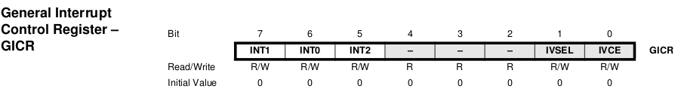
يمتلك هذا المُسجِل 3 بتات هامة جداً وهي INT0 و INT1 و INT2 كل بت من الثلاثة تتحكم في تفعيل استقبال المُقاطعة على أحد الأطراف فمثلاً فعندما نضع القيمة 1 داخل البت INT0 فهذا يعني أن المُتحكِم سيبدأ استقبال إشارات المُقاطعة على الطرف INT0 وهكذا ..
لذا استخدمنا الأمر التالي لأخبار المُتحكِم أن يبدأ تفعيل المُقاطعة INT0
GICR |= (1 << INT0);

والآن يأتي الأمر
sei();

هذا الأمر مسؤول عن تفعيل استقبال طلبات المُقاطعة بشكل عام للمتحكم الدقيق وبدون كتابته فلن تعمل أي مقاطعة مهما كانت وذلك حتى وإن كنت قد كتبت جميع أوامر ضبط المُقاطعة. ويعتبر استخدام هذا الأمر مع الأمر cli أحد الوسائل في التحكم في سير البرامج الهامة التي لا يمكن مقاطعتها.

وأخيراً نأتي لنهاية الدالة الرئيسية main حيث سنقوم بجعل المُتحكِم يشغل ويطفئ الدايود الضوئي المتصل على الطرف PA0 كل 100 مللي ثانية إلى الأبد.
while(1)
{
PORTA ^= (1 << PA0);
_delay_ms(100);
}

بعد الانتهاء من الدالة الرئيسية يأتي دور دالة معالجة المُقاطعة ISR حيث نجد أن هذه الدالة مكتوبة بالأسلوب التالي:
ISR(INT0_vect)
{
PORTB ^= (1 << PB0);
}
جميع دوال المُقاطعة المختلفة يتم كتابتها عن طريق التعريف ISR(interrupt_vector) ويتم استبدال كلمة interrupt_vector بنوع المُقاطعة المطلوبة وبالنسبة للـ External interrupts هناك 3 أنواع :
INT0_vect
INT1_vect
INT2_vect

فإذا أردنا أن نكتب البرنامج الخاص بالمُقاطعة INT0 فإننا نكتب
ISR(INT0_vect)
{

وإذا أردنا أن نكتب البرنامج الخاص بالمُقاطعة INT1 فإننا نكتب
ISR(INT1_vect)
{

مع وضع الأوامر المطلوبة من المُقاطعة داخل القوسين {}. وفي المثال السابق استخدام أمر يقوم بعكس حالة الطرف PB0 وهذا ما سيجعل الدايود الضوئي يضيء أو ينطفئ عند كل مرة يتم فيها تفعيل المُقاطعة INT0.
PORTB ^= (1 << PB0);

7.3 المثال الثاني: تشغيل المُقاطعة INT0 مع INT1
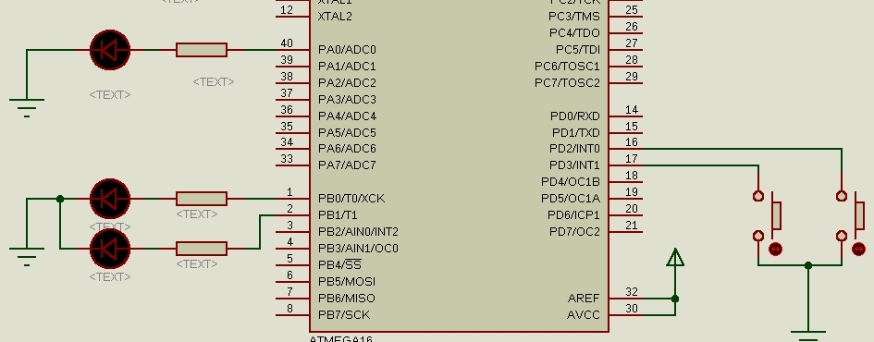
في هذا المثال سنقوم بتفعيل كلا المقاطعتين INT0 و INT1 وسنقوم ببناء دائرة مشابهة للمثال السابق باختلاف وجود 2 مفتاح لتفعيل INT0 و INT1 ووجود دايود ضوئي إضافي كما في الصورة التالية:

الكود
#define F_CPU 1000000UL
#include <avr/io.h>
#include <util/delay.h>
#include <avr/interrupt.h>

int main(void)
البرنامج الرئيسي
{
//ضبط أطراف التوصيل بالدايودات الضوئية

DDRA |= (1 << PA0);
DDRB |= (1 << PB0) | (1 << PB1);

// INT0 & INT1 ضبط الطرف الخاص بالمُقاطعة وتشغيل مقاومة الرفع

DDRD &= ~((1 << PD2)|(1 << PD3));
PORTD |= (1 << PD2)|(1 << PD3);

// INT0 & INT1 تفعيل المُقاطعة عند استقبال إشارة من نوع الحافة الهابطة لكل المقاطعتين

MCUCR |= (1 << ISC01) | (1 << ISC11);
GICR |= (1 << INT0) | (1 << INT1);

while(1)
{
PORTA ^= (1 << PA0);
_delay_ms(100);
}
return 0;
}
// دالة المُقاطعة الأولى
دوال المقاطعة
ISR(INT0_vect)
{
PORTB ^= (1 << PB0);
}

// دالة المُقاطعة الثانية
ISR(INT1_vect)
{
PORTB ^= (1 << PB1);
}

شرح الكود
هذا المثال يعتبر مطابق للمثال السابق في نفس الفكرة مع اختلاف تشغيل كلا المقاطعتين INT0 و INT1 بحيث تكون كل مقاطعة مسؤولة عن تشغيل وإطفاء الدايودات الضوئية المتصلة على الأطراف PB0 و PB1.

وكما هو ملاحظ سنجد في نهاية البرنامج دالتين ISR الأولى مسؤولة عن أوامر معالجة INT0 و الثانية مسؤولة عن أوامر معالجة INT1
صفحة جديدة …...

8. الاتصال التسلسلي بروتوكولUART

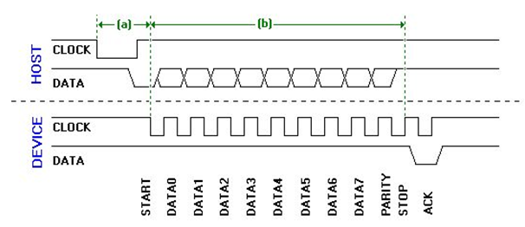
في هذا الفصل سنتعرف على أحد أشهر طرق إرسال البيانات بصورة تسلسلية بين المُتحكِمات الدقيقة والعالم الخارجي وذلك عبر بروتوكول UART والذي يعتبر أشهر بروتوكول معياري لتبادل البيانات.

- مقدمة عن اﻹتصال التسلسلي
- اﻹتصال التسلسلي الغير متزامن
- تهيئة الـUART لمتحكمات AVR
- المثال اﻷول: تهيئة AVR للعمل كمرسل عبر UART
- المثال الثاني: تهيئة AVR للعمل كمستقبل عبر UART
- المثال الثالث: اﻹرسال و الاستقبال في وقت واحد
- إرسال السلاسل النصية Strings
- دوال إضافية

8.1 مقدمة عن الاتصال التسلسلي
عندما يتواصل المُتحكِم مع العالم الخارجي، فإن إرسال واستقبال البيانات يكون بشكل حزم مكونة من 8 بت( 1 بايت ). بالنسبة لبعض الأجهزة مثل الطابعات القديمة داخل كابل الـ Parallel port يتم إرسال البيانات من ناقل البيانات 8 بت ( 8-bit data bus ) من الكمبيوتر إلى ناقل البيانات 8 بت في الطابعة.

يعيب هذا الأسلوب في نقل البيانات وجوب أن تكون المسافة بين الجهازين قصيرة. لأن الأسلاك تشوه شكل الإشارات الكهربية مع طول المسافة، كما أن الأسلاك المستخدمة لنقل 8 بت في نفس الوقت يكون سعرها مرتفع.

أيضاً تحدث مجموعة من الظواهر كهربية تسمى "المكثفات الطفيلية Parasitic Capacitance” و "الملفات الطفيلية Parasitic inductance” هذه الظواهر تحدث للوصلات النحاسية المتقاربة من بعضها البعض. وتتسبب في تشويه كبير لشكل الإشارة. الصورة التالية توضح شكل إشارة كهربية على صورة "نبضة pluse” بعد التشويه.

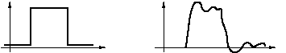
شكل الإشارة بعد التشويه الناتج من المكثفات والملفات الطفيلية | شكل الإشارة الأصلية

لحل هذه المشكلة يتم استخدام الاتصال التسلسلي Serial communication لنقل البيانات بين الأنظمة التي تفصل بينها مسافات كبيرة، وفي وقتنا الحاضر ومع تطور التكنولوجيا أصبح الاتصال التسلسلي أسرع من ذي قبل، فتم تعميمه واستخدامه حاليا في جميع الأجهزة تقريباً بدءاً من الحساسات في الأنظمة المدمجة إلى الحواسيب الشخصية وشبكات الحاسب اﻵلي.

مبدأ عمل الاتصال التسلسلي UART
تمتلك المُتحكِمات الدقيقة مجموعة من الوسائل التي تمكنك من توصيل البيانات من وإلى المُتحكِم باسلوب تسلسلي ومنها UART – SPI – i2c في هذا الفصل سنتحدث عن الـ UART.

تستخدم تقنية الاتصال التسلسلي طرف (سلك) واحد فقط لنقل البيانات من جهاز لآخر بدلاً من 8 أسلاك كما في حالة الاتصال المتوازي Parallel ولكي يتم إرسال البيانات بشكل تسلسلي يتم أولاً تحويل البيانات من 8 بت Parallel إلى 8 بتات متسلسلة وذلك باستخدام شريحة إلكترونية (متواجدة داخل المُتحكِم الدقيق) تسمى Parallel-in-Serial-out shift register وهو عبارة عن مُسجِل إزاحة يكون دخله 8 بتات parallel وخرجه 8 بتات متسلسلة. وعلى الجانب الآخر، يجب أن يمتلك المُستقبل شريحة أخرى تقوم بعكس هذه العملية وتسمى Serial-in-Parallel-out shift register، لتحويل البيانات مرة أُُخرَى إلى 8 بت متوازية.
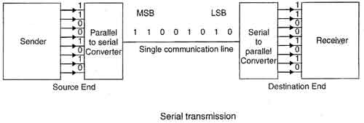
ملاحظة: كلمة بروتوكول Protocol تعني طريقة تنظيم إرسال واستقبال البيانات مثل سرعة البيانات وطريقة ترتيبها وترقيم البيانات المرسلة وكذلك الأطراف المستخدمة لهذا الإرسال والاستقبال

أنواع الإرسال التسلسلي
يمكن نقل البيانات تسلسلياً ببروتوكول UART بطريقتين، لكل منهما مميزات وعيوب وهما:

- الاتصال التسلسلي المتزامن. Synchronous
- الاتصال التسلسلي الغير متزامن. Asynchronous
يُستخدَم الاتصال المتزامن لنقل كمية من البيانات دفعة واحدة ( Block of data )، بينما يُستخدَم الاتصال الغير متزامن لنقل بايت واحد في كل مرة.
ويمكن برمجة المُتحكِم للعمل بإحدى الطريقتين، ولكن البرنامج سيكون طويلا. لذلك تم صناعة دوائر متكاملة يتم دمجها داخل المُتحكِم مخصصة للاتصال التسلسلي، وأصبح يرمز إليها ب UART أي Universal Asynchronous Receiver Transmitter. أو USART أي Universal Synchronous-Asynchronous Receiver Transmitter.و تحتوي مُتحكِمات AVR علي USART داخلي.
هناك نوعان للإرسال التسلسلي:
- Simplex: عندما يكون هناك إرسال فقط أو استقبال فقط. مثل: الطابعة، فالكمبيوتر هو الوحيد الذي يرسل البيانات.
- Duplex: عندما يكون هناك قابلية للإرسال والاستقبال، وينقسم إلى نوعين:
- Half-duplex: وذلك عندما تكون هناك القابلية للإرسال والاستقبال ولكن ليس في آن واحد، مثل: جهاز اللاسلكي، عندما تريد التحدث تضغط على الزر وتبدأ في التحدث، والجهاز الآخر يمكنه فقط الاستماع، وعند إزالة يدك من على الزر يمكن للجهاز الآخر إرسال الصوت وأنت يمكنك الاستماع.
- Full-duplex: عندما تكون هناك القابلية لللإرسال والاستقبال في آن واحد، مثل: الهاتف المحمول، فبإمكانك التحدث والاستماع لمن تخاطبه بنفس الوقت.
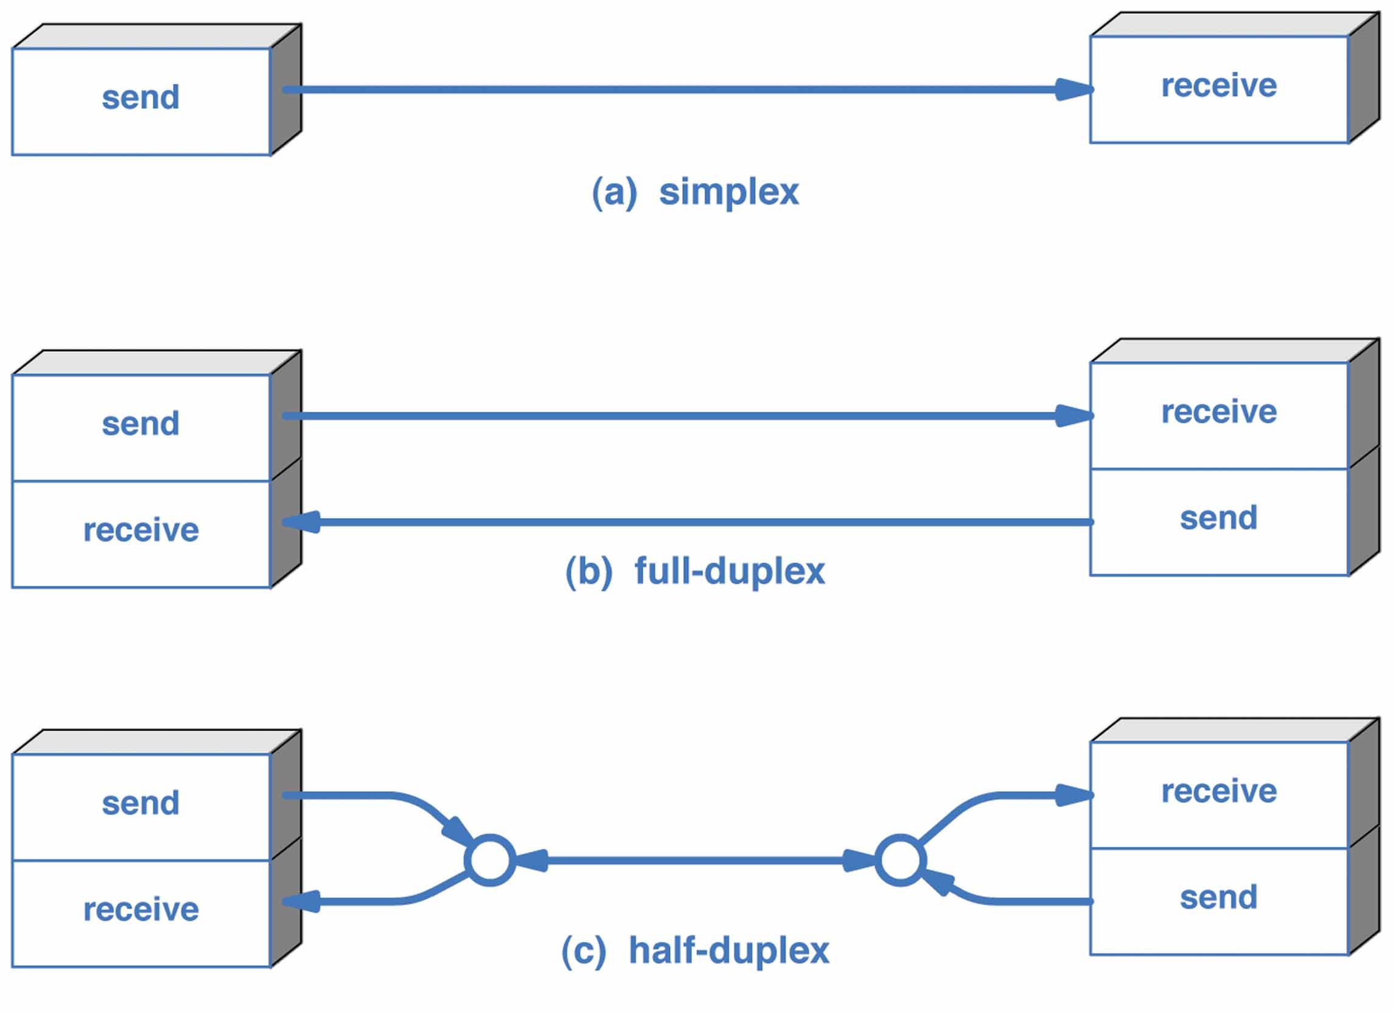

8.2 التسلسلي الغير متزامن Asynchronous
تستقبل البيانات بجهة المستقبل علي هيئة 0 و 1. ولا يمكن معرفة ماهية هذه البيانات إلا عندما يتفق المرسل والمستقبل على مجموعة من القواعد والضوابط " بروتوكول" حول كيفية إرسال البيانات، وكم عدد البتات في كل مرة، ومتى يبدأ الإرسال ومتى ينتهي.

بتات بداية ونهاية الإرسال:
يتم إرسال البايت الواحد بين بت للبداية أُُخرَى للنهاية، وهذا يدعى بال " إطار " Frame. بت البداية first bit تكون عبارة عن نبضة واحدة وتكون دائما LOW، بينما بت النهاية يمكن أن تكون نبضة واحدة أو 2 بت وتكون دائما HIGH.
الصورة التالية تمثل مثال على إرسال كود ASCII للحرف A حيث يتم إرسال 10 بتات لكل 1 بايت. 8 بت للبيانات (حرف A نفسه) وبت للبداية أُُخرَى للنهاية.
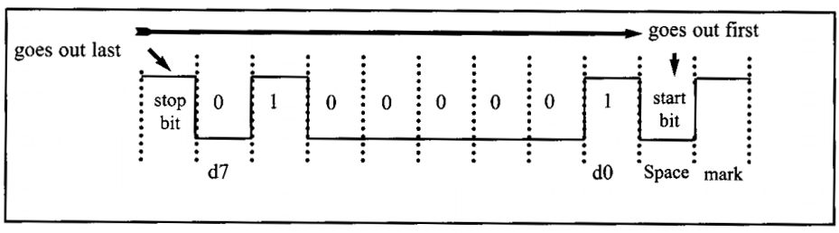Courtesy of: AVR microcontroller and embedded systems using assembly and C by M.Ali Mazidi
في بعض الأنظمة تضاف بت أُُخرَى وتسمى Parity bit، وتستخدم لمعرفة إذا ما كانت البيانات المستلمة صحيحة أم بها خطأ.

معدل إرسال البيانات:Baud rate
يقاس معدل إرسال البيانات في الاتصال التسلسلي ب bps أي bits per second. بت في الثانية. وتعتمد سرعة إرسال البيانات على النظام المستخدم، فقد كانت أجهزة IBM القديمة ترسل البيانات بسرعات تتراوح بين 100 إلى 9600 bps. ومع التطور استطاعت أجهزة المودم إرسال البيانات بسرعة تصل إلى 56kbps .
في الوقت الحالي تدعم معظم المُتحكِمات الدقيقة (بما في ذلك AVR) سرعة أنظمة الإرسال التسلسلية من نوع Asynchronous بحد أقصى 115200 بت في الثانية (نحو 100 كيلوبت في الثانية).

أطراف الإرسال والاستقبال في المُتحكِم ATmega16/32
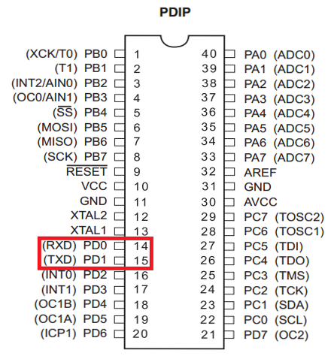
الطرف التي تحمل الرمز RXD تستخدم للاستقبال: ويتم توصيلها بالطرف الخاصة بالإرسال في المُتحكِم الآخر.
الطرف التي تحمل الرمز TXD تستخدم للإرسال: ويتم توصيلها بالطرف الخاصة بالاستقبال في المُتحكِم الآخر.

8.3 تهيئة الـ UART الداخلي لمتحكمات AVR
يتم تهيئة ال UART للعمل عن طريق ضبط الإعدادات الخاصة ب: معدل نقل البيانات – عدد بتات الإرسال – عدد بتات النهاية... وغيره من الإعدادات والتي يتم ضبطها عن طريق تغيير قيم المُسجِلات التي تتحكم في ال UART.
يتحكم في ال UART 5 مسجلات وهي:
- UBRR [H: L]: USART Baud Rate Register.
- UCSRA: USART Control and Status Register A.
- UCSRB: USART Control and Status Register B.
- UCSRC: USART Control and Status Register C.
- UDR: USART I/O Data Register.

شرح المُسجِلات

UBRR [H: L]
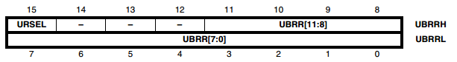
وهو عبارة عن مسجلين 8بت UBRRL ويحمل ال8 بت 1بت القيمة الصغرى من قيمة ال baud rate، والمسجل الآخر هو UBRRH ويحتوى على القيمة العظمى من ال baud rate.
يتم وضع قيمة ال baud rate في البتات من 0 إلى 11.
ملاحظة: بالنسبة لبعض المُسجِلات سيكون الشرح متعلق بالبتات التي سنستخدامها فقط.

UCSRA

- البت رقم 7: RXC هذه البت تصبح 1 عند اكتمال استقبال البايت، وتظل 0 أثناء الاستقبال.
- البت رقم 6: TXC هذه البت تصبح 1 عند تمام الإرسال، وتظل 0 أثناء الإرسال.
- البت رقم 5: UDRE تكون قيمتها 0 أثناء انشغال المُتحكِم وتصبح 1 عندما يكون جاهزاً لإرسال بيانات أُُخرَى.

UCSRB
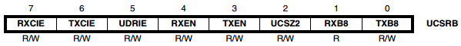
- البت رقم 7: RXCIE عند جعل قيمة هذه البت تساوي 1 ، يتم تفعيل المقاطعة Interrupt الخاصة باستقبال البيانات.
- البت رقم 6: TXCIEعند جعل قيمة هذه البت تساوي 1 ، يتم تفعيل المقاطعة Interrupt الخاصة بإرسال البيانات.
- البت رقم 5: UDRIEعند جعل قيمة هذه البت تساوي 1 ، يتم تفعيل المقاطعة Interrupt الخاصة بجاهزية المُتحكِم لإرسال أو إستقبال البيانات.
- البت رقم 4: RXENعند جعل قيمة هذه البت تساوي 1 يتم تفعيل إمكانية استقبال البيانات.
- البت رقم 3: TXENعند جعل قيمة هذه البت تساوي 1 يتم تفعيل إمكانية إرسال البيانات.
- البت رقم 2: UCSZ2 برجاء مراجعة الجدول في الصفحة التالية

UCSRC

يحتوي هذا المُسجِل على 2 بت لهما أهمية قصوى وهما البت رقم 2: UCSZ1 وكذلك البت رقم 1: UCSZ0 حيث يستخدمان في تحديد عدد بتات اﻹرسال في حزمة البيانات الواحدة.

الجدول التالي يوضح كيفية ضبط حجم الحزمة الواحدة من البيانات وذلك بتغير قيم هذه البتات.
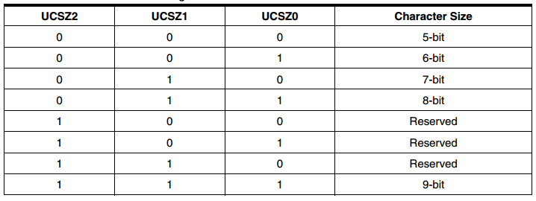
سنستخدم في الأمثلة التالية نظام الإرسال بحجم 8 بت (1 بايت). وهذا النظام يعتبر قياسي في معظم المُتحكِمات الدقيقة والأجهزة الإلكترونية المختلفة.

8.4 المثال الأول: تهيئة الـUART للعمل كمرسل
نسترجع ما شرحناه سابقاً عن بروتوكول الاتصال التسلسلي، وكما أشرنا فإن هناك ما يسمى بمعدل إرسال البيانات والذي يجب أن يتم تحديده للمتحكم، وأيضاً يجب تحديد عدد البتات التي سنرسلها في المرة الواحدة، فالمتحكم قادر على إرسال 5،7،8 أو 9 بتات في المرة الواحدة، هذا بخلاف نبضة البداية ونبضة النهاية. ولكن اتفقنا على اتباع الأنظمة القياسية في تحديد عدد 8 بتات للإرسال، وهذا ما يجب تحديده للمتحكم.

نبدأ أولا بتحديد معدل نقل البيانات baud rate ويتم تخزين القيمة في المسجلين UBRRH و UBRRL. لنأخذ على سبيل المثال معدل إرسال بيانات يساوي 9600 bps.بمراجعة دليل البيانات للمتحكم يتضح أن تحديد القيمة التي يجب تخزينها بالمسجلين UBRR[H:L] يتم عن طريق العلاقة:
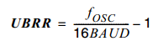

- Fosc هو تردد المذبذب الدخلي أو الـ " Crystal " وسنفترض أننا نشغل المُتحكِم بتردد 16 ميجا هرتز.
- BAUD هي قيمة معدل إرسال البيانات والتي حددناها سلفاً ب 9600 bps.
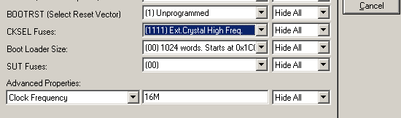
ملاحظة: في هذا المثال سيتم تشغيل المُتحكِم بسرعة 16 ميجا وذلك عبر توصيل كريستالة خارجية 16 ميجا + مكثفات 22 بيكوفاراد، يمكنك مراجعة فصل الطاقة وسرعة التشغيل لتتعرف أكثر على خواص هذا النوع من المذبذبات وطريقة عمله. ولا تنسى أن تضبط برنامج بروتس على محاكاة المُتحكِم بسرعة تشغيل 16 ميجا وذلك عبر الضغط على رمز شريحة ATmega16 مرتين ثم تغير الكريستالة وقيمتها

بالتعويض عن هذه القيم في المعادلة السابقة تكون قيمة UBRR تساوي 103.16667 أي بالتقريب تساوي 103. ويتم وضع هذه القيمة كما هو موضح في الكود التالي (هذا الكود يجعل المُتحكِم يرسل قيمة الحرف A بصيغة ASCII كل ثانية).
#define F_CPU 16000000
#include <avr/io.h>
#include <util/delay.h>

int main(void)
{
uint16_t UBRR_Value = 103;
UBRRL = (uint8_t) UBRR_Value;
UBRRH = (uint8_t) (UBRR_Value >> 8);
UCSRB = (1<<RXEN) | (1<<TXEN);
UCSRC |= (3<<UCSZ0);

while(1)
{
while( ! (UCSRA & (1<<UDRE) ) );
UDR = 'A';
_delay_ms(1000);
}

return 0;
}

شرح الكود
بدايةً قمنا بتعريف متغير 16 بت اسمه UBRR_Value لتخزين القيمة المطلوب كتابتها في المسجلين UBRR[H:L] . ثم أمرنا المُتحكِم بتخزين هذه القيمة في المُسجِل UBRRL ولكن هذا المُسجِل 8 بت فقط. حيث سيتم تخزين أول 8 بت فقط من القيمة. ثم قمنا بتخزين باقي البتات في المُسجِل UBRRH عن طريق الأمر
UBRRH = (unsigned char) (UBRR_Value >> 8);
وهذا الأمر يقوم بعمل إزاحة لليمين بمقدار 8 بت. ويخزن باقي البتات في هذا المُسجِل.
محتوى المتغير UBRR_Value:
1 | 1 | 1 | 0 | 0 | 1 | 1 | 0 | 0 | 0 | 0 | 0 | 0 | 0 | 0 | 0

ما تم تخزينه بالمسجل UBRRL:
1 | 1 | 1 | 0 | 0 | 1 | 1 | 0

ما تم تخزينه بالمسجل UBRRH بعد عمل إزاحة لليمين بمقدار 8 بت:
0 | 0 | 0 | 0 | 0 | 0 | 0 | 0
إلى هنا انتهينا من تحديد قيمة ال baud rate. نأتي الآن لتفعيل إمكانية الإرسال والاستقبال عن طريق الأمر التالي:
UCSRB = (1 << RXEN) | (1 << TXEN);
بعد هذا الأمر يتبقى شيئ واحد وهو تحديد عدد البتات المرسلة في المرة الواحدة.
UCSRC |= (3 << UCSZ0) ;
وهذا الأمر يقوم بتعيين عددهم الى 8 بتات.وهو مساوي للأمر
UCSRC |= ( (1 << UCSZ2) | (1 << UCSZ0) );
والذي يقوم بوضع القيمة 1 في كلا من UCSZ0 & UCSZ2 .ولكن للتسهيل استخدمت الأمر بصورته الأولى.
بذلك نكون قد انتهينا من تهيئة ال UART ونستطيع أن نرسل البيانات.ولكن لكي نبدأ الإرسال يجب أن نضع هذه البيانات في المُسجِل UDR وكما ذكرنا سابقاً، يجب أن ننتظر حتى يصبح المُتحكِم جاهزاً لإرسال البيانات لذلك استعنا بالأمر التالي:
While (! (UCSRA & (1 << UDRE)));
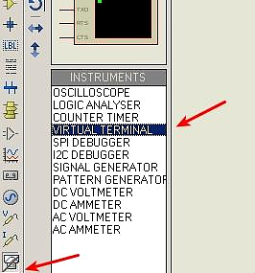
ومعناه أن ينتظر المُتحكِم دون فعل أي شيئ طالما البت رقم 5 في المُسجِل UCSRA لا تساوي 1. كما ذكرنا سابقاً عند شرح المُسجِلات أن وجود 1 في هذه البت يدل على أن المُتحكِم جاهز لإرسال البيانات.
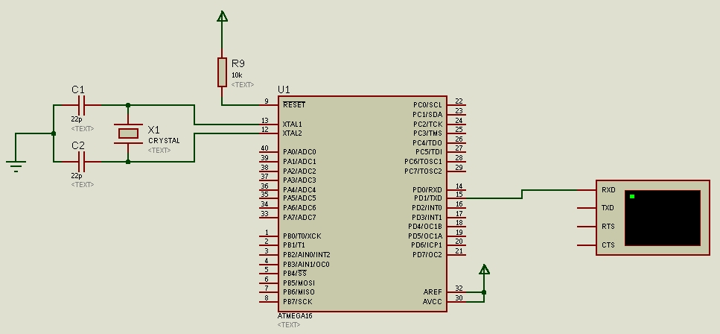
الصورة التالية توضح دائرة محاكاة الكود على برنامج بروتس. مع العلم أنه يمكن محاكاة الـ serial port وذلك باستخدام الأداة virtual terminal
وها هو ذا الحرف A يتم إرساله كل ثانية عند تشغيل المحاكاة:
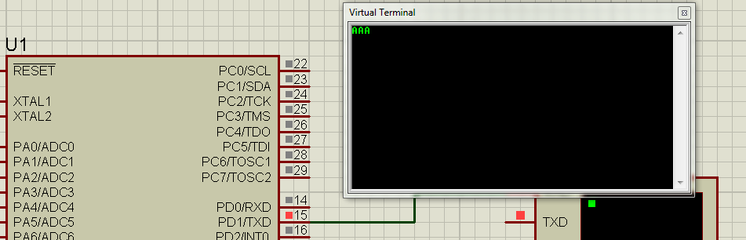

8.5 المثال الثاني: تهيئة ال UART للعمل كمستقبل
استقبال البيانات عن طريق ال UART يتم بنفس الكود مع عمل تغييرات بسيطة في الدائرة واضافة سطر جديد.(لاحظ أنه في الدائرة الجديدة يتم توصيل الطرف TXDفي ال virtual terminal بالطرف RXD في المُتحكِم الدقيق).
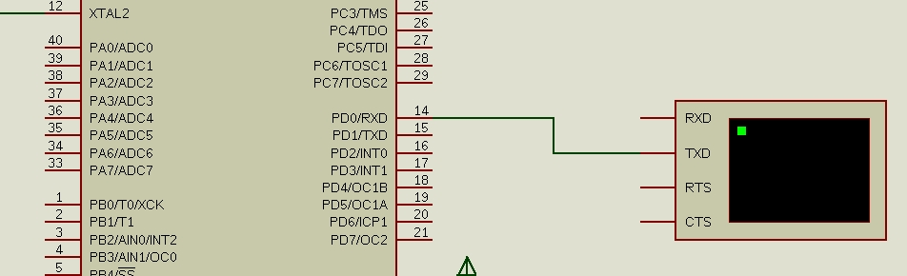
#define F_CPU 16000000
#include <avr/io.h>
#include <util/delay.h>

int main(void)
{
uint16_t UBRR_Value = 103;
UBRRL = (uint8_t) UBRR_Value;
UBRRH = (uint8_t) (UBRR_Value >> 8);
UCSRB = (1<<RXEN) | (1<<TXEN);
UCSRC |= (3<<UCSZ0);

while(1)
{
while (! (UCSRA & (1 << RXC)));
PORTC = UDR;
}

return 0;
}
الاختلاف الوحيد في الكود نجده في الأمر التالي:
While (! (UCSRA & (1 << RXC))); // Waiting for Receiving buffer to be empty.
وهذا معناه الانتظار حتى يصبح المُتحكِم جاهزاً للاستقبال. والأمر الذي يليه يقوم بعرض قيمة ما تمت طباعته في نافذة Virtual terminal على PORTC.
شكل التجربة أثناء استقبال الحرف a وكذلك إخراج قيمته ( 0b01100001) على PORTC.
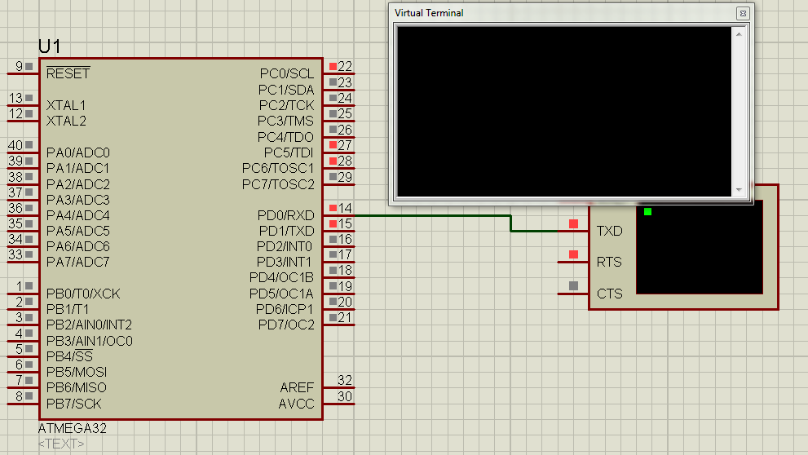
ملاحظة: أثناء كتابة أي حرف على نافذة Virtual terminal لا يتم طباعته على الشاشة ولكن يتم إرساله، وإذا أردت أن يتم طباعته للتحقق مما تضغط عليه، فكل ما عليكم فعله هو الضغط بالزر الأيمن للماوس على النافذة واختيار Echo Typed Characters.
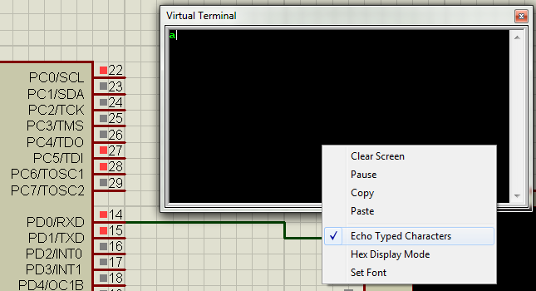

8.6 المثال الثالث: الإرسال والاستقبال في وقت واحد
والآن، ما رأيك أن ندمج المثالين السابقين في برنامج واحد. نرسل حرف من مُتحكِم لآخر، وعند استقبال هذا الحرف يضئ المُتحكِم الآخر الدايود الضوئي المتصل به.
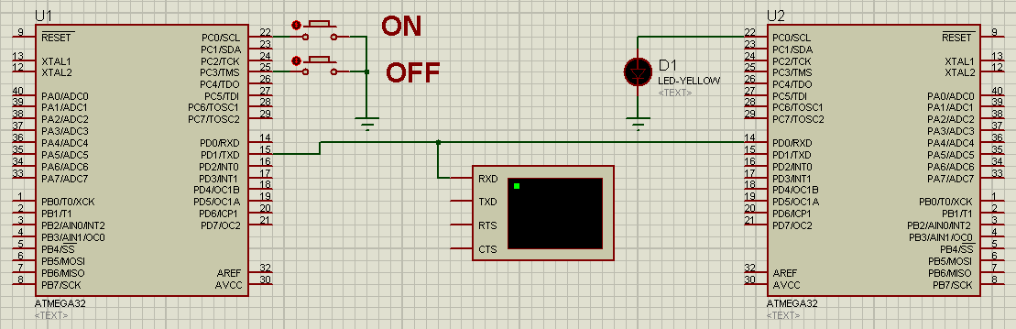
لاحظ توصيل الطرف TXD في المُتحكِم بالجانب الأيسر إلى الطرف RXD في المُتحكِم الموجود بالجانب الأيمن.

أيضاً سنستخدم زرين، الأول ومكتوب بجانبه ON سيقوم بإرسال الحرف " N "، وعند استقبال هذا الحرف من قبل المُتحكِم الثاني سيقوم بإضاءة الدايود الضوئي. أما الثاني ومكتوب بجانبه OFF فسيقوم بإرسال الحرف " F "، وعند استقباله من قبل المُتحكِم الثاني سيقوم بإطفاء الدايود الضوئي.

هذا هو الكود الخاص بالمتحكم الأول والذي يتولى مهمة إرسال الأحرف عند الضغط على أى من الزرين.
#define F_CPU 16000000
#include <avr/io.h>
#include <util/delay.h>

int main(void)
{
DDRC &= ~((1<<PC0) | (1<<PC3)); // ضبط الأطراف لتعمل كدخل
PORTC |= (1<<PC0) | (1<<PC3); //تفعيل مقاومة الرفع

uint16_t UBRR_Value = 103;

UBRRL = (uint8_t) UBRR_Value;
UBRRH = (uint8_t) (UBRR_Value >> 8);

UCSRB = (1<<RXEN) | (1<<TXEN);

UCSRC |= (3<<UCSZ0);

while(1)
{
if(bit_is_clear(PINC,0))
{
while(!(UCSRA & (1<<UDRE)));
UDR = 'N';
_delay_ms(300);

}

if(bit_is_clear(PINC,3))
{
while(!(UCSRA & (1<<UDRE)));
UDR = 'F';
_delay_ms(300);
}
}

return 0;
}

السطر الأول يقوم بتحديد الأطراف PC0 و PC3 كمداخل رقمية. من خلال إدخال القيمة 0 في البتات المناظرة لهما في المُسجِل DDRC. والسطر الذي يليه يقوم بتفعيل مقاومة الرفع الداخلية لكل منهما.
ثم نأتي للجملة الشرطية if(bit_is_clear(PINC،0))
هذا السطر يقوم باختبار ما إذا تم الضغط على الزر المتصل ب PC0 أم لا، فإذا تم الضغط على الزر سيقوم المُتحكِم بإرسال الحرف " N ".وكذلك الأمر بالنسبة للزر المتصل ب PC3 ولكن مع فارق أنه يقوم بإرسال الحرف " F ".

أما الكود الخاص بالمتحكم المسئول عن استقبال الأحرف وإضاءة أو إطفاء الدايود الضوئي فهو كالتالي:
#define F_CPU 16000000
#include <avr/io.h>
#include <util/delay.h>

int main(void)
{
DDRC |= (1<<PC0);
uint16_t UBRR_Value = 103;
char Received;

UBRRL = (uint8_t) UBRR_Value;
UBRRH = (uint8_t) (UBRR_Value >> 8);
UCSRB = (1<<RXEN) | (1<<TXEN);
UCSRC |= (3<<UCSZ0);

while(1)
{
while (! (UCSRA & (1 << RXC)));
Received = UDR;

if(Received == 'N')
PORTC |= (1<<PC0);
if(Received == 'F')
PORTC &= ~(1<<PC0);
}

return 0;
}

شرح الكود
في هذا البرنامج قمنا بإنشاء متغير من نوع Character ويدعى Received وقمنا بتخزين ما يتم استقباله في هذا المتغير، ثم يقوم المُتحكِم باختبار محتوى هذا المتغير بجملتين شرطيتين، فإذا كان محتواه مساوياً للحرف " N " قام بإضاءة الدايود الضوئي المتصل ب PC0، وإذا كان محتواه مساوياً للحرف " F " قام بإطفاء الدايود الضوئي.

8.7 إرسال مجموعة بيانات مثل السلاسل النصية
قد يتبادر إلى ذهنك، ماذا أفعل إذا أردت إرسال كلمة أو جملة؟ ماذا أفعل إذا أردت إرسال قيمة متغير؟ وماذا أفعل لكي استطيع استقبال كلمة أو جملة؟ لنفترض أننا نحاول إرسال كلمة " UART " سنجد أنه هناك طريقتين لذلك.

الطريقة الأولى: إرسال حروف متتالية
while(!(UCSRA & (1<<UDRE)));
UDR = 'U'; // U إرسال حرف
while(!(UCSRA & (1<<UDRE)));
UDR = 'A'; // A إرسال حرف
while(!(UCSRA & (1<<UDRE)));
UDR = 'R'; // R إرسال حرف
while(!(UCSRA & (1<<UDRE)));
UDR = 'T'; // T إرسال حرف
وسيتم إرسالها.
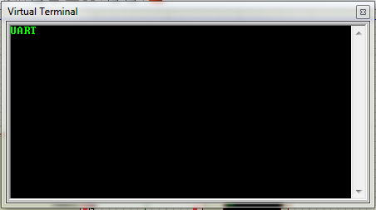
بالرغم أن هذه الطريقة تصلح بالتأكيد لكنها ليست فعالة وتتطلب كتابة الكثير من اﻷكواد البرمجية (مما يعني استهلاك المزيد من ذاكرة الـ ROM للمتحكم الدقيق) كما أنه في حالة العبارات الطويلة سيؤدي ذلك لاستهلاك ضخم للذاكرة.

الطريقة الثانية: استخدام المؤشرات
ولكن هناك طريقة أُُخرَى. وهى استخدام ال Pointer فالكلمة مكونة من عدد من الأحرف بجانب بعضها. لذا يمكن استبدال الكود السابق بهذا الكود.
char *word = "UART";
while(*word > 0)
{
while(!(UCSRA & (1<<UDRE)));
UDR = *word++;

}

شرح الكود
في هذا الكود استخدمنا مؤشر يشير إلى بداية الكلمة. ومن أساسيات علم الكمبيوتر أن أي String يحتوى آخره على الرقم 0 ويدعى " null character " لذلك استخدمنا الحلقة التكرارية while(*word > 0) أي طالما أنه يشير إلى شيء أكبر من ال0 ستستمر الحلقة بالتكرار.
الأمر ++UDR = *word يقوم بإرسال الحرف الذي يشير إليه المؤشر حالياً، ثم يقوم بزيادة المؤشر ليشير الحرف التالي.حتى يصل إلى نهاية الكلمة فيشير إلى الرقم 0 الذي يتواجد بنهاية أي String، فلا يتحقق شرط الحلقة التكرارية وينتهي تنفيذها.

حسناً، إلى هنا كلما اردنا استخدام ال UART أصبح لزاماً علينا كتابة الأسطر الخاصة بتهيئة الـ UART وأيضاً عند إرسال حرف أو كلمة، يجب كتابة الأسطر الخاصة بذلك. ولكن ما رأيك بجعل الكود أكثر قابلية للاستخدام المتكرر.

لفعل ذلك يجب علينا أن نستخدم الدوال، لأنها تُسهل الأمر كثيراً. ونضع بداخل كل دالة مجموعة الأوامر التي ستنفذها هذه الدالة.مثال على ذلك. الدالة الخاصة بتهيئة ال UART.
void UART_init()
{
uint16_t UBRR_Value = 103;
UBRRL = (uint8_t) UBRR_Value;
UBRRH = (uint8_t) (UBRR_Value >> 8);
UCSRB = (1<<RXEN) | (1<<TXEN);
UCSRC |= (3<<UCSZ0);
}
نكتب الدالة السابقة قبل دالة main. وبداخل دالة ال main نقوم باستدعائها لتنفيذ الأوامر التي بداخلها عن طريق الأمر التالي:
UART_init();
كما هو موضح في الكود التالي (إعادة كتابة المثال الأول ولكن بصورة أفضل):
#define F_CPU 16000000
#include <avr/io.h>
#include <util/delay.h>

void UART_init()
{
uint16_t UBRR_Value = 103;
UBRRL = (uint8_t) UBRR_Value;
UBRRH = (uint8_t) (UBRR_Value >> 8);
UCSRB = (1<<RXEN) | (1<<TXEN);
UCSRC |= (3<<UCSZ0);
}

int main(void)
{
UART_init() ;

while(1)
{
while( ! (UCSRA & (1<<UDRE) ) );
UDR = 'A';
_delay_ms(1000);
}

return 0;
}

والآن استرجع ما ذكرناه في شرح بروتوكول ال UART عن معدل نقل البيانات، وأن هذه السرعة يمكن أن تتغير، أليس من الأفضل جعل الدالة UART_init بإمكانها أن تحدد سرعة نقل البيانات عن طريق أن نمرر هذه السرعة إلى الدالة عند استدعائها؟
تذكر أنه يمكن تحديد هذه السرعة من العلاقة السابق ذكرها،
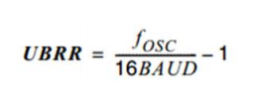
إذاً يمكننا كتابة المعادلة التالية لإيجاد القيمة المراد تخزينها داخل المُسجِل UBRR:
uint16_t UBRR_Value = lrint ( (F_CPU / (16L * baud_rate) ) -1);
حيث:
F_CPU: تردد المذبذب الذي يعمل عليه المُتحكِم.
Baud_rate: متغير ندخل به قيمة سرعة إرسال البيانات مثل: 9600.
Lrint: هي دالة تقوم بتقريب الناتج إلى أقرب رقم صحيح، ولاستدعاؤها لابد من تضمنيها باستخدام include ثم اسم الملف math.h في بداية البرنامج.
فيصبح شكل الدالة كالتالي:
#define F_CPU 16000000
#include <avr/io.h>
#include <util/delay.h>
#include <math.h> //استدعاء مكتبة الحساب

void UART_init()
{
uint16_t UBRR_Value = lrint ( (F_CPU / (16L * baud_rate) ) -1);
UBRRL = (uint8_t) UBRR_Value;
UBRRH = (uint8_t) (UBRR_Value >> 8);
UCSRB = (1<<RXEN) | (1<<TXEN);
UCSRC |= (3<<UCSZ0);
}

ويتم استدعائها بداخل ال main بالشكل التالي:
int main(void)
{
UART_init(9600) ;
…......
…......

8.8 دوال إضافية
أليس هذا أسهل من ذي قبل؟ إذاً هيا لنفعل المثل ونكتب دالة خاصة بإرسال حرف، وأُُخرَى خاصة بإرسال كلمة أو جملة وأُُخرَى خاصة باستقبال حرف وواحدة خاصة باستقبال كلمة أو جملة.
- الدالة الخاصة بإرسال حرف
void UART_send_char(char data)
{
while( ! (UCSRA & (1<<UDRE) ) );
UDR = data;
}
- الدالة الخاصة باستقبال حرف
char UART_receive_char()
{
while (! (UCSRA & (1 << RXC) ) );
return UDR;
}
- الدالة الخاصة بإرسال String سلسلة حروف
(لاحظ أن هذه الدالة تعتمد على دالة إرسال حرف واحد).
void UART_send_string(char *data)
{
while(*data > 0)
UART_send_char(*data++);
UART_send_char('\0');
}

صفحة جديدة......

9. المُحَول التناظري-الرقمي ADC

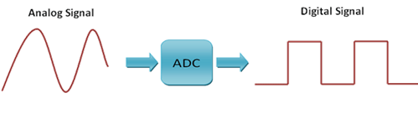
في هذا الفصل سنتعرف على كيفية قراءة الجهود الكهربية المتغيرة Analog وتحويلها إلى قيم رقمية وذلك باستخدام المحول التناظري-الرقمي المدمج داخل مُتحكِمات AVR.حيث يمكن استغلال هذا المحول في قراءة الحساسات التناظرية أو أي عنصر إلكتروني له خرج كهربي متغير.

- مقدمة عن المحول التناظري – الرقمي ADC
- طريقة عمل الـ ADC
- تركيب الـ ADC داخل المُتحكِم ATmega16
- مثال: قراءة جهد متغير باستخدام مقاومة متغيرة
- الحسابات الرياضية الخاصة بالـADC

9.1 مقدمة عن المحول التناظري-الرقمي ADC
اﻹشارات الكهربية في العالم الخارجي ليست مقتصرة فقط على اﻹشارات الرقمية Digital بل على العكس العديد من اﻷجهزة و الحساسات اﻹلكترونية تصدر اشارت تماثلية Analog فمثلاً نجد أن معظم الحساسات المتوفرة في اﻷسواق يمكنها تحويل كمية فيزيائة معينة مثل (درجة الحرارة – الرطوبة – ضغط – تركيز مادة كيميائية ..الخ) إلى فرق جهد كهربي يتغير بتغير هذه القيم الفيزيائية.

بصورة طبيعية لا تستطيع الحواسيب أو المُتحكِمات الدقيقة أن تفهم الاشارات التماثلية فكل ما تفهمه هذه الحواسيب هي الاشارات الرقمية مثل 1 و 0 أو HIGH و LOW. لذا قام مصممو اﻹلكترونيات بصناعة شريحة خاصة تسمى بالمحول التناظري الرقمي Analog to Digital Converter وتختصر بكلمة ADC هذه الشريحة يمكن شرائها بصورة مستقلة وتوصيلها مع المُتحكِم الدقيق.

لحسن حظنا نجد أن مصممي مُتحكِمات AVR قامو بدمج هذه الشريحة بصورة جاهزة للعمل على معظم مُتحكِمات عائلة mega AVR وبعض مُتحكِمات عائلة ATTiny. وسيناقش هذا الفصل طريقة تشغيل الـ ADC المدمج بعائلات AVR.

كيف يعمل المُحول التناظري الرقمي

تحتوي معظم المُتحكِمات الدقيقة (من مختلف الشركات) ومنها AVR على ADC من نوع successive approximation adc هذا المحول يعمل بطريقة مشابهه "للميزان القديم". تخيل معي أن لديك أحد هذه الموازين القديمة ذات الكفتين. ولنفترض أنك أردت أن تعرف وزن ثمرة بطيخ. فما الذي ستفعله؟
في البداية ستضع ثمرة البطيخ في أحد كفوف الميزان، ثم تدريجياً تبدأ باضافة وزن معروف مسبقاً في الكفة اﻷخرى فمثلاً قد تضع رُبع كيلو جرام (250 جرام) ثم تنظر إلى الميزان وتقارن ارتفاع الكفتين، إذا لم تجد أن الكفتين قد تساوياً ستضيف رُبع كيلو جرام أخرى وهكذا .. يتم التوقف عن وضع المزيد من الوزن عندما تقترب كفتي الميزان من بعضها.
بعد أن تتساوى الكفتان الخطوة التالية هي معرفة عدد اﻷوزان التي تم وضعها في كفة القياس (مثلاً قد نجد أنه هناك 3 قطع وزن من نوع رُبع كيلو جرام) ومنها يمكننا أن نحسب وزن الثمرة والذي يساوي 3 × رُبع كيلوجرام = 750 جرام.
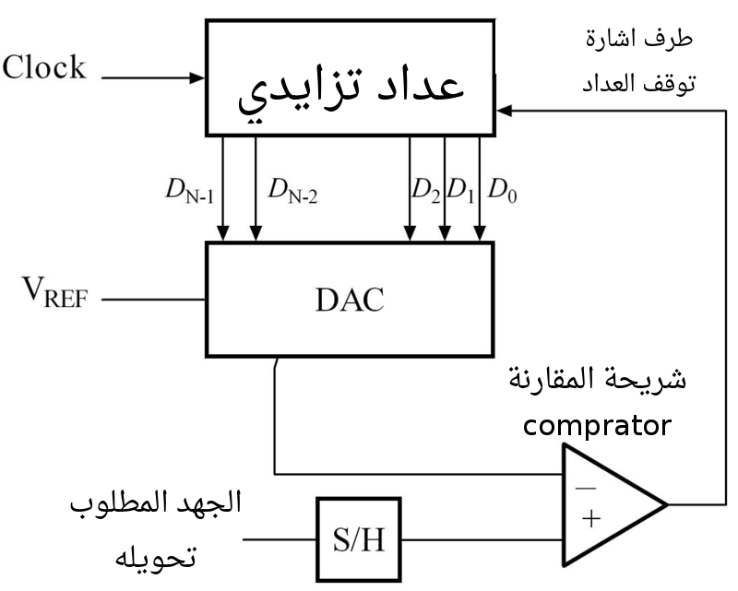
الخطوات السابقة تمثل نفس طريقة عمل الـ ADC . حيث نجد أن الـ ADC يحتوي على مجموعة مكونات تعمل مثل الميزان.

المُكَوِّن اﻷول يسمى دائرة التقطيع (أخذ العينة) وتسمى sample & hold (S/H) circuit. هذه الدائرة تأخذ عينة من فرق الجهد المطلوب تحويله للصورة الرقمية وتدخلها للجزء التالي من الـ ADC.

المُكَوِّن الثاني يسمى بـ analog comparator وهو شريحة إلكترونية تماثل الميزان بالضبط وتمتلك طرفان للمقارنة. حيث تقوم بالمقارنة بين فرق جهد مطبق على طرفها اﻷول (والذي يتم الحصول عليه من دائرة الـ sampling) وفرق جهد مطبق على طرفها الثاني.

المُكَوِّن الثالث هو عداد رقمي تزايدي + محول رقمي - تماثلي DAC. هذان المكونان يعملان مثل الوزن المعروف مسبقاً. حيث نجد أن كلا المكونين يقومان بتوليد جهد صغير وارسالة إلى الطرف الثاني لشريحة الـ comparator. وإذا لم يتساوي كلا الجهدين يقوم العداد والـ DAC بزيادة الجهد مرة أخرى وهكذا.. وتظل هذه العملية إلى أن تقوم شريحة الـ comparator بالتبليغ أن الجهد المطبق من العداد والـ DAC قد تساوى أو تفوق على الجهد المطبق من عينة القياس.

عندما يحدث هذا التبليغ يتوقف العداد والـ DAC عن العمل ويتم تسجيل الرقم الذي توقف عنده. ويتم حفظ هذا الرقم في مُسجلات خاصة تسمى ADCL و ADCH ومن خلال هذا الرقم يمكننا معرفة قيمة الجهد الذي تم ادخالة للـ ADC.

9.2 تركيب الـ ADC داخل المُتحكِم ATmega16
الصورة التالية تمثل تركيب الـADC للمتحكم ATmega16 (صفحة 205 دليل البيانات).
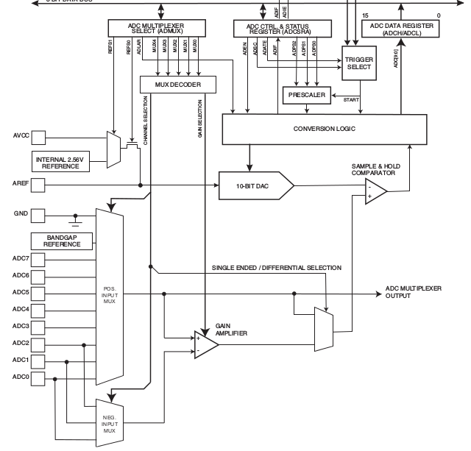

يتميز الـ ADC الموجود داخل ATmega16 بعده امكانيات مفيدة.

أولاً: يمكن تشغيل هذا الـ ADC في وضعين. وهما 8 bit و 10 bit الاختلاف الاساسي بين الوضعين هو "حساسية القياس" للجهد التناظري وأقل قيمة جهد يمكن قياسها. سيتم تناول الدقة 8 بت فقط في هذا الفصل.

ثانياً: يتصل دخل الـ ADC بشريحة analog multiplixer والتي تتصل اطرافها بجميع أطراف البورت A. هذه الشريحة تعمل كبوابة توصيل حيث يمكن ضبطها لتوصيل أي طرف في البورت A ليعمل كدخل للـ ADC وهذا يجعل المُتحكِم ATmega16 يمتلك 7 أطراف كاملة يمكن استعمالها كدخل تماثلي ويسمى كل طرف “قناة دخل” input channel. مع مراعاة أنه يمكن تشغيل طرف واحد فقط في نفس الوقت (كما سنرى في الشرح لاحقاً).

أيضاً يحتوي الـ ADC على شريحة op-amp تعمل كمكبر جهد (يمكن تشغيله بصورة اختيارية) ودائرة مقارنة comparator تعمل على اﻷطراف الثلاثة اﻷولى PA0, PA1, PA2. (لن يتناول الكتاب شرح هذا الجزء ويمكنك الرجوع لدليل البيانات بدئاً من الصفحة 205).

المُسجِلات
يحتوي الـ ADC على مجموعة من المُسجِلات سنستخدم 3 منهم لتشغيل وضع الـ8 بت.
ADMUX: هذا المُسجِل مسؤول عن اختيار الطرف الذي سيتم توصيله بالـ ADC لقياس الجهد كما يحتوي على مجموعة من البتات الهامة لضبط الـ analog Refrence (انظر لشرح المثال اﻷول).
ADCSRA: المُسجِل المسؤول عن تشغيل وايقاف الـ ADC وكذلك التحكم في سرعة تشغيله.
ADCL & ADCH: المُسجِلات المستخدمة في حفظ قيم القياس.

خطوات تشغيل الـ ADC
لقراءة الجهد التناظري يجب أن نقوم بمجموعة من الخطوات لتفعيل الـ ADC وضبطه بصورة صحيحة. هذه الخطوات هي كالتالي:
- تفعيل الـADC (الوضع الافتراضي للـ ADC أنه غير فعال لذا سنقوم بتفعيله من المسجلADCSRA).
- ضبط الـ Clock والتي تتحكم في سرعة تشغيل العداد الداخلي للـ ADC والذي بدورة يتحكم في سرعة قراءة الجهد.
- اختيار الـ channel المطلوبة (طرف القياس) وذلك من خلال ضبط الـanalog multiplixer
- بدء عملية القياس والتحويل ثم قراءة قيمة الجهد.

9.3 المثال اﻷول: قراءة جهد متغير باستخدم مقاومة متغيرة
في هذا المثال سنستخدم المقاومة المتغير potentimeter كمصدر متغير للجهد. تتواجد هذه المقاومة في برنامج بروتس باسم POT-HG أو Active potentiometer ويتم توصيل الطرف العلوي لها بالـ vcc والطرف السفلي بالـ gnd أما الطرف اﻷوسط فسيكون مصدر الجهد المتغير.
في هذا المثال سنقوم بتوصيل طرف الجهد المتغير بالطرف PA1. كما سنسخدم 8 دايودات ضوئية لعرض قراءة الـ ADC على البورت C كما هو موضح في الصورة التالية:

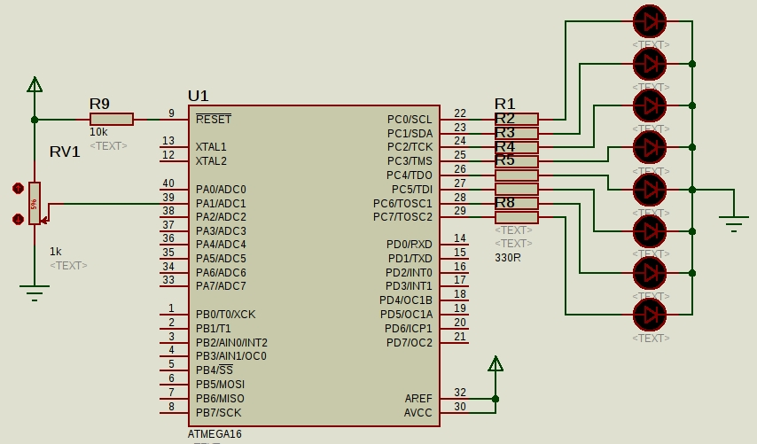
الكود
#define F_CPU 1000000UL
#include <avr/io.h>
//adcمتغير لحفظ قيمة الـ
volatile uint8_t adcValue;

int main(void)
{
// ضبط إعدادات البورتات
DDRA = 0x00;
DDRC = 0xff;
// adcتشغيل ال
ADCSRA |= (1 << ADEN);

// clock اختيار معامل القسمة للـ
ADCSRA |= (1 << ADPS0) | (1 << ADPS1);

// تفعيل وضع الـ 8 بت
ADMUX |= (1 << ADLAR);

// اختيار القناة (الطرف) الذي سيتم قراءة الجهد المتغير منه
ADMUX |= (1 << MUX0);

while(1)
{
// ابدء عملية التحويل
ADCSRA |= (1 << ADSC);

// انتظر حتى يتم الانتهاء من تحويل الجهد
while(ADCSRA & (1<<ADSC));

// adcValueضع قيمة التحويل داخل المتغير
adcValue = ADCH;

// Cقم بعرض القيمة على البورت
PORTC = adcValue;
}
return 0;
}

شرح الكود
في بداية البرنامج قمنا بعمل متغير 8 بت من نوع uint8_t باسم adcValue. سيستخدم هذا المتغير في حفظ القيمةالرقمية الناتجة من تحويل الجهد في الـ ADC. لكن هناك كلمة غريبة ظهرت ﻷول مرة بجانب المتغير وهي volatile فما هي؟

قبل أن نتعرف على هذه الكلمة. عليك أن تتعرف على أحد الخواص الهامة للمترجمات وتدعى Code optimaization. كما تتذكر من الفصول السابقة إن جميع المترجمات مهمتمها هي تحويل اللغات عالية المستوى (مثل السي) إلى لغة التجميع Assembly والحقيقة أن اﻷمر الواحد من لغة السي قد يتحول إلى 1 أو 3 أو حتى 10 أوامر من لغة التجميع. المترجمات الذكية تستيطع اختصار عدد أوامر لغة التجميع وذلك لزيادة سرعة الكود (أوامر أقل = سرعة أكبر).

هنا يأتي دور الـ code optimaization. وهي خاصية مدمجة في معظم المترجمات سواء المجانية مثل gcc أو المدفوعة مثل IAR workbench. وتهدف إلى اختصار أكبر قدر ممكن من اوامر اﻷسمبلي. واﻵن نعود للبرنامج السابق.

سنجد أن المتغير adcValue يُستخدَم لنسخ قيمة المُسجِل ADCH (وهو المُسجِل الذي يحفظ فيه القيمة الرقمية لعملية التحويل). ثم نجد أن المتغير سيستخدم في نقل هذه القمية إلى البورت C في مجموعة اﻷوامر التالية:
// adcValueضع قيمة التحويل داخل المتغير
adcValue = ADCH;
// Cقم بعرض القيمة على البورت
PORTC = adcValue;
في الحالة الطبيعية إذا لم نكتب كلمة volatile سنجد أن المترجم قرر حذف المتغير adcValue ﻷنه بلا فائدة. وذلك ﻷنه من الممكن أن نستبدل كلا اﻷمريين السابقين بأمر واحد فقط وهو وضع قيمة ADCH مباشرة داخل PORTC دون الحاجة لنسخها لمتغير adcValue.
PORTC = ADCH;
بالتأكيد يعد اختصار عدد اﻷوامر أمر مفيد جداً وسيجعل الكود يعمل أسرع. لكن في هذه الحالة قد يكون كارثي. ﻷننا قد نحتاج هذا المتغير في اجراء عمليات حسابية أخرى (كما سنرى في المثال القادم). وإذا قام المترجم بحذفة سيتسبب ذلك اﻷمر في أخطاء غير معروفة. وهنا يأتي دور كلمة volatile. والتي تخبر المترجم أن يترك المتغير adcValue ولا يقوم بحذفة.
ملاحظة: اعتبرها قاعدة عامة، إذا كان هناك أي متغير أنت متأكد من تغير قيمته أثناء عمل المُتحكِم الدقيق ولا تريد للمترجم أن يحذفة فيجب أن تكتب كلمة volatile قبل المتغير اثناء تعريفه.
بعد اﻹنتهاء من تعريف المتغير. نأتي للدالة الرئيسيه main حيث بدئناً بضبط البورتات ليعمل البورت A كدخل ويعمل البورت C كخرج (لتوصيل الدايودات الضوئية الثمانية).
DDRA = 0x00;
DDRC = 0xff;
ثم تبدأ مرحلة ضبط الـ ADC عبر سلسلة من اﻷوامر. في البداية يجب أن نشغل الـ ADC ﻷن الوضع الافتراضي للـ ADC داخل جميع مُتحكِمات AVR أنه غير مُفعل لتوفير الطاقة. ويتم ذلك عبر تغيير قيمة البت ADEN وهي اختصار ADC enable. تتواجد هذه البت داخل ADCSRA
ADCSRA |= (1 << ADEN);
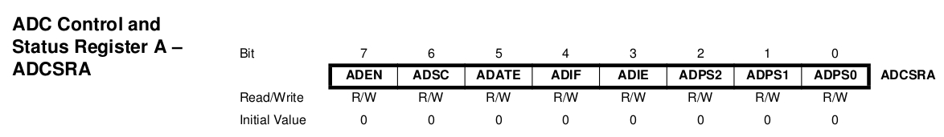
المرحلة الثانية هي ضبط الـ clock الخاصة بالـ ADC. فكما تعرفنا في بداية الفصل. يحتوي الـ ADC على عداد تزايدي يُستخدَم لزيادة جهد المقارنة (الشبيه بالوزن المعياري في الميزان). ويحتاج هذا العداد الرقمي لـ Clock لتشغيله.
المشكلة لوحيدة لهذا العداد هو أنه يجب أن يعمل ببطيء مقارنة بسرعة المُتحكِم. فمثلاً لا يمكن أن ندخل الـ clock الرئيسية للمتحكم مباشرة إلى العداد (ﻷنها تكون 1 ميجا أو أعلى). لذا نستخدم شريحة تسمى بالـ Prescaler Register وهي شريحة تقوم بقسمة الـ clock الرئيسي على رقم محدد (من مضاعفات الرقم 2) مثل 2 – 4 – 8 – 16 – 32 – 64 – 128.يسمى هذا الرقم بمُعامل القسمة Division Factor ويتم تحديد هذا الرقم من البت ADPS0 و ADPS1 و ADPS2 الموجدتان داخل المُسجِل ADCSRA من خلال الجدول التالي
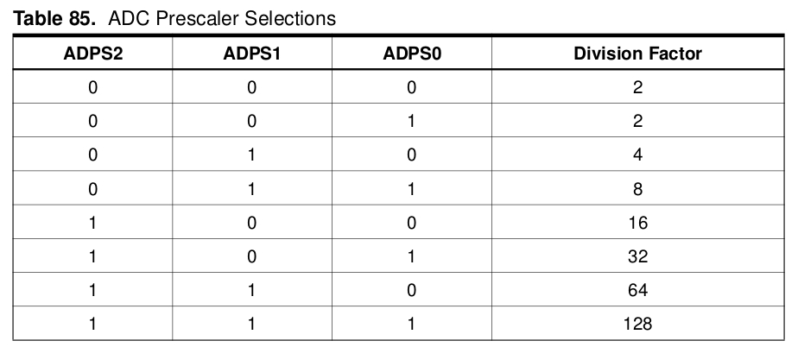
بالتأكيد سيظهر سؤال هام. على أي أساس نختار معامل القسمة وما هو تأثيره؟
في البداية هناك قاعدة عامة لجميع الـ ADC الموجودة داخل عائلة atmega وهي أن الـ Clock الخاصة بالـ ADC يجب أن لا تزيد عن 128 كيلوهرتز (ويمكن أن تكون أقل من ذلك). فمثلاً إذا كانت الـ clock الرئيسية = 1 ميجاهرتز إذا يجب أن نختار معامل قسمة = 8 أو أكثر وذلك ﻷن حاصل قسمة مليون \ 8 = 125 ألف هرتز وهو رقم أقل 128 كيلو.

لنأخذ مثال آخر. لنفترض أن سرعة الـ clock الرئيسية كانت 4 ميجاهرتز. فما هو معامل القسمة المناسب؟
سنجد أن المعامل المناسب هو 32 (أو أكثر) وذلك ﻷن حاصل قسمة 4 مليون\32 = 125 ألف هرتز. أو يمكن استخدام معامل قسمة 64 أو 126 فكلاهما سيجعل الـ ADC clock أقل بكثير من 128 كيلوهرتز.

إذاً ما اﻹختلاف بين أن اختار 32 أو 64 أو 128 إذا كانت كل هذه المُعامِلات مناسبة؟

اﻹختلاف اﻷساسي هو سرعة تحويل الجهد إلى قيمة رقمية. فكلما زادت سرعة الـ ADC clock كلما استطاع أن يحول الجهد إلى قيمة رقمية في زمن أقل.

لنعد مرة أخرى لللمثال السابق حيث كانت سرعة المُتحكِم الرئيسية 1 ميجا لذا إستخدمنا معامل قسمة = 8 وذلك عبر وضع قيمة 1 داخل كل من البت ADPS0 و ADPS1
ADCSRA |= (1 << ADPS0) | (1 << ADPS1);
الخطوة التالية هي اختيار وضع تشغيل الـ ADC (8 أو 10 بت). في حالة الـ 8 بت يتم وضع الرقم 1 داخل البت ADLAR الموجود في المُسجِل ADMUX. الوضع اﻹفتراضي لهذه البت = صفر (أي أي الـ ADC يعمل في وضع 10 بت).
// تفعيل وضع الـ 8 بت
ADMUX |= (1 << ADLAR);
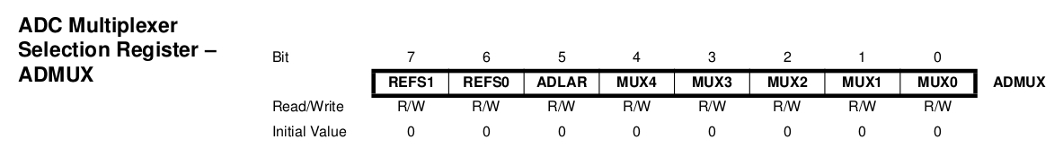
عندما يعمل الـ ADC في وضع الـ 8 بت فإن قيمة تحويل الجهد يتم تسجيلها في المُسجِل ADCH وعندما يعمل في وضع الـ 10 بت فأن قيمة التحويل يتم تسجيلها في مسجيلن (ﻷنها 10 بت ولا يكفي مُسجِل واحد لحفظ قيمتها) وهما ADCL و ADCH ويسمى هذا الوضع بالـ left adjusted حيث توضع أول 8 بتات من النتيجة في ADCL ويوضع أخر 2 بت في ADCH

وأخيراً نقوم بضبط الطرف الذي سيكون Input channel (الطرف الذي سنقيس من خلاله الجهد الكهربي المتغير). في المثال السابق استخدمنا الطرف PA1 لذا وجب أن يتم وضع 1 داخل البت MUX0
// اختيار القناة (الطرف) الذي سيتم قراءة الجهد المتغير منه
ADMUX |= (1 << MUX0);

حيث تتحكم هذه البت مع البتات MUX(1,2,3,4) في اختيار قناة الدخل كما هو موضح في الجدول التالي.
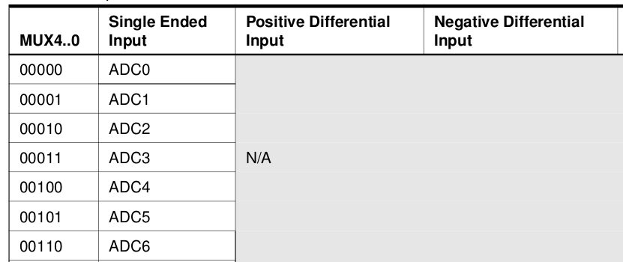
ملاحظة: الطرف ADC0 يتصل بالطرف PA0 والطرف ADC1 يتصل بالطرف PA1 وهكذا إلى نهاية البورت A

بعد اﻹنتهاء من ضبط الـ ADC يمكننا اﻵن أن نبدء عملية التحويل وقراءة الجهد. وسيتم ذلك عبر اعطاء الـ ADC اﻷمر ببدء عملية التحويل وذلك عبر وضع 1 داخل البت ADSC وهي اختصار لكلمة ADC start conversion
// ابدء عملية التحويل
ADCSRA |= (1 << ADSC);
هنا سيبدأ الـ ADC بقراءة الجهد وتحويله إلى قيمة رقمية. ولكن كما نعرف مسبقاً الـ ADC يعتبر بطيء جداً مقارنة بالمتحكم الدقيق لذا لا يمكننا أن نحصل على النتيجة فوراً ويجب أن ننتظر حتى ينتهي الـ ADC من عملية التحويل. ويتم ذلك عبر اﻷمر
// انتظر حتى يتم الانتهاء من تحويل الجهد
while(ADCSRA & (1<<ADSC));

عند بدء عملية التحويل تظل البت ADSC قيمتها = 1 ولا تتحول إلى صفر إلا عند انتهاء عملية التحويل بنجاح. لذا استخدمنا اﻷمر السابق والذي يعني انتظر حتى تصبح البت ADSC قيمتها 0 وبذلك تتوقف الـ while.

وأخيراً يمكننا قراءة القيمة الرقمية من المُسجِل ADCH حيث نستطيع اما أن نستخدمها مباشرة أو ننسخها إلى أحد المتغيرات (في المثال السابق استخدمنا البورت C ليعرض هذه القيمة وكذلك المتغير adcValue لنسخ هذه القيمة).
// adcValueضع قيمة التحويل داخل المتغير
adcValue = ADCH;
// Cقم بعرض القيمة على البورت
PORTC = adcValue;

قم بترجمة الكود السابق ثم ابدأ محاكاة المشروع على برنامج بروتس. يمكنك أن تحرك المقاومة المتغيرة ﻷعلى وﻷسفل لتشاهد ان الدايودات الثمانية تعرض أرقام من 00000000 إلى 11111111 كما هو موضح في الصورة التالية.
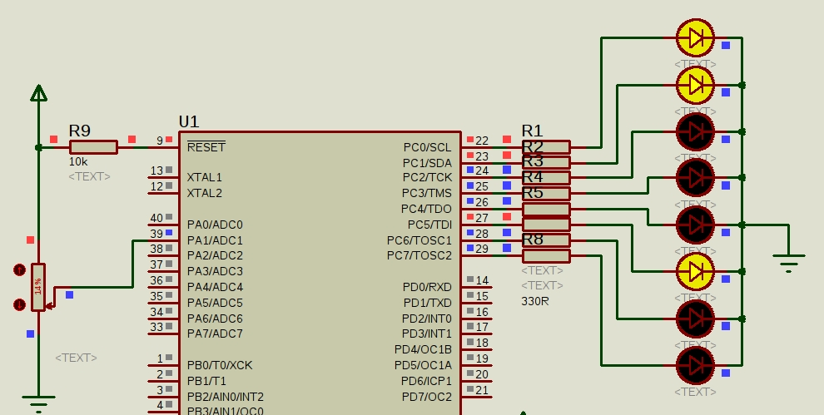 | 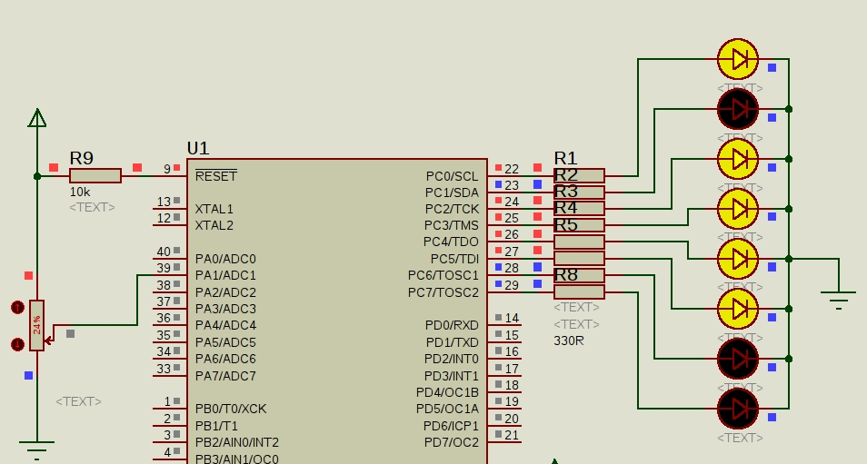
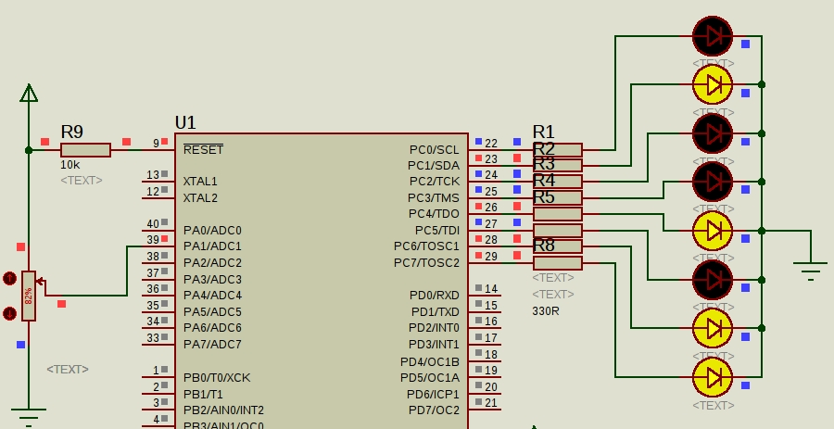 | 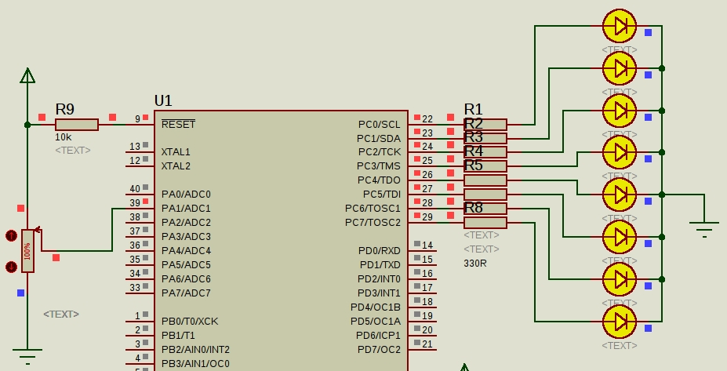

9.4 حسابات الـ ADC
في المثال السابق استطعنا أن نحول الجهد التناظري المتغير إلى أرقام بين 00000000 إلى 11111111 (ما بين 0 إلى 255 بالصيغة العشرية). لكن هذه اﻷرقام لا تمثل قيمة فرق الجهد بصورة مباشرة لذا سنتعرف على في هذا الجزء على بعض المعادلات البسيطة التي ستساعدنا على حساب فرق الجهد وكذلك حساب قيم الحساسات التماثلية.

تحويل القيمة الرقمية إلى فرق جهد
المعادلة التالية تقوم بتحويل القيمة الرقمية إلى فارق جهد.

- Digital Value: القيمة الرقمية الموجودة في ADCH (بالصيغة العشرية)
- Vref: الجهد المرجعي للـ ADC (أنظر للشرح باﻷسفل)
- n: وضع دقة التشغيل (8 بت أو 10 بت)

الـVref هو الجهد المرجعي الذي يعتمد عليه الـ ADC لحساب الجهد المتغير. هذا الجهد يساهم في تحديد حساسية قياس الـ ADC (كما سنرى في الجزء التالي) ويتم تحديدة من خلال البتات REFS0 و RFS1. في المثال السابق تركنا هذه البتات على الوضع الافتراض (صفر) والذي يعني أن الجهد المرجعي Vref = Vcc = 5 volt.
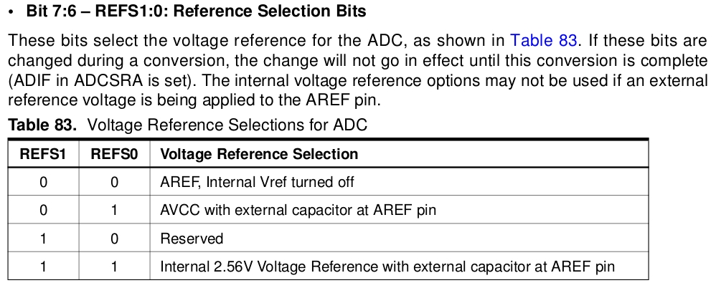
الصورة التالية توضح طريقة تغير الـ Vref بالتغير قيمة RFS0 , RFS1 في المُسجِل ADMUX

لنفترض أن القيمة الرقمية التي حصلنا عليها = 128 وكان الـ ADC يعمل على الوضع 8 بت. إذا بالتعويض في المعادلة السابقة نجد أن قيمة الجهد الذي تم قياسه يساوي
مثال أخر: لنفترض أن القيمة الرقمية التي حصلنا عليها = 56. إذا بالتعويض في المعادلة السابقة نجد أن قيمة فرق الجهد هي

حساسية القياس
تعرف حساسية القياس بأنها أقل جهد يمكن للـ ADC أن يقيسه ويتعرف عليه بصورة صحيحة. وتعتمد حساسية القياس للـ ADC على عاملين وهما وضع التشغيل (8 أو 10 بت) و الجهد المرجعي Vref. كلا العاملين يؤثران بشكل كبير جداً في دقة القياس. المعادلة التالية تمثل حساسية القياس.

مجدداً تمثل n وضع القياس (8 أو 10 بت). فمثلاً لو أن vref = vcc = 5 volt ويعمل الـ adc بدقة 8 بت فهذا يعني أن حساسية القياس تساوي

مما يعني أن أقل جهد يمكن قياسه هو 0.019 فولت (نحو 20 مللي فولت).

يتحكم الـ Vref في أقصى جهد يمكن قياسه فمثلا لو كان Vref = 3 فولت إذا أقصى جهد يمكن للـ ADC أن يقيسه هو 3 فولت

صفحة جديدة......

10. المعالج التمهيدي وصناعة المكتبات البرمجية
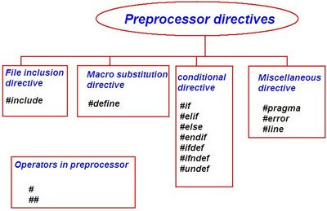

في هذا الفصل سنتحدث عن أكواد C preprocessor حيث سنتعرف على الفارق بين الأوامر التنفيذية والأوامر التوجيهية وأهميتها بصورة مفصلة مثل الأمر #include وكذلك define وكذلك سنتعرف على كيفية صناعة المكتبات البرمجية libraries. مع شرح مثال لعمل uart driver على صورة مكتبة.

- اﻷوامر التنفيذية واﻷوامر التوجيهية
- بعض استخدامات الـ C – Preprocessor
- قواعد صياغة اﻷوامر التوجيهية
- طرق كتابة Function-like macros
- تصميم المكتبات البرمجية
- مثال: تصميم مكتبة UART driver

10.1 الأوامر التنفيذية والأوامر التوجيهية
الأوامر التنفيذية هي أي أمر مباشر في لغة السي مثل if – while – for وجميع الأوامر الرياضية أو المنطقية AND – OR – NOT – XOR، كل هذه الأوامر تستخدم "لتنفيذ" أمر مطلوب. على العكس الأوامر التوجيهية Directive (تسمى أيضاً أوامر إرشادية) هي أوامر لا تدخل مباشرة في تركيب الكود ولكن تستخدم في إرشاد المترجم compiler لأداء بعض الأمور.
المترجم GCC يعرف مسبقاً جميع أوامر لغة السي المعيارية لكنه لا يعرف الدالة delay_ms والتي لا تتواجد إلا في المكتبة البرمجية delay.h لذا نستخدم الأمر التوجيهي
#include <delay.h>
وذلك لنرشد المترجم للمكان الذي يحتوي على دوال التأخير الزمني التي سنحتاجها في البرامج وذلك حتى يستطيع المترجم أن يصل إلى هذه الدوال بصورة صحيحة ويقوم بتحويلها إلى صيغة الهيكس.

بعض استخدامات C - preprocessor
الأوامر التوجيهية ليست مقتصرة فقط على الأمر include وإنما هناك العديد من الأوامر منها:
- include – أمر لتضمين ملف أو مكتبة معينة.
- define – أمر لتعريف دلالات لكلمات كأن نعرف أنه كلما وردت كلمة Pi في الكود فهو يعني 3.14 وكذلك لإعطاء معرّف(رمز) لكتلة أسطر برمجية مع إمكانية وجود وسطاء arguments وهذا ما يسمى function-like macros.
- pragma – أمر لتحديد بعض الأوامر للمترجم compiler
- الترجمة الشرطية conditional compilation – مجموعة أوامر تستخدم في الترجمة حسب شروط معينة، مثال: نخبر المترجم أنه لو كنت في نظام تشغيل ويندوز قم بتضمين المكتبة الفلانية أما لو كنت في نظام تشغيل لينكس فقم بتضمين مكتبة أخرى.

10.2 قواعد الأوامر التوجيهيةC - preprocessor syntax
أي سطر برمجي يبدأ برمز المربع # hash فإن ما يليه هو أمر سيوجه إلى ال preprocessor .

#include
يعتبر الأمر أكثر الاستخدامات شيوعاً من أوامر الـ C - preprocessor وهو أمر توجيهي من أجل تضمين مكتبة (وهي عبارة عن مجموعة تعريفات) أو حتى ملفات مصدرية أخرى.
مثال:
بفرض الكود المصدري للملف main.c هو التالي:
#include <avr/delay.h>
#include "device_conf.h"

int main(void)
{
set_port_output;
while(1)
{
PORT_on;
_delay_ms(1000);
PORT_off;
_delay_ms(1000);
}
return 0;
}

نلاحظ أن التضمين الأول كان بين قوسين <> والثاني بين إشارتين “” ،حيث أن الاستخدام الأول يكون عندما نريد أن يتم البحث عن الملف المحدد ضمن المسارات المتاحة في إعدادات المترجم. والاستخدام الثاني يكون عندما نريد البحث عن الملف المحدد ضمن المجلد المصدري نفسه.

أيضاً نلاحظ وجود بعض الأوامر الغربية مثل PORT_on و الأمر PORT_of. الحقيقة أن تفسير هذه الأوامر يقع في الملف device_conf والذي يحتوي على الكود التالي:
#include <avr/io.h>
#define PORT_on PORTD=0xFF
#define PORT_off PORTD=0x00
#define set_port_output DDRD=0xFF

عند القيام بعملية الـترجمة Compiling ما سيحدث أن المعالج التمهيدي للغة السي سيبدأ معالجة الكود قبل عملية الترجمة الحقيقة (تحويل الملف إلى هيكس) وسيتم معالجة الأمر include ليصبح البرنامج السابق كالتالي:

(للتبسيط لن نذكر نتائج تضمين مكتبة avr/delay.h أو مكتبة avr/io.h ):

#define PORT_on PORTD=0xFF
نتيجة تنفيذ الأمر
include
#define PORT_off PORTD=0x00
#define set_port_output DDRD=0xFF

int main(void)
{
set_port_output;
while(1)
{
PORT_on;
_delay_ms(1000);
PORT_off;
_delay_ms(1000);
}
return 0;
}

#define
يُستخدَم هذا الأمر التوجيهي directive لتعريف كلمات كرموز (كلمات مفتاحية) ترد في الكود ليتم استبدالها بالقيمة المحددة (أرقام أو حروف أو أسطر برمجية أخرى) مع أننا سنرى لاحقاً أن الpreprocessor لا يستطيع التمييز بينها.

ففي الكود السابق سيقوم الpreprocessor بالبحث عن أماكن ورود PORT_on و PORT_off و set_port_output ويقوم باستبدالها بما هو مذكور في تعريفها. أي أن الكود سيصبح كالتالي (بعد أن ينتهي المعالج من معالجة الأمر define):
#define PORT_on PORTD=0xFF
#define PORT_off PORTD=0x00
#define set_port_output DDRD=0xFF

int main(void)
{
set_port_output;
while(1)
نتيجة تنفيذ الأمر
define
{
PORTD=0xFF;
_delay_ms(1000);
PORTD=0x00;
_delay_ms(1000);
}
return 0;
}

ملاحظة مهمة: إن ما يرد بعد الأمر التوجيهي لا يتم معالجته أو تنقيح أخطائه، مثلاً لو قمنا بالتعديل التالي وهو إضافة تعليق

#define PORT_on PORTD=0xFF
#define PORT_off PORTD=0x00 //set portD off
#define set_port_output DDRD=0xFF

سيصبح الكود الرئيسي بعد الـ Preprocessor كالتالي:
خطأ
while(1)
{
PORTD=0xFF;
_delay_ms(1000);
PORTD=0x00 //set portD off ;
_delay_ms(1000);
}
نلاحظ أن الكود أصبح يحتوي على خطأ حيث أصبحت الفاصلة المنقوطة بعد التعليق، فالpreprocessor ليس من مهمته فهم ما بعد الأوامر التوجيهية وإنما فقط استبدال الرموز بقيمتها.

10.3 function-like macros
يمكننا من خلال الC preprocessor إنجاز ما يشبه الدوال ولذلك تسمى function-like مع اختلاف جوهري بين الدوال و function-like macros، شكل الشبَه الوحيد هو إمكانية إنجاز macros يمكنه أن يستقبل بعض المتغيرات، أما من الناحية التنفيذية فليس هناك أي وجه شبه:
- function – كتلة من الكود البرمجي يمكن أن نستدعيها بأي مكان من البرنامج الأساسي لتقوم بالتنفيذ واستخدام المتغيرات في حال وجودها مع إمكانية إرجاع قيمة بعد التنفيذ.
- Function-like macros – مجموعة من الأسطر البرمجية المختصرة برمز، و عند إيراد هذا الرمز في الكود فهو بمثابة إيراد هذه الأسطر البرمجية كما هي، بخلاف مبدأ الدوال المعتمد على الاستدعاء مع وجود الكود دون تكرار.
لابد من التنويه إلى الجانب السلبي لاستخدام الC preprocessor وهو حجم البرنامج النهائي، إذا أن استخدام الC preprocessor لإنجاز ما يشبه الدوال function-like macros يؤدي إلى تضاعف حجم البرنامج، وذلك ﻷن استخدام الC preprocessor لا يتعدى في النهاية عن اختصار أسطر برمجية بكلمات مفتاحية.

10.4 قواعد كتابة الماكرو macros syntax
لصناعة macro يمكنه استقبال متغيرات يجب أن نتبع اسم المايكرو (الرمز) بأقواس تحوي أسماء المتغيرات مباشرة ، دون تحديد نوعها كما في الدوال، إذ لا يهم الfunction-like macros نوع المتغيرات التي يتم تمريرها إليها.
المجموعة التالية من اﻷكواد تمثل أشهر الـ macros التي يتم استخدامها عادة لتسهيل برمجة المُتحكِمات واختصار الكثير من الوقت. مع العلم أن هذه الـ macros يمكن استخدامها مع أنواع مختلفة من المُتحكِمات الدقيقة عبر أي مترجم يدعم لغة السي المعيارية فيمكنك مثلاً أن تستخدمها في برمجة مُتحكِمات ARM cortex.
#define BIT_SET(ADDRESS,BIT) (ADDRESS |= (1<<BIT))
#define BIT_CLEAR(ADDRESS,BIT) (ADDRESS &= ~(1<<BIT))
#define BIT_CHECK(ADDRESS,BIT) (ADDRESS & (1<<BIT))
#define BIT_FLIP(ADDRESS,BIT) (ADDRESS ^= (1<<BIT))

لنأخذ أحد الfunction-like macros كمثال
#define BIT_SET(ADDRESS,BIT) (ADDRESS |= (1<<BIT))
اسم macro هو BIT_SET والمتغيرات التي يستقبلها هي ADDRESS, BIT حيث يمكننا أن نستخدمه داخل البرنامج الرئيسي كالتالي:
BIT_SET(PORTB,5);

وهذا مكافئ تماماً للأمر الذي يقوم بوضع 1 داخل أي بت من أي مُسجِل مطلوب كالتالي:
PORTB |= (1<<5);

أما الماكرو BIT_CLEAR فهو مكافئ للأمر الذي يضع 0 داخل أي بت من أي مُسجِل كالتالي:
PORTB &= ~(1<<5);

10.5 مراجع إضافية
سلسلة مقالات الـ C – preprocessor العربية (المصدر الأصلي للجزء المشروح بالأعلى)
http://www.atadiat.com/c-preprocessor-part1
http://www.atadiat.com/c-preprocessor-part-2
http://www.atadiat.com/c-preprocessor-part-3
مراجع أجنبية إضافية
http://www.mybitbox.com/2012/12/robust-c-code-part-3-wrapping-c/
http://www.mybitbox.com/2012/12/robust-c-code-part-2-advanced-c-preprecessor/
http://www.mybitbox.com/2012/11/robust-c-code-part-1-c-preprocessor/
http://www.cprogramming.com/tutorial/cpreprocessor.html
http://www2.hh.se/staff/vero/embeddedProgramming/lectures/printL2.pdf
http://www.phaedsys.com/principals/bytecraft/bytecraftdata/bcfirststeps.pdf
http://en.wikipedia.org/wiki/C_preprocessor

10.6 تصميم المكتبات البرمجية في لغة السي
المكتبات البرمجية تعد من أفضل أساليب "تجزئة الكود" فهي تسمح للمبرمجين بصناعة نماذج من اﻷكواد البرمجية التي يمكن إعادة استخدامها بسهولة في أكثر من تطبيق. مثلاً لنفترض أنك تريد تشغيل شاشة أو محرك أو حساس خاص مع المُتحكِم الدقيق، يمكنك أن تكتب اﻷكواد الخاصة بتشغيله (أو كما تسمى driver code) داخل البرنامج الرئيسي وينتهي الأمر عند هذا الحد. لكن عندما تريد أن تستخدم نفس الحساس في مشروع آخر سيتوجب عليك أن تعيد كتابة هذا الكود مرة أخرى.
المكتبات البرمجية توفر الوقت والمجهود لإعادة كتابة هذه الأوامر فكل ما عليك فعله هو أن تصمم الـ driver code مرة واحدة وتضعها في library ثم تستخدم هذه المكتبة في أي مشروع ترغب به.
ملاحظة: تسمى المكتبات التي تشغل أي جزء داخل المُتحكِم الدقيق مثل ADC , UART, i2C, GPIO أو أي مكون إلكتروني خارجي Software driver.

أيضاً تساعد المكتبات على تسهيل العمل الجماعي بين اﻷفراد. فمن الصعب على مجموعة مكونه من 10 مبرمجين مثلاً أن يكتبوا كل الأكواد داخل ملف واحد فقط. وبدل من ذلك يتم تقسيم اﻷكواد الكبيرة إلى مجموعة من الـ Modules (الوحدات) والتي عادة تكون مجموعة من المكتبات البرمجية ويتولى كل شخص من فريق التطوير العمل على أحد هذه الوحدات بالتوازي مع باقي الفريق.

تركيب المكتبات في لغة السي
تتكون المكتبات في لغة السي عادة من بناء نوعين من الملفات، الأول يسمى Header file أو كما يحب البعض أن يسميه Definition file (ملف التعريفات) ويكون على هيئة الامتداد file.h والثاني هو الملف التطبيقي Implementation file والذي يحتوي على الأوامر الحقيقية للمكتبة ويكون من نوع ملفات السي file.c

مثلاً لنفترض أننا نريد تصميم مكتبة لتشغيل الاتصال التسلسلي UART وذلك لتسهيل استخدام UART دون الحاجة لإعادة كتابة جميع الدوال في كل برنامج.

10.7 خطوات صناعة المكتبة
تمر أي مكتبة برمجية بمجموعة من الخطوات حتى نضمن أن نحصل على كود فعال ويعمل بصورة جيدة. ويستحسن أن تتبع هذه الخطوات في أي من المكتبات التي ستقوم بكتابتها مستقبلاً.

الخطوة الأولى: فهم الكود والتجربة الأولية
في البداية عليك أن تفهم العنصر أو الجهاز الذي تريد أن تكتب له هذا الـ driver وذلك عبر اختبار بعض الأمثلة في البرنامج الأساسي أولاً ثم تحويل هذه الأمثلة لمكتبة. بما أننا سنكتب UART driver فهذه الخطوة قد تمت بالفعل في الفصل الخاص بالـ UART حيث يمكنك الرجوع إليه مرة أخرى لمراجعة الأوامر والدوال التي سنستخدمها في الخطوات التالية.

الخطوة الثانية: تكوين ملف الهيدر uart.h
بعد القيام بجميع التجارب التي تختبر اﻷكواد التي سنحتاجها سنقوم بعمل ملف الهيدر Header file والذي يتكون من مجموعة من أوامر الـ C – preprocessor مضاف إليها جميع أسماء الثوابت والمتغيرات وكذلك الـ function prototypes (أسماء الدوال). الكود التالي يمثل الهيكل الأساسي لأي ملف هيدر (سواء للغة السي أو السي++). ويمكنك عمل هذا الملف باستخدام أي محرر نصوص مثل notepad++

#ifndef __LIBRARYNAME_H__
#define __LIBRARYNAME_H__

هنا تكتب جميع التعريفات للدوال والمتغيرات المختلفة

#endif

يتم استبدال LIBRARYNAME باسم المكتبة المطلوب مع مراعاة أن تكون جميع الأحرف من نوع upper-case (حروف كابيتال) فمثلاً لو كان اسم المكتبة uart سنكتب داخل ملف الهيدر الصيغة التالية (أيضاً لا تنسى كتابة _H__ بعد اسم المكتبة):

#ifndef __UART_H__
#define __UART_H__

…......

#endif
لنأخذ مثال آخر. لنفترض أن اسم المكتبة هو uartDriver فسيكون شكل ملف الهيدر كالتالي:

#ifndef __UARTDRIVER_H__
#define __UARTDRIVER_H__

…......

#endif

الآن يمكننا أن نكتب جميع التعريفات المطلوبة والتي تشمل أسماء المتغيرات والثوابت وكذلك أسماء الدوال التي سنستخدمها وأي C – preprocessor قد نحتاجها لتشغيل أوامر المكتبة. إذا كنت تتذكر من الفصل الخاص بالـ UART سنجد أنها هناك مجموعة متغيرات ودوال أسماؤها كالتالي:
المتغيرات
uint16_t UBRR_Value // المتغير المسئول عن تحديد سرعة السيريال
الدوال
void UART_init() // UART تشغيل وضبط
void UART_send_char(char data) // إرسال حرف
char UART_receive_char() // استقبال حرف
void UART_send_string(char *data) // إرسال كلمة أو جملة نصية
الآن كل ما عليك فعله هو إضافة كل التعريفات السابقة إلى ملف الهيدر مع إضافة علامة الفاصلة المنقوطة (;) بعد كل تعريف (سواء كان متغير أو دالة). ليصبح شكل ملف الهيدر:

#ifndef __UARTDRIVER_H__
#define __UARTDRIVER_H__

uint16_t UBRR_Value;
void UART_init(uint16_t baud_rate);
void UART_send_char(char data);
char UART_receive_char();
void UART_send_string(char *data);

#endif
تتبقى خطوة أخيرة للانتهاء من الملف وهي إضافة المكتبات التي قد تحتاجها الدوال السابقة. إذا كنت تذكر الدالة UART_init() كانت تستخدم المكتبة البرمجية math.h لحساب الرقم المسؤول عن تحديد سرعة الـ UART وكذلك تستخدم المكتبة avr/io.h في ضبط قيم المُسجِلات لذا سنضيف كلا المكتبتين إلى ملف الهيدر. أيضاً نحتاج أن نكتب تعريف سرعة المُتحكِم ﻷننا سنحتاج F_CPU داخل الدالة UART_init
كما يستحسن أن نضيف بعض التعليقات في بداية المكتبة لتوضح تاريخ صناعة هذه المكتبة والوظائف التي تحققها. الشكل النهائي يمثل الصورة النهائية من ملف الهيدر.

/* UART driver v.0.1
Date: 9-2015
This library designed to make a simple and re useable UART driver for both ATmega16 and ATmega32
*/

#ifndef __UARTDRIVER_H__
#define __UARTDRIVER_H__

#define F_CPU 16000000UL
#include <avr/io.h>
#include <math.h>

uint16_t UBRR_Value; // Variable to store the calculations needed to set speed

void UART_init(uint16_t baud_rate); // Initiate the UART
void UART_send_char(char data); // Send singe character
char UART_receive_char(); // Receive single character
void UART_send_string(char *data); // Send array of characters

#endif

ملاحظة: الملف uart.h و uart.c مرفقان مع الكتاب لتسهيل نسخ النصوص أو تعديلها

الخطوة الثالثة: تكوين ملف التطبيق uart.c
الخطوة الأخيرة هي كتابة الأوامر الحقيقية لجميع الدوال داخل ملف جديد بنفس اسم المكتبة ولكن بامتداد .c مثل أن نكتب uart.c مع ملاحظة أنه لا يتم تعريف أي متغيرات جديدة داخل هذا الملف (لأننا قد كتبنا تعريفات المتغيرات في ملف الهيدر).

كما يجب أن يحتوي ملف التطبيق على أمر التضمين include وذلك لإضافة ملف الهيدر إلى ملف التطبيق كما هو موضح في الكود التالي (والذي يمثل محتوى الملف uart.c).
#include “uart.h”

void UART_init(uint16_t baud_rate)
{
uint16_t UBRR_Value = lrint ( (F_CPU / (16L * baud_rate) ) -1);
UBRRL = (uint8_t) UBRR_Value;
UBRRH = (uint8_t) (UBRR_Value >> 8);
UCSRB = (1<<RXEN) | (1<<TXEN);
UCSRC |= (3<<UCSZ0);
}

void UART_send_char(char data)
{
while( ! (UCSRA & (1<<UDRE) ) );
UDR = data;
}

char UART_receive_char()
{
while (! (UCSRA & (1 << RXC) ) );
return UDR;
}

void UART_send_string(char *data)
{
while(*data > 0)
UART_send_char(*data++);
UART_send_char('\0');
}

10.8 تجربة المكتبة في برنامج ATmel studio
واﻵن بعد أن انتهينا من كتابة الـ UART driver لنقم باختباره. في البداية سنقوم بإضافة ملفات المكتبة إلى مشروع جديد داخل برنامج ATmel studio ويمكنك ذلك بطريقتين، الأولى أن تنسخ ملف uart.c و uart.h إلى نفس مجلد المشروعC:/documents/atmel أو أن تقوم بذلك بسهولة من متصفح ملفات المشروع من داخل البرنامج نفسه.
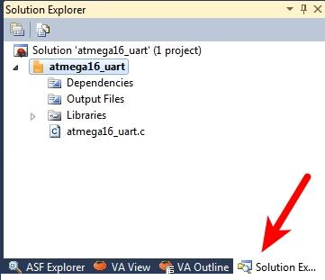
في البداية توجه إلى Solution Explorer من الجانب الأيمن من البرنامج

ثم اضغط بالزر الأيمن وأختر Add ثم Existing item
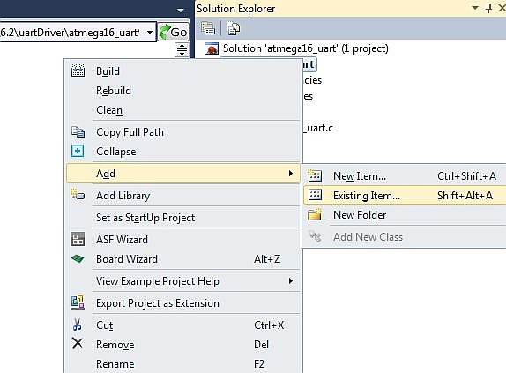
والآن اختر الملفين uart.c و uart.h
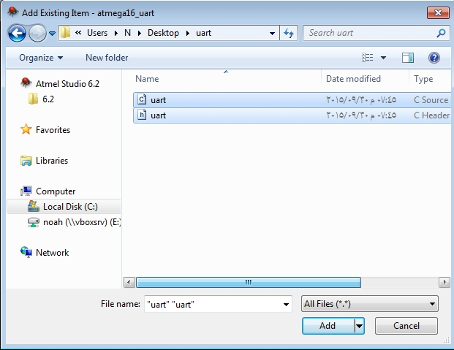
بعد إضافة الملفات ستلاحظ ظهورها في قائمة الـ Solution Explorer
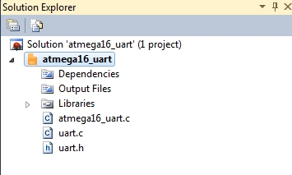
والآن لنكتب برنامج بسيط لإرسال حرف H باستخدام الـ uart driver. في البداية سنقوم بعمل include للملف uart.h داخل البرنامج الأساسي (لاحظ أنه لا داعي لإعادة كتابة define F_CPU ولا داعي لإضافة المكتبة avr/io.h لأن كلاهما مضاف بالفعل داخل الملف uart.h.

#include “uart.h”
#include <util/delay.h>

int main(void)
{
UART_init(9600);

while(1)
{
UART_send_char('H');
_delay_ms(1000);
}

return 0;
}

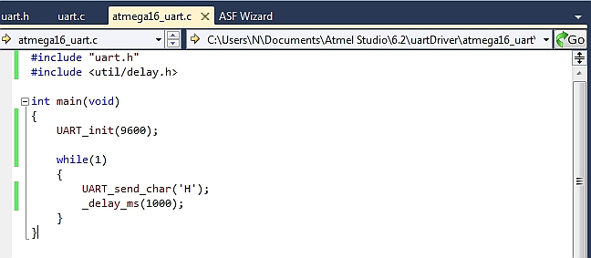
صورة الكود الذي سيختبر المكتبة داخل برنامج ATmel studio

لاحظ أن أمر تضمين المكتبة uart.h يكون مكتوب بين علامتي “” وذلك لأن ملف المكتبة يكون موجود داخل نفس مجلد المشروع بينما المكتبات الأخرى مثل delay.h تكتب بين علامتي <> لأنها تكون موجودة داخل مجلد المكتبات العام التابع للـ toolchain.

الصور التالية تمثل شكل الملف uart.h و uart.c داخل برنامج ATmel Studio.

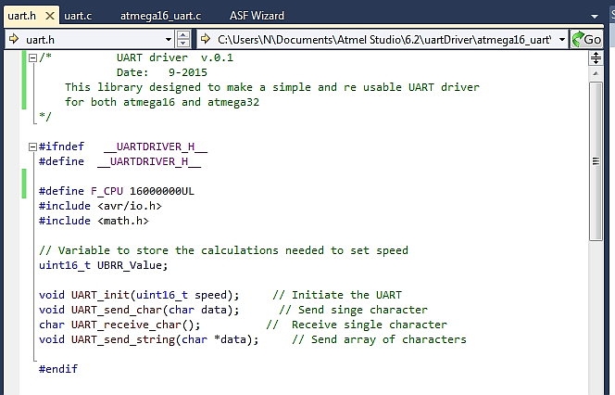
الملف uart.c
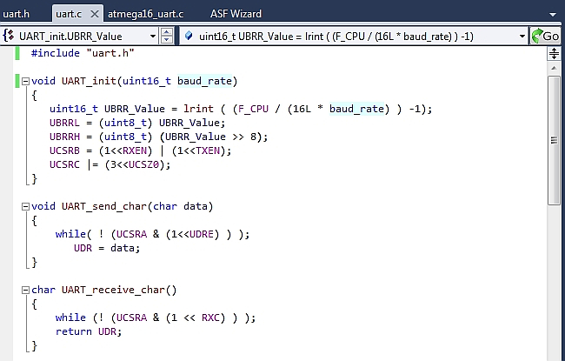

بعد الانتهاء من كتابة الكود قم بترجمته واستخلاص ملف الهيكس ثم قم بمحاكاة البرنامج بنفس الدائرة المذكورة في المثال الأول في الفصل الخاص بالـ UART.والصورة التالية تمثل نتيجة المحاكاة.

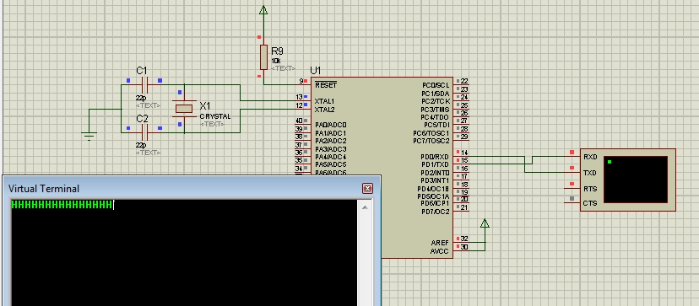
صفحة جديدة......

11. أنظمة الوقت الحقيقي RTOS


يشرح هذا الفصل استخدام أنظمة تشغيل الوقت الحقيقي Real Time OS لتشغيل المهام المتعددة Multitasking وأنظمة الاستجابة السريعة. حيث سيتم تناول نظام FreeRTOS في هذا الفصل باعتباره أفضل نظام RTOS مجاني (ومفتوح المصدر).

- مقدمة عن مفهوم الـ RTOS
- كيف يتم تنفيذ أكثر من مهمة
- كيف تعمل نواة النظام FreeRTOS Kernel
- تشغيل FreeRTOS على أي مُتحكِم System Porting to any AVR
- إعدادات النظام
- مثال: تشغيل 3 مهمات مختلفة
- شرح طرق إدارة المهام

11.1 مقدمة عن أنظمة الوقت الحقيقي Real Time Systems
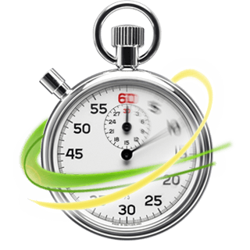
تعرف أنظمة الوقت الحقيقي بأنها أنظمة الحوسبة أو اﻷنظمة المدمجة التي تستخدم في أداء مجموعة من المهمات تتطلب كل مهمة استجابة زمنية وسرعة تنفيذ محددة، وتنقسم هذه اﻷنظمة إلى 3 أنواع:

Soft Real Time Systems وهي اﻷنظمة التي تسمح ببعض التأخير المحدود في التنفيذ أو اﻹستجابة للمهمات المطلوب تنفيذها. أمثلة على ذلك، الهواتف النقالة، مشغلات اﻷلعاب، أجهزة عرض الفيديو. كل ما سبق أنظمة يمكن التغاضي عن حدوث تأخير زمني بسيط أثناء تشغيلها. فمثلاً لن تحدث مشكلة إذا تأخرت شاشة الهاتف النقال بضعة مللي ثانية في الاستجابة ﻷوامر المستخدم.

Hard Real Time Systems وهي اﻷنظمة التي دائماً ما يجب أن تنجح في تنفيذ جميع المهمات الخاصة بها في الزمن المطلوب وبدون أي تاخير في اﻹستجابة مهما كان. وحدوث أي تأخير يعني فشل النظام ككل وقد يؤدي إلى كارثة. من اﻷمثلة على هذه اﻷنظمة وحدات التحكم في المفاعلات النووية، الصواريخ، الطائرات الحربية، بعض اﻷجهزة الطبية مثل أجهزة تنظيم ضربات القلب.

Firm Real Time Systems تعتبر مماثلة للـ Hard Real Time systems من ناحية سرعة اﻹستجابة والتنفيذ لكن اﻹختلاف هو أنه في حالة الفشل بضع مرات للاستجابة المطلوبة فلن يؤدي ذلك إلى فشل النظام ككل. ومثال على ذلك جهاز الراوتر اللاسلكيWireless Router (الذي يبث اﻹنترنت بصورة لاسلكية للهواتف أو اﻷجهزة المحمولة) يحتوي على شريحة تعمل على إستقبال وإرسال حزم البيانات Data packets باستجابة عالية ومثالية لكن إذا حدث أن فقدت بعض الحزم أو لم يستطع الراوتر التعامل معها فإن ذلك لا يعني فشل للنظام ككل فهذا يعتبر خطأ مقبول طالماً أنه ليس متكرر بكثرة.

11.2 طرق تصميم الـ Real Time Embedded systems
هناك العديد من الطرق لتصميم نظم مدمجة عالية اﻹستجابة بعضها يتسم بالبساطة والبعض اﻵخر مُصمم ليعالج الوظائف المعقدة والمتداخلة. من هذه الطرق هناك نوعين أساسين:

الطريقة اﻷولى: كتابة الوظائف التي لا تحتاج استجابة سريعة داخل الدالة الرئيسيةMain function بينما المهمات التي تتطلب استجابة لحدث خارجي معين أو تحدث بصورة دورية يتم وضعها داخل دوال مقاطعات interrupts.
#include "library1"
#include "library2"
int main()
{
some_data

while(1)
{
// هنا تكتب المهمات ذات اﻷهمية التقليدية
}
return 0;
}

ISR(type_of_ISR)
{
// كود معالجة سريع ﻷحد المهمات عند حدوث مقاطعة
}

ISR(type_of_ISR)
{
// كود معالجة سريع ﻷحد المهمات عند حدوث مقاطعة
}

يعيب هذه الطريقة أنها لا تصلح إلا لعدد محدود جداً من المهمات كما أن كتابة الكود البرمجي ﻷكثر من مهمة داخل الدالة الرئيسية يجعل الكود معقد.

الطريقة الثانية: استخدام أنظمة تشغيل الوقت الحقيقي Real Time Operating Systems والتي تختصر بكلمة RTOS، هذه اﻷنظمة مشابه في نظرية عملها بنظام التشغيل التقليدي الذي تستخدمة اﻵن على الحاسب اﻵلي مثل Windows أو Linux.

تهدف أنظمة التشغيل إلى توفير مجموعة من الخدمات أهمها "تعدد المهام Multi-tasking"
بفضل هذه اﻷنظمة تستطيع أن تتصفح الويب وفي نفس الوقت سماع ملف صوتي وقد تستخدم برنامج معالجة النصوص بجانب كل ما سبق.

بالنسبة لك أنت تستطيع أن تقوم بكل هذه اﻷشياء في نفس الوقت لكن الحقيقة أن هذه المهام تتم بالتتباع، أما سرعة تنفيذها فيرجع الفضل في ذلك إلى مهارة نظام التشغيل في معالجة كل هذه المهام بسرعة واستجابة عالية.

كيف تعمل أنظمة التشغيل بشكل عام؟
يعمل نظام التشغيل بصورة مشابهة للطباخ المحترف، عادة يطلب من الطباخ أن يعد أكثر من وجبه في نفس الوقت وقد تختلف هذه الوجبات أو تتشابه لكن في النهاية يتوجب عليه إعدادها جميعاً في وقت محدد.

عادة ما يلجأ الطباخ لحيلة ذكية لتنظيم الوقت فهو لا يقوم بإنهاء كل جزء من الوجبه على حدة ثم البدأ في جزء أخر ولكنه بدلاً من ذلك يقوم بعملية التبديل بين المهام Task switching.
فمثلاً إذا كان المطلوب هو إعداد طبق المعكرونة مع اللحم المشوي فأن الطباخ سيبدأ أولاً بغلي الماء ويتركه على النار (المهمة اﻷولى) ثم قد يضع اللحم على الشوايه (المهمة الثانية) ثم يبدأ في تجهيز الطماطم من أجل الصلصة(المهمة الثالثة)، عندما يستشعر أن الماء بدء يغلي بدرجة حرارة مناسبة سيترك الصلصة ثم يعود إلى الماء ليضيف إليه المعكرونة ويتركها حتى تنضج، ثم يعود مرة أخرى للطماطم و في ذلك الوقت فإنه سيحاول كل فترة زمنية أن يطمئن على درجة نضوج اللحم وتستمر هذه العملية حتى تنتهي كل مكونات الوجبة …

نظام التشغيل يعمل بصورة مشابهه، في البداية يقوم بتجهيز قائمة بالمهمات التي يجب عليه أن ينجزها ثم يبدأ بإدارة المهام مثل الطباخ المحترف، ويقوم بذلك بعدة طرق منها مثلاً أن يعطي كل مهمة فترة معالجة زمنية قصيرة تسمى time slice (شريحة زمنية) وعند انتهاء الشريحة الزمنية يقوم بالتبديل بين المهمات. ويعرف هذا اﻷسلوب لجدولة المهام بالـ Round Robin scheduling

أيضاً قد يقوم نظام التشغيل بمعالجة المهمات على حسب أولوية إنهائها فمثلاً قد يبدأ في معالجة أهم مهمة متوفرة لفترة طويلة حتى تصله رسالة أو طلب مقاطعة بوجود مهمة أخرى أعلى أهمية و تحتاج لمعالجة فورية فيترك المهمة اﻷولى ويذهب للثانية مؤقتاً حتى ينهيها ثم يعود للأولى. وعندما ينتهي من المهمة اﻷولى بالكامل يتركها ويذهب إلى المهمة الثالثه وهكذا … ويعرف هذا اﻷسلوب في التبديل بين المهمات بالـ Priotiry based scheduling.

وقبل أن نكمل هناك بعض المسميات اﻹنجليزية الواجب معرفتها:

يسمى الجزء الذي يدير عمليه التبيدل بين المهمات بالـ RTOS scheduler (مجدول نظام التشغيل) وهو جزء من نواة النظام والتي تسمى RTOS kernel كما تسمى عملية التبديل بين المهمات (بغض النظر عن أسلوب جدولة التبديل) بإسم Context switching

وتسمى المهمة التي يتم معالجتها اﻵن بالـ Running task بينما المهمة التي تنتظر دورها في المعالجة Waiting task. الصورة التالية طريق عمل الـ RTOS بأسلوب مبسط
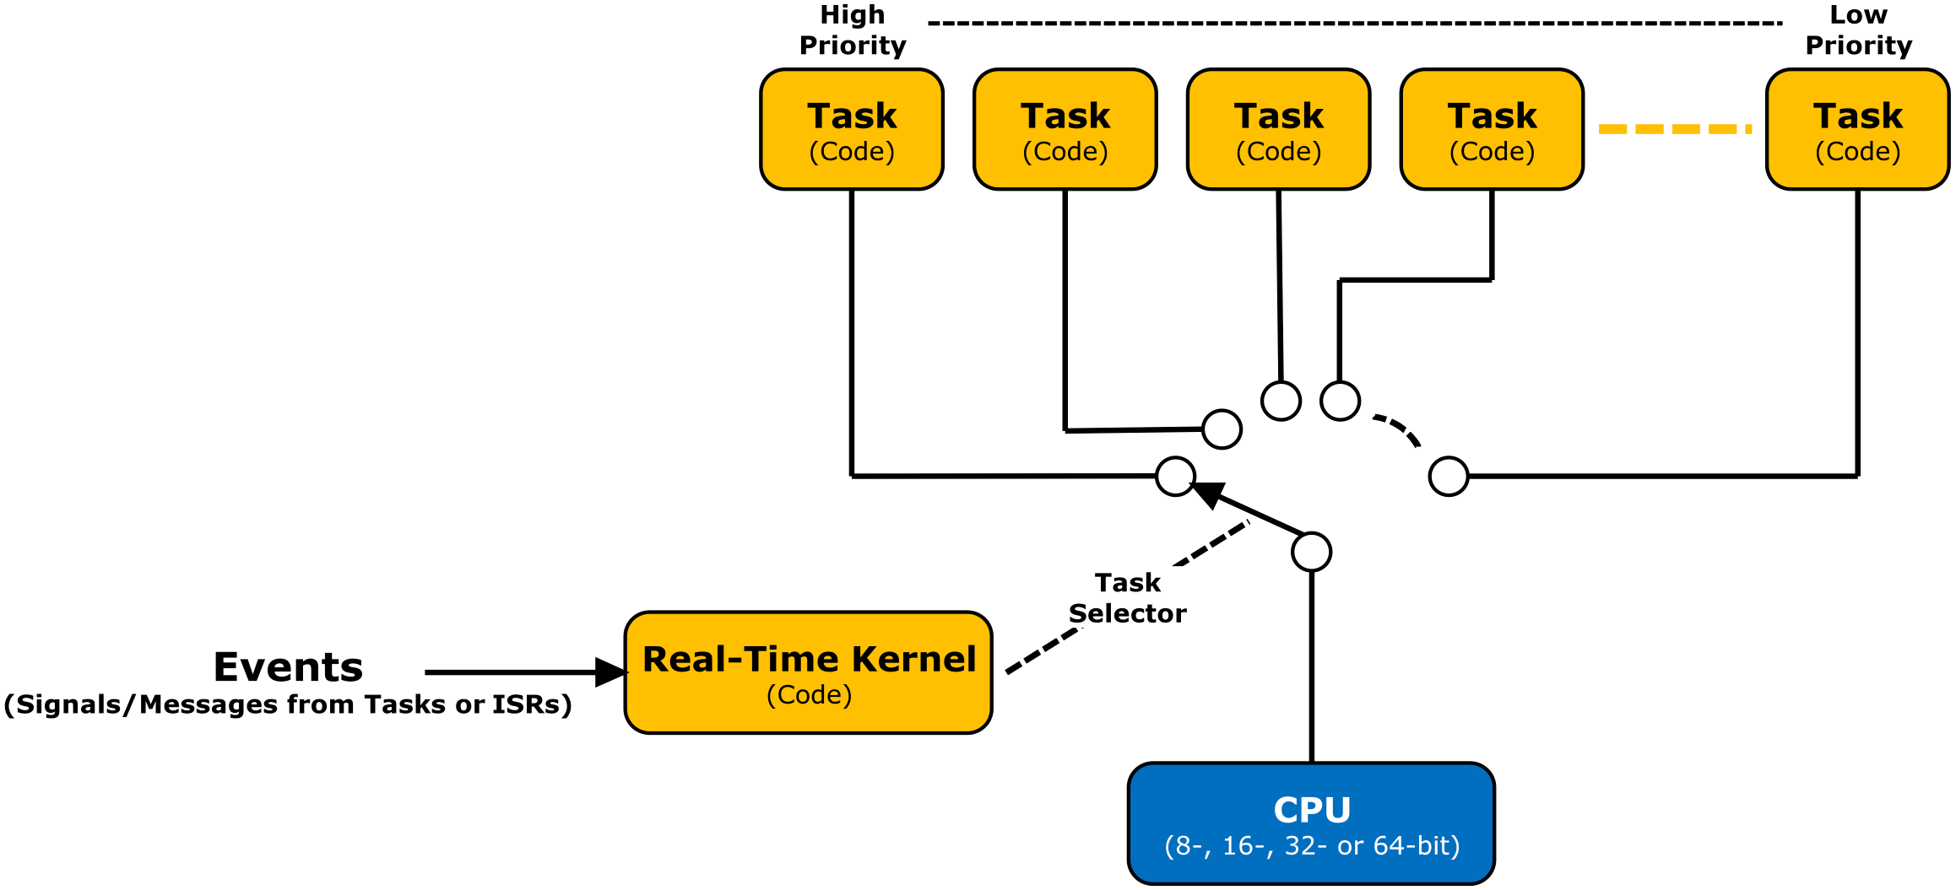

11.3 كيف تعمل النواة RTOS Kernel
المعالجات الموجودة داخل المُتحكِمات الدقيقة تستطيع أن تنفذ مجموعة من اﻷوامر المتتالية ولا تعرف تحديداً إذا كانت هذه اﻷوامر جزء من نظام التشغيل أو أنها مهمة معينة وهذا يؤدي إلى سؤال هام، كيف يفهم المعالج أنه يجب أن يترك المهمة الحالية ويذهب لتنفيذ مهمة أخرى؟

هنا تأتي وظيفة نواة النظام Kernel . هذه النواة تعمل داخل دالة مقاطعة زمنية Interrupt service routin ويتم تكرار تشغيلها من مئات إلى آلاف المرات في الثانية الواحدة (يسمى عدد مرات تشغيل النواة بالـ System tick). في كل مرة يتم تشغيل النواة يبدأ جزء من هذه النواة يسمى "برنامج الجدولة Scheduler” بمراجعة قائمة المهام الموجودة ويحدد ما الذي سيتم معالجته اﻵن.

قد يختار برنامج الجدولة أن يكمل المهمة الحالية أو ينتقل إلى مهمة أخرى على حسب خوارزمية التحويل (الـ Round-Robin أو Priority-based) وبعد أن يقرر المهمة ييقوم بنقل البيانات الخاصة بمعالجة هذه المهمة إلى المعالج وتتضمن البيانات محتوى المُسجِلات المختلفة (كل من المُسجِلات العامة والخاصة).

11.4 مقدمة عن نظام FreeRTOS
تتوفر العديد من أنظمة تشغيل الوقت الفعلي المجانية والتي تختلف فيما بينها بما تقدمة من إمكانيات ووظائف إضافية، من هذه اﻷنظمة نجد FreeRTOS والذي يعد أشهر أنظمة الوقت الحقيقي مفتوحة المصدر المتوفرة للإستخدام المجاني سواء بصورة تعليمية أو تجارية.

يدعم هذا النظام مختلف المُتحكِمات الدقيقة فيمكنك تشغيله على PIC – ARM – AVR – 8051 – PowerPC – x86 والعديد من المعماريات اﻷخرى.


كما يوجد منه نسخة مخصصة للأنظمة ذات الموثوقية العالية (مثل اﻷجهزة الطبية أو التطبيقات العسكرية) ويسمى SAFE-RTOS مع العلم أن هذه النسخة مدفوعة وليست مجانية.

يمتلك هذا النظام العديد من المميزات الرائعة منها:

- حجم صغير يستهلك أقل من 4 إلى 9 كيلو بايت من ذاكرة الـ ROM مما يجعله مناسب لمعظم المُتحكِمات الدقيقة (تذكر أن ATmega16 يمتلك 16 كيلوبايت من الذاكرة بينما يمتلك ATmega32 نحو 32 كيلوبايت).
- توفير مجموعة من المكتبات البرمجية الجاهزة للتعامل مع أنظمة الملفات FAT والـ storage media مثل بطاقات الذاكرة
- مدمج معه مكتبات خاصة لتسهيل معالجة البيانات القادمة من وإلى شبكات الحاسب اﻵلي عبر بروتوكول TCP/IP أو UDP مما يجعله نظام مناسب لتطبيقات إنترنت اﻷشياء IoT والتحكم عن بعد

11.5 الهيكل البرمجي للـRTOS
بصورة افتراضية تكتب جميع أوامر برامج النظم المدمجة في الدالة الرئيسية على عكس أنظمة الـRTOS حيث نجد أن كل مهمة task تماثل دالة رئيسية مستقله وتكون مهمة الـMain Function هي تعريف عدد وخصائص المهمات فقط.

الهيكل التالي شكل التقليدي للبرامج المكتوبة باستخدام RTOS حيث تم إنشاء 3 مهام مختلفة وتمتلك كل مهمة مجموعة اﻷوامر الخاصة بها.

#include “RTOS.h”

int main()
{
createTask( task1, task1_parameters); // إنشاء المهمة اﻷولى
createTask( task2, task2_parameters); // إنشاء المهمة الثانية
createTask( task3, task3_parameters); // إنشاء المهمة الثالثة

startRTOS_scheduler(); // RTOSإبدء إدارة المهمات بإستخدام

while(1) ; // لا تفعل أي شيء أخر داخل الدالة الرئيسية إلى ما لا نهاية
return 0;
}

void task1( ) {

while(1) {
// هنا تكتب مجموعة اﻷوامر الخاصة بالمهمة اﻷولى
}
}

void task2( ) {

while(1) {
// هنا تكتب مجموعة اﻷوامر الخاصة بالمهمة الثانية
}
}

void task3( ) {

while(1) {
// هنا تكتب مجموعة اﻷوامر الخاصة بالمهمة الثالثة
}
}

11.6 تشغيل FreeRTOS على جميع مُتحكِمات AVR
عند تحميل نظام FreeRTOS من الموقع الرسمي سنجد أنه مهيأ للعمل على المُتحكِم الدقيق atmega323 فقط.لذا سنقوم بعمل ما يسمى " تصدير النظام" system porting (البعض يسميها تهيئة النظام)، والتي تعني ضبط النظام ليعمل مع مختلف المُتحكِمات الدقيق اﻷخرى من عائلة AVR. وسنأخذ المُتحكِمات atmega 16/ 32 /328/ 644/1284 مثال على ذلك.

في البداية قم بتحميل أحدث إصدار متوفر من نظام FreeRTOS (وقت كتابة هذا الفصل كان اﻹصدار رقم 8.2.1) من الموقع الرسمي http://www.freertos.org
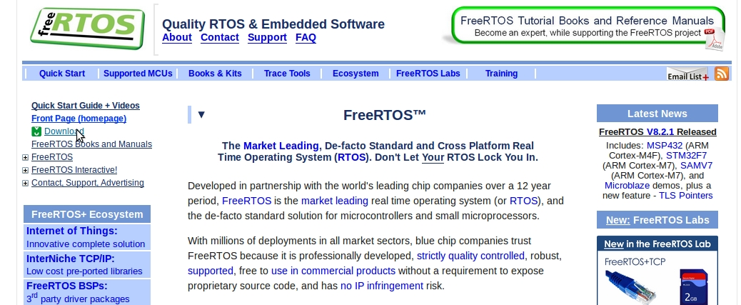
اضغط على Download من الجانب اﻷيسر للموقع للانتقال لصفحة التحميل ثم اختر "تحميل اﻹصدار اﻷخير من موقع sourceforge.com” كما في الصورة التالية
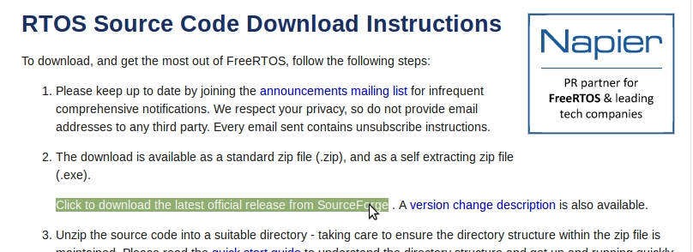
عند الانتهاء من التحميل قم بفك ضغط الملف لتجد المجلد الرئيسي باسم FreeRTOS وبه جميع المجلد والملفات الخاصة بنظام التشغيل لمختلف المُتحكِمات الدقيقة
تنقسم الملفات إلى مجلدين أساسين وهما source و Demo. اﻷول يحتوي على جميع الملفات المصدرية لنظام التشغيل التشغيل نفسه بينما اﻵخر يحتوي على أمثلة لاختبار نظام التشغيل.

ملاحظة: الملفات تشمل نسخة من النظام + أمثلة لجميع المُتحكِمات من جميع العائلات التي يدعمها نظام FreeRTOS بما في ذلك مُتحكِمات PIC, AVR, ARM cortex ما يهمنا من هذه الملفات ما هو متعلق بالـ AVR فقط باعتباره موضوع الكتاب.
أيضاً يدعم نظام FreeRTOS العديد من المترجمات المختلفة مثل GCC – IAR – Keil ولكننا سنستخدم GCC فقط باعتباره المترجم المرفق مع الـ toolchain المجانية.

تعتمد عملية تصدير النظام على التلاعب بإعداداتFreeRTOS من خلال 3 ملفات رئيسية:

port.c
FreeRTOSConfig.h
makefile
main.c
تتواجد هذه الملفات في المسارات التالية:
FreeRTOS/Source/portable/GCC/ATMega323/port.c
FreeRTOS/Demo/AVR_ATMega323_WinAVR/FreeRTOSConfig.h
FreeRTOS/Demo/AVR_ATMega323_WinAVR/makefile

أولاً: تعديل port.c
سمي هذا الملف port.c باعتباره الملف اﻷساسي في عملية الـ porting حيث يتحكم بالخصائص اﻷساسية لعملية الـ context switching (التبديل بين المهمات tasks). ويتم ضبط إعدادات المؤقت والمقاطعات الدورية من داخل الملف.

يعتمد نظام FreeRTOS على المؤقت رقم 1 في جميع عائلات AVR وبالتحديد يقوم بالتنقل بين المهمات عندما يحدث مقاطعة نتيجة تطابق عداد المؤقت 1 والمسجل OCRA1x وهو ما يعرف باسم timer 1 COMPARE A match interrupt.
في البداية توجه إلى الملف المتواجد داخل المسار التالي
FreeRTOS/Source/portable/GCC/ATMega323/port.c
افتح الملف بأي محرر نصوص متوفر لديك وتوجه إلى السطر الذي يحتوى العبارة التالية
#define portCOMPARE_MATCH_A_INTERRUPT_ENABLE ( ( uint8_t ) 0x10 )

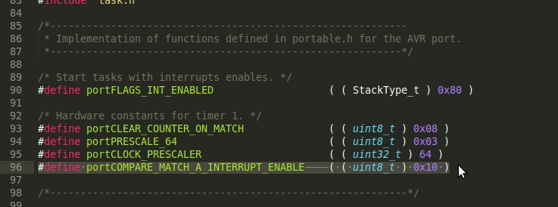
أول ما يجب ضبطة هو قيمة الـ mask الذي سيفعل خاصية المقاطعة timer 1 compare match A ويتم حساب هذا الـ mask بالنظر إلى المُسجِل TIMSK في مُتحكِمات AVR القديمة نسبياً أو TIMSK0 في المُتحكِمات اﻷحدث، يحتوي هذا المُسجِل على البت المطلوب تفعيلها OCIE1A والمسؤولة عن تفعيل المقاطعة Timer1 Compare A Match interrupt

القيمة 0x10 تمثل قيمة الـ mask المُتحكِم في تفعيل المقاطعة ويتم حساب هذه القيمة كالتالي:
- توجه إلى ملف البيانات الخاصة بالمتحكم الذي ستضع عليه نظام التشغيل (على سبيل المثال المُتحكِم ATmega32 – صفحة دليل البيانات رقم 82). سنجد أن البت OCIE1A هي البت رقم 4
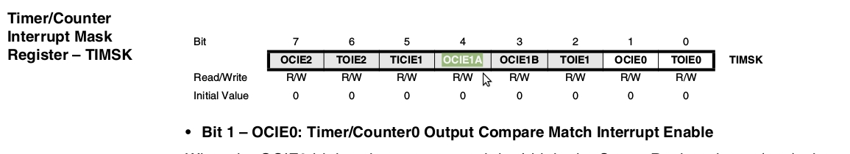
- اﻵن سنقوم بحساب الـ mask وذلك عن طرق وضع الرقم 1 مكان هذه البت وباقي البتات =0 وهو ما يعني الرقم 00010000 بالصيغة الثنائية وهو ما يساوي 0x10 بصيغة الهيكس. (هذه القيمة هي الافتراضية بالفعل)

في حالة المُتحكِم atmega168 أو atmega328 (ومعظم المُتحكِمات الحديثة) سنجد أن مكان البت OCIE1A مختلف. فمثلا ًفي حالة المُتحكِم atmega328 سنجد الوضع التالي (صفحة 135 من دليل البيانات للمُتحكِم atmega328).
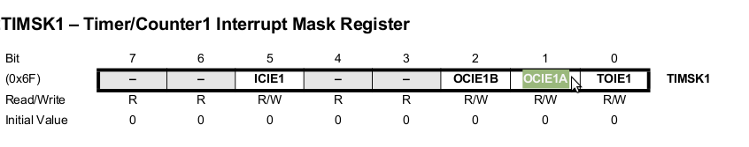
في حالة المُتحكِم atmega644 أو المُتحكِم atmega1284 صفحة 134 من دليل البيانات
إذا قمنا بوضع الرقم 1 مكان هذه البت وباقي البتات = صفر سنجد أن قيمة الـ mask تساوي 00000010 وهو ما يساوي 0x02 بصيغة الهيكس. إذا يجب استبدال القيمة 0x10 بالقيمة 0x02 كالتالي:
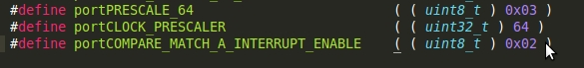

لاحظ أن المُتحكِمات الحديثة نسبياً من عائلة AVR – 8bit لا تمتلك المُسجِل TIMSK وإنما يكون باسم TIMSK0 أو TIMSK1 كما في حالة atmega328 و atmega1284

بعد تعديل قيمة الـ mask سنقوم بتعديل بعض أسماء المُسجِلات في نفس الملف وبالتحديد في الدالة prvSetupTimerInterrupt( void ) والتي ستجدها في أخر الملف port.c كما في الصورة التالية:
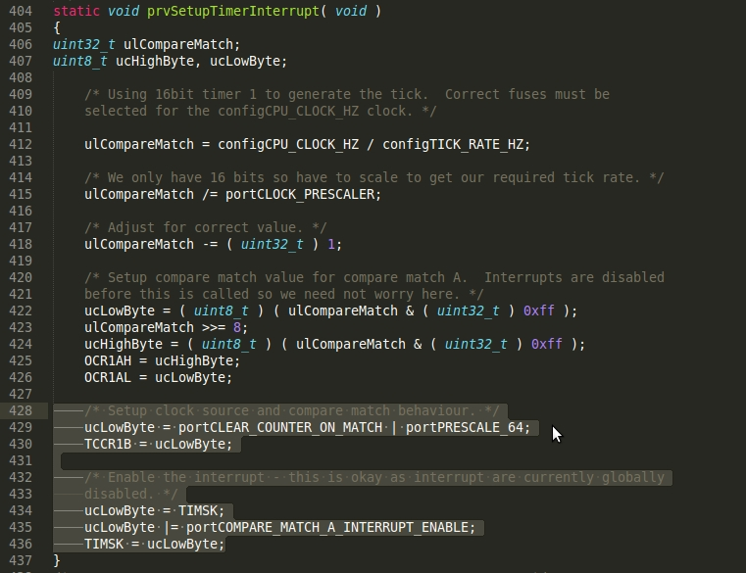
إذا كان المُسجِل المسؤول عن المقاطعة يسمى TIMSK فلن تغير أي شيء بها (مثل المُتحكِم ATmega32/16) أما إذا كنت ستستخدم أي مُتحكِم حديث مثل atmega328 أو atmega1284 يجب أن تستبدل TIMSK بالاسم المناسب مثل TIMSK0 أو TIMSK1 (على حسب ما هو مذكور في دليل البيانات كما شاهدنا في الخطوة السابقة).

مثال: تعديل الدالة لتتناسب مع المُتحكِم atmega1284/644/328/168/....etc

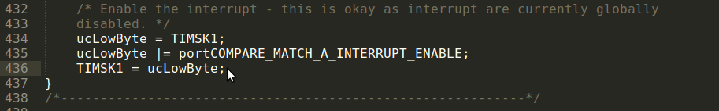
الجزء اﻷخير من تعديل ملف port.c هو إعادة تسمية الـ ISR الخاصة بمقاطعة Timer1 Compare A Match وهذا الجزء يجب تغييره لمعظم مُتحكِمات AVR (سواء القديمة أو الحديثة). هذا الجزء ستجده في نهاية ملف port.c كما في الصورة التالية.
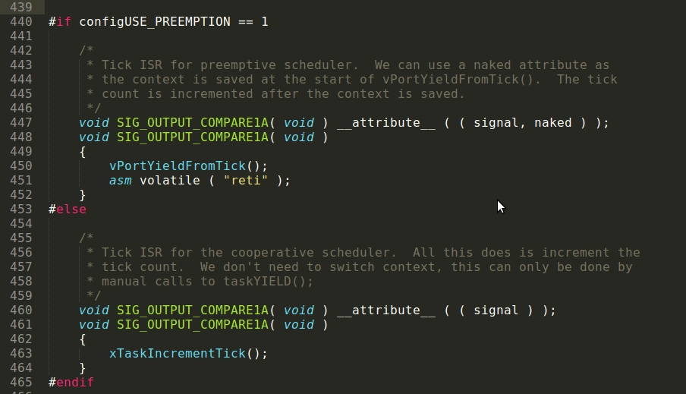

قم بتغير كل الدوال باسم SIG_OUTPUT_COMPARE1A
إلى الاسم TIMER1_COMPA_vect

ليصبح الملف كالتالي:

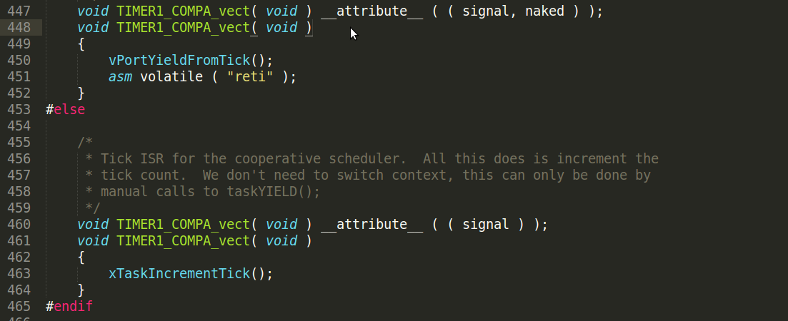
بذلك نكون قد انتهينا من تعديل الملف port.c

ثانيا: تعديل FreeRTOSConfig.h
يتحكم هذا الملف في إعدادات نظام التشغيل عندما يبدأ العمل على المُتحكِم الدقيق، وبالتحديد هو المسؤول عن التلاعب بخصائص الـ kernel وبعض خصائص تنظيم الـtasks. يمكنك استخدام الملف كما هو بالوضع الافتراضي لكن ستحتاج أن تغير بعض الإعدادات الهامة لتناسب المُتحكِم الدقيق المستخدم. وبعض الإعدادات اﻷخرى والتي ستجعل نظام التشغيل أكثر كفاءة في إدارة المهمات tasks (threads) خاصة مع المُتحكِمات ذات الذاكرة الصغيرة.

يتواجد الملف في نفس مجلد Demo بجانب الملف main.c وبالتحديد في المسار التالي
FreeRTOS/Demo/AVR_ATMega323_WinAVR/FreeRTOSConfig.h

اﻹعدادات الواجب ضبطها
#define configCPU_CLOCK_HZ ( ( unsigned long ) 8000000 )
يتحكم هذا الخيار في ضبط التوقيت داخل نظام التشغيل، يجب أن تغير قيمته إلى نفس التردد الذي يعمل به المعالج (القيمة الافتراضية هي 8 ميجاهرتز).

#define configTICK_RATE_HZ ( ( TickType_t ) 1000 )
عدد المرات التي تعمل بها الـ kernel وذلك التبديل بين المهمات المختلفة. فمثلاً بافتراض أن لديك 10 مهمات فهذا يعني أن الـ Kernel ستقوم بالتبديل بينهم 1000 مرة وهو ما يعني أن كل مهمة سيتم زيارتها 100 مرة في الثانية في الواحد.

زيادة هذا الرقم ستؤدي إلى نقص الوقت المخصص للمعالجة لكل مهمة في مقابل تحسين الاستجابة للمهمات ككل، ولكن هناك عيب واحد وهو أن الـ kernel سيزداد معدل استهلاكها للوقت والموارد بزيادة هذا الرقم. فمثلا إذا كان معدل الـ tick = 3000 Hz فهذا يعني أن الـkernel ستعمل 3000 مرة في الثانية وفي كل مرة قد تختار أحد المهمات لتشغيلها أو التبديل مع مهمة أخرى context switch.

من المفيد زيادة هذا الرقم في حالة أن المهمات تحتاج لاستجابة سريعة لكن يستحسن أن يكون المُتحكِم يعمل بسرعة 16 أو 20 ميجاهرتز على اﻷقل. مع العلم أنه بزيادة هذا الرقم سيتم استهلاك المزيد من الطاقة. لذا إن كان مشروعك يجب تصميمه باستهلاك طاقة منخفض فيستحسن تقليل الرقم إلى 500 (سيخفض سرعة الاستجابة للمهمات) وإذا كنت لا تهتم بزيادة استهلاك الطاقة فيمكنك أن تضع القيمة بين 1000 و 3000 وفي حالة المُتحكِمات من عائلة AVR Xmega أو AVR – 32 bit يمكن زيادة الرقم إلى 5000.

#define configMAX_PRIORITIES ( 4 )
هذا الخيار يتحكم بأقصى عدد من اﻷولويات المسموح بها في نظام التشغيل. يتم تحديده بناء على عدد المهمات المتوقع تشغيلها على النظام ومدى أهمية كل منها. إذا كانت معظم المهمات لها نفس اﻷولوية فيمكنك أن تضع الرقم ب 2 فقط.

#define configMINIMAL_STACK_SIZE ( ( unsigned short ) 85 )
الرقم المسؤول عن تحديد أقل حجم للـ stack لكل مهمة تعمل، يجب أن يتناسب الرقم مع حجم الذاكرة العشوائية SRAM للمُتحكِم الدقيق. فمثلاً إذا كانت الSRAM تساوى 1 كيلو فمن اﻷفضل أن يصبح الرقم 50 فقط أما إذا كانت الذاكرة 2 كيلو فيمكنك أن تتركه كما هو أما إذا كانت الذاكرة 4 كيلو أو أكثر فمن الممكن زيادتها إلى 150.

أيضاً يجب زيادة هذا الرقم إذا كانت المهمات التي سيتم تشغيلها ستتعامل مع دوال أو عمليات حسابية كبيرة (أو أي عملية تحتاج أن تستخدم الـ Stack ﻹجرائها). ولاحظ أن معظم العمليات الحسابية المركبة مثل x = y+5/z*(x+1) تستخدم الـstack لذا يجب أن تضع هذه العوامل بالحسبان عند اختيار هذا الرقم. أيضاً يتم استخدام الـstack في حفظ قيم المُسجِلات التي تتعامل معها المهمة.

يجب الانتباه إلى أمر هام وهو أن حجم الـ stack لكل مهمة يقاس بالـ word وليس بالـ byte لذا عندما نقول أن حجم الـ stack = 150 فهذا يعني أن الحجم الحقيقي في الذاكرة
stack size= 150 word = 150 * (4 byte “1 Word”) = 600 byte

#define configTOTAL_HEAP_SIZE ( (size_t ) ( 1500 ) )

الـ Heap هي تقنية data-type تستخدم أنظمة RTOS لتخصيص ذاكرة مرنة (قابلة للزيادة) لكل مهمة تعمل في نظام التشغيل. يتم استخدام هذه التقنية في حفظ جميع المتغيرات أو الثوابت المستخدمة في كل مهمة.

يتم تحديد هذا الرقم بصورة أساسية على حسب حجم الذاكرة العشوائية الكلية للمُتحكِم الدقيق ويجب الانتباه أن الرقم 1500 يساوي قيمة الذاكرة بالبايت byte وهذا يعني أن ذاكرة الـ heap هنا تساوى الخامس كيلو بايت تقريباً.

يمكن تحديد هذا الرقم بما هو إجمالي الذاكرة العشوائية للمُتحكِم الدقيق مع مراعاة أن نظام freeRTOS يحتاج نحو 300 إلى 400 بايت لتشغيل الـ kernel بينما يمكن تخصيص باقي الذاكرة للمهمات المختلفة.

اﻷمثلة التالية هي لقيم الـ heap للمتحكمات المختلفة

- المُتحكِم ATmega16 يمتلك SRAM = 1 Kbyte
- مساحة الـ heap يفضل أن تكون 0.8 كيلوبايت (800).

- المُتحكِمات ATmega32/328 تمتلك SRAM = 2 Kbyte
- مساحة الـ heap يفضل أن تكون واحد ونصف كيلوبايت (1500)

- المُتحكِم atmega644 يمتلك SRAM = 4 Kbyte
- مساحة الـ heap يفضل أن تكون 3.5 كيلوبايت (3584)

- المُتحكِم atmega1284 يمتلك SRAM = 16 Kbyte
- مساحة الـ heap يفضل أن تكون 15.5 كيلوبايت (15360)

بذلك نكون قد انتهينا من أهم اﻹعدادات للنظام
يمكنك أن تتعلم حول باقي اﻹعدادات من المرجع المفصل لملف FreeRTOSCOnfig.h على الرابط التاليhttp://www.freertos.org/a0019.html

ثالثاً: تعديل serial.c (اختياري – غير مطلوب)

يوفر نظام FreeRTOS ملف serial.c وهو driver لتشغيل الـ UART داخل نظام التشغيل ويعتبر متوافق مع معظم مُتحكِمات AVR 8 bit لكن يحتاج بعض التعديلات البسيطة وهي تغيير أسماء المُسجِلات الداخلية المستخدمة في الملف (أيضاً بسبب اختلاف المُتحكِمات الحديثة عن القديمة في تسمية المُسجِلات مثل UCSRB أصبح UCSR0B أو UCSR1B).
التعديلات المقترحة (على حسب المُتحكِم المستخدم) – يجب مراجعة دليل البيانات الجزء الخاص بالـ USART لمعرفة أسماء المُسجِلات

مثال: تعديل الـ driver ليتوافق مع المُتحكِم atmega328 (يجب استبدال جميع المُسجِلات باﻷسماء الصحيحة لها).
UCSRB -> UCSR0B
UCSRC -> UCSR0C
UBRRL -> UBRR0L
UBRRH -> UBRR0H
UDR -> UDR0

ملاحظة: لن يتم استخدام هذا الملف في جميع اﻷمثلة الموجودة في الكتاب والتعديلات المذكورة باﻷعلى اختيارية في حالة أنك تريد استخدام الـ UART في مشاريعك الخاصة

رابعاً: تعديل makefile
التعديلات في هذا الملف مرتبطة بمستخدمي نظام Linux أو أي شخص يُستخدَم الـ toolchain مباشرة دون استخدام بيئة برمجة متكاملة مثل IDE (ATmel studio)، يمكنك قراءة الملحق الخاص بعملية compiling using makefile لتتعرف أكثر على هذه التقنية.

يوجد الملف makefile في نفس مجلد Demo ويحتوي على بيانات المُتحكِم والمبرمجة التي سيتم استخدامها، حيث يجب ضبط هذه اﻹعدادات لتتوافق مع المُتحكِم المستخدم.

تغيير المُتحكِم
في بداية الملف ستجد السطر البرمجي MCU = atmega323 قم بتغييره لاسم المُتحكِم المطلوب مثل ATmega16 أو ATmega32 أو atmega1284 كما في الصورة التالية
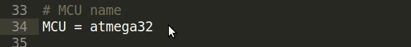

تعديل المكتبات المُضافة
في الجزء الخاصة بالـ compiling سنجد أن ملف makefile الافتراضي يتضمن العديد من المجلدات التي تحتوي جميع المكتبات المطلوبة لتشغيل نظام FreeRTOS، يمكنك إضافة مكتباتك الخاصة أو مسح المكتبات التي لا تحتاجها من هذا الجزء.
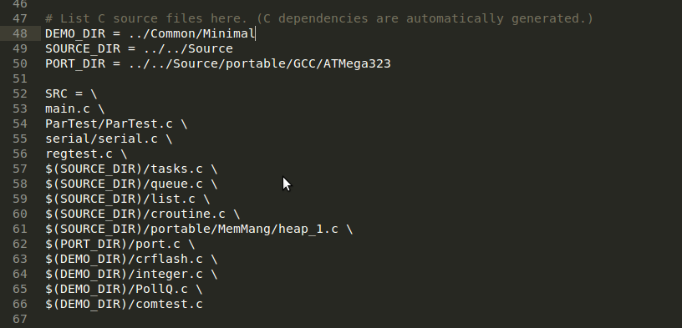
في اﻷمثلة المذكورة في الكتاب لا داعي لإضافة كل هذه المكتبات لذا سنقوم بمسحها واستبدالها بالقائمة التالية فقط
SRC = \
main.c \
$(SOURCE_DIR)/tasks.c \
$(SOURCE_DIR)/queue.c \
$(SOURCE_DIR)/list.c \
$(SOURCE_DIR)/croutine.c \
$(SOURCE_DIR)/timers.c \
$(SOURCE_DIR)/portable/MemMang/heap_1.c \
$(PORT_DIR)/port.c
المكتبات المُضافة بعد التعديل
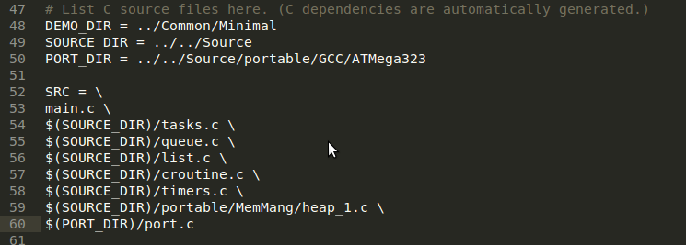

تعديل المُبرمجة
هنا سنقوم باختيار المُبرمجة المستخدمة في حرق ملف الهيكس، ابحث عن العبارة التالية

AVRDUDE_PROGRAMMER = stk500
شخصياً أستخدم usbasp لذا سأقوم باستبدال stk500 بكلمة usbasp (استبدلها باسم المُبرمجة التي لديك إذا كانت مختلفة عن usbasp) كما في الصورة التالية
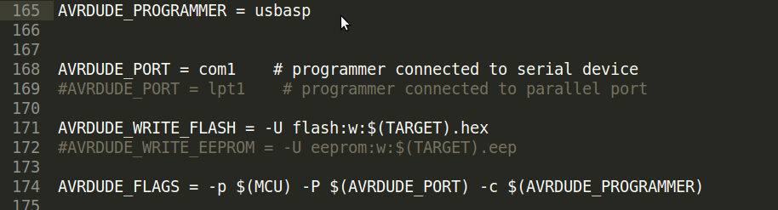
ملاحظة: في حالة أنك ستستخدم usbasp يجب أن تمسح الخيار
-P $(AVRDUDE_PORT)
أما في حالة استخدام أي مبرمجة أخرى تمتلك بورت على نظام ويندوز أو لينكس مثل usbTiny ISP أو AVRISP mkII فيجب أن تحدد رقم البورت في الخيار المسمى AVRDUDE_PORT

11.7 المثال اﻷول: Blinking 3 leds with 3 tasks
يأتي نظام FreeRTOS بمثال برمجي جاهز لاختبار تعدد المهام لكنه معقد قليلاً لذا أفضل أن نبدأ مع مثال أبسط و أكثر وضوحاً وهو عبارة عن تشغيل 3 ليدات مختلفة كل منها تعمل بتوقيت مختلف عن اﻵخرى. الليدات متصلة بالترتيب على PB0, PB1, PB2 كما هو موضح في الصورة التالية (المثال تم باستخدام ATmega16 ويمكن استخدام ATmega32 بنفس التوصيلات أيضاً).

مخطط الدائرة
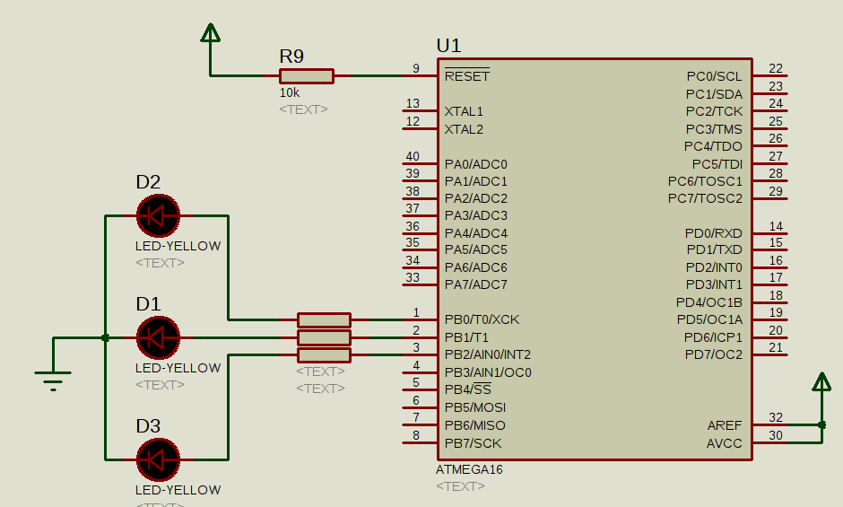
قم بفتح الملف main.c في مجلد Demo وامسح الأكواد البرمجية الموجودة به واستبدلها باﻷكواد التالية
ملاحظة: اﻷكواد مرفقة في الملف FreeRTOS Examples/blinking_3_leds.c
أيضاً يمكنك استبدال الملف مباشرة بالملف blinking_3_leds.c مع تغير اسمه إلى
main.c ليصبح هو الملف الرئيسي الذي سيتم ترجمته

الكود
#define F_CPU 8000000UL
#include <avr/io.h>
#include <util/delay.h>

/* FreeRTOS files. */
#include "FreeRTOS.h"
#include "task.h"
#include "croutine.h"

/* Define all the tasks */
static void ledBlinkingtask1(void* pvParameters);
static void ledBlinkingtask2(void* pvParameters);
static void ledBlinkingtask3(void* pvParameters);

int main(void) {

/* Call FreeRTOS APIs to create tasks, all tasks has the same priority "1" with the same stack size*/

xTaskCreate( ledBlinkingtask1, ( signed char * ) "LED1", configMINIMAL_STACK_SIZE, NULL, 1, NULL );
xTaskCreate( ledBlinkingtask2, ( signed char * ) "LED2", configMINIMAL_STACK_SIZE, NULL, 1, NULL );
xTaskCreate( ledBlinkingtask3, ( signed char * ) "LED3", configMINIMAL_STACK_SIZE, NULL, 1, NULL );

// Start the RTOS kernel
vTaskStartScheduler();

/* Do nothing here and just run infinte loop */

while(1){};
return 0;
}

static void ledBlinkingtask1(void* pvParameters){

/* Define all variables related to ledBlinkingtask1*/
const uint8_t blinkDelay = 50 ;

/* make PB0 work as output*/
DDRB |= (1<<PB0);

/* Start the infinte task 1 loop */
while (1)
{
PORTB ^= (1<<PB0); //toggle PB0
vTaskDelay(blinkDelay); //wait some time
}
}

static void ledBlinkingtask2(void* pvParameters){

/* Define all variables related to ledBlinkingtask2*/
const uint8_t blinkDelay = 150;

/* make PB1 work as output*/
DDRB |= (1<<PB1);

/* Start the infinte task 2 loop */
while (1)
{
PORTB ^= (1<<PB1); //toggle PB0
vTaskDelay(blinkDelay); //wait some time
}
}

static void ledBlinkingtask3(void* pvParameters){

/* Define all variables related to ledBlinkingtask3*/
const uint16_t blinkDelay = 600;

/* make PB2 work as output*/
DDRB |= (1<<PB2);

/* Start the infinte task 3 loop */
while (1)
{
PORTB ^= (1<<PB2); //toggle PB0
vTaskDelay(blinkDelay); //wait some time
}
}
صورة للملف main.c بعد تعديل اﻷكواد
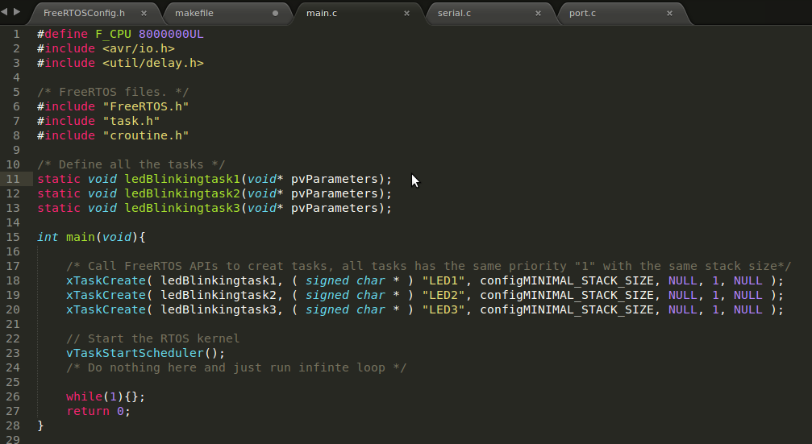
بعد الانتهاء من جميع التعديلات احفظ الملف ثم قم بفتح سطر اﻷوامر في نفس المجلد واكتب اﻷمر make لتبدأ عملية الترجمة، إذا تمت بنجاح ستظهر نتائج مشابهه للصورة التالية:

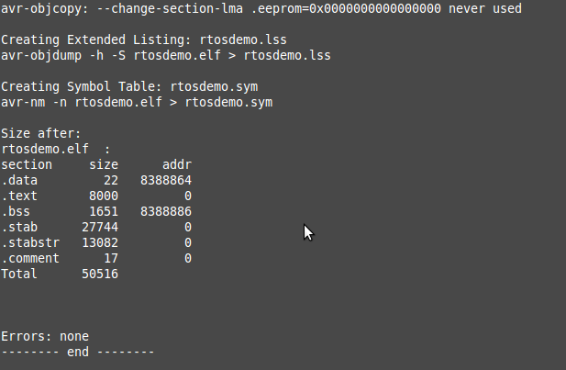
اﻵن يمكنك استخدام ملف الهيكس الناتج من عملية الترجمة سواء في تجربة الـ simulation على برنامج بروتس أو تجربة الملف مباشرة على المُتحكِم الدقيق ATmega16.

في حالة استخدام مُتحكِم أخر مثل ATmega32 أو atmega328 لا تنسى أن تغير اﻹعدادات الخاصة بالملف makefile – كما هو مذكور في الخطوات في بداية الفصل

ملاحظة: بالرغم من إمكانية تصميم اﻷنظمة الـ Hard Real time أو Firm Real time بإستخدام المُتحكِمات الدقيقة مع RTOS إلا أنه عادة ما يتم استخدام تقنية الـ FPGA أو الـ ASIC لتصميم هذه اﻷنظمة حيث تتمتع هذه التقنيات بالقدرة على معالجة العديد من المهمات المختلفة والاستجابة الفائقة لها جميعاً في نفس الوقت. بينما المُتحكِمات الدقيقة لا تستطيع أن تشغل أكثر من مهمة في نفس اللحظة حتى وإن كان باستطاعتها التبديل بين المهمات بإستخدام الـ RTOS وهذا ﻷن أغلب المُتحكِمات الدقيقة تمتلك نواة معالجة واحدة Single CPU core

صفحة جديدة …....

12. المُلحقات الإضافية

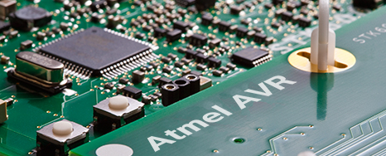
- تنصيب واستخدام برنامج CodeBlocks كبديل للـ ATmel Studio
- ترجمة الملفات باستخدام MakeFile
- رفع ملف الـHex على المتحكم الدقيق
- كيف تستخدم لوحة آردوينو لتعلم برمجة الـ AVR

مُلحق: تنصيب برنامج CodeBlocks على نظام ويندوز
يعتبر برنامج CodeBlocks من أفضل بيئات البرمجة المخصصة للمشاريع التي تكتب بلغة السي أو السي ++ كما أنه مجاني ومتوفر لجميع أنظمة التشغيل (ويندوز – لينكس – ماك)،ويعتبر بديل أخف وأسرع بكثير من ATmel Studio ومناسب لكل من يريد أن يكتب برامج بلغة السي عامة سواء للمتحكمات الدقيقة أو للحواسيب.

يعتمد البرنامج بصورة أساسية على المترجم الشهير GCC والذي سنستخدم الإصدارة المشتقة منه وهي avr-gcc كما سنرى في الخطوات القادمة. في البداية قم بتحميل ملفات التنصيب الخاصة بالبرنامج عبر التوجه إلى موقع CodeBlocks الرسمي من خلال الرابط التالي:
http://www.codeblocks.org/downloads

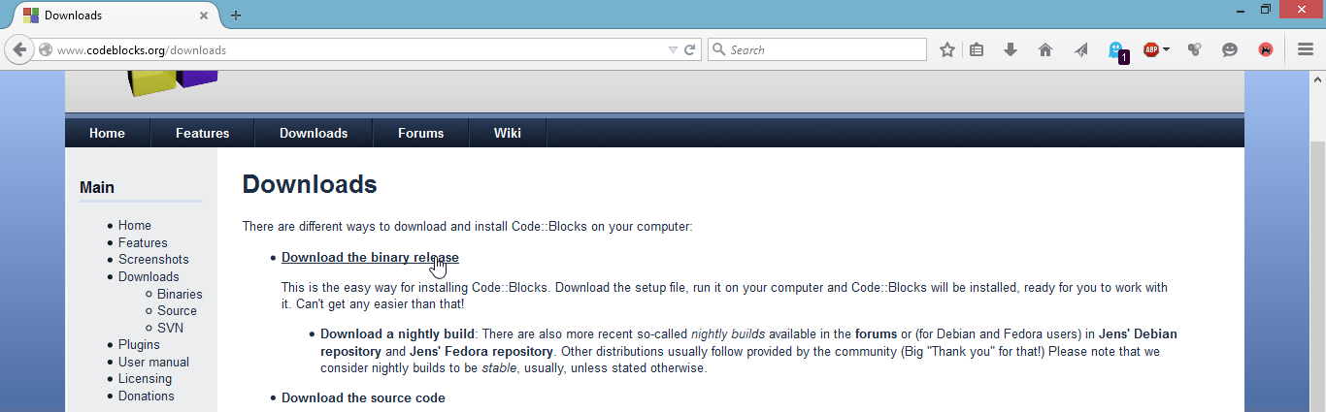
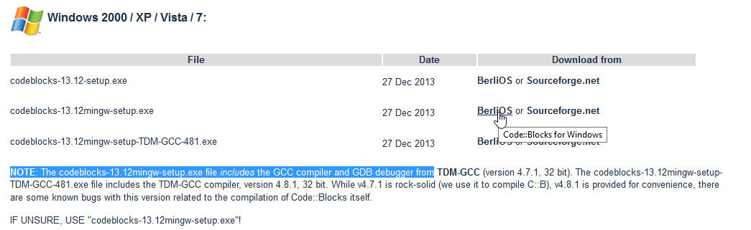
اضغط على زر تحميل ملفات التشغيل لتظهر لك صفحة تحتوي 3 خيارات للتحميل، قم بتنزيل الخيار الذي يحمل اسم codeblocks-13.12mingw-setup والذي يعني أن برنامج CodeBlocks مضاف إليه جميع ملفات المترجم gcc-compiler (قد يختلف الرقم 13-12 الموجود في اسم البرنامج إذا تم إصدار نسخة جديدة).
بعد الانتهاء من التحميل ابدأ بتنصيب الملف وتأكد من وضع علامة "صح" على جميع خيارات التنصيب الخاصة بالبرنامج (هذه الخيارات تعني تنصيب جميع ملحقات برنامج CodeBlocks كما في الصور التالية:

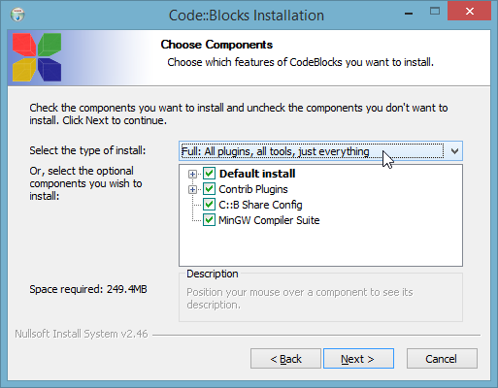
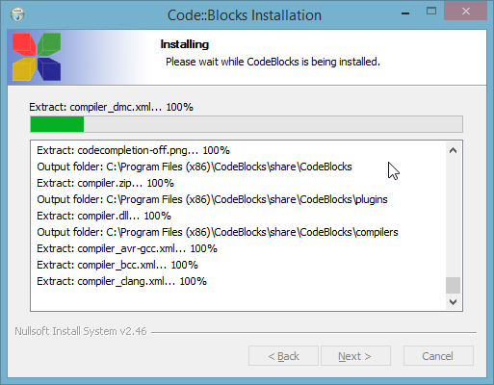

تنصيب برنامج WinAVR
بعد الانتهاء من تنصيب برنامج CodeBlocks سنقوم بتنزيل الـ WinAVR Toolchain التي تحتوي على المترجم مفتوح المصدر AVR-GCC بالإضافة إلى جميع المكتبات البرمجية + برنامج avrdude
http://sourceforge.net/projects/winavr/files
اضغط على رابط التحميل الموجود بأعلى الصفحة كما في الصورة التالية:
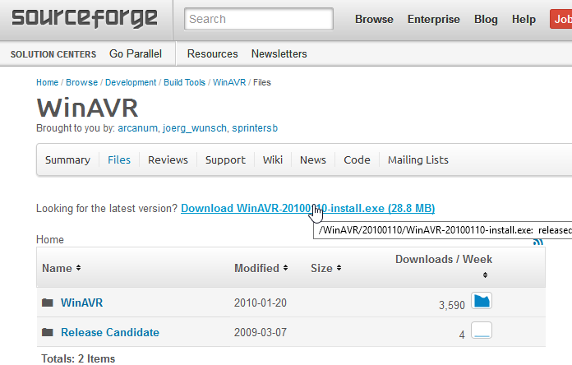
بعد الانتهاء من التحميل قم بتنصيب البرنامج كما في الخطوات السابقة. والآن سنقوم بتنزل برنامج الواجهة الرسومية AVRDUDESS (إذا لم تكن قمت بتحميلها مسبقاً) تذكر أن برنامج يعمل avrdude لا يعمل إلا من خلال سطر الأوامر فقط لذا سنحتاج AVRDUDESS .
http://blog.zakkemble.co.uk/avrdudess-a-gui-for-avrdude/

ملاحظة: تتوفر العديد من البرامج الأخرى التي تعمل كواجهة رسومية غير AVRdudess مثل: avrdude-gui أو BitBurnner أو AVR8 Burn-O-Mat أيضاً هناك العديد من البرامج الأخرى غير avrdude متوفرة لنظام ويندوز لكني فضلت avrdude لأنه يأتي مع الـ toolchain ويعمل على جميع أنظمة التشغيل
الآن يمكنك البدء في كتابة البرامج لمتحكمات الـ AVR ، لنأخذ الـ Blinking Led كمثال
قم بتشغيل برنامج CodeBlocks واختر New Project ومن الصفحة التي ستظهر اختر AVR project كما في الصور التالية:
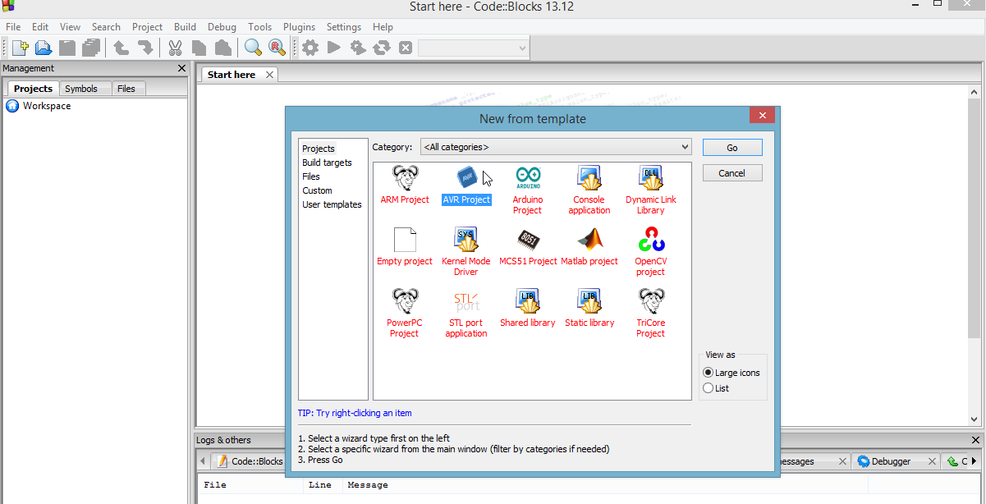
قم بكتابة اسم المشروع ATmega16_blinking_led واختر المكان الذي تريد أن تحفظ به ملفات المشروع كما في الصورة التالية.
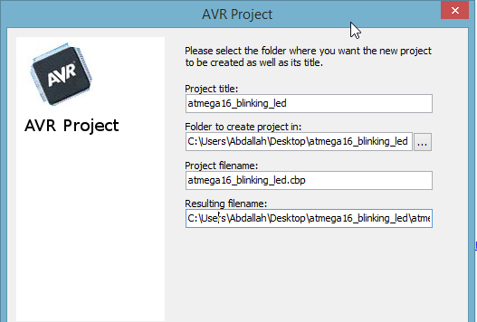
في الصفحة التالية قم بالتأشير على خيار Create Release فقط وألغ التأشير على Create “Debug” configuration
ستظهر صفحة جديدة خاصة بإعدادات المُتحكِم الدقيق، من القائمة العلوية اختر نوع المُتحكِم ATmega16 ثم قم بتغير سرعة تشغيل المعالج إلى التردد المطلوب مثل 8 ميجا هرتز بدل من 16 ميجا وذلك عبر كتابة الرقم8000000
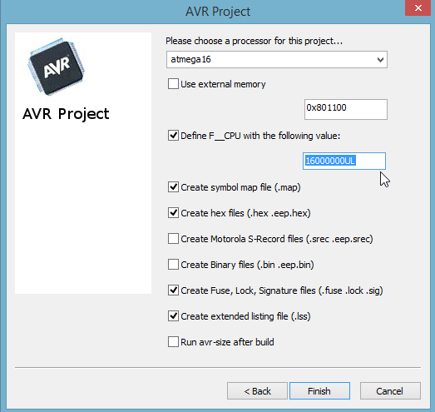
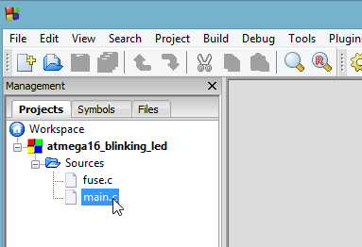
الآن أصبح كل شيء جاهز لنكتب أول برنامج،حيث سنجد أن برنامج CodeBlocks قام بعمل ملفين الأول يسمى main.c و الثاني هو fuses.c – سنتعامل مع الملف الأول فقط وهو الملف الذي سنكتب فيه البرامج الخاصة بالتحكم، أما الفيوزات فيمكنك أن تقوم باعدادها مباشرة كما هو مذكور في فصل الفيوزات.

للبدء قم بالضغط مرتين على ملف main.c من القائمة الجانبية للبرنامج لتظهر الصفحة الخاصة بكتابة الكود البرمجي وبعد الانتهاء من كتابة الكود اضغط على زر Build من الشريط العلوي للبرنامج (الزر الذي يمتلك رمز الترس) كما في الصورة التالية:
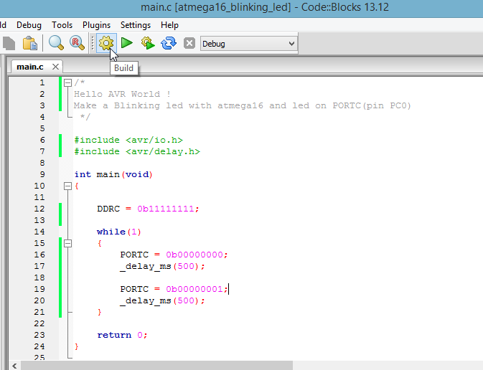
ستظهر في القائمة السفلية للبرنامج عبارة تدل على نجاح عملية التجميع Compilation بدون أخطاء errors . الآن يصبح لدينا ملف الـ hex الذي يمكننا استخدامه إما لبرمجة المُتحكِم أو يمكننا استخدامه مع برنامج المحاكاة بروتس Protues لعمل محاكاة للمُتحكِم ATmega16

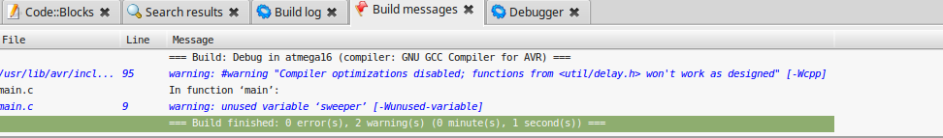

مُلحق: ترجمة الملفات باستخدام makefile
تُعد هذه الطريقة هي أسرع اسلوب لترجمة الملفات المكتوبة بلغة السي وتحويلها إلى الصيغ التنفيذية مثل ملفات hex (أو حتى ترجمة البرامج التقليدية الخاصة بالحاسب الآلي).

تعتمد هذه الطريقة على استخدام المترجم avr-gcc مباشرة دون الحاجة لوجود أي بيئة تطوير مثل Atmel studio أو Codeblocks. كما تمتاز بأنها معيارية وصالحة للعمل على جميع نظم التشغيل windows, linux, mac وبسبب عدم الحاجة لوجود IDE نجد أن هذه الطريقة هي الأخف على الإطلاق لذا لا تستعجب إذا وجدت أن معظم المشاريع الموجودة على الإنترنت تستخدم هذه الطريقة في الترجمة.

شخصياً أستخدم هذ اﻷسلوب في جميع المشاريع التي أعمل عليها حيث استخدم محرر النصوص NotePad++ أو sublime لكتابة الملفات بلغة السي ثم أحولها إلى ملفات hex باستخدام الـ makefile (سواء على ويندوز أو لينكس).

التجربة الأولى
في البداية تأكد من وجود الـ toolchain على جهازك (على نظام ويندوز تسمى WinAVR toolchain) ويمكن تحميلها من الرابط التالي
http://sourceforge.net/projects/winavr/files

لاختبار تنصيب الـ toolchain بصورة صحيحة، قم بفتح سطر الأوامر واكتب الأمر make
- سطر الأوامر على نظام ويندوز يسمى command prompt ويتم تشغيله بكتابة بالأمر cmd من قائمة start
- سطر الأوامر على نظام لينكس يسمى terminal (الطرفية)

إذا كانت الـ toolchain منصبة بصورة صحيحة يفترض أن تظهر الرسالة التالية

make: *** No targets specified and no makefile found. Stop.

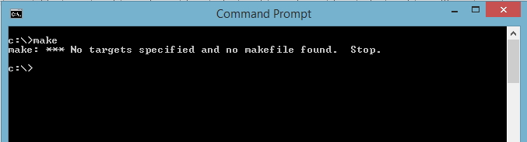
والآن لنقم بتجربة الملف الأول وهو المثال blinking led، قم بفتح المجلد المسمى compile with make file لتجد بداخله ملفين وهما

main.c
makefile

الملف main.c يحتوي على المثال الأول في الكتاب blinking led أما الملف makefile فيحتوي على جميع الإعدادات الخاصة بتحويل الملف main.c إلى ملف الهيكس. قم بفتح الملف باستخدام أي محرر نصوص مثل notepad++
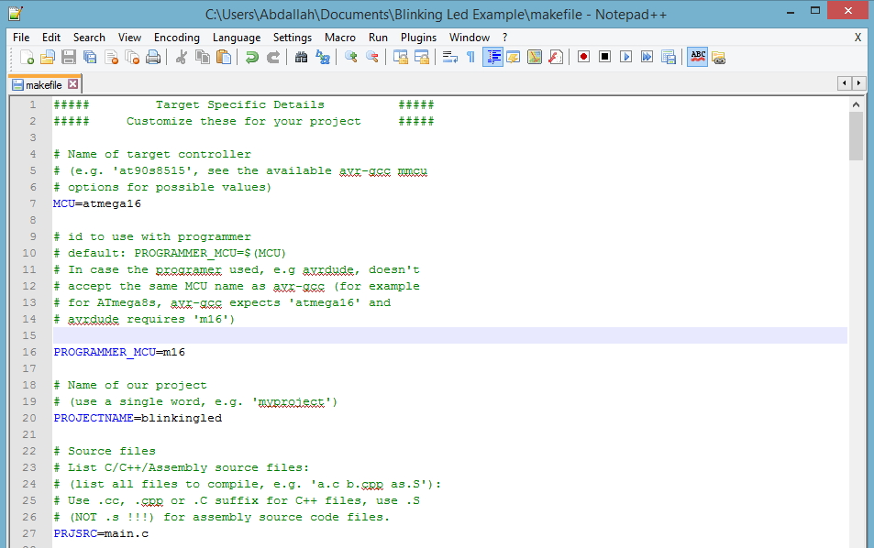
يمتلك هذا الملف الكثير من الإعدادات وأهمها هي المجموعة التالية:
MCU=ATmega16
هنا يتم وضع اسم المُتحكِم الدقيق المستخدم والذي سيتم توليد ملف الهيكس خصيصاً له (مع ملاحظة أن ملفات الهيكس تختلف من مُتحكِم لأخر).
PROGRAMMER_MCU=m16
هذا الخيار يحدد اسم المُتحكِم الذي سيرفع عليه ملف الهيكس باستخدام برنامج avrdude ويجب تسميته بالحرف m ثم رقم المُتحكِم فمثلا
- ATmega16 = m16
- ATmega32 = m32
- atmega328p = m328p

PROJECTNAME=blinkingled

هذا هو اسم المشروع وسيكون اسم ملف الهيكس الذي سيتم توليده

PRJSRC=main.c

اكتب هنا اسم الملف الذي يحتوي على الكود البرمجي المراد تحويله إلى ملف هيكس.

احفظ الملف ثم توجه إلى سطر الأوامر وحول مسار المجلد الحالي إلى نفس مكان الملفين main.c و makefile فمثلاً- المسار الذي استخدمه هو
C:\Users\Abdallah\Documents\Blinking Led Example

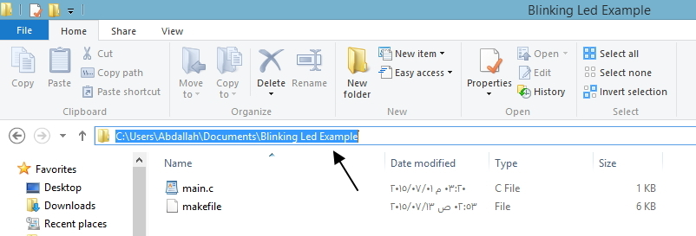

قم بكتابة الأمر cd “path” واستبدل كلمة path بالمسار ثم اضغط Enter لتجد أن سطر الأوامر انتقل إلى المجلد المطلوب كما في الصورة التالية

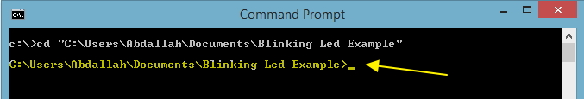
والآن اكتب الأمر make hex لتجد أن المترجم بدأ عملية تحويل الملف main.c إلى الملف blinkingled.hex كما في الصورة التالية

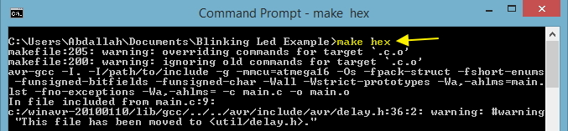
شكل المجلد بعد أن تم توليد الملف blinkingled.hex

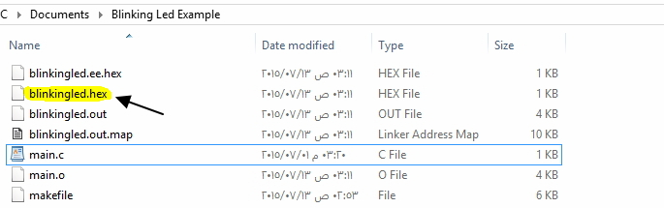
مسح الملفات من خلال make
بافتراض أنك تريد مسح جميع الملفات التي نتجت من عملية الترجمة فيمكنك ذلك بسهولة باستخدام الأمر make clean
ملاحظة:ملف makefile المرفق مع الكتاب هو نسخة مبسطة من هذا النوع من الملفات وقد تجد في مشاريع أخرى نفس الملف ولكن بإعدادات أكثر كما سنرى في الفصل الخاص بـ Real Time Operating system
يستحسن أن تعتاد وتتقن ترجمة الملفات بهذه الطريقة لأنها تعتبر الطريقة المعتمدة في مجتمعات المطورين وستجد الكثير من المشاريع على الإنترنت تستخدم هذه الطريقة.

مُلحق: رفع ملف الـ Hex على المُتحكِم الدقيق

كيف توصل المبرمجة بالمتحكم
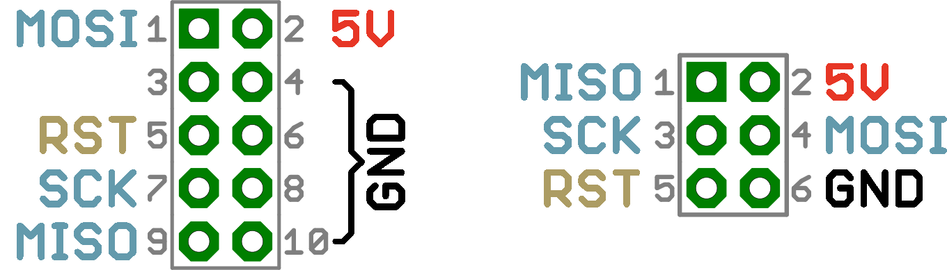
تمتلك أغلب مبرمجات الـAVR إما 6 أو 10 أطراف(تسمى هذه اﻷطرف ISP connector) وتكون مرتبه كما هو موضح بالصورة التالية
مثال على ذلك المبرمجة USBasp
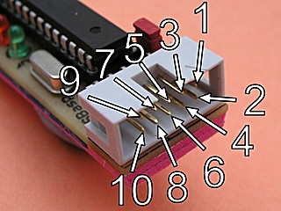 | 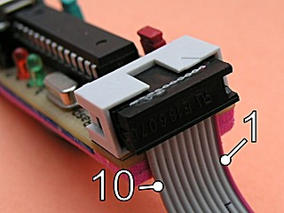
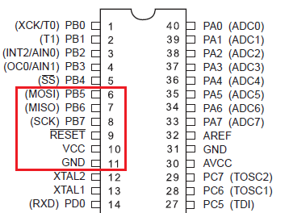
لبرمجة المُتحكِم الدقيق كل ما عليك فعله هو توصيل كل طرف في المبرمجة بما يوازية في المُتحكِم الدقيق وهذا يشمل اﻷطراف MOSI – MISO – SCK – RST(RESET)
والطرف 5V في المبرمجة يتصل بالـ VCC مع AVCC وكذلك يتم توصيل كل اطراف الـ GND ببعضها (المُتحكِم والمبرمجة).
بعد الانتهاء من توصيل دائرة المُتحكِم على لوحة التجارب Breadboard سنقوم برفع ملف الهيكس باستخدام برنامج avrdude وذلك من خلال الواجهة الرسومية AVRdudess. في البداية قم بفتح البرنامج AVRdudess
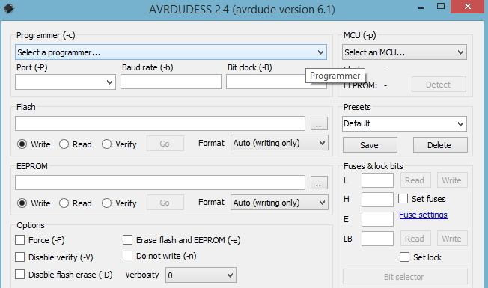
اختر نوع المُبرمجة المتوفرة لديك مثل USBasp كما هو موضح في الصورة التالية:
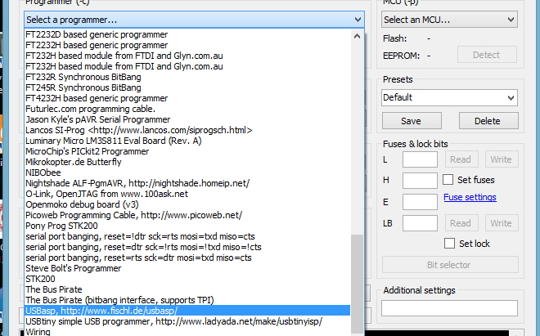
بعد اختيار المُبرمجة قم باختيار نوع المُتحكِم الدقيق (من القائمة الموجود على الجانب الأيمن من البرنامج) وفي حالة أن المُتحكِم يعمل بدائرة المذبذب الداخلي بسرعة 1 ميجا يجب أن تغير سرعة رفع البرنامج لتصبح 93 كيلوبايت في الثانية أما إذا كان المُتحكِم يعمل باستخدام دائرة مذبذب خارجي مثل الكريستالة 16 ميجا فيمكنك أن تترك خيار سرعة الرفع يساوي الخامس ميجا كما هو موضح في الصورة التالية.

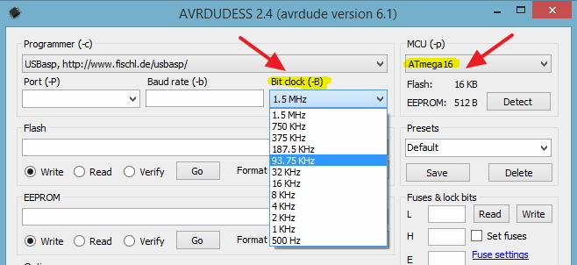
ملاحظة: يستطيع برنامج AVRdudess أن يتعرف على المُتحكِم بصورة تلقائية وذلك عبر الضغط على زر Detect الموجود على جانب الشاشة الأيسر.

والآن اختر ملف الهيكس الذي يحتوي على البرنامج المطلوب رفعة إلى المُتحكِم الدقيق

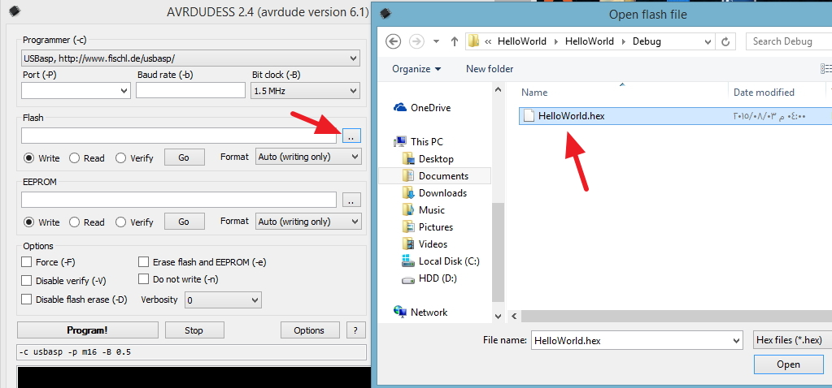
وأخيراً قم بالضغط على زر Program الموجود بأسفل شاشة البرنامج

استخدام برنامج avrdude بدون واجهة رسومية
بالرغم من وجود العديد من الواجهات الرسومية لبرنامج avrdude إلا أنه باﻷساس يعمل من خلال سطر اﻷوامر (سواء cmd على ويندوز أو الـ shell على نظام لينكس).

قد يبدو استخدام avrdude مزعجاً أو مخيفاً لمن لا يُستخدَم نظام لينكس و ليس على احتكاك بسطر الأوامر إلا أنه سنكتشف سوية مدى سهولة استخدامه.

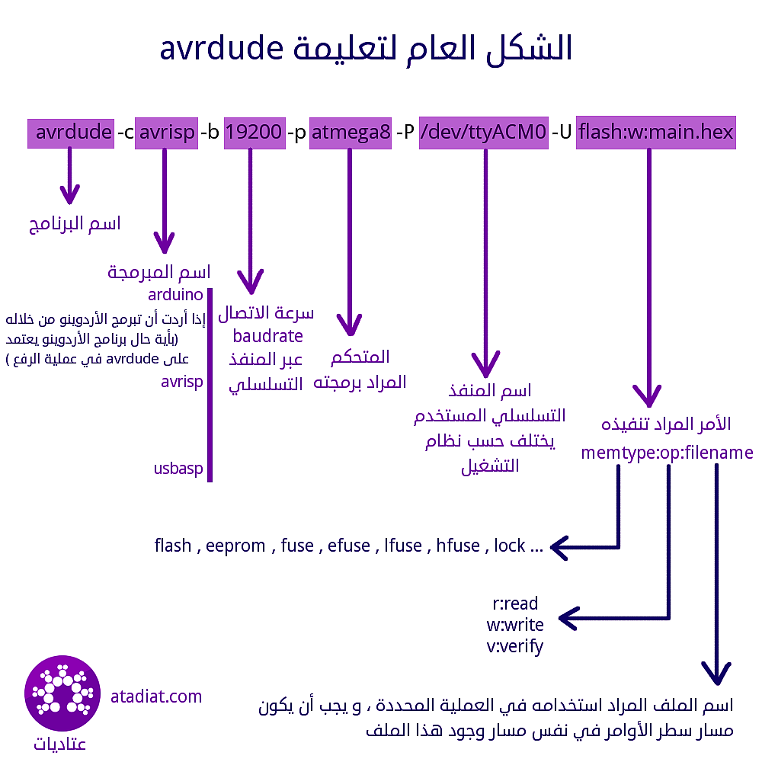

أهم الخيارات المتاحة
اسم المبرمجة : بكتابة c- كخيار في سطر اﻷمر avrdude لتحديد نوع المبرمجة مثلاً : arduino – avrisp – usbasp –.. إلخ.

المُتحكِم المراد برمجته : بكتابة p- كخيار في سطر اﻷمر avrdude لتحديد اسم المُتحكِم.
سرعة الاتصال : بكتابة b- كخيار في سطر اﻷمر ، و هذا الخيار مهم لتأكيد كون سرعة الاستقبال في الكود المنفذ على مُتحكِم ” المُبرمجة” يساوي سرعة avrdude لأنه اختلاف السرعتين سيؤدي إلى أخطاء في التزامن.

المنفذ التسلسلي : بكتابة P- كخيار في سطر اﻷمر . اسم المنفذ يتخلف من نظام تشغيل لآخر فغالباً ما يكون من نمطdev/ttyACM بالنسبة للينكس و COM بالنسبة للويندوز .

الأمر التنفيذي : بكتابة U- كخيار في سطر اﻷمر ، و من ثم تحديد الأمر بالصياغة التالية : memtype:op:filename:format و يقصد بـ format نوع الملف المستخدم حيث يمكن استخدام الملفات من نوع hex أو bin.أما filename فيتم استبدالها بأسم الملف، وكلمة op تعني operation وهي العملية المطلوب تنفيذها مثل read (اقرأ الذاكرة) أو write (أكتب في الذاكرة) أو verify والتي تعني التأكد من أن محتوى الذاكرة يطابق ملف الهيكس الذي يتم تحديد أسمه في نفس اﻷمر.

خيارات مختلفة : من الظلم إختصار خيارات avrdude بهذه الأسطر القليلة و لكل خيار حالة استخدام خاصة و هي مشروحة بوضوح في كتيب البرنامج و يمكن الاطلاع عليها من خلال كتابة man avrdude على سطر الأوامر في لينكس .

المقال السابق عن استخدام برنامج avrdude من سطر اﻷوامر منقول من موقع عتاديات تحت رخصة المشاع اﻹبداعي CC-BY-SA-NC

مُلحق: كيف تستخدم لوحات آردوينو لتعلم برمجة AVR
تعد لوحات آردوينو Arduino من أرخص اللوحات التطويرية في العالم حيث تبدأ أسعارها من 5 دولار فحسب مثل لوحة Arduino nano. وما يميز هذه اللوحات أنها تعمل بمتحكمات AVR وبالتحديد عائلة Atmega (هناك لوحات آردوينو تعمل بعائلة ATTiny أيضاً).
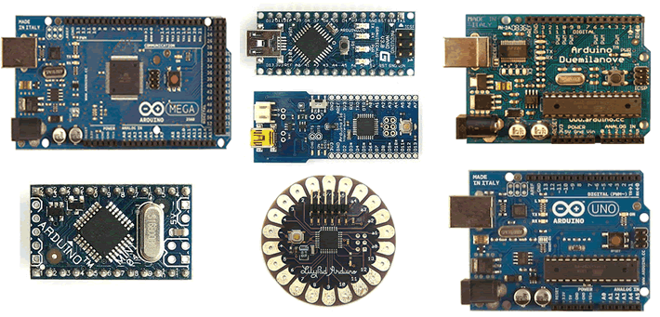
الحقيقة أن برنامج Arduino IDE ماهو إلا المترجم الشهير AVR-GCC الذي نستخدمه في هذا الكتاب+الواجهة الرسومية الخاصة ببرنامج Processing ومضاف إليه العديد من المكتبات البرمجية من مشروع Wiring + بعض التعديلات البسيطة على برنامج avrdude. وهذا يجعل برنامج آردوينو متوافق تماماً مع البرامج المكتوبة بلغة الـ ANSI – C.

هناك أمر واحد يجب الانتباه له عند التعامل مع لوحات آردوينو وهو "ترقيم الأطراف"، حيث نجد أن مصممي لوحات آردوينو لديهم أسلوب مختلف لترقيم أطراف مُتحكِمات Atmega الموجودة على اللوحات ولا يتم استخدام أسماء البورتات مثل port A, port B وإنما يتم استخدام ترقيم بسيط مثل 0,1,2,3

على أي حال هذا الأمر لا يمثل مشكلة فكل ما عليك معرفته هو أسماء الأطراف عند برمجتها. لنأخذ لوحة آردوينو Uno كمثال (باعتبارها أشهر لوحات آردوينو). الصورة التالية تمثل ترقيم أطراف المُتحكِم ATmega328 بكل من اﻷسلوب الأصلي (مثل ما هو مذكور في دليل البيانات + ترقيم آردوينو).

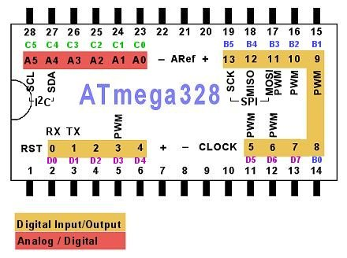
كما نرى في الصورة السابقة نجد أن الترقيم المكتوب في المربعات البرتقالية والحمراء هو ترقم آردوينو بينما الترقيم المكتوب بالحروف الزرقاء هو الترقيم الأصلي للأطراف ويعبر عن اسم البورت مثل D0 تعني port D pin 0.

والآن لنقم بكتابة برنامج Blinking Led على طريقة الـ ANSI – C
ملاحظة: تحتوي معظم لوحات آردوينو على دايود ضوئي متصل بالطرف رقم 13 وهو في الحقيقة الطرف PB5 (البورت B – الطرف الخامس).

قم بفتح برنامج Arduino IDE وأكتب برنامج الـ Blinking led كما هو مشروح في المثال اﻷول في الفصل الثالث من الكتاب. مع تغيير بسيطة وهو تعريف سرعة المعالج برقم 16 ميجا

#define F_CPU 16000000UL
بعد الانتهاء من كتاب البرنامج قم بالضغط على زر Upload لتجد أن برنامج Arduino قام بترجمة الملف وتحويله إلى Hex file كما هو موضح بالصورة التالية
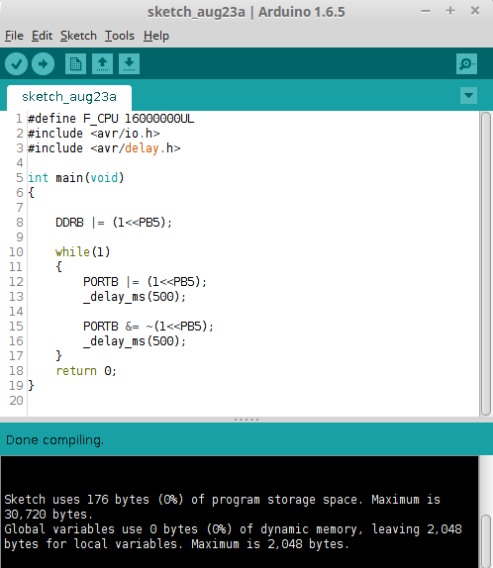
إذا لم تكن تفضل استخدام برنامج آردوينو في كتابة الكود فيمكنك أن تستخدم برنامج Atmel Studio مع إضافة الدعم المباشر للوحات آردوينو بسهولة من خلال إضافة visualmicro والتي تجعل برنامج Atmel studio يتعامل مع لوحات آردوينو مباشرة
http://www.visualmicro.com/page/Arduino-for-Atmel-Studio.aspx
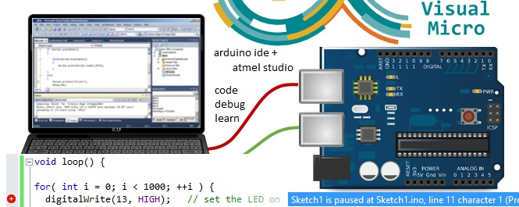

أيضاً يمكنك استخدام ملفات makefile في ترجمة اﻷكواد البرمجية وتحويلها إلى ملف هيكس (راجع ملحق شرح makefile) ثم استخدام برنامج ARVdudess لرفعها على لوحات آردوينو
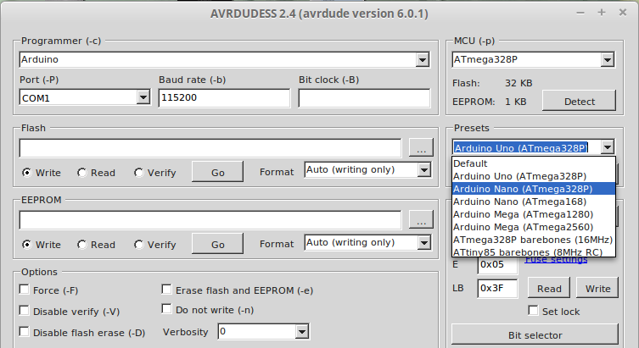
أيضاً بامكانك استخدام لوحات آردوينو كمبرمجة Programmer لأي مُتحكِم AVR وذلك عبر برنامج ArduinoISP + AVRdudess

ملاحظة: بامكانك أيضاً كتابة برامج بلغة اﻷسمبلي داخل برنامج
Arduino IDE و التجربة التالية تشرح برنامج Blinking Led بلغة اﻷسمبلي

https://ucexperiment.wordpress.com/2013/05/31/arduino-blink-using-gcc-inline-assembly/

قائمة المراجع
مراجع تعليمية عربية

دورة اﻹلكترونيات العملية د. وليد عيسى (أساسيات اﻹلكترونيات من الصفر)
https://www.youtube.com/playlist?list=PLww54WQ2wa5rOJ7FcXxi-CMNgmpybv7ei

---------------------------------------------------

دورة المهندس وليد بليد في شرح برمجة مُتحكِمات AVR بإستخدام لغة Bascom
https://www.youtube.com/playlist?list=PLww54WQ2wa5qWSTU7MYqjN0jHNaWuoXUk

---------------------------------------------------

قناة شركة ENG Unity وتحتوي على العديد من الدورات العربية عن النظم المدمجة ويتضمن ذلك AVR و برنامج Altium والتصميم الرقمي Digital Circuits

https://www.youtube.com/user/ENGUnity/playlists

---------------------------------------------------
قناة عربية تحتوي على دورات فيديو مبسطة عن النظم المدمجة وتتضمن
C for Embedded System
Micrcontroller Architectre

https://www.youtube.com/channel/UCbZ7PLd5LAnje1hpyoiRW0A/playlists
---------------------------------------------------
دورة تعلم برمجة AVR بإستخدام برنامج CodeVision
http://www.qariya.info/vb/showthread.php?t=81782
---------------------------------------------------
موقع "عتادايات" يحتوي على مجموعة من المقالات المبسطة
http://www.atadiat.com/%D8%A7%D9%84%D9%82%D8%B3%D9%85-%D8%A7%D9%84%D8%AA%D8%B9%D9%84%D9%8A%D9%85%D9%8A/

مراجع تعليمية إنجليزية

مرجع AVR العملاق (يعد من أفضل المراجع في العالم للنظم المدمجة)

AVR Microcontroller and Embedded Systems: Using Assembly and C (Pearson Custom Electronics Technology) - Muhammad Ali Mazidi

http://www.amazon.com/AVR-Microcontroller-Embedded-Systems-Electronics/dp/0138003319

---------------------------------------------------

من أفضل المراجع التي تعلمك "كيفية تحويل متطلبات العميل إلى أفضل تصميم برنامج على النظم المدمجة"
An Embedded Software Primer

http://www.amazon.com/Embedded-Software-Primer-David-Simon/dp/020161569X

---------------------------------------------------

دورة NewBieHack لتعلم AVR في 55 درس مفصل، وتعتبر من أفضل الدورات المبسطة والممتعة
https://www.youtube.com/playlist?list=PLE72E4CFE73BD1DE1
---------------------------------------------------
المرجع الرسمي لنظام FreeRTOS
Using the FreeRTOS Real Time Kernel - Standard Edition

http://www.amazon.com/Using-FreeRTOS-Real-Time-Kernel/dp/1446169146/

---------------------------------------------------

